# ⽬录

**⽬录****必看**

如何学习本项⽬关于更新

如何贡献

关于本开源⽂档如何赞赏

**更新记录**

**— 备战⾯试**

* 1. 如何准备⾯试
     1. 如何获取⼤⼚⾯试机会？
     2. 准备⾃⼰的⾃我介绍
     3. 搞清楚技术⾯可能会问哪些⽅向的问题
     4. 休闲着装即可
     5. 随身带上⾃⼰的成绩单和简历
     6. 如果需要笔试就提前刷⼀些笔试题
     7. 花时间⼀些逻辑题
     8. 准备好⾃⼰的项⽬介绍
     9. 提前准备技术⾯试
     10. ⾯试之前做好定向复习
     11. ⾯试之后记得复盘
  2. 程序员简历就该这样写
     1. 为什么说简历很重要？
     2. 关于简历你必须知道的点
     3. 写简历必须了解的两⼤法则

STAR法则（Situation Task Action Result）

FAB 法则（Feature Advantage Benefit）

* + 1. 项⽬经历怎么写？
    2. 专业技能该怎么写？
    3. 排版注意事项
    4. 其他的⼀些⼩tips
    5. 推荐的⼯具/⽹站
  1. ⼤部分程序员在⾯试前很关⼼的⼀些问题
     1. 我是双⾮/三本/专科学校的，我有机会进⼊⼤⼚吗？
     2. ⾮计算机专业的学⽣能学好Java后台吗？我能进⼤⼚吗？
     3. 如何学好Java后端呢?
     4. 我没有实习经历的话找⼯作是不是特别艰难？
     5. 我该如何准备⾯试呢？⾯试的注意事项有哪些呢？
     6. 我该⾃学还是报培训班呢？
     7. 没有项⽬经历/博客/Github开源项⽬怎么办？ 没有项⽬经验怎么办?

没有博客怎么办?

没有开源项⽬怎么办?

* + 1. 从招聘要求看⼤⼚⻘睐什么样的⼈？
  1. 如何学习？学会各种框架有必要吗？
     1. 我该如何学习？
     2. 学会各种框架有必要吗？

**⼆ Java基础+集合+多线程+JVM**

* 1. Java基础
     1. ⾯向对象和⾯向过程的区别
     2. Java 语⾔有哪些特点?
     3. 关于 JVM JDK 和 JRE 最详细通俗的解答

JVM

JDK 和 JRE

* + 1. Oracle JDK 和 OpenJDK 的 对 ⽐
    2. Java 和 C++的区别?
    3. 什么是 Java 程序的主类 应⽤程序和⼩程序的主类有何不同?
    4. Java 应⽤程序与⼩程序之间有哪些差别?
    5. 字符型常量和字符串常量的区别?
    6. 构造器 Constructor 是否可被 override?
    7. 重载和重写的区别重载

重写

* + 1. Java ⾯向对象编程三⼤特性: 封装 继承 多态封装

继承多态

* + 1. String StringBuffer 和 StringBuilder 的区别是什么? String 为什么是不可变的?
    2. ⾃动装箱与拆箱
    3. 在⼀个静态⽅法内调⽤⼀个⾮静态成员为什么是⾮法的?
    4. 在 Java 中定义⼀个不做事且没有参数的构造⽅法的作⽤
    5. import java 和 javax 有什么区别？
    6. 接⼝和抽象类的区别是什么？
    7. 成员变量与局部变量的区别有哪些？
    8. 创建⼀个对象⽤什么运算符?对象实体与对象引⽤有何不同?
    9. 什么是⽅法的返回值?返回值在类的⽅法⾥的作⽤是什么?
    10. ⼀个类的构造⽅法的作⽤是什么? 若⼀个类没有声明构造⽅法，该程序能正确执⾏吗? 为什么?
    11. 构造⽅法有哪些特性？
    12. 静态⽅法和实例⽅法有何不同
    13. 对象的相等与指向他们的引⽤相等,两者有什么不同?
    14. 在调⽤⼦类构造⽅法之前会先调⽤⽗类没有参数的构造⽅法,其⽬的是?
    15. WX 与 equals(重要)
    16. hashCode 与 equals (重要) hashCode（）介绍

为什么要有 hashCode

hashCode（）与 equals（）的相关规定

* + 1. 为什么 Java 中只有值传递？
    2. 简述线程、程序、进程的基本概念。以及他们之间关系是什么?
    3. 线程有哪些基本状态?

1. 关于 final 关键字的⼀些总结
2. Java 中的异常处理

Java 异常类层次结构图

Throwable 类常⽤⽅法异常处理总结

1. Java 序列化中如果有些字段不想进⾏序列化，怎么办？
2. 获取⽤键盘输⼊常⽤的两种⽅法
3. Java 中 IO 流

Java 中 IO 流分为⼏种?

既然有了字节流,为什么还要有字符流?

BIO,NIO,AIO 有什么区别?

1. 常⻅关键字总结:static,final,this,super
2. Collections ⼯具类和 Arrays ⼯具类常⻅⽅法总结
3. 深拷⻉ vs 浅拷⻉参考

公众号

* 1. Java集合
     1. 说说List,Set,Map三者的区别？
     2. Arraylist 与 LinkedList 区 别 ?

**补充内容:RandomAccess接⼝**

补充内容:双向链表和双向循环链表

* + 1. ArrayList 与 Vector 区别呢?为什么要⽤Arraylist取代Vector呢？
    2. 说⼀说 ArrayList 的扩容机制吧
    3. HashMap 和 Hashtable 的 区 别
    4. HashMap 和 HashSet区别
    5. HashSet如何检查重复
    6. HashMap的底层实现

JDK1.8之前

JDK1.8之后

* + 1. HashMap 的⻓度为什么是2的幂次⽅
    2. HashMap 多线程操作导致死循环问题
    3. ConcurrentHashMap 和 Hashtable 的 区 别
    4. ConcurrentHashMap线程安全的具体实现⽅式/底层具体实现JDK1.7（上⾯有示意图）

JDK1.8 （上⾯有示意图）

* + 1. comparable 和 Comparator的区别

Comparator定制排序

重写compareTo⽅法实现按年龄来排序

* + 1. 集合框架底层数据结构总结

Collection Map

* + 1. 如何选⽤集合?
  1. 多线程
     1. 什么是线程和进程? 何为进程?

何为线程?

* + 1. 请简要描述线程与进程的关系,区别及优缺点？ 图解进程和线程的关系

程序计数器为什么是私有的?

虚拟机栈和本地⽅法栈为什么是私有的?

⼀句话简单了解堆和⽅法区

* + 1. 说说并发与并⾏的区别?
    2. 为什么要使⽤多线程呢?
    3. 使⽤多线程可能带来什么问题?
    4. 说说线程的⽣命周期和状态?
    5. 什么是上下⽂切换?
    6. 什么是线程死锁?如何避免死锁? 认识线程死锁

如何避免线程死锁?

* + 1. 说说 sleep() ⽅法和 wait() ⽅法区别和共同点?
    2. 为什么我们调⽤ start() ⽅法时会执⾏ run() ⽅法，为什么我们不能直接调⽤ run() ⽅法？
    3. synchronized 关 键 字

1.说⼀说⾃⼰对于 synchronized 关键字的了解

2.说说⾃⼰是怎么使⽤ synchronized 关键字，在项⽬中⽤到了吗

3.synchronized关键字最主要的三种使⽤⽅式

4.讲⼀下 synchronized 关键字的底层原理

5.说说 JDK1.6 之后的synchronized 关键字底层做了哪些优化，可以详细介绍⼀下这些优化吗

6.谈谈 synchronized和ReentrantLock 的区别

* + 1. volatile关键字

1. 讲⼀下Java内存模型

2 并发编程的三个重要特性

3. 说说 synchronized 关键字和 volatile 关键字的区别

* + 1. ThreadLocal

1. ThreadLocal简介
2. ThreadLocal示例
3. ThreadLocal原理
4. ThreadLocal 内存泄露问题
   * 1. 线程池
5. 为什么要⽤线程池？
6. 实现Runnable接⼝和Callable接⼝的区别
7. 执⾏execute()⽅法和submit()⽅法的区别是什么呢？
8. 如何创建线程池
9. ThreadPoolExecutor 类 分 析

ThreadPoolExecutor 构造函数重要参数分析

##### ThreadPoolExecutor 饱和策略

1. ⼀个简单的线程池Demo: Runnable + ThreadPoolExecutor
2. 线程池原理分析
   * 1. Atomic 原⼦类
3. 介绍⼀下Atomic 原⼦类
4. JUC 包中的原⼦类是哪4类?
5. 讲讲 AtomicInteger 的使⽤
6. 能不能给我简单介绍⼀下 AtomicInteger 类的原理
   * 1. AQS
7. AQS 介绍
8. AQS 原理分析

AQS 原理概览

AQS 对资源的共享⽅式

AQS底层使⽤了模板⽅法模式

1. AQS 组件总结

Reference

* 1. JVM
     1. 介绍下 Java 内存区域(运⾏时数据区)程序计数器

Java 虚拟机栈本地⽅法栈 堆

⽅法区

⽅法区和永久代的关系常⽤参数

为什么要将永久代(PermGen)替换为元空间(MetaSpace)呢? 运⾏时常量池

直接内存

* + 1. 说⼀下Java对象的创建过程
    2. 对象的访问定位有哪两种⽅式?
    3. 说⼀下堆内存中对象的分配的基本策略
    4. Minor Gc和Full GC 有什么不同呢？
    5. 如何判断对象是否死亡?(两种⽅法) 引⽤计数法

可达性分析算法

* + 1. 简单的介绍⼀下强引⽤,软引⽤,弱引⽤,虚引⽤强引⽤(StrongReference)

软引⽤(SoftReference) 弱引⽤(WeakReference)

* + 1. 如何判断⼀个常量是废弃常量?
    2. 如何判断⼀个类是⽆⽤的类?
    3. 垃圾收集有哪些算法，各⾃的特点？ 标记-清除算法

复制算法

标记-整理算法分代收集算法

* + 1. HotSpot为什么要分为新⽣代和⽼年代？
    2. 常⻅的垃圾回收器有那些?

Serial收集器

ParNew收集器

Parallel Scavenge收集器Serial Old收集器Parallel Old收集器

CMS收集器

G1收集器

* + 1. 类⽂件结构

介绍⼀下类⽂件结构吧！

* + 1. 类加载过程

知道类加载的过程吗？ 那加载这⼀步做了什么? 知道哪些类加载器?

双亲委派模型知道吗？能介绍⼀下吗? 双亲委派模型介绍

双亲委派模型实现源码分析

双亲委派模型带来了什么好处呢？

如果我们不想⽤双亲委派模型怎么办？ 如何⾃定义类加载器?

**三 计算机基础**

* 1. 计算机⽹络
     1. OSI与TCP/IP各层的结构与功能,都有哪些协议?

应⽤层运输层

⽹络层

数据链路层物理层

总结⼀下

* + 1. TCP 三次握⼿和四次挥⼿(⾯试常客)

TCP 三次握⼿漫画图解为什么要三次握⼿

为什么要传回 SYN

传了 SYN,为啥还要传 ACK

为什么要四次挥⼿

* + 1. TCP,UDP 协议的区别
    2. TCP 协议如何保证可靠传输
    3. ARQ协议

停⽌等待ARQ协议连续ARQ协议

* + 1. 滑动窗⼝和流量控制
    2. 拥塞控制
    3. 在浏览器中输⼊url地址 ijk 显示主⻚的过程(⾯试常客)
    4. 状态码
    5. 各种协议与HTTP协议之间的关系
    6. HTTP⻓连接,短连接
    7. HTTP是不保存状态的协议,如何保存⽤户状态?
    8. Cookie的作⽤是什么?和Session有什么区别？
    9. HTTP 1.0和HTTP 1.1的主要区别是什么?
    10. URI和URL的区别是什么?
    11. HTTP 和 HTTPS 的区别？ 建议

参考

* 1. 数据结构
     1. Queue

什么是队列队列的种类

Java 集合框架中的队列 Queue

推荐⽂章

* + 1. Set

什么是 Set

补充：有序集合与⽆序集合说明

HashSet 和 TreeSet 底层数据结构推荐⽂章

* + 1. List

什么是List

List的常⻅实现类

ArrayList 和 LinkedList 源码学习推荐阅读

* + 1. Map
    2. 树
       1. ⼆叉树
       2. 完全⼆叉树
       3. 满⼆叉树
       4. 堆
       5. ⼆叉查找树（BST）
       6. 平衡⼆叉树（Self-balancing binary search tree）
       7. 红⿊树

8. B-，B+，B*树

9. LSM 树

* + 1. 图
    2. BFS及DFS
  1. 算法
     1. ⼏道常⻅的字符串算法题总结

KMP 算法替换空格

* + 1. 最⻓公共前缀
    2. 回⽂串

最⻓回⽂串 验证回⽂串 最⻓回⽂⼦串

最⻓回⽂⼦序列括号匹配深度

把字符串转换成整数

* + 1. 两数相加题⽬描述问题分析Solution
    2. 翻转链表

题⽬描述问题分析Solution

* + 1. 链表中倒数第k个节点

题⽬描述问题分析Solution

* + 1. 删除链表的倒数第N个节点

问题分析

Solution

* + 1. 合并两个排序的链表
    2. 剑指offer部分编程题斐波那契数列
    3. 跳台阶问题题⽬描述： 问题分析：

示例代码：

* + 1. 变态跳台阶问题题⽬描述：

问题分析： 示例代码： 补充：

* + 1. ⼆维数组查找题⽬描述：

问题解析： 示例代码：

* + 1. 替换空格

题⽬描述： 问题分析： 示例代码：

* + 1. 数值的整数次⽅题⽬描述：

问题解析： 示例代码：

* + 1. 调整数组顺序使奇数位于偶数前⾯题⽬描述：

问题解析： 示例代码：

* + 1. 链表中倒数第k个节点题⽬描述：

问题分析： 考察内容： 示例代码：

* + 1. 反转链表考察内容： 示例代码：
    2. 合并两个排序的链表题⽬描述：

问题分析： 考察内容： 示例代码：

* + 1. ⽤两个栈实现队列题⽬描述：

问题分析： 考察内容： 示例代码：

* + 1. 栈的压⼊,弹出序列题⽬描述：

题⽬分析： 考察内容： 示例代码：

* 1. 操作系统

— 操作系统基础

* 1. 什么是操作系统？
  2. 系统调⽤

⼆ 进程和线程

* 1. 进程和线程的区别
  2. 进程有哪⼏种状态?
  3. 进程间的通信⽅式
  4. 线程间的同步的⽅式
  5. 进程的调度算法三 操作系统内存管理基础
  6. 内存管理介绍
  7. 常⻅的⼏种内存管理机制
  8. 快表和多级⻚表快表

多级⻚表总结

* 1. 分⻚机制和分段机制的共同点和区别
  2. 逻辑(虚拟)地址和物理地址
  3. CPU 寻址了解吗?为什么需要虚拟地址空间? 四 虚拟内存
  4. 什么是虚拟内存(Virtual Memory)?
  5. 局部性原理
  6. 虚拟存储器
  7. 虚拟内存的技术实现
  8. ⻚⾯置换算法

Reference

**四 数据库⾯试题总结**

* 1. MySQL
     1. 精品推荐书籍推荐

⽂字教程推荐相关资源推荐视频教程推荐常⻅问题总结

* + 1. 什么是MySQL?
    2. 存储引擎

⼀些常⽤命令

MyISAM和InnoDB区别

* + 1. 字符集及校对规则
    2. 索引
    3. 查询缓存的使⽤
    4. 什么是事务?
    5. 事物的四⼤特性(ACID)
    6. 并发事务带来哪些问题?
    7. 事务隔离级别有哪些?MySQL的默认隔离级别是?
    8. 锁机制与InnoDB锁算法
    9. ⼤ 表 优 化 限定数据的范围读/写分离

垂直分区

⽔平分区

* + 1. 解释⼀下什么是池化设计思想。什么是数据库连接池?为什么需要数据库连接池?
    2. 分库分表之后,id 主键如何处理？
    3. ⼀条SQL语句在MySQL中如何执⾏的
    4. MySQL⾼性能优化规范建议
    5. ⼀条SQL语句执⾏得很慢的原因有哪些？

4.1.19 后端程序员必备：书写⾼质量SQL的30条建议

* 1. Redis
     1. redis 简 介

为什么要⽤ redis/为什么要⽤缓存

为什么要⽤ redis ⽽不⽤ map/guava 做缓存?

* + 1. redis 的线程模型
    2. redis 和 memcached 的区别
    3. redis 常⻅数据结构以及使⽤场景分析

String Hash List Set

Sorted Set

* + 1. redis 设置过期时间
    2. redis 内存淘汰机制(MySQL⾥有2000w数据，Redis中只存20w的数据，如何保证Redis中的数据都是热点数据?)
    3. redis 持久化机制(怎么保证 redis 挂掉之后再重启数据可以进⾏恢复)
    4. redis 事 务
    5. 缓存雪崩和缓存穿透问题解决⽅案

**缓存雪崩****缓存穿透**

* + 1. 如何解决 Redis 的并发竞争 Key 问题
    2. 如何保证缓存与数据库双写时的数据⼀致性? 参考

**五 常⽤框架⾯试题总结**

* 1. Spring⾯试题总结
     1. 什么是 Spring 框架?
     2. 列举⼀些重要的Spring模块？
     3. @RestController vs @Controller
     4. Spring IOC & AOP

谈谈⾃⼰对于 Spring IoC 和 AOP 的理解

IoC AOP

Spring AOP 和 AspectJ AOP 有什么区别？

* + 1. Spring bean

Spring 中的 bean 的作⽤域有哪些?

Spring 中的单例 bean 的线程安全问题了解吗？

@Component 和 @Bean 的区别是什么？

将⼀个类声明为Spring的 bean 的注解有哪些?

Spring 中的 bean ⽣命周期?

* + 1. Spring MVC

说说⾃⼰对于 Spring MVC 了解?

SpringMVC ⼯作原理了解吗?

* + 1. Spring 框架中⽤到了哪些设计模式？
    2. Spring 事 务

Spring 管理事务的⽅式有⼏种？

Spring 事务中的隔离级别有哪⼏种?

Spring 事务中哪⼏种事务传播⾏为?

@Transactional(rollbackFor = Exception.class)注解了解吗？

* + 1. JPA

如何使⽤JPA在数据库中⾮持久化⼀个字段？ 参考

公众号

* 1. MyBatis⾯试题总结
     1. #{}和${}的区别是什么？
     2. Xml 映射⽂件中，除了常⻅的 select|insert|updae|delete 标签之外，还有哪些标签？
     3. 最佳实践中，通常⼀个 Xml 映射⽂件，都会写⼀个 Dao 接⼝与之对应，请问，这个 Dao 接⼝的⼯作原理是什么？Dao 接⼝⾥的⽅法，参数不同时，⽅法能重载吗？
     4. Mybatis 是如何进⾏分⻚的？分⻚插件的原理是什么？
     5. 简述 Mybatis 的插件运⾏原理，以及如何编写⼀个插件。
     6. Mybatis 执⾏批量插⼊，能返回数据库主键列表吗？
     7. Mybatis 动态 sql 是做什么的？都有哪些动态 sql？能简述⼀下动态 sql 的执⾏原理不？
     8. Mybatis 是如何将 sql 执⾏结果封装为⽬标对象并返回的？都有哪些映射形式？
     9. Mybatis 能执⾏⼀对⼀、⼀对多的关联查询吗？都有哪些实现⽅式，以及它们之间的区别。
     10. Mybatis 是否⽀持延迟加载？如果⽀持，它的实现原理是什么？
     11. Mybatis 的 Xml 映射⽂件中，不同的 Xml 映射⽂件，id 是否可以重复？
     12. Mybatis 中如何执⾏批处理？
     13. Mybatis 都有哪些 Executor 执⾏器？它们之间的区别是什么？
     14. Mybatis 中如何指定使⽤哪⼀种 Executor 执⾏器？
     15. Mybatis 是否可以映射 Enum 枚举类？
     16. Mybatis 映射⽂件中，如果 A 标签通过 include 引⽤了 B 标签的内容，请问，B 标签能否定义在 A 标签的后⾯，还是说必须定义在 A 标签的前⾯？
     17. 简述 Mybatis 的 Xml 映射⽂件和 Mybatis 内部数据结构之间的映射关系？
     18. 为什么说 Mybatis 是半⾃动 ORM 映射⼯具？它与全⾃动的区别在哪⾥？
  2. Kafka⾯试题总结
     1. Kafka 是什么？主要应⽤场景有哪些？
     2. 和其他消息队列相⽐,Kafka的优势在哪⾥？
     3. 队列模型了解吗？Kafka 的消息模型知道吗？ 队列模型：早期的消息模型

发布-订阅模型:Kafka 消息模型

* + 1. 什么是Producer、Consumer、Broker、Topic、Partition？
    2. Kafka 的多副本机制了解吗？带来了什么好处？
    3. Zookeeper 在 Kafka 中的作⽤知道吗？
    4. Kafka 如何保证消息的消费顺序？
    5. Kafka 如何保证消息不丢失

⽣产者丢失消息的情况

消费者丢失消息的情况

Kafka 弄丢了消息

* + 1. Kafka 如何保证消息不重复消费

Reference

* 1. Netty ⾯试题总结
     1. Netty 是什么？
     2. 为什么要⽤ Netty？
     3. Netty 应⽤场景了解么？
     4. Netty 核⼼组件有哪些？分别有什么作⽤？

1.Channel 2.EventLoop 3.ChannelFuture

4.ChannelHandler 和 ChannelPipeline

* + 1. EventloopGroup 了解么?和 EventLoop 啥关系?
    2. Bootstrap 和 ServerBootstrap 了解么？
    3. NioEventLoopGroup 默认的构造函数会起多少线程？
    4. Netty 线程模型了解么？
    5. Netty 服务端和客户端的启动过程了解么？ 服务端

客户端

* + 1. 什么是 TCP 粘包/拆包?有什么解决办法呢？
    2. Netty ⻓连接、⼼跳机制了解么？
    3. Netty 的零拷⻉了解么？ 参考

**六 认证授权**

* 1. 认证授权⾯试题总结
     1. 认证 (Authentication) 和授权 (Authorization)的区别是什么？
     2. 什么是Cookie ? Cookie的作⽤是什么?如何在服务端使⽤ Cookie ?

什么是Cookie ? Cookie的作⽤是什么?

如何在服务端使⽤ Cookie 呢？

* + 1. Cookie 和 Session 有什么区别？如何使⽤Session进⾏身份验证？
    2. 如果没有Cookie的话Session还能⽤吗？
    3. 为什么Cookie ⽆法防⽌CSRF攻击，⽽token可以？
    4. 什么是 Token?什么是 JWT?如何基于Token进⾏身份验证？
    5. 什么是OAuth 2.0？
    6. 什么是 SSO?
    7. SSO与OAuth2.0的区别参考

**七 优质⾯经**

五⾯阿⾥,终获offer 前⾔

⼀⾯(技术⾯)

⼆⾯(技术⾯) 三⾯(技术⾯)

四⾯(半个技术⾯) 五⾯(HR⾯)

总结

蚂蚁⾦服实习⽣⾯经总结

⼀⾯ (37 分钟左右)

⼆⾯ (33 分钟左右)

三⾯ (46 分钟)

HR ⾯

Bigo的Java⾯试，我挂在了第三轮技术⾯上.........

背景

个⼈情况

Bigo⾯试

⼀⾯(微信电话⾯)

⼆⾯三⾯

总结

2020年字节跳动⾯试总结基本条件

⼀⾯

⼆⾯

hr ⾯总结

2019年蚂蚁⾦服、头条、拼多多的⾯试总结准备过程

蚂蚁⾦服

⼀⾯

⼆⾯三⾯四⾯五⾯

⼩结拼多多

⾯试前

⼀⾯

⼆⾯三⾯

⼩结字节跳动

⾯试前

⼀⾯

⼆⾯

⼩结总结

逆⻛⽽⾏！从考研失败到收获到⾃⼰满意的Offer,分享⼀下⾃⼰的经历！ 个⼈情况

考研

准备春招

SHEIN⾯经分享

⼀⾯(45min左右)

⼆⾯（1h左右） 三⾯（25min左右）

四⾯ （ CTO⾯ 时间很短，不到5分钟） 五⾯ HR⾯

写在最后

Java后端实习⾯经，电⼦科⼤⼤三读者投稿！看了之后感触颇深！很感动开⼼！ 关于我

准备⾯试

⾯试真题

数据结构与算法篇计算机⽹络篇

操作系统篇数据库篇

Java基础篇写在最后

**⼋ 微服务/分布式**

**九 真实⼤⼚⾯试现场**

我和阿⾥⾯试官的⼀次邂逅(上)

⾃我介绍项⽬介绍消息队列Redis

计算机⽹络

Java基础

我和阿⾥⾯试官的⼀次邂逅(下) 操作系统

内存管理机制主要是做什么？

操作系统的内存管理机制了解吗？内存管理有哪⼏种⽅式? 分⻚机制和分段机制对⽐

逻辑地址和物理地址进程和线程

多线程

为什么要使⽤多线程？ 多线程死锁

从实现⼀个线程安全的单例模式看synchronized和volatile的使⽤从CPU缓存模型聊到JMM(Java内存模型)

CPU缓存模型

JMM(Java内存模型)

synchronized关键字介绍synchronized vs volatile

⽤过 CountDownLatch 么？什么场景下⽤的？

Netty

Netty 介 绍

为什么要⽤ Netty？

Netty 应⽤场景

TCP 粘包/拆包以及解决办法

Netty线程模型

Netty 的零拷⻉

Reference

**⼗ 开源项⽬推荐**

Java教程类开源项⽬推荐JavaGuide

CS-Notes advanced-java miaosha

architect-awesome **toBeTopJavaer****technology-talk**JavaFamily **JCSprout**

**fullstack-tutorial**

附加5个不不错的开源项⽬

Leetcode题解

1.CS-Notes 2.LeetCodeAnimation 3.leetcode

4.LeetCode-Solution-in-Good-Style

# 必看

## 如何学习本项⽬

提供了⾮常详细的⽬录，建议可以从头看是看⼀遍，如果基础不错的话也可以挑⾃⼰需要的章节查看。 看的过程中⾃⼰要多思考，碰到不懂的地⽅，⾃⼰记得要勤搜索，需要记忆的地⽅也不要吝啬⾃⼰的脑

⼦。

## 关于更新

**《JavaGuide⾯试突击版》** 预计⼀个⽉左右会有⼀次内容更新和完善，⼤家在我的公众号 **JavaGuide**

后台回复**“⾯试突击”** 即可获取最新版！另外，为了保证⾃⼰的⾟勤劳动不被恶意盗版滥⽤，所以我添

加了⽔印并且在⼀些内容注明版权，希望⼤家理解。



## 如何贡献

[⼤家阅读过程中如果遇到错误的地⽅可以通过微信: *JavaGuide1996* 或者邮箱：*koushuangbwcx@163.co*](mailto:koushuangbwcx@163.com)

[*m*与我交流（ps:加过我微信的就不要重复添加了，这是另外⼀个账号，前⼀个已经满了）。](mailto:koushuangbwcx@163.com) 希望⼤家给我提反馈的时候可以按照如下格式：

我觉得2.3节Java基础的 2.3.1 这部分的描述有问题，应该这样描述：～巴拉巴拉～ 会更好！具体可以参考Oracle 官⽅⽂档，地址：~~~~。

为了提⾼准确性已经不必要的时间花费，希望⼤家尽量确保⾃⼰想法的准确性。

## 关于本开源⽂档

JavaGuide ⽬前已经 70k+ Star ，⽬前已经是所有 Java 类别项⽬中 Star 数量第⼆的开源项⽬了。

Star虽然很多，但是价值远远⽐不上 Dubbo 这些开源项⽬，希望以后可以多出现⼀些这样的国产开源项⽬。国产开源项⽬！加油！奥利给！

随着越来越多的⼈参与完善这个项⽬，这个专注 “Java知识总结+⾯试指南 ” 项⽬的知识体系和内容的不断完善。JavaGuide ⽬前包括下⾯这两部分内容：

###### Java 核⼼知识总结；

1. **⾯试⽅向**：⾯试题、⾯试经验、备战⾯试系列⽂章以及⾯试真实体验系列⽂章

内容的庞⼤让JavaGuide 显的有⼀点臃肿。所以，我决定将专⻔为 Java ⾯试所写的⽂章以及来⾃读者投稿的⽂章整理成 **《JavaGuide⾯试突击版》** 系列，起这个名字也犹豫了很久，⼤家如果有更好的名

字的话也可以向我建议。暂时的定位是将其作为 PDF 电⼦书，并不会像 JavaGuide 提供在线阅读版

本。我之前也免费分享过PDF 版本的《Java⾯试突击》，期间⼀共更新了 3 个版本，但是由于后⾯难以同步和订正所以就没有再更新。**《JavaGuide⾯试突击版》** pdf 版由于我⼯作流程的转变可以有效避

免这个问题。

另外，这段时间，向我提这个建议的读者也不是⼀个两个，我⾃⼰当然也有这个感觉。只是⾃⼰⼀直没 有抽出时间去做罢了！毕竟这算是⼀个⽐较耗费时间的⼯程。

这件事情具体耗费时间的地⽅是内容的排版优化（为了⽅便导出PDF⽣成⽬录），导出 PDF 我是通过

Typora 来做的。

## 如何赞赏

如果觉得本⽂档对你有帮助的话，欢迎加⼊我的知识星球。创建星球的⽬的主要是为了提⾼知识沉淀， 微信群的弊端相⽐⼤家都了解。星球没有免费的原因是了设⽴⻔槛，提⾼进⼊读者的质量。我会在星球 回答⼤家的问题，更新更多的⼤⼚⾯试⼲货！

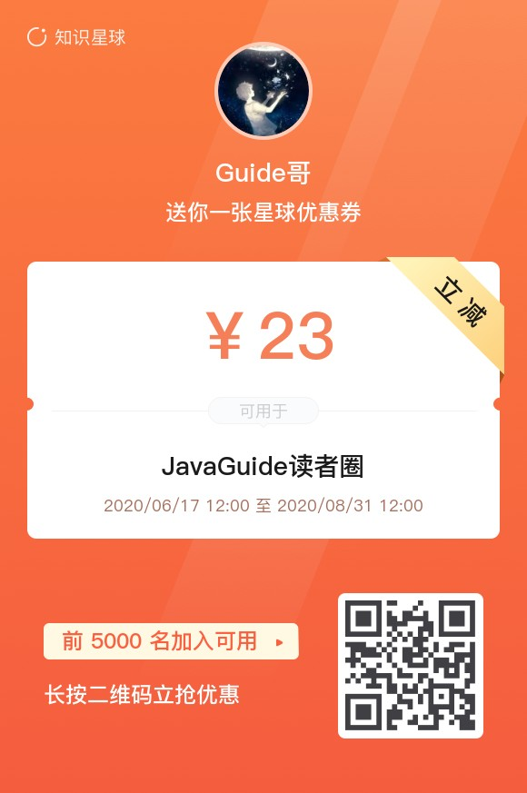

我的知识星球的价格应该是我了解的圈⼦⾥⾯最低的，也就1顿饭钱吧！毕竟关注我的⼤部分还是学

⽣，我打⼼底⾥希望⾃⼰分享的东⻄能对⼤家有帮助。

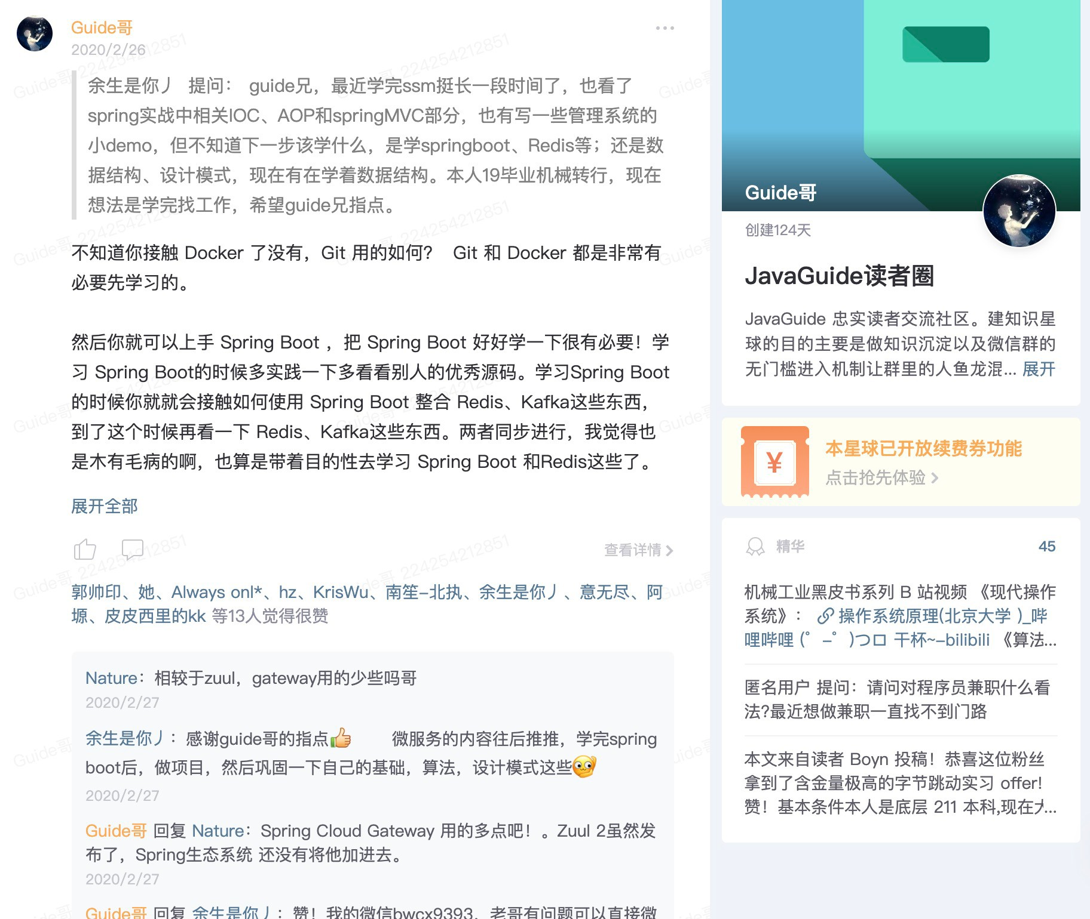

# 更新记录

V1.0—2020-03-07

第⼀版《JavaGuide⾯试突击版》正式完结发布！

V1.1—2020-03-13

###### 修复问题：

每个章节都重复⼀遍⽬录，多滑了好多⻚

强烈要求加上版本号和发布⽇期，读者就知道⾃⼰的是什么版本了

2.1 Java基础部分 p36+p37⽂章链接失效

3.3 节 ThreadLocal 部分的⼀个笔误

⽔印过重，有⼀点影响阅读

⽂档名字开头加上版本表示示例：V1.1-JavaGuide⾯试突击版

###### 增加/修改内容：

 ⼀备战⾯试部分：完善了 “⾃我介绍” 部分的内容并且增加技术⾯可能会问哪些⽅向的问题、如何学习等内容。

 第三节常⻅框架部分增加了 Kafka 常⻅⾯试题

V2.0—2020-04-02

###### 修复问题：

修复了部分错别字,这部分对整体阅读影响不⼤所以不做过多阐述。增加了⻚码

###### 增加/修改内容：

Java基础知识部分⾃动拆装箱添加了⼀个参考⽂章。

提供了在线阅读版本：[https://snailclimb.gitee.io/javaguide-interview/#/](https://snailclimb.gitee.io/javaguide-interview/%23/)

[计算机基础这⼀章节增加了：操作系统常⻅问题总结，这篇⽂章也更新在了公众号：我和⾯试官 之间关于操作系统的⼀场对弈！写了很久，希望对你有帮助！](https://mp.weixin.qq.com/s?__biz=Mzg2OTA0Njk0OA%3D%3D&amp;mid=2247486468&amp;idx=1&amp;sn=7189b610fbb300ed7f5d5b71e331c8f4&amp;chksm=cea243cff9d5cad92819361ed40cabc8607f225e2f5c8f96b393cb95b5731086856349bdc517&amp;token=1220790017&amp;lang=zh_CN%23rd)

V3.0—2020-06-16

修复多出部分读者提到了笔误

第九章- **真实⼤⼚⾯试现场** 增加了 **我和阿⾥⾯试官的⼀次邂逅(下)**（⼀篇花了Guide很多时间

的⽂章，发在公众号上阅读不是蛮好，绝对⼲货~~~） 增加万众期待的 **Netty 常⻅⾯试题总结**

增加Java⾯试相关的开源项⽬ 增加算法类⾯试相关的开源项⽬

# — 备战⾯试

作者：Guide哥。

**介绍:** Github 70k Star 项⽬ [**JavaGuide**](https://github.com/Snailclimb/JavaGuide)（公众号同名） 作者。每周都会在公众号更新⼀些⾃⼰原创⼲货。公众号后台回复“1”领取Java⼯程师必备学习资料+⾯试突击pdf。

不论是校招还是社招都避免不了各种⾯试、笔试，如何去准备这些东⻄就显得格外重要。不论是笔试还 是⾯试都是有章可循的，我这个“有章可循”说的意思只是说应对技术⾯试是可以提前准备。 我其实特别不喜欢那种临近考试就提前背啊记啊各种题的⾏为，⾮常反对！我觉得这种⽅法特别极端，⽽且在稍 有⼀点经验的⾯试官⾯前是根本没有⽤的。建议⼤家还是⼀步⼀个脚印踏踏实实地⾛。

## 如何准备⾯试

### 如何获取⼤⼚⾯试机会？

###### 在讲如何获取⼤⼚⾯试机会之前，先来给⼤家科普/对⽐⼀下两个校招⾮常常⻅的概念——春招和秋招 。

* + - 1. **招聘⼈数** ：秋招多于春招 ；
      2. **招聘时间** ： 秋招⼀般7⽉左右开始，⼤概⼀直持续到10⽉底。但是⼤⼚（如BAT）都会早开始早

结束，所以⼀定要把握好时间。春招最佳时间为3⽉，次佳时间为4⽉，进⼊5⽉基本就不会再有 春招了（⾦三银四）。

* + - 1. **应聘难度** ：秋招略⼤于春招；
      2. **招聘公司：** 秋招数量多，⽽春招数量较少，⼀般为秋招的补充。

###### 综上，⼀般来说，秋招的含⾦量明显是⾼于春招的。

**下⾯我就说⼀下我⾃⼰知道的⼀些⽅法，不过应该也涵盖了⼤部分获取⾯试机会的⽅法。**

1. **关注⼤⼚官⽹，随时投递简历（⾛流程的⽹申）；**
2. **线下参加宣讲会，直接投递简历；**
3. **找到师兄师姐/认识的⼈，帮忙内推（能够让你避开⽹申简历筛选，笔试筛选，还是挺不错的， 不过也还是需要你的简历够棒）；**
4. **博客发⽂被看中/Github优秀开源项⽬作者，⼤⼚内部⼈员邀请你⾯试；**
5. **求职类⽹站投递简历（不是太推荐，适合海投）；**

除了这些⽅法，我也遇到过这样的经历：有些⼤公司的⼀些部⻔可能暂时没招够⼈，然后如果你的亲戚 或者朋友刚好在这个公司，⽽你正好⼜在寻求offer，那么⾯试机会基本上是有了，⽽且这种⾯试的难度好像⼀般还普遍⽐其他正规⾯试低很多。

### 准备⾃⼰的⾃我介绍

⾃我介绍⼀般是你和⾯试官的第⼀次⾯对⾯正式交流，换位思考⼀下，假如你是⾯试官的话，你想听到 被你⾯试的⼈如何介绍⾃⼰呢？⼀定不是客套地说说⾃⼰喜欢编程、平时花了很多时间来学习、⾃⼰的 兴趣爱好是打球吧？

我觉得⼀个好的⾃我介绍应该包含这⼏点要素：

* + - 1. ⽤简单的话说清楚⾃⼰主要的技术栈于擅⻓的领域；
      2. 把重点放在⾃⼰在⾏的地⽅以及⾃⼰的优势之处；
      3. 重点突出⾃⼰的能⼒⽐如⾃⼰的定位的bug的能⼒特别厉害；

从社招和校招两个⻆度来举例⼦吧！我下⾯的两个例⼦仅供参考，⾃我介绍并不需要死记硬背，记住要 说的要点，⾯试的时候根据公司的情况临场发挥也是没问题的。另外，⽹上⼀般建议的是准备好两份⾃ 我介绍：⼀份对hr说的，主要讲能突出⾃⼰的经历，会的编程技术⼀语带过；另⼀份对技术⾯试官说的，主要讲⾃⼰会的技术细节和项⽬经验。

###### 社招：

⾯试官，您好！我叫独秀⼉。我⽬前有1年半的⼯作经验，熟练使⽤Spring、MyBatis等框架、了解

Java 底层原理⽐如JVM调优并且有着丰富的分布式开发经验。离开上⼀家公司是因为我想在技术上得到更多的锻炼。在上⼀个公司我参与了⼀个分布式电⼦交易系统的开发，负责搭建了整个项⽬的 基础架构并且通过分库分表解决了原始数据库以及⼀些相关表过于庞⼤的问题，⽬前这个⽹站最⾼

⽀持 10 万⼈同时访问。⼯作之余，我利⽤⾃⼰的业余时间写了⼀个简单的 RPC 框架，这个框架⽤到了Netty进⾏⽹络通信， ⽬前我已经将这个项⽬开源，在 Github 上收获了 2k的 Star! 说到业余爱好的话，我⽐较喜欢通过博客整理分享⾃⼰所学知识，现在已经是多个博客平台的认证作者。

⽣活中我是⼀个⽐较积极乐观的⼈，⼀般会通过运动打球的⽅式来放松。我⼀直都⾮常想加⼊贵公 司，我觉得贵公司的⽂化和技术氛围我都⾮常喜欢，期待能与你共事！

###### 校招：

⾯试官，您好！我叫秀⼉。⼤学时间我主要利⽤课外时间学习了 Java 以及 Spring、MyBatis等框架 。在校期间参与过⼀个考试系统的开发，这个系统的主要⽤了 Spring、MyBatis 和 shiro 这三种框架。我在其中主要担任后端开发，主要负责了权限管理功能模块的搭建。另外，我在⼤学的时 候参加过⼀次软件编程⼤赛，我和我的团队做的在线订餐系统成功获得了第⼆名的成绩。我还利⽤

⾃⼰的业余时间写了⼀个简单的 RPC 框架，这个框架⽤到了Netty进⾏⽹络通信， ⽬前我已经将这个项⽬开源，在 Github 上收获了 2k的 Star! 说到业余爱好的话，我⽐较喜欢通过博客整理分享

⾃⼰所学知识，现在已经是多个博客平台的认证作者。 ⽣活中我是⼀个⽐较积极乐观的⼈，⼀般会通过运动打球的⽅式来放松。我⼀直都⾮常想加⼊贵公司，我觉得贵公司的⽂化和技术氛围我都⾮ 常喜欢，期待能与你共事！

### 搞清楚技术⾯可能会问哪些⽅向的问题

你准备⾯试的话⾸先要搞清技术⾯可能会被问哪些⽅向的问题吧！

###### 我直接⽤思维导图的形式展示出来吧！这样更加直观形象⼀点，细化到某个知识点的话这张图没有介绍 到，留个悬念，下篇⽂章会详细介绍。

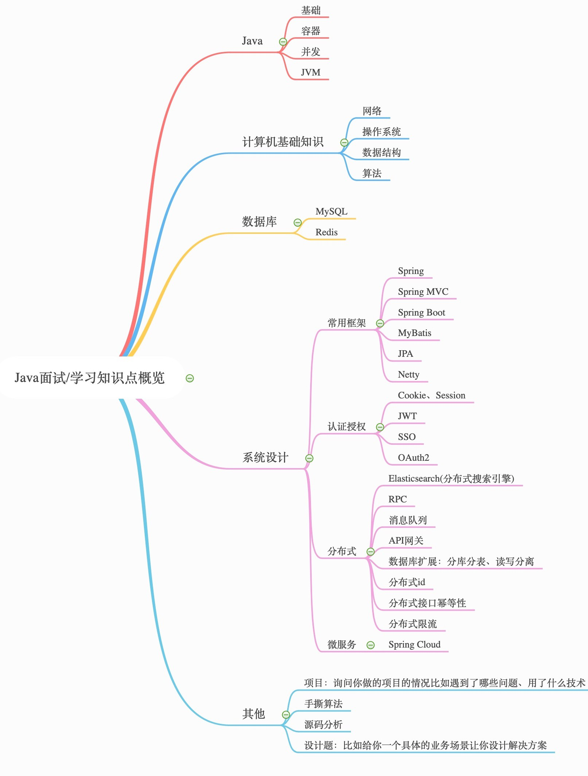

**上⾯思维导图⼤概涵盖了技术⾯试可能会设计的技术，但是你不需要把上⾯的每⼀个知识点都搞得很熟悉，要分清主次，对于⾃⼰不熟悉的技术不要写在简历上，对于⾃⼰简单了解的技术不要说⾃⼰ 熟练掌握！**

* + 1. **休闲着装即可**

穿⻄装、打领带、⼩⽪鞋？NO！NO！NO！这是互联⽹公司⾯试⼜不是去⾛红毯，所以你只需要穿的简单

⼤⽅就好，不需要太正式。

### 随身带上⾃⼰的成绩单和简历

校招的话，有的公司在⾯试前都会让你交⼀份成绩单和简历当做⾯试中的参考。

### 如果需要笔试就提前刷⼀些笔试题

平时空闲时间多的可以刷⼀下笔试题⽬（⽜客⽹上有很多）。但是不要只刷⾯试题，不动⼿code，程序 员不是为了考试⽽存在的。

### 花时间⼀些逻辑题

⾯试中发现有些公司都有逻辑题测试环节，并且都把逻辑笔试成绩作为很重要的⼀个参考。

### 准备好⾃⼰的项⽬介绍

如果有项⽬的话，技术⾯试第⼀步，⾯试官⼀般都是让你⾃⼰介绍⼀下你的项⽬。你可以从下⾯⼏个⽅ 向来考虑：

* + - 1. 对项⽬整体设计的⼀个感受（⾯试官可能会让你画系统的架构图）
      2. 在这个项⽬中你负责了什么、做了什么、担任了什么⻆⾊
      3. 从这个项⽬中你学会了那些东⻄，使⽤到了那些技术，学会了那些新技术的使⽤
      4. 另外项⽬描述中，最好可以体现⾃⼰的综合素质，⽐如你是如何协调项⽬组成员协同开发的或者 在遇到某⼀个棘⼿的问题的时候你是如何解决的⼜或者说你在这个项⽬⽤了什么技术实现了什么 功能⽐如：⽤redis做缓存提⾼访问速度和并发量、使⽤消息队列削峰和降流等等。

### 提前准备技术⾯试

搞清楚⾃⼰⾯试中可能涉及哪些知识点、哪些知识点是重点。⾯试中哪些问题会被经常问到、⾃⼰该如 何回答。(强烈不推荐背题，第⼀：通过背这种⽅式你能记住多少？能记住多久？第⼆：背题的⽅式的学习很难坚持下去！)

### ⾯试之前做好定向复习

所谓定向复习就是专⻔针对你要⾯试的公司来复习。⽐如你在⾯试之前可以在⽹上找找有没有你要⾯试 的公司的⾯经。

举个栗⼦：在我⾯试 ThoughtWorks 的前⼏天我就在⽹上找了⼀些关于 ThoughtWorks 的技术⾯的⼀些

⽂章。然后知道了 ThoughtWorks 的技术⾯会让我们在之前做的作业的基础上增加⼀个或两个功能，所以我提前⼀天就把我之前做的程序重新重构了⼀下。然后在技术⾯的时候，简单的改了⼏⾏代码之后写 个测试就完事了。如果没有提前准备，我觉得 20 分钟我很⼤⼏率会完不成这项任务。

### ⾯试之后记得复盘

如果失败，不要灰⼼；如果通过，切勿狂喜。⾯试和⼯作实际上是两回事，可能很多⾯试未通过的⼈，

⼯作能⼒⽐你强的多，反之亦然。我个⼈觉得⾯试也像是⼀场全新的征程，失败和胜利都是平常之事。 所以，劝各位不要因为⾯试失败⽽灰⼼、丧失⽃志。也不要因为⾯试通过⽽沾沾⾃喜，等待你的将是更 美好的未来，继续加油！

## 程序员简历就该这样写

本篇⽂章除了教⼤家⽤Markdown如何写⼀份程序员专属的简历，后⾯还会给⼤家推荐⼀些不错的⽤来写

Markdown简历的软件或者⽹站，以及如何优雅的将Markdown格式转变为PDF格式或者其他格式。

推荐⼤家使⽤Markdown语法写简历，然后再将Markdown格式转换为PDF格式后进⾏简历投递。

[如果你对Markdown语法不太了解的话，可以花半个⼩时简单看⼀下Markdown语法说明: http://www.mar](http://www.markdown.cn/)

[kdown.cn 。](http://www.markdown.cn/)

### 为什么说简历很重要？

⼀份好的简历可以在整个申请⾯试以及⾯试过程中起到⾮常好的作⽤。 在不夸⼤⾃⼰能⼒的情况下， 写出⼀份好的简历也是⼀项很棒的能⼒。为什么说简历很重要呢?

###### 先从⾯试前来说：

假如你是⽹申，你的简历必然会经过HR的筛选，⼀张简历HR可能也就花费10秒钟看⼀下，然后HR 就会决定你这⼀关是Fail还是Pass。

假如你是内推，如果你的简历没有什么优势的话，就算是内推你的⼈再⽤⼼，也⽆能为⼒。

另外，就算你通过了筛选，后⾯的⾯试中，⾯试官也会根据你的简历来判断你究竟是否值得他花费很多 时间去⾯试。

所以，简历就像是我们的⼀个⻔⾯⼀样，它在很⼤程度上决定了你能否进⼊到下⼀轮的⾯试中。

###### 再从⾯试中来说：

我发现⼤家⽐较喜欢看⾯经 ，这点⽆可厚⾮，但是⼤部分⾯经都没告诉你很多问题都是在特定条件下才问的。举个简单的例⼦：⼀般情况下你的简历上注明你会的东⻄才会被问到（Java、数据结构、⽹络、算法这些基础是每个⼈必问的），⽐如写了你会 redis,那⾯试官就很⼤概率会问你 redis 的⼀些问题。⽐如：redis的常⻅数据类型及应⽤场景、redis是单线程为什么还这么快、 redis 和

memcached 的区别、redis 内存淘汰机制等等。

所以，⾸先，你要明确的⼀点是：**你不会的东⻄就不要写在简历上**。另外，**你要考虑你该如何才能让你 的亮点在简历中凸显出来**，⽐如：你在某某项⽬做了什么事情解决了什么问题（只要有项⽬就⼀定有要

解决的问题）、你的某⼀个项⽬⾥使⽤了什么技术后整体性能和并发量提升了很多等等。

⾯试和⼯作是两回事，聪明的⼈会把⾯试官往⾃⼰擅⻓的领域领，其他⼈则被⾯试官牵着⿐⼦⾛。虽说

⾯试和⼯作是两回事，但是你要想要获得⾃⼰满意的 offer ，你⾃身的实⼒必须要强。

### 关于简历你必须知道的点

1. ⼤部分公司的HR都说我们不看重学历（骗你的！），但是如果你的学校不出众的话，很难在⼀堆 简历中脱颖⽽出，除⾮你的简历上有特别的亮点，⽐如：某某⼤⼚的实习经历、获得了某某⼤赛 的奖等等。

###### ⼤部分应届⽣找⼯作的硬伤是没有⼯作经验或实习经历，所以如果你是应届⽣就不要错过秋招 和春招。⼀旦错过，你后⾯就极⼤可能会⾯临社招，这个时候没有⼯作经验的你可能就会⾯ 临各种碰壁，导致找不到⼀个好的⼯作

1. **写在简历上的东⻄⼀定要慎重，这是⾯试官⼤量提问的地⽅；**
2. **将⾃⼰的项⽬经历完美的展示出来⾮常重要。**
   * 1. **写简历必须了解的两⼤法则**

**STAR法则（Situation Task Action Result）**

**Situation：** 事情是在什么情况下发⽣；

**Task:：** 你是如何明确你的任务的；

**Action：** 针对这样的情况分析，你采⽤了什么⾏动⽅式；

**Result：** 结果怎样，在这样的情况下你学习到了什么。

简⽽⾔之，STAR法则，就是⼀种讲述⾃⼰故事的⽅式，或者说，是⼀个清晰、条理的作⽂模板。不管是 什么，合理熟练运⽤此法则，可以轻松的对⾯试官描述事物的逻辑⽅式，表现出⾃⼰分析阐述问题的清 晰性、条理性和逻辑性。

**FAB 法则（Feature Advantage Benefit）**

**Feature：** 是什么；

**Advantage：** ⽐别⼈好在哪些地⽅；

**Benefit：** 如果雇佣你，招聘⽅会得到什么好处。

简单来说，这个法则主要是让你的⾯试官知道你的优势、招了你之后对公司有什么帮助。

### 项⽬经历怎么写？

简历上有⼀两个项⽬经历很正常，但是真正能把项⽬经历很好的展示给⾯试官的⾮常少。对于项⽬经历

⼤家可以考虑从如下⼏点来写：

1. 对项⽬整体设计的⼀个感受
2. 在这个项⽬中你负责了什么、做了什么、担任了什么⻆⾊
3. 从这个项⽬中你学会了那些东⻄，使⽤到了那些技术，学会了那些新技术的使⽤
4. 另外项⽬描述中，最好可以体现⾃⼰的综合素质，⽐如你是如何协调项⽬组成员协同开发的或者 在遇到某⼀个棘⼿的问题的时候你是如何解决的⼜或者说你在这个项⽬⽤了什么技术实现了什么 功能⽐如:⽤redis做缓存提⾼访问速度和并发量、使⽤消息队列削峰和降流等等。

### 专业技能该怎么写？

先问⼀下你⾃⼰会什么，然后看看你意向的公司需要什么。⼀般HR可能并不太懂技术，所以他在筛选简 历的时候可能就盯着你专业技能的关键词来看。对于公司有要求⽽你不会的技能，你可以花⼏天时间学 习⼀下，然后在简历上可以写上⾃⼰了解这个技能。⽐如你可以这样写(下⾯这部分内容摘⾃我的简 历，⼤家可以根据⾃⼰的情况做⼀些修改和完善)：

计算机⽹络、数据结构、算法、操作系统等课内基础知识：掌握

Java 基础知识：掌握

JVM 虚拟机（Java内存区域、虚拟机垃圾算法、虚拟垃圾收集器、JVM内存管理）：掌握

⾼并发、⾼可⽤、⾼性能系统开发：掌握

Struts2、Spring、Hibernate、Ajax、Mybatis、JQuery ：掌握

SSH 整合、SSM 整合、 SOA 架构：掌握

Dubbo： 掌握

Zookeeper: 掌 握常⻅消息队列: 掌握 Linux：掌握

MySQL常⻅优化⼿段：掌握

Spring Boot +Spring Cloud +Docker: 了 解

Hadoop ⽣态相关技术中的 HDFS、Storm、MapReduce、Hive、Hbase ：了解

Python 基础、⼀些常⻅第三⽅库⽐如OpenCV、wxpy、wordcloud、matplotlib：熟悉

### 排版注意事项

1. 尽量简洁，不要太花⾥胡哨；
2. ⼀些技术名词不要弄错了⼤⼩写⽐如MySQL不要写成mysql，Java不要写成java。这个在我看来还是⽐较忌讳的，所以⼀定要注意这个细节；
3. 中⽂和数字英⽂之间加上空格的话看起来会舒服⼀点；

### 其他的⼀些⼩tips

* + - 1. 尽量避免主观表述，少⼀点语义模糊的形容词，尽量要简洁明了，逻辑结构清晰。
      2. 如果⾃⼰有博客或者个⼈技术栈点的话，写上去会为你加分很多。
      3. 如果⾃⼰的Github⽐较活跃的话，写上去也会为你加分很多。
      4. 注意简历真实性，⼀定不要写⾃⼰不会的东⻄，或者带有欺骗性的内容
      5. 项⽬经历建议以时间倒序排序，另外项⽬经历不在于多，⽽在于有亮点。
      6. 如果内容过多的话，不需要⾮把内容压缩到⼀⻚，保持排版⼲净整洁就可以了。
      7. 简历最后最好能加上：“感谢您花时间阅读我的简历，期待能有机会和您共事。”这句话，显的你 会很有礼貌。

### 推荐的⼯具/⽹站

冷熊简历(MarkDown在线简历⼯具，可在线预览、编辑和⽣成PDF):<http://cv.ftqq.com/>

Typora+[Java程序员简历模板](https://github.com/geekcompany/ResumeSample/blob/master/java.md)

## ⼤部分程序员在⾯试前很关⼼的⼀些问题

身边的朋友或者公众号的粉丝很多⼈都向我询问过:“我是双⾮/三本/专科学校的，我有机会进⼊⼤⼚ 吗？”、“⾮计算机专业的学⽣能学好吗？”、“如何学习Java？”、“Java学习该学那些东⻄？”、“我该如 何准备Java⾯试？”......这些⽅⾯的问题。我会根据⾃⼰的⼀点经验对⼤部分⼈关⼼的这些问题进⾏ 答疑解惑。

###### 希望这篇可以给已经在Java⽅向⾛了⼏年的朋友或者正在准备往Java后端⽅向发展的朋友们⼀点帮助 。道理懂了如果没有实际⾏动，那这篇⽂章对你或许没有任何意义。

**如果觉得内容不错的话，可以分享给到朋友圈让你的朋友看到，感谢！**

* + 1. **我是双⾮/三本/专科学校的，我有机会进⼊⼤⼚吗？**

我⾃⼰也是⾮985⾮211学校的，结合⾃⼰的经历以及⼀些朋友的经历，我觉得让我回答这个问题再好不 过。

⾸先，我觉得学校歧视很正常，真的太正常了，如果要抱怨的话，你只能抱怨⾃⼰没有进⼊名校。但是，千万不要动不动说⾃⼰学校差，动不动拿⾃⼰学校当做⾃⼰进不了⼤⼚的借⼝，学历只是筛选简历 的很多标准中的⼀个⽽已，如果你够优秀，简历够丰富，你也⼀样可以和名校同学⼀起同台竞争。

企业HR肯定是更喜欢⾼学历的⼈，毕竟985，211优秀⼈才⽐例肯定⽐普通学校⾼很多，HR团队肯定会优 先在这些学校⾥选。这就好⽐相亲，你是愿意在很多优秀的⼈中选⼀个优秀的，还是愿意在很多普通的

⼈中选⼀个优秀的呢？ 双⾮本科甚⾄是⼆本、三本甚⾄是专科的同学也有很多进⼊⼤⼚的，不过

⽐率相⽐于名校的低很多⽽已。从⼤⼚招聘的结果上看，⾼学历⼈才的数量占据⼤头，那些成功进⼊

BAT、美团，京东，⽹易等⼤⼚的双⾮本科甚⾄是⼆本、三本甚⾄是专科的同学往往是因为具备丰富的 项⽬经历或者在某个含⾦量⽐较⾼的竞赛⽐如ACM中取得了不错的成绩。**⼀部分学历不突出但能⼒出众 的⾯试者能够进⼊⼤⼚并不是说明学历不重要，⽽是学历的软肋能够通过其他的优势来弥补。** 所以，如果你的学校不够好⽽你⾃⼰⼜想去⼤⼚的话，建议你可以从这⼏点来做：**①尽量在⾯试前最好有⼀个可以拿的出⼿的项⽬；②有实习条件的话，尽早出去实习，实习经历也会是你的简历的⼀个亮点（有能**

###### ⼒在⼤⼚实习最佳！）；③参加⼀些含⾦量⽐较⾼的⽐赛，拿不拿得到名次没关系，重在锻炼。

* + 1. **⾮计算机专业的学⽣能学好Java后台吗？我能进⼤⼚吗？**

当然可以！现在⾮科班的程序员很多，很⼤⼀部分原因是互联⽹⾏业的⼯资⽐较⾼。我们学校外⾯的培 训班⾥⾯90%都是⾮科班，我觉得他们很多⼈学的都还不错。另外，我的⼀个朋友本科是机械专业，⼤

⼀开始⾃学安卓，技术贼溜，在我看来他⽐⼤部分本科是计算机的同学学的还要好。参考Question1的

回答，即使你是⾮科班程序员，如果你想进⼊⼤⼚的话，你也可以通过⾃⼰的其他优势来弥补。

我觉得我们不应该因为⾃⼰的专业给⾃⼰划界限或者贴标签，说实话，很多科班的同学可能并不如你， 你以为科班的同学就会认真听讲吗？还不是⼏乎全靠⾃⼰课下⾃学！不过如果你是⾮科班的话，你想要 学好，那么注定就要舍弃⾃⼰本专业的⼀些学习时间，这是⽆可厚⾮的。

建议⾮科班的同学，⾸先要打好计算机基础知识基础：①计算机⽹络、②操作系统、③数据结构与算 法，我个⼈觉得这3个对你最重要。这些东⻄就像是内功，对你以后的⻓远发展⾮常有⽤。当然，如果 你想要进⼤⼚的话，这些知识也是⼀定会被问到的。另外，“⼀定学好数据结构与算法！⼀定学好数据 结构与算法！⼀定学好数据结构与算法！”，重要的东⻄说3遍。

* + 1. **如何学好Java后端呢?**

###### 对于学习路线的话，我说⼀条我⽐较推荐的，我相信照着这条学习路线来你的学习效率会⾮常⾼。下⾯提到的书籍以及相关学习视频都答主已经整理好，公众号JavaGuide后台回复关键“1”即可领取。

1. **掌握 Java 基础知识**（可以看《Java 核⼼技术卷1》或者《Head First Java》这两本书在我看来都是⼊⻔Java的很不错的书籍），当然你也可以边看视频边看书学习（推荐⿊⻢或者尚硅⾕的

###### 视频）。记得多总结！打好基础！把⾃⼰重要的东⻄都记录下来。

1. **掌握多线程的简单实⽤**（推荐《Java并发编程之美》或者《实战Java⾼并发程序设计》）。
2. **（可选）**如果你想进⼊⼤⼚的话，我推荐你在学习完Java基础或者多线程之后，就开始每天抽出

⼀点时间来学习**算法和数据结构**。为了提⾼⾃⼰的编程能⼒，你也可以坚持刷**Leetcode。**

###### 学习前端基础(HTML、CSS、JavaScript),当然BootStrap、VUE等等前端框架你也可以了解⼀下。

1. **学习MySQL 的基本使⽤，基本的增删改查，SQL命令，索引、存储过程这些都学⼀下吧！**
2. 建议学习J2ee框架之前可以提前花半天时间学习⼀下**Maven**的使⽤。（到处找Jar包，下载Jar包是真的麻烦费事，使⽤Maven可以为你省很多事情）
3. **学习Struts2(可不⽤学)、Spring、SpringMVC、Hibernate、Mybatis 等框架的使⽤，**(可选)熟悉 **Spring 原理**（⼤⼚⾯试必备），然后**很有必要学习⼀下SpringBoot**。我也遇到很多公司对于应届⽣直接上⼿**SpringBoot**，不过我还是推荐你把**Spring、SpringMVC**好好学⼀下。
4. 学习**Linux**的基本使⽤(常⻅命令、基本概念)
5. 学习**Dubbo、Zookeeper**、常⻅的**消息队列**（⽐如**ActiveMq、RabbitMQ**）的使⽤.（这些东⻄可以

通过⿊⻢最后⼀个分布式项⽬来学，边看视频，边⾃⼰做，查阅⽹上博客，效果更好）

1. 可以学习⼀下**NIO**和**Netty,**这样简历上也可以多点东⻄。
2. (可选)，如果想去⼤⼚，**JVM** 的⼀些知识也是必学的（**Java内存区域、虚拟机垃圾算法、虚拟垃圾收集器、JVM内存管理**）推荐《深⼊理解Java虚拟机：JVM⾼级特性与最佳实践（最新第⼆

版》，如果嫌看书麻烦的话，你也可以看我整理的⽂档，在下⾯有链接。

我上⾯主要概括⼀下每⼀步要学习的内容，对学习规划有⼀个建议。知道要学什么之后，如何去学呢？ 我觉得学习每个知识点可以考虑这样去⼊⼿：**官⽹（⼤概率是英⽂，不推荐初学者看）**、**书籍（知识更加系统完全，推荐）**、**视频（⽐较容易理解，推荐，特别是初学的时候）**、**⽹上博客（解决某⼀知识点的问题的时候可以看看）**。

这⾥给各位⼀个建议，看视频的过程中最好跟着⼀起练，要做笔记！！！最好可以边看视频边找⼀本书 籍看，看视频没弄懂的知识点⼀定要尽快解决，如何解决？⾸先百度/Google，通过搜索引擎解决不了的话就找身边的朋友或者认识的⼀些⼈。

### 我没有实习经历的话找⼯作是不是特别艰难？

没有实习经历没关系，只要你有拿得出⼿的项⽬或者⼤赛经历的话，你依然有可能拿到⼤⼚的 offer

。笔主当时找⼯作的时候就没有实习经历以及⼤赛获奖经历，单纯就是凭借⾃⼰的项⽬经验撑起了整个

⾯试。

如果你既没有实习经历，⼜没有拿得出⼿的项⽬或者⼤赛经历的话，我觉得在简历关除⾮你有其他特别 的亮点，不然，你应该就会被刷。

### 我该如何准备⾯试呢？⾯试的注意事项有哪些呢？

下⾯是我总结的⼀些准备⾯试的Tips以及⾯试必备的注意事项：

1. **准备⼀份⾃⼰的⾃我介绍，⾯试的时候根据⾯试对象适当进⾏修改**（突出重点，突出⾃⼰的优 势在哪⾥，切忌流⽔账）；
2. **注意随身带上⾃⼰的成绩单和简历复印件；** （有的公司在⾯试前都会让你交⼀份成绩单和简历

当做⾯试中的参考。）

1. **如果需要笔试就提前刷⼀些笔试题，⼤部分在线笔试的类型是选择题+编程题，有的还会有简答题。**（平时空闲时间多的可以刷⼀下笔试题⽬（⽜客⽹上有很多），但是不要只刷⾯试题，不动

⼿code，程序员不是为了考试⽽存在的。）另外，注意抓重点，因为题⽬太多了，但是有很多题

⽬⼏乎次次遇到，像这样的题⽬⼀定要搞定。

1. **提前准备技术⾯试。** 搞清楚⾃⼰⾯试中可能涉及哪些知识点、那些知识点是重点。⾯试中哪些

问题会被经常问到、⾃⼰改如何回答。(强烈不推荐背题，第⼀：通过背这种⽅式你能记住多 少？能记住多久？第⼆：背题的⽅式的学习很难坚持下去！)

1. **⾯试之前做好定向复习。** 也就是专⻔针对你要⾯试的公司来复习。⽐如你在⾯试之前可以在⽹

上找找有没有你要⾯试的公司的⾯经。

1. **准备好⾃⼰的项⽬介绍。** 如果有项⽬的话，技术⾯试第⼀步，⾯试官⼀般都是让你⾃⼰介绍⼀

下你的项⽬。你可以从下⾯⼏个⽅向来考虑：①对项⽬整体设计的⼀个感受（⾯试官可能会让你 画系统的架构图；②在这个项⽬中你负责了什么、做了什么、担任了什么⻆⾊；③ 从这个项⽬中你学会了那些东⻄，使⽤到了那些技术，学会了那些新技术的使⽤；④项⽬描述中，最好可以 体现⾃⼰的综合素质，⽐如你是如何协调项⽬组成员协同开发的或者在遇到某⼀个棘⼿的问题的 时候你是如何解决的⼜或者说你在这个项⽬⽤了什么技术实现了什么功能⽐如:⽤redis做缓存提

⾼访问速度和并发量、使⽤消息队列削峰和降流等等。

1. **提前知道有哪些技术问题常问:** 索引、隔离界别、HashMap源码分析、SpringMVC执⾏过程等等问

题我觉得⾯试中实在太常⻅了，好好准备！后⾯的⽂章会我会分类详细介绍到那些问题最常问。

1. **提前熟悉⼀些常问的⾮技术问题:** ⾯试的时候有⼀些常⻅的⾮技术问题⽐如“⾯试官问你的优点

是什么，应该如何回答?”、“⾯试官问你的缺点是什么，应该如何回答?”、“如果⾯试官问"你有什么问题问我吗?"时,你该如何回答”等等，对于这些问题，如何回答⾃⼰⼼⾥要有个数，别⾯试的时候出了乱⼦。

1. **⾯试之后记得复盘。** ⾯试遭遇失败是很正常的事情，所以善于总结⾃⼰的失败原因才是最重要

的。如果失败，不要灰⼼；如果通过，切勿狂喜。

### 我该⾃学还是报培训班呢？

我本⼈更加赞同⾃学（你要知道去了公司可没⼈⼿把⼿教你了，⽽且⼏乎所有的公司都对培训班出⽣的 有偏⻅。为什么有偏⻅，你学个东⻄还要去培训班，说明什么，同等⽔平下，你的⾃学能⼒以及⾃律能

⼒⼀定是⽐不上⾃学的⼈的）。但是如果，你连每天在寝室坚持学上8个⼩时以上都坚持不了，或者总 是容易半途⽽废的话，我还是推荐你去培训班。观望身边同学去培训班的，⼤多是⾮计算机专业或者是 没有⾃律能⼒以及⾃学能⼒⾮常差的⼈。

另外，如果⾃律能⼒不⾏，你也可以通过结伴学习、参加⽼师的项⽬等⽅式来督促⾃⼰学习。

###### 总结：去不去培训班主要还是看⾃⼰，如果⾃⼰能坚持⾃学就⾃学，坚持不下来就去培训班。如果要 去培训班还要擦亮双眼，很多培训班现在都是为了圈钱，不道德！！！

* + 1. **没有项⽬经历/博客/Github开源项⽬怎么办？**

从现在开始做！

**没有项⽬经验怎么办?**

如果实在没有实际项⽬让你去做，我觉得你可以通过下⾯⼏种⽅式：

1. 在⽹上找⼀个符合⾃⼰能⼒与找⼯作需求的实战项⽬视频或者博客跟着⽼师⼀起做。做的过程 中，你要有⾃⼰的思考，不要浅尝辄⽌，对于很多知识点，别⼈的讲解可能只是满⾜项⽬就够 了，你⾃⼰想多点知识的话，对于重要的知识点就要⾃⼰学会去往深出学。
2. Github或者码云上⾯有很多实战类别项⽬，你可以选择⼀个来研究，为了让⾃⼰对这个项⽬更加 理解，在理解原有代码的基础上，你可以对原有项⽬进⾏改进或者增加功能。
3. ⾃⼰动⼿去做⼀个⾃⼰想完成的东⻄，遇到不会的东⻄就临时去学，现学现卖。

###### 不光要做，还要改进，改善。另外，如果你的⽼师有相关 Java 后台项⽬的话，你也可以主动申请参与进来。

**没有博客怎么办?**

如果有⾃⼰的博客，也算是简历上的⼀个亮点。建议可以在掘⾦、Segmentfault、CSDN等技术交流社区 写博客，当然，你也可以⾃⼰搭建⼀个博客（采⽤ Hexo+Githu Pages 搭建⾮常简单）。写⼀些什么？ 学习笔记、实战内容、读书笔记等等都可以。

#### 没有开源项⽬怎么办?

多⽤ Github，⽤好 Github，上传⾃⼰不错的项⽬，写好 readme ⽂档，在其他技术社区做好宣传。相信你也会收获⼀个不错的开源项⽬！

### 从招聘要求看⼤⼚⻘睐什么样的⼈？

**先从已经有两年左右开发经验的⼯程师⻆度来看：** 我们来看⼀下阿⾥官⽹⽀付宝Java⾼级开发⼯程师的招聘要求，从下⾯的招聘信息可以看出，除去Java基础/集合/多线程这些，这些能⼒格外重要：

* + - 1. **底层知识⽐如jvm** ：不只是懂理论更会实操；
      2. ⾯**向对象编程能⼒** ：我理解这个不仅包括“⾯向对象编程”，还有SOLID软件设计原则，相关阅

读：[《写了这么多年代码，你真的了解SOLID吗？》](https://insights.thoughtworks.cn/do-you-really-know-solid/)（我司⼤佬的⼀篇⽂章）

* + - 1. **框架能⼒** ：不只是使⽤那么简单，更要搞懂原理和机制！搞懂原理和机制的基础是要学会看源

码。

* + - 1. **分布式系统开发能⼒** ：缓存、消息队列等等都要掌握，关键是还要能使⽤这些技术解决实际问

题⽽不是纸上谈兵。

* + - 1. **不错的sense** :喜欢和尝试新技术、追求编写优雅的代码等等。

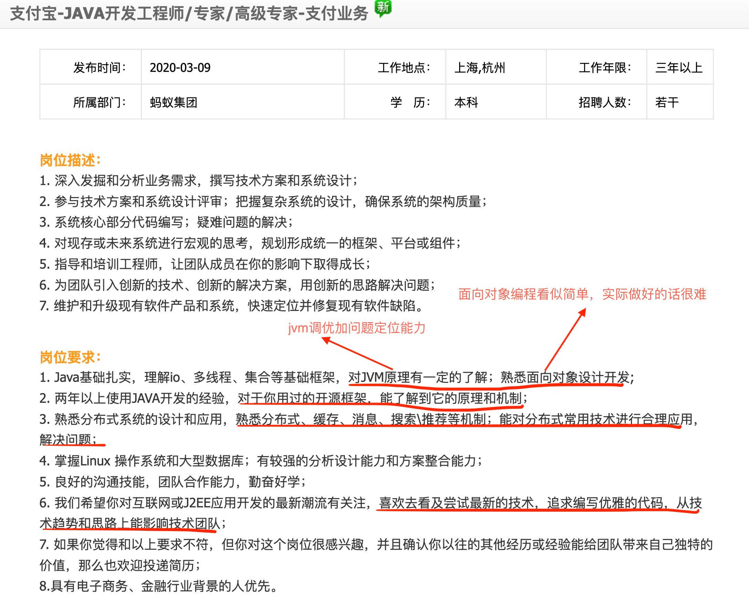

**再从应届⽣的⻆度来看：** 我们还是看阿⾥巴巴的官⽹相关应届⽣ Java ⼯程师招聘岗位的相关要求。

同研发工程师JAVA Software Engineer - Java

-- 不需要你什么都懂，但是在某一

’ 岗位描述灿 Des crip t ion ＜飞F 」 领域一定要能独当一 面

如果你晤了 解JAVA开发在阿里巴巴亘联陌生态系提邱无与伦比的应用广度与深度 ；

姐果你对墓础技术感兴趣 ，你可以参与基础软件的 设计、开发和维护 ，如纱布式文件系统、缓存系统、Key/V alue存储系统、数据库、Linu爆 j乍系掘 口Java 优化等 ；

如果你热衷于击 性能分布式 技术 ，你可以参与高↑盟2分布式服务端程序的系统设计 ，为阿里巴巴的产品 提供强有力的后台支菇 ，在海勤 9网结访问 和数据处理 申，设计并设施最强大的解决方案 ；

如果你喜欢研究搜索技术，你可以参与搜索引擎各个功能模块的设计和实现，构建高可靠性、高可用性、高可扩展性的保系结构，满足日趋复杂的业务需求；

姐果你对电子商务产品技术唐兴趣你可以参与产品的开发和维萨 完成从需求到设计开发和上结等整个项目周期内的

工作；

如果你对数据敏感 ，你可以参与海量数据处理和开发 ，遥远sql、pl/ sq, l

．．．．

需求；

java进行etl程序开发 ，满足商业上对数据的开发

如果你熟衷于害户端开发 你可以参与为用户提供丰富而有价值的王军面或无线软件产晶．

--- 竞赛获奖 （尤其是ACM）或者参与

’ 岗位要求 Qualifi 创 ions 「 .....『. h 坠

』 － νr 实际项目都会为简历加分很 多

或许，你来自计算机专业，有川戒专业，甚至可能是学生物的；

但是，你酷爱着计算开印丛及亘联网技术，热衷于解决挑战性的闽题，追求极致的用户惊验； 或许 ，你痴迷于激握结构和雪去，黑衷于ACM ，常常为看到 ”accept＂ 而兴奋的手里舞蹈 ；

或许 ，你熟悉 Unix/ Linu旷Win32 环境下编程 ，并有相关开发经验 ，熟摄使用调试工具 ，并泰晤Perl , Python , shell等脚

本语言；

或许 ，仲晶恶网络辑程和多结程辑程 ，对TCP/ IP , HTI P等网络协议有很深的理解 ，并了解XM L和HTML语言 ；或许 ，你热衷于数据库技术 ，能侈熟练辑写SOL脚本 ，有MySql!ilGOr acle应用开发经验 ；

或许 ，你并不熟悉 Java精程语言 ，亘信通C , C++, PHP, .NET等辑程语言中的一种 !ilG月.

，种，但你有良好和快速的学习能

力；

有可能 ，你参加迫大学生数字建撞竞赛，＂11 战杯” ，机愚人足球比赛等 ； 也有可能，你在学校的时候作为骨干参与学生网站的建设和开发；

这些，都是我们想要的．来吧，加入我们！

’ 工作地点Location

无嚣市（Wuxi)，上海市（Shanghai ），成都市C（hengdu ）深圳市（Shenzhe 时，北京市B（eijing ），广州市Gu（angzho 时，杭州市

{Hangzhou ），南京N市a｛时ing)

’ 参加面试的城市或地区InterviewCity or Region

…

远程（Rem

噩噩

结合阿⾥、腾讯等⼤⼚招聘官⽹对于 Java 后端⽅向/后端⽅向的应届实习⽣的要求下⾯⼏点也提升你的个⼈竞争⼒：

1. 参加过竞赛（ 含⾦量超⾼的是 ACM ）；
2. 对数据结构与算法⾮常熟练；
3. 参与过实际项⽬（⽐如学校⽹站）
4. 熟悉 Python、Shell、Perl 其中⼀⻔脚本语⾔；
5. 熟悉如何优化 Java 代码、有写出质量更⾼的代码的意识；
6. 熟悉 SOA 分布式相关的知识尤其是理论知识；
7. 熟悉⾃⼰所⽤框架的底层知识⽐如 Spring；
8. 有⾼并发开发经验；
9. 有⼤数据开发经验等等。

从来到⼤学之后，我的好多阅历⾮常深的⽼师经常就会告诫我们：“ ⼀定要有⼀⻔⾃⼰的特⻓，不管是技术还好还是其他能⼒ ” 。我觉得这句话真的⾮常有道理！

刚刚也提到了要有⼀⻔特⻓，所以在这⾥再强调⼀点：公司不需要你什么都会，但是在某⼀⽅⾯你⼀定 要有过于常⼈的优点。换⾔之就是我们不需要去掌握每⼀⻔技术（你也没精⼒去掌握这么多技术），⽽ 是需要去深⼊研究某⼀⻔技术，对于其他技术我们可以简单了解⼀下。

## 如何学习？学会各种框架有必要吗？

### 我该如何学习？

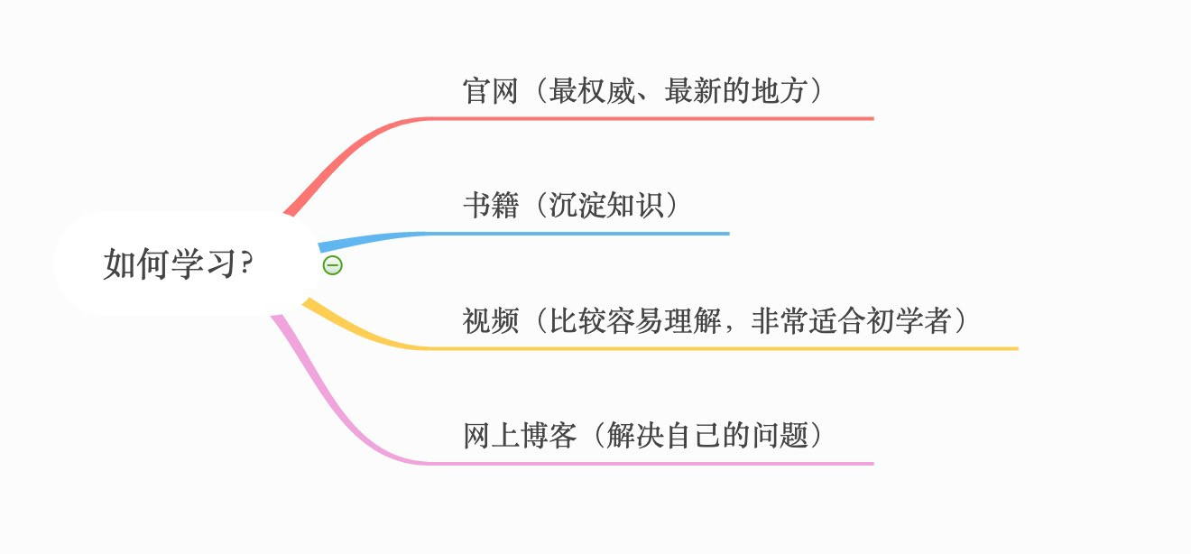

最最最关键也是对⾃⼰最最最重要的就是学习！看看别⼈分享的⾯经，看看我写的这篇⽂章估计你只需 要10分钟不到。但这些东⻄终究是空洞的理论，最主要的还是⾃⼰平时的学习！

如何去学呢？我觉得学习每个知识点可以考虑这样去⼊⼿：

###### 官⽹（⼤概率是英⽂，不推荐初学者看）。

* + - 1. **书籍（知识更加系统完全，推荐）**。
      2. **视频（⽐较容易理解，推荐，特别是初学的时候。慕课⽹和哔哩哔哩上⾯有挺多学习视频可以看，只直接在上⾯搜索关键词就可以了）**。
      3. **⽹上博客（解决某⼀知识点的问题的时候可以看看）**。

这⾥给各位⼀个建议，**看视频的过程中最好跟着⼀起练，要做笔记！！！**

###### 最好可以边看视频边找⼀本书籍看，看视频没弄懂的知识点⼀定要尽快解决，如何解决？

⾸先百度/Google，通过搜索引擎解决不了的话就找身边的朋友或者认识的⼀些⼈。

### 学会各种框架有必要吗？

###### ⼀定要学会分配⾃⼰时间，要学的东⻄很多，真的很多，搞清楚哪些东⻄是重点，哪些东⻄仅仅了解 就够了。⼀定不要把精⼒都花在了学各种框架上，算法、数据结构还有计算机⽹络真的很重要！

[另外，**学习的过程中有⼀个可以参考的⽂档很重要，⾮常有助于⾃⼰的学习**。我当初弄 JavaGuide： h](https://github.com/Snailclimb/JavaGuide)

[ttps://github.com/Snailclimb/JavaGuide 的很⼤⼀部分⽬的就是因为这个。**客观来说，相⽐于博**](https://github.com/Snailclimb/JavaGuide)**客，JavaGuide ⾥⾯的内容因为更多⼈的参与变得更加准确和完善。**

如果⼤家觉得这篇⽂章不错的话，欢迎给我来个三连（评论+转发+在看）！我会在下⼀篇⽂章中介绍如 何从技术⾯时的⻆度准备⾯试？

# ⼆ Java基础+集合+多线程+JVM

作者：Guide哥。

**介绍:** Github 70k Star 项⽬ [**JavaGuide**](https://github.com/Snailclimb/JavaGuide)（公众号同名） 作者。每周都会在公众号更新⼀些⾃⼰原创⼲货。公众号后台回复“1”领取Java⼯程师必备学习资料+⾯试突击pdf。

## Java基础

### ⾯向对象和⾯向过程的区别

**⾯向过程** ：**⾯向过程性能⽐⾯向对象⾼。** 因为类调⽤时需要实例化，开销⽐较⼤，⽐较消耗资源，所以当性能是最重要的考量因素的时候，⽐如单⽚机、嵌⼊式开发、Linux/Unix 等⼀般采

⽤⾯向过程开发。但是，**⾯向过程没有⾯向对象易维护、易复⽤、易扩展。**

**⾯向对象** ：**⾯向对象易维护、易复⽤、易扩展。** 因为⾯向对象有封装、继承、多态性的特性， 所以可以设计出低耦合的系统，使系统更加灵活、更加易于维护。但是，**⾯向对象性能⽐⾯向过程低**。

参⻅ issue : [⾯向过程 ：⾯向过程性能⽐⾯向对象⾼？？](https://github.com/Snailclimb/JavaGuide/issues/431)

这个并不是根本原因，⾯向过程也需要分配内存，计算内存偏移量，Java 性能差的主要原因并不是因为它是⾯向对象语⾔，⽽是 Java 是半编译语⾔，最终的执⾏代码并不是可以直接被 CPU 执⾏的

⼆进制机械码。

⽽⾯向过程语⾔⼤多都是直接编译成机械码在电脑上执⾏，并且其它⼀些⾯向过程的脚本语⾔性能 也并不⼀定⽐ Java 好。

### Java 语⾔有哪些特点?

* 1. 简单易学；
  2. ⾯向对象（封装，继承，多态）；
  3. 平台⽆关性（ Java 虚拟机实现平台⽆关性）；
  4. 可靠性；
  5. 安全性；
  6. ⽀持多线程（ C++ 语⾔没有内置的多线程机制，因此必须调⽤操作系统的多线程功能来进⾏多线程程序设计，⽽ Java 语⾔却提供了多线程⽀持）；
  7. ⽀持⽹络编程并且很⽅便（ Java 语⾔诞⽣本身就是为简化⽹络编程设计的，因此 Java 语⾔不仅⽀持⽹络编程⽽且很⽅便）；
  8. 编译与解释并存；

修正（参⻅： [issue#544](https://github.com/Snailclimb/JavaGuide/issues/544)）：C++11 开始（2011 年的时候）,C++就引⼊了多线程库，在 windows、

[linux、macos 都可以使⽤stdÇÉthread 和stdÇÉasync 来创建线程。参考链接：http://www.cpl usplus.com/reference/thread/thread/?kw=thread](http://www.cplusplus.com/reference/thread/thread/?kw=thread)

### 关于 JVM JDK 和 JRE 最详细通俗的解答

#### JVM

Java 虚拟机（JVM）是运⾏ Java 字节码的虚拟机。JVM 有针对不同系统的特定实现（Windows，

Linux，macOS），⽬的是使⽤相同的字节码，它们都会给出相同的结果。

###### 什么是字节码?采⽤字节码的好处是什么?

在 Java 中，JVM 可以理解的代码就叫做字节码（即扩展名为

的⽂件），它不⾯向任

何特定的处理器，只⾯向虚拟机。Java 语⾔通过字节码的⽅式，在⼀定程度上解决了传统解释型语

.class

⾔执⾏效率低的问题，同时⼜保留了解释型语⾔可移植的特点。所以 Java 程序运⾏时⽐较⾼效，

⽽且，由于字节码并不针对⼀种特定的机器，因此，Java 程序⽆须重新编译便可在多种不同操作系统的计算机上运⾏。

###### Java 程序从源代码到运⾏⼀般有下⾯ 3 步：

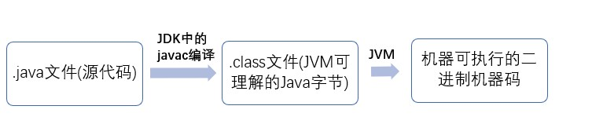

我们需要格外注意的是 .classi>机器码 这⼀步。在这⼀步 JVM 类加载器⾸先加载字节码⽂件，然后通过解释器逐⾏解释执⾏，这种⽅式的执⾏速度会相对⽐较慢。⽽且，有些⽅法和代码块是经常需要被 调⽤的(也就是所谓的热点代码)，所以后⾯引进了 JIT 编译器，⽽ JIT 属于运⾏时编译。当 JIT 编译器完成第⼀次编译后，其会将字节码对应的机器码保存下来，下次可以直接使⽤。⽽我们知道，机器 码的运⾏效率肯定是⾼于 Java 解释器的。这也解释了我们为什么经常会说 Java 是编译与解释共存的语⾔。

HotSpot 采⽤了惰性评估(Lazy Evaluation)的做法，根据⼆⼋定律，消耗⼤部分系统资源的只有那

⼀⼩部分的代码（热点代码），⽽这也就是 JIT 所需要编译的部分。JVM 会根据代码每次被执⾏的情况收集信息并相应地做出⼀些优化，因此执⾏的次数越多，它的速度就越快。JDK 9 引⼊了⼀种新的编译模式 AOT(Ahead of Time Compilation)，它是直接将字节码编译成机器码，这样就避免了

JIT 预热等各⽅⾯的开销。JDK ⽀持分层编译和 AOT 协作使⽤。但是 ，AOT 编译器的编译质量是肯定⽐不上 JIT 编译器的。

###### 总结：

Java 虚拟机（JVM）是运⾏ Java 字节码的虚拟机。JVM 有针对不同系统的特定实现（Windows， Linux，macOS），⽬的是使⽤相同的字节码，它们都会给出相同的结果。字节码和不同系统的 JVM 实现是 Java 语⾔“⼀次编译，随处可以运⾏”的关键所在。

#### JDK 和 JRE

JDK 是 Java Development Kit，它是功能⻬全的 Java SDK。它拥有 JRE 所拥有的⼀切，还有编译器

（javac）和⼯具（如 javadoc 和 jdb）。它能够创建和编译程序。

JRE 是 Java 运⾏时环境。它是运⾏已编译 Java 程序所需的所有内容的集合，包括 Java 虚拟机

（JVM），Java 类库，java 命令和其他的⼀些基础构件。但是，它不能⽤于创建新程序。

如果你只是为了运⾏⼀下 Java 程序的话，那么你只需要安装 JRE 就可以了。如果你需要进⾏⼀些

Java 编程⽅⾯的⼯作，那么你就需要安装 JDK 了。但是，这不是绝对的。有时，即使您不打算在计算机上进⾏任何 Java 开发，仍然需要安装 JDK。例如，如果要使⽤ JSP 部署 Web 应⽤程序，那么从技术上讲，您只是在应⽤程序服务器中运⾏ Java 程序。那你为什么需要 JDK 呢？因为应⽤程序服务器会将 JSP 转换为 Java servlet，并且需要使⽤ JDK 来编译 servlet。

### Oracle JDK 和 OpenJDK 的对⽐

可能在看这个问题之前很多⼈和我⼀样并没有接触和使⽤过 OpenJDK 。那么 Oracle 和 OpenJDK 之间是否存在重⼤差异？下⾯我通过收集到的⼀些资料，为你解答这个被很多⼈忽视的问题。

对于 Java 7，没什么关键的地⽅。OpenJDK 项⽬主要基于 Sun 捐赠的 HotSpot 源代码。此外，

OpenJDK 被选为 Java 7 的参考实现，由 Oracle ⼯程师维护。关于 JVM，JDK，JRE 和 OpenJDK 之间的区别，Oracle 博客帖⼦在 2012 年有⼀个更详细的答案：

问：OpenJDK 存储库中的源代码与⽤于构建 Oracle JDK 的代码之间有什么区别？

答：⾮常接近 - 我们的 Oracle JDK 版本构建过程基于 OpenJDK 7 构建，只添加了⼏个部分，例如部署代码，其中包括 Oracle 的 Java 插件和 Java WebStart 的实现，以及⼀些封闭的源代码派对组件，如图形光栅化器，⼀些开源的第三⽅组件，如 Rhino，以及⼀些零碎的东⻄，如附加⽂档或第三⽅字体。展望未来，我们的⽬的是开源 Oracle JDK 的所有部分，除了我们考虑商业功能的部分。

###### 总结：

* 1. Oracle JDK ⼤概每 6 个⽉发⼀次主要版本，⽽ OpenJDK 版本⼤概每三个⽉发布⼀次。但这不[是固定的，我觉得了解这个没啥⽤处。详情参⻅：https://blogs.oracle.com/java-platform-g roup/update-and-faq-on-the-java-se-release-cadence。](https://blogs.oracle.com/java-platform-group/update-and-faq-on-the-java-se-release-cadence)
  2. OpenJDK 是⼀个参考模型并且是完全开源的，⽽ Oracle JDK 是 OpenJDK 的⼀个实现，并不是完全开源的；
  3. Oracle JDK ⽐ OpenJDK 更稳定。OpenJDK 和 Oracle JDK 的代码⼏乎相同，但 Oracle JDK 有更多的类和⼀些错误修复。因此，如果您想开发企业/商业软件，我建议您选择 Oracle JDK，因为它经过了彻底的测试和稳定。某些情况下，有些⼈提到在使⽤ OpenJDK 可能会遇到了许多应

⽤程序崩溃的问题，但是，只需切换到 Oracle JDK 就可以解决问题；

* 1. 在响应性和 JVM 性能⽅⾯，Oracle JDK 与 OpenJDK 相⽐提供了更好的性能；
  2. Oracle JDK 不会为即将发布的版本提供⻓期⽀持，⽤户每次都必须通过更新到最新版本获得⽀持来获取最新版本；
  3. Oracle JDK 根据⼆进制代码许可协议获得许可，⽽ OpenJDK 根据 GPL v2 许可获得许可。

### Java 和 C++的区别?

我知道很多⼈没学过 C++，但是⾯试官就是没事喜欢拿咱们 Java 和 C++ ⽐呀！没办法！！！就算没学过 C++，也要记下来！

都是⾯向对象的语⾔，都⽀持封装、继承和多态

Java 不提供指针来直接访问内存，程序内存更加安全

Java 的类是单继承的，C++ ⽀持多重继承；虽然 Java 的类不可以多继承，但是接⼝可以多继承。

Java 有⾃动内存管理机制，不需要程序员⼿动释放⽆⽤内存

**在 C 语⾔中，字符串或字符数组最后都会有⼀个额外的字符‘\0’来表示结束。但是，Java 语⾔中没有结束符这⼀概念。** 这是⼀个值得深度思考的问题，具体原因推荐看这篇⽂章：

<https://blog.csdn.net/sszgg2006/article/details/49148189>

作者：Guide哥。

**介绍:** Github 70k Star 项⽬ [**JavaGuide**](https://github.com/Snailclimb/JavaGuide)（公众号同名） 作者。每周都会在公众号更新⼀些⾃⼰原创⼲货。公众号后台回复“1”领取Java⼯程师必备学习资料+⾯试突击pdf。

### 什么是 Java 程序的主类应⽤程序和⼩程序的主类有何不同?

⼀个程序中可以有多个类，但只能有⼀个类是主类。在 Java 应⽤程序中，这个主类是指包含main（）⽅法的类。⽽在 Java ⼩程序中，这个主类是⼀个继承⾃系统类 JApplet 或 Applet 的⼦类。应⽤程序的主类不⼀定要求是 public 类，但⼩程序的主类要求必须是 public 类。主类是 Java 程序执⾏的⼊⼝点。

### Java 应⽤程序与⼩程序之间有哪些差别?

简单说应⽤程序是从主线程启动(也就是 main() ⽅法)。applet ⼩程序没有

⽅法，主要

main()

是嵌在浏览器⻚⾯上运⾏(调⽤init() 或者run() 来启动)，嵌⼊浏览器这点跟 flash 的⼩游戏类似。

### 字符型常量和字符串常量的区别?

* 1. 形式上: 字符常量是单引号引起的⼀个字符; 字符串常量是双引号引起的若⼲个字符
  2. 含义上: 字符常量相当于⼀个整型值( ASCII 值),可以参加表达式运算; 字符串常量代表⼀个地址值(该字符串在内存中存放位置)
  3. 占内存⼤⼩ 字符常量只占 2 个字节; 字符串常量占若⼲个字节 (**注意： char 在 Java 中占两个字节**)

java 编程思想第四版：2.2.2 节

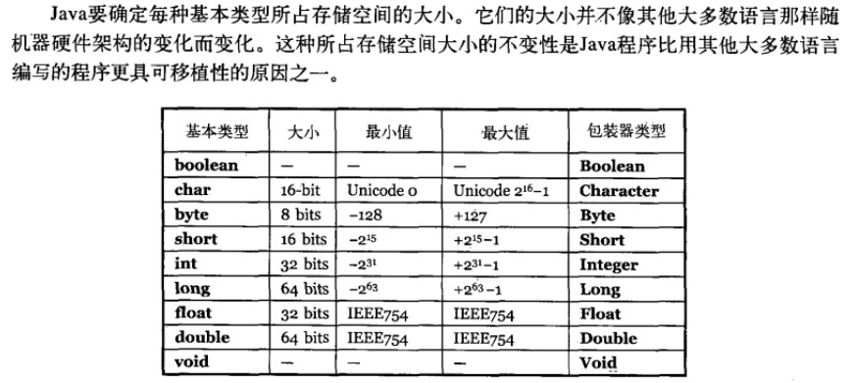

### 构造器Constructor 是否可被override?

Constructor 不能被 override（重写）,但是可以 overload（重载）,所以你可以看到⼀个类中有多个构造函数的情况。

### 重载和重写的区别

重载就是同样的⼀个⽅法能够根据输⼊数据的不同，做出不同的处理

重写就是当⼦类继承⾃⽗类的相同⽅法，输⼊数据⼀样，但要做出有别于⽗类的响应时，你就要覆 盖⽗类⽅法

#### 重载

发⽣在同⼀个类中，⽅法名必须相同，参数类型不同、个数不同、顺序不同，⽅法返回值和访问修饰符 可以不同。

下⾯是《Java 核⼼技术》对重载这个概念的介绍：

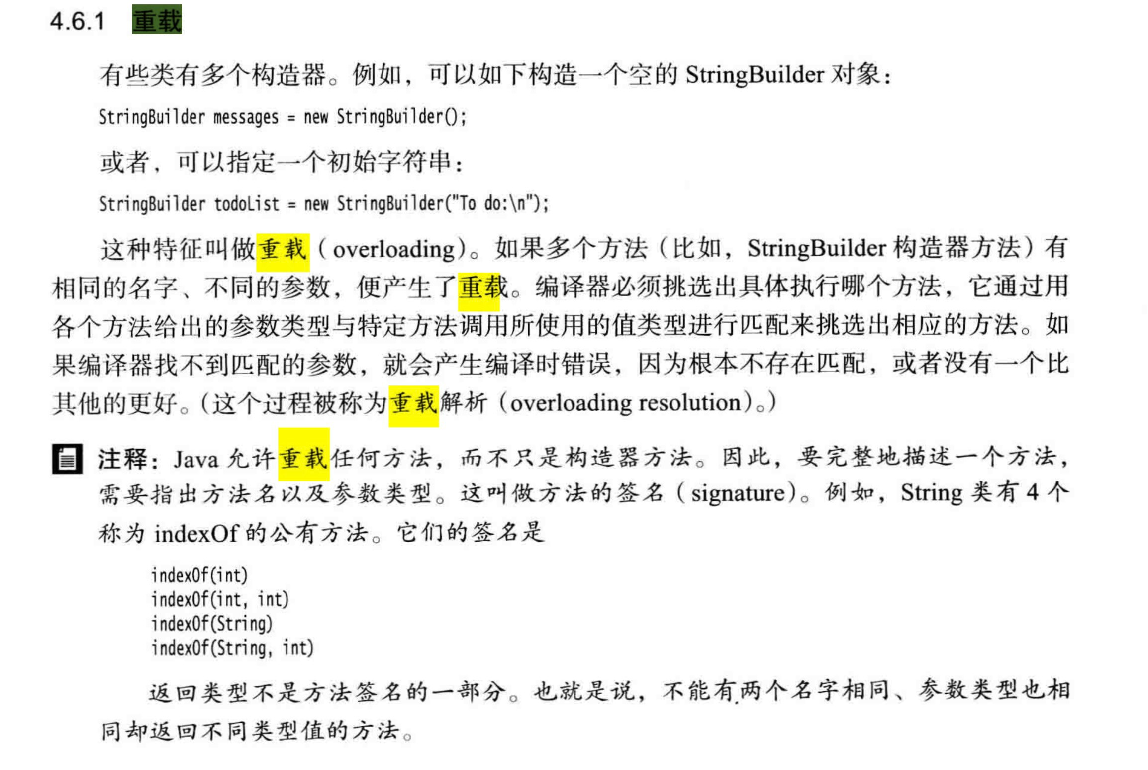

###### 综上：重载就是同⼀个类中多个同名⽅法根据不同的传参来执⾏不同的逻辑处理。

**重写**

重写发⽣在运⾏期，是⼦类对⽗类的允许访问的⽅法的实现过程进⾏重新编写。

* 1. 返回值类型、⽅法名、参数列表必须相同，抛出的异常范围⼩于等于⽗类，访问修饰符范围⼤于 等于⽗类。
  2. 如果⽗类⽅法访问修饰符为 private/final/static 则⼦类就不能重写该⽅法，但是被 static

修饰的⽅法能够被再次声明。

* 1. 构造⽅法⽆法被重写

###### 综上：重写就是⼦类对⽗类⽅法的重新改造，外部样⼦不能改变，内部逻辑可以改变 。

**暖⼼的 Guide 哥最后再来个图标总结⼀下！**

|  |  |  |
| --- | --- | --- |
| **区别点** | **重载⽅法** | **重写⽅法** |
|  |  |  |

|  |  |  |
| --- | --- | --- |
| 发⽣范围 | 同⼀个类 | ⼦ 类 中 |
| 参数列表 | 必须修改 | ⼀定不能修改 |
| 返回类型 | 可修改 | ⼀定不能修改 |
| 异常 | 可修改 | 可以减少或删除，⼀定不能抛出新的或者更⼴的异常 |
| 访问修饰符 | 可修改 | ⼀定不能做更严格的限制（可以降低限制） |
| 发⽣阶段 | 编译期 | 运⾏期 |

1. **Java ⾯向对象编程三⼤特性: 封装继承多态**

**封装**

封装把⼀个对象的属性私有化，同时提供⼀些可以被外界访问的属性的⽅法，如果属性不想被外界访问，我们⼤可不必提供⽅法给外界访问。但是如果⼀个类没有提供给外界访问的⽅法，那么这个类也没 有什么意义了。

#### 继承

继承是使⽤已存在的类的定义作为基础建⽴新类的技术，新类的定义可以增加新的数据或新的功能，也 可以⽤⽗类的功能，但不能选择性地继承⽗类。通过使⽤继承我们能够⾮常⽅便地复⽤以前的代码。

###### 关于继承如下 3 点请记住：

* 1. ⼦类拥有⽗类对象所有的属性和⽅法（包括私有属性和私有⽅法），但是⽗类中的私有属性和⽅ 法⼦类是⽆法访问，**只是拥有**。
  2. ⼦类可以拥有⾃⼰属性和⽅法，即⼦类可以对⽗类进⾏扩展。
  3. ⼦类可以⽤⾃⼰的⽅式实现⽗类的⽅法。（以后介绍）。

#### 多态

所谓多态就是指程序中定义的引⽤变量所指向的具体类型和通过该引⽤变量发出的⽅法调⽤在编程时并 不确定，⽽是在程序运⾏期间才确定，即⼀个引⽤变量到底会指向哪个类的实例对象，该引⽤变量发出 的⽅法调⽤到底是哪个类中实现的⽅法，必须在由程序运⾏期间才能决定。

在 Java 中有两种形式可以实现多态：继承（多个⼦类对同⼀⽅法的重写）和接⼝（实现接⼝并覆盖接

⼝中同⼀⽅法）。

### String StringBuffer 和 StringBuilder 的区别是什么? String 为什么是不可变的?

###### 可变性

简单的来说：String 类中使⽤ final 关键字修饰字符数组来保存字符串， private final char value[] ，所以 String 对象是不可变的。

补充（来⾃[issue 675](https://github.com/Snailclimb/JavaGuide/issues/675)）：在 Java 9 之后，String 类的实现改⽤ byte 数组存储字符串

private final byte[] value

⽽ StringBuilder 与 StringBuffer 都继承⾃ AbstractStringBuilder 类，在

AbstractStringBuilder 中也是使⽤字符数组保存字符串char[]value 但是没有⽤ final 关键字修饰，所以这两种对象都是可变的。

StringBuilder 与 StringBuffer 的构造⽅法都是调⽤⽗类构造⽅法也就是 AbstractStringBuilder

实现的，⼤家可以⾃⾏查阅源码。

AbstractStringBuilder.java

abstract class AbstractStringBuilder implements Appendable, CharSequence

{

/**

* The

*/ char[]

value is used for character storage.

value;

/**

* The

*/

count is the number of characters used.

int count;

AbstractStringBuilder(int capacity) { value = new char[capacity];

}

###### 线程安全性

String 中的对象是不可变的，也就可以理解为常量，线程安全。AbstractStringBuilder 是

StringBuilder 与 StringBuffer 的公共⽗类，定义了⼀些字符串的基本操作，如 expandCapacity、

append、insert、indexOf 等公共⽅法。StringBuffer 对⽅法加了同步锁或者对调⽤的⽅法加了同步锁，所以是线程安全的。StringBuilder 并没有对⽅法进⾏加同步锁，所以是⾮线程安全的。

###### 性能

每次对 String 类型进⾏改变的时候，都会⽣成⼀个新的 String 对象，然后将指针指向新的 String 对象。StringBuffer 每次都会对 StringBuffer 对象本身进⾏操作，⽽不是⽣成新的对象并改变对象引⽤。相同情况下使⽤ StringBuilder 相⽐使⽤ StringBuffer 仅能获得 10%~15% 左右的性能提升， 但却要冒多线程不安全的⻛险。

###### 对于三者使⽤的总结：

* 1. 操作少量的数据: 适⽤ String
  2. 单线程操作字符串缓冲区下操作⼤量数据: 适⽤ StringBuilder
  3. 多线程操作字符串缓冲区下操作⼤量数据: 适⽤ StringBuffer

### ⾃动装箱与拆箱

**装箱**：将基本类型⽤它们对应的引⽤类型包装起来； **拆箱**：将包装类型转换为基本数据类型；

更多内容⻅：[深⼊剖析Java中的装箱和拆箱](https://www.cnblogs.com/dolphin0520/p/3780005.html)

### 在⼀个静态⽅法内调⽤⼀个⾮静态成员为什么是⾮法的?

由于静态⽅法可以不通过对象进⾏调⽤，因此在静态⽅法⾥，不能调⽤其他⾮静态变量，也不可以访问

⾮静态变量成员。

### 在 Java 中定义⼀个不做事且没有参数的构造⽅法的作⽤

Java 程序在执⾏⼦类的构造⽅法之前，如果没有⽤ super() 来调⽤⽗类特定的构造⽅法，则会调⽤

⽗类中“没有参数的构造⽅法”。因此，如果⽗类中只定义了有参数的构造⽅法，⽽在⼦类的构造⽅法中

⼜没有⽤ super() 来调⽤⽗类中特定的构造⽅法，则编译时将发⽣错误，因为 Java 程序在⽗类中找不到没有参数的构造⽅法可供执⾏。解决办法是在⽗类⾥加上⼀个不做事且没有参数的构造⽅法。

### import java 和 javax 有什么区别？

刚开始的时候 JavaAPI 所必需的包是 java 开头的包，javax 当时只是扩展 API 包来使⽤。然⽽随着时间的推移，javax 逐渐地扩展成为 Java API 的组成部分。但是，将扩展从 javax 包移动到 java 包确实太麻烦了，最终会破坏⼀堆现有的代码。因此，最终决定 javax 包将成为标准 API 的⼀部分。

所以，实际上 java 和 javax 没有区别。这都是⼀个名字。

### 接⼝和抽象类的区别是什么？

* 1. 接⼝的⽅法默认是 public，所有⽅法在接⼝中不能有实现(Java 8 开始接⼝⽅法可以有默认实现），⽽抽象类可以有⾮抽象的⽅法。
  2. 接⼝中除了 static、final 变量，不能有其他变量，⽽抽象类中则不⼀定。
  3. ⼀个类可以实现多个接⼝，但只能实现⼀个抽象类。接⼝⾃⼰本身可以通过 extends 关键字扩展多个接⼝。
  4. 接⼝⽅法默认修饰符是 public，抽象⽅法可以有 public、protected 和 default 这些修饰符

（抽象⽅法就是为了被重写所以不能使⽤ private 关键字修饰！）。

* 1. 从设计层⾯来说，抽象是对类的抽象，是⼀种模板设计，⽽接⼝是对⾏为的抽象，是⼀种⾏为的 规范。

备注：

* + 1. 在 JDK8 中，接⼝也可以定义静态⽅法，可以直接⽤接⼝名调⽤。实现类和实现是不可以调

⽤的。如果同时实现两个接⼝，接⼝中定义了⼀样的默认⽅法，则必须重写，不然会报错。

(详⻅ issue:<https://github.com/Snailclimb/JavaGuide/issues/146>。

* + 1. jdk9 的接⼝被允许定义私有⽅法 。

总结⼀下 jdk7~jdk9 Java 中接⼝概念的变化（[相关阅读](https://www.geeksforgeeks.org/private-methods-java-9-interfaces/)）：

1. 在 jdk 7 或更早版本中，接⼝⾥⾯只能有常量变量和抽象⽅法。这些接⼝⽅法必须由选择实现接⼝的类实现。
2. jdk8 的时候接⼝可以有默认⽅法和静态⽅法功能。
3. Jdk 9 在接⼝中引⼊了私有⽅法和私有静态⽅法。

### 成员变量与局部变量的区别有哪些？

* 1. 从语法形式上看:成员变量是属于类的，⽽局部变量是在⽅法中定义的变量或是⽅法的参数；成 员变量可以被 public,private,static 等修饰符所修饰，⽽局部变量不能被访问控制修饰符及

static 所修饰；但是，成员变量和局部变量都能被 final 所修饰。

* 1. 从变量在内存中的存储⽅式来看:如果成员变量是使⽤static 修饰的，那么这个成员变量是属于类的，如果没有使⽤static 修饰，这个成员变量是属于实例的。对象存于堆内存，如果局部变量类型为基本数据类型，那么存储在栈内存，如果为引⽤数据类型，那存放的是指向堆内存对 象的引⽤或者是指向常量池中的地址。
  2. 从变量在内存中的⽣存时间上看:成员变量是对象的⼀部分，它随着对象的创建⽽存在，⽽局部

变量随着⽅法的调⽤⽽⾃动消失。

* 1. 成员变量如果没有被赋初值:则会⾃动以类型的默认值⽽赋值（⼀种情况例外:被 final 修饰的成员变量也必须显式地赋值），⽽局部变量则不会⾃动赋值。

### 创建⼀个对象⽤什么运算符?对象实体与对象引⽤有何不同?

new 运算符，new 创建对象实例（对象实例在堆内存中），对象引⽤指向对象实例（对象引⽤存放在栈内存中）。⼀个对象引⽤可以指向 0 个或 1 个对象（⼀根绳⼦可以不系⽓球，也可以系⼀个⽓球）;

⼀个对象可以有 n 个引⽤指向它（可以⽤ n 条绳⼦系住⼀个⽓球）。

### 什么是⽅法的返回值?返回值在类的⽅法⾥的作⽤是什么?

⽅法的返回值是指我们获取到的某个⽅法体中的代码执⾏后产⽣的结果！（前提是该⽅法可能产⽣结 果）。返回值的作⽤:接收出结果，使得它可以⽤于其他的操作！

### ⼀个类的构造⽅法的作⽤是什么? 若⼀个类没有声明构造⽅法，该程序能正确执

**⾏吗? 为什么?**

主要作⽤是完成对类对象的初始化⼯作。可以执⾏。因为⼀个类即使没有声明构造⽅法也会有默认的不 带参数的构造⽅法。

### 构造⽅法有哪些特性？

* 1. 名字与类名相同。
  2. 没有返回值，但不能⽤ void 声明构造函数。
  3. ⽣成类的对象时⾃动执⾏，⽆需调⽤。

### 静态⽅法和实例⽅法有何不同

* 1. 在外部调⽤静态⽅法时，可以使⽤"类名.⽅法名"的⽅式，也可以使⽤"对象名.⽅法名"的⽅式。

⽽实例⽅法只有后⾯这种⽅式。也就是说，调⽤静态⽅法可以⽆需创建对象。

* 1. 静态⽅法在访问本类的成员时，只允许访问静态成员（即静态成员变量和静态⽅法），⽽不允许 访问实例成员变量和实例⽅法；实例⽅法则⽆此限制。

### 对象的相等与指向他们的引⽤相等,两者有什么不同?

对象的相等，⽐的是内存中存放的内容是否相等。⽽引⽤相等，⽐较的是他们指向的内存地址是否相 等。

### 在调⽤⼦类构造⽅法之前会先调⽤⽗类没有参数的构造⽅法,其⽬的是?

帮助⼦类做初始化⼯作。

### 26. == 与 equals(重要)

**de** : 它的作⽤是判断两个对象的地址是不是相等。即，判断两个对象是不是同⼀个对象(基本数据类型

WX⽐较的是值，引⽤数据类型WX⽐较的是内存地址)。

**equals()** : 它的作⽤也是判断两个对象是否相等。但它⼀般有两种使⽤情况：

情况 1：类没有覆盖 equals() ⽅法。则通过 equals() ⽐较该类的两个对象时，等价于通过

“WX”⽐较这两个对象。

情况 2：类覆盖了 equals() ⽅法。⼀般，我们都覆盖 equals() ⽅法来⽐较两个对象的内容是否相等；若它们的内容相等，则返回 true (即，认为这两个对象相等)。

###### 举个例⼦：

public class test1 { public static void

String String String

String

a = new

b = new

main(String[] args) { String("ab"); // a 为⼀个引⽤

String("ab"); // b为另⼀个引⽤,对象的内容⼀样

if (aa

aa = "ab"; // 放在常量池中

bb = "ab"; // 从常量池中查找

WX bb) // true

System.out.println("aaWXbb"); if (a WX b) // false，⾮同⼀对象

System.out.println("aWXb"); if (a.equals(b)) // true

System.out.println("aEQb"); if (42 WX 42.0) { // true

System.out.println("true");

}

}

}

**说明：**

String 中的 equals ⽅法是被重写过的，因为 object 的 equals ⽅法是⽐较的对象的内存地址，⽽ String 的 equals ⽅法⽐较的是对象的值。

当创建 String 类型的对象时，虚拟机会在常量池中查找有没有已经存在的值和要创建的值相同的对象，如果有就把它赋给当前引⽤。如果没有就在常量池中重新创建⼀个 String 对象。

### hashCode 与 equals (重要)

⾯试官可能会问你：“你重写过 hashcode 和 equals 么，为什么重写 equals 时必须重写 hashCode

⽅法？”

#### hashCode（）介绍

hashCode() 的作⽤是获取哈希码，也称为散列码；它实际上是返回⼀个 int 整数。这个哈希码的作⽤是确定该对象在哈希表中的索引位置。hashCode() 定义在 JDK 的 Object.java 中，这就意味着 Java 中的任何类都包含有 hashCode() 函数。

散列表存储的是键值对(key-value)，它的特点是：能根据“键”快速的检索出对应的“值”。这其中就利

⽤到了散列码！（可以快速找到所需要的对象）

#### 为什么要有 hashCode

**我们先以“HashSet 如何检查重复”为例⼦来说明为什么要有 hashCode：** 当你把对象加⼊ HashSet

时，HashSet 会先计算对象的 hashcode 值来判断对象加⼊的位置，同时也会与该位置其他已经加⼊的对象的 hashcode 值作⽐较，如果没有相符的 hashcode，HashSet 会假设对象没有重复出现。但是如果发现有相同 hashcode 值的对象，这时会调⽤ equals() ⽅法来检查 hashcode 相等的对象是否真

的相同。如果两者相同，HashSet 就不会让其加⼊操作成功。如果不同的话，就会重新散列到其他位置。（摘⾃我的 Java 启蒙书《Head first java》第⼆版）。这样我们就⼤⼤减少了 equals 的次数，相应就⼤⼤提⾼了执⾏速度。

通过我们可以看出： hashCode() 的作⽤就是**获取哈希码**，也称为散列码；它实际上是返回⼀个 int 整数。这个**哈希码的作⽤**是确定该对象在哈希表中的索引位置。 **hashCode() 在散列表中才有⽤，在其它情况下没⽤**。在散列表中 hashCode() 的作⽤是获取对象的散列码，进⽽确定该对象在散列表中的位置。

#### hashCode（）与 equals（）的相关规定

* 1. 如果两个对象相等，则 hashcode ⼀定也是相同的
  2. 两个对象相等,对两个对象分别调⽤ equals ⽅法都返回 true
  3. 两个对象有相同的 hashcode 值，它们也不⼀定是相等的

###### 因此，equals ⽅法被覆盖过，则 hashCode ⽅法也必须被覆盖

* 1. hashCode() 的默认⾏为是对堆上的对象产⽣独特值。如果没有重写 hashCode()，则该 class

的两个对象⽆论如何都不会相等（即使这两个对象指向相同的数据） 推荐阅读：[Java hashCode() 和 equals()的若⼲问题解答](https://www.cnblogs.com/skywang12345/p/3324958.html)

### 为什么 Java 中只有值传递？

[为什么 Java 中只有值传递？](https://juejin.im/post/5e18879e6fb9a02fc63602e2)

### 简述线程、程序、进程的基本概念。以及他们之间关系是什么?

**线程**与进程相似，但线程是⼀个⽐进程更⼩的执⾏单位。⼀个进程在其执⾏的过程中可以产⽣多个线程。与进程不同的是同类的多个线程共享同⼀块内存空间和⼀组系统资源，所以系统在产⽣⼀个线程， 或是在各个线程之间作切换⼯作时，负担要⽐进程⼩得多，也正因为如此，线程也被称为轻量级进程。

**程序**是含有指令和数据的⽂件，被存储在磁盘或其他的数据存储设备中，也就是说程序是静态的代码。 **进程**是程序的⼀次执⾏过程，是系统运⾏程序的基本单位，因此进程是动态的。系统运⾏⼀个程序即是

⼀个进程从创建，运⾏到消亡的过程。简单来说，⼀个进程就是⼀个执⾏中的程序，它在计算机中⼀个 指令接着⼀个指令地执⾏着，同时，每个进程还占有某些系统资源如 CPU 时间，内存空间，⽂件，输

⼊输出设备的使⽤权等等。换句话说，当程序在执⾏时，将会被操作系统载⼊内存中。 线程是进程划

分成的更⼩的运⾏单位。线程和进程最⼤的不同在于基本上各进程是独⽴的，⽽各线程则不⼀定，因为 同⼀进程中的线程极有可能会相互影响。从另⼀⻆度来说，进程属于操作系统的范畴，主要是同⼀段时 间内，可以同时执⾏⼀个以上的程序，⽽线程则是在同⼀程序内⼏乎同时执⾏⼀个以上的程序段。

### 线程有哪些基本状态?

Java 线程在运⾏的⽣命周期中的指定时刻只可能处于下⾯ 6 种不同状态的其中⼀个状态（图源《Java 并发编程艺术》4.1.4 节）。

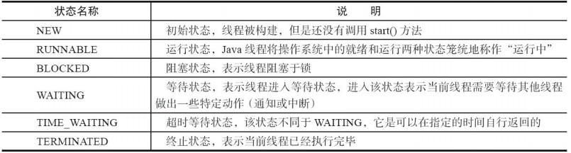

线程在⽣命周期中并不是固定处于某⼀个状态⽽是随着代码的执⾏在不同状态之间切换。Java 线程状态变迁如下图所示（图源《Java 并发编程艺术》4.1.4 节）：

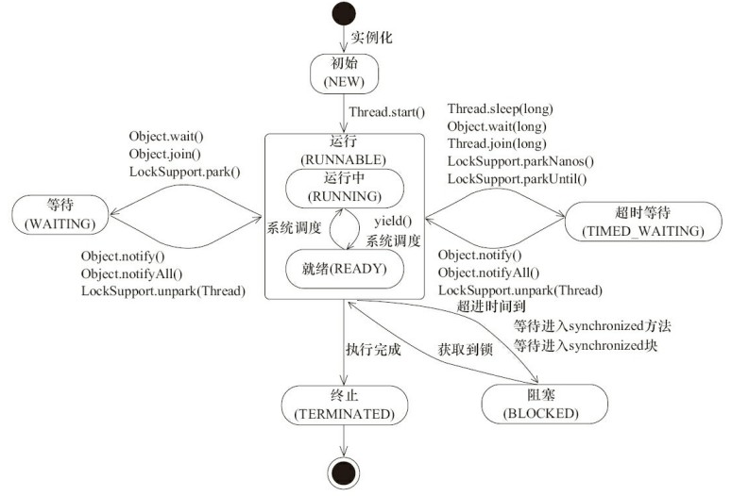

由上图可以看出：

线程创建之后它将处于 **NEW（新建）** 状态，调⽤

⽅法后开始运⾏，线程这时候处于

start()

**READY（可运⾏）** 状态。可运⾏状态的线程获得了 cpu 时间⽚（timeslice）后就处于 **RUNNING（运**

**⾏）** 状态。

操作系统隐藏 Java 虚拟机（JVM）中的 READY 和 RUNNING 状态，它只能看到 RUNNABLE 状态（图

源：[HowToDoInJava](https://howtodoinjava.com/)：[Java Thread Life Cycle and Thread States](https://howtodoinjava.com/java/multi-threading/java-thread-life-cycle-and-thread-states/)），所以 Java 系统⼀般将这两个状态统称为 **RUNNABLE（运⾏中）** 状态 。

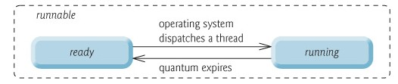

当线程执⾏ wait() ⽅法之后，线程进⼊ **WAITING（等待）**状态。进⼊等待状态的线程需要依靠其他线程的通知才能够返回到运⾏状态，⽽ **TIME_WAITING(超时等待)** 状态相当于在等待状态的基础上增加了超时限制，⽐如通过 sleep（long millis） ⽅法或 wait（long millis） ⽅法可以将 Java

线程置于 TIMED WAITING 状态。当超时时间到达后 Java 线程将会返回到 RUNNABLE 状态。当线程调

⽤同步⽅法时，在没有获取到锁的情况下，线程将会进⼊到 **BLOCKED（阻塞）** 状态。线程在执⾏

Runnable 的run() ⽅法之后将会进⼊到 **TERMINATED（终⽌）** 状态。

### 关于 final 关键字的⼀些总结

final 关键字主要⽤在三个地⽅：变量、⽅法、类。

* 1. 对于⼀个 final 变量，如果是基本数据类型的变量，则其数值⼀旦在初始化之后便不能更改； 如果是引⽤类型的变量，则在对其初始化之后便不能再让其指向另⼀个对象。
  2. 当⽤ final 修饰⼀个类时，表明这个类不能被继承。final 类中的所有成员⽅法都会被隐式地指定为 final ⽅法。
  3. 使⽤ final ⽅法的原因有两个。第⼀个原因是把⽅法锁定，以防任何继承类修改它的含义；第

⼆个原因是效率。在早期的 Java 实现版本中，会将 final ⽅法转为内嵌调⽤。但是如果⽅法过于庞⼤，可能看不到内嵌调⽤带来的任何性能提升（现在的 Java 版本已经不需要使⽤ final

⽅法进⾏这些优化了）。类中所有的 private ⽅法都隐式地指定为 final。

### Java 中的异常处理

#### Java 异常类层次结构图

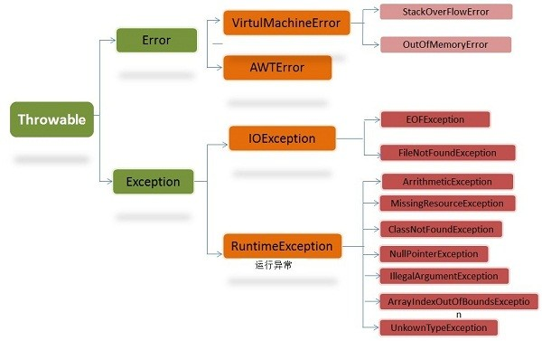

在 Java 中，所有的异常都有⼀个共同的祖先 java.lang 包中的 **Throwable 类**。Throwable： 有两个重要的⼦类：**Exception（异常）** 和 **Error（错误）** ，⼆者都是 Java 异常处理的重要⼦类，各⾃都

包含⼤量⼦类。

**Error（错误）:是程序⽆法处理的错误**，表示运⾏应⽤程序中较严重问题。⼤多数错误与代码编写者执

⾏的操作⽆关，⽽表示代码运⾏时 JVM（Java 虚拟机）出现的问题。例如，Java 虚拟机运⾏错误

（Virtual MachineError），当 JVM 不再有继续执⾏操作所需的内存资源时，将出现

OutOfMemoryError。这些异常发⽣时，Java 虚拟机（JVM）⼀般会选择线程终⽌。

这些错误表示故障发⽣于虚拟机⾃身、或者发⽣在虚拟机试图执⾏应⽤时，如 Java 虚拟机运⾏错误

（Virtual MachineError）、类定义错误（NoClassDefFoundError）等。这些错误是不可查的，因为它们在应⽤程序的控制和处理能⼒之 外，⽽且绝⼤多数是程序运⾏时不允许出现的状况。对于设计合理的应⽤程序来说，即使确实发⽣了错误，本质上也不应该试图去处理它所引起的异常状况。在 Java

中，错误通过 Error 的⼦类描述。

**Exception（异常）:是程序本身可以处理的异常**。Exception 类有⼀个重要的⼦类

**RuntimeException**。RuntimeException 异常由 Java 虚拟机抛出。**NullPointerException**（要访问的变量没有引⽤任何对象时，抛出该异常）、**ArithmeticException**（算术运算异常，⼀个整数除以 0 时，抛出该异常）和 **ArrayIndexOutOfBoundsException** （下标越界异常）。

###### 注意：异常和错误的区别：异常能被程序本身处理，错误是⽆法处理。

**Throwable 类常⽤⽅法**

**public string getMessage()**:返回异常发⽣时的简要描述**public string toString()**:返回异常发⽣时的详细信息

**public string getLocalizedMessage()**:返回异常对象的本地化信息。使⽤ Throwable 的⼦类覆盖这个⽅法，可以⽣成本地化信息。如果⼦类没有覆盖该⽅法，则该⽅法返回的信息与getMessage（）返回的结果相同

**public void printStackTrace()**:在控制台上打印 Throwable 对象封装的异常信息

#### 异常处理总结

**try 块：** ⽤于捕获异常。其后可接零个或多个 catch 块，如果没有 catch 块，则必须跟⼀个

finally 块 。

**catch 块：** ⽤于处理 try 捕获到的异常。

**finally 块：** ⽆论是否捕获或处理异常，finally 块⾥的语句都会被执⾏。当在 try 块或

catch 块中遇到 return 语句时，finally 语句块将在⽅法返回之前被执⾏。

###### 在以下 4 种特殊情况下，finally 块不会被执⾏：

* 1. 在 finally 语句块第⼀⾏发⽣了异常。 因为在其他⾏，finally 块还是会得到执⾏
  2. 在前⾯的代码中⽤了 System.exit(int)已退出程序。 exit 是带参函数 ；若该语句在异常语句之后，finally 会执⾏
  3. 程序所在的线程死亡。
  4. 关闭 CPU。

下 ⾯ 这 部 分 内 容 来 ⾃ issue:<https://github.com/Snailclimb/JavaGuide/issues/190> 。

**注意：** 当 try 语句和 finally 语句中都有 return 语句时，在⽅法返回之前，finally 语句的内容将被执⾏，并且 finally 语句的返回值将会覆盖原始的返回值。如下：

public static int f(int value) { try {

return value * value;

} finally {

if (value WX 2) { return 0;

}

}

}

如果调⽤ f(2) ，返回值将是 0，因为 finally 语句的返回值覆盖了 try 语句块的返回值。

### Java 序列化中如果有些字段不想进⾏序列化，怎么办？

对于不想进⾏序列化的变量，使⽤ transient 关键字修饰。

transient 关键字的作⽤是：阻⽌实例中那些⽤此关键字修饰的的变量序列化；当对象被反序列化时， 被 transient 修饰的变量值不会被持久化和恢复。transient 只能修饰变量，不能修饰类和⽅法。

### 获取⽤键盘输⼊常⽤的两种⽅法

⽅法 1：通过 Scanner

Scanner input = new Scanner(System.in); String s = input.nextLine(); input.close();

⽅法 2：通过 BufferedReader

BufferedReader input = new BufferedReader(new InputStreamReader(System.in));

String s = input.readLine();

### Java 中 IO 流

#### Java 中 IO 流分为⼏种?

按照流的流向分，可以分为输⼊流和输出流；

按照操作单元划分，可以划分为字节流和字符流； 按照流的⻆⾊划分为节点流和处理流。

Java Io 流共涉及 40 多个类，这些类看上去很杂乱，但实际上很有规则，⽽且彼此之间存在⾮常紧密的联系， Java I0 流的 40 多个类都是从如下 4 个抽象类基类中派⽣出来的。

InputStream/Reader: 所有的输⼊流的基类，前者是字节输⼊流，后者是字符输⼊流。

OutputStream/Writer: 所有输出流的基类，前者是字节输出流，后者是字符输出流。按操作⽅式分类结构图：

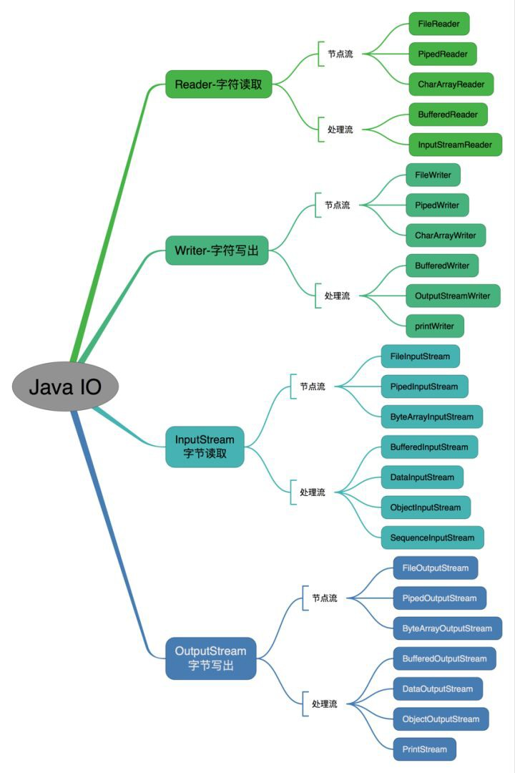

按操作对象分类结构图：

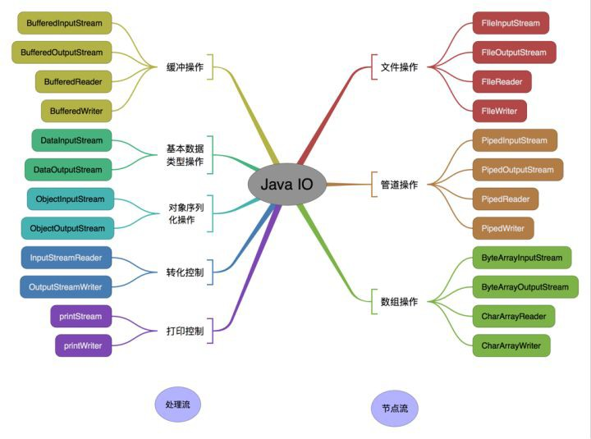

#### 既然有了字节流,为什么还要有字符流?

###### 问题本质想问：不管是⽂件读写还是⽹络发送接收，信息的最⼩存储单元都是字节，那为什么 I/O 流操作要分为字节流操作和字符流操作呢？

回答：字符流是由 Java 虚拟机将字节转换得到的，问题就出在这个过程还算是⾮常耗时，并且，如果我们不知道编码类型就很容易出现乱码问题。所以， I/O 流就⼲脆提供了⼀个直接操作字符的接⼝，

⽅便我们平时对字符进⾏流操作。如果⾳频⽂件、图⽚等媒体⽂件⽤字节流⽐较好，如果涉及到字符的 话使⽤字符流⽐较好。

#### BIO,NIO,AIO 有什么区别?

**BIO (Blocking I/O):** 同步阻塞 I/O 模式，数据的读取写⼊必须阻塞在⼀个线程内等待其完成。在活动连接数不是特别⾼（⼩于单机 1000）的情况下，这种模型是⽐较不错的，可以让每

⼀个连接专注于⾃⼰的 I/O 并且编程模型简单，也不⽤过多考虑系统的过载、限流等问题。线程池本身就是⼀个天然的漏⽃，可以缓冲⼀些系统处理不了的连接或请求。但是，当⾯对⼗万甚

⾄百万级连接的时候，传统的 BIO 模型是⽆能为⼒的。因此，我们需要⼀种更⾼效的 I/O 处理模型来应对更⾼的并发量。

**NIO (Non-blocking/New I/O):** NIO 是⼀种同步⾮阻塞的 I/O 模型，在 Java 1.4 中引⼊了

NIO 框架，对应 java.nio 包，提供了 Channel , Selector，Buffer 等抽象。NIO 中的 N 可以理解为 Non-blocking，不单纯是 New。它⽀持⾯向缓冲的，基于通道的 I/O 操作⽅法。 NIO

提供了与传统 BIO 模型中的 和 相对应的 和

Socket

ServerSocket

SocketChannel

两种不同的套接字通道实现,两种通道都⽀持阻塞和⾮阻塞两种模 式。阻塞模式使⽤就像传统中的⽀持⼀样，⽐较简单，但是性能和可靠性都不好；⾮阻塞模式正 好与之相反。对于低负载、低并发的应⽤程序，可以使⽤同步阻塞 I/O 来提升开发速率和更好的维护性；对于⾼负载、⾼并发的（⽹络）应⽤，应使⽤ NIO 的⾮阻塞模式来开发

ServerSocketChannel

**AIO (Asynchronous I/O):** AIO 也就是 NIO 2。在 Java 7 中引⼊了 NIO 的改进版 NIO 2,它是异步⾮阻塞的 IO 模型。异步 IO 是基于事件和回调机制实现的，也就是应⽤操作之后会直接返

回，不会堵塞在那⾥，当后台处理完成，操作系统会通知相应的线程进⾏后续的操作。AIO 是异步 IO 的缩写，虽然 NIO 在⽹络操作中，提供了⾮阻塞的⽅法，但是 NIO 的 IO ⾏为还是同步的。对于 NIO 来说，我们的业务线程是在 IO 操作准备好时，得到通知，接着就由这个线程⾃

⾏进⾏ IO 操作，IO 操作本身是同步的。查阅⽹上相关资料，我发现就⽬前来说 AIO 的应⽤还不是很⼴泛，Netty 之前也尝试使⽤过 AIO，不过⼜放弃了。

### 常⻅关键字总结:static,final,this,super

[详⻅笔主的这篇⽂章: https://gitee.com/SnailClimb/JavaGuide/blob/master/docs/java/basic/fin al,static,this,super.md](https://gitee.com/SnailClimb/JavaGuide/blob/master/docs/java/basic/final%2Cstatic%2Cthis%2Csuper.md)

### Collections ⼯具类和 Arrays ⼯具类常⻅⽅法总结

详 ⻅ 笔 主 的 这 篇 ⽂ 章 : [https://gitee.com/SnailClimb/JavaGuide/blob/master/docs/java/basic/Arrays,CollectionsCommo nMethods.md](https://gitee.com/SnailClimb/JavaGuide/blob/master/docs/java/basic/Arrays%2CCollectionsCommonMethods.md)

### 深拷⻉vs 浅拷⻉

* 1. **浅拷⻉**：对基本数据类型进⾏值传递，对引⽤数据类型进⾏引⽤传递般的拷⻉，此为浅拷⻉。
  2. **深拷⻉**：对基本数据类型进⾏值传递，对引⽤数据类型，创建⼀个新的对象，并复制其内容，此

为深拷⻉。

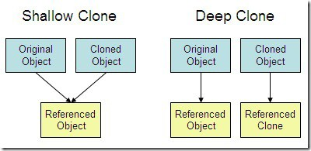

### 参考

[https://stackoverflow.com/questions/1906445/what-is-the-difference-between-jdk-and-j re](https://stackoverflow.com/questions/1906445/what-is-the-difference-between-jdk-and-jre)

<https://www.educba.com/oracle-vs-openjdk/> [https://stackoverflow.com/questions/22358071/differences-between-oracle-jdk-and-open jdk?answertab=active#tab-top](https://stackoverflow.com/questions/22358071/differences-between-oracle-jdk-and-openjdk?answertab=active%23tab-top)

### 公众号

如果⼤家想要实时关注我更新的⽂章以及分享的⼲货的话，可以关注我的公众号。

**《JavaGuide ⾯试突击版》 :** 由本⽂档衍⽣的专为⾯试⽽⽣的《JavaGuide ⾯试突击版》 版本公众号后台回复 **"Java ⾯试突击"** 即可免费领取！

**Java ⼯程师必备学习资源:** ⼀些 Java ⼯程师常⽤学习资源公众号后台回复关键字 **“1”** 即可免费⽆套路获取。



## Java集合

作者：Guide哥。

**介绍:** Github 70k Star 项⽬ [**JavaGuide**](https://github.com/Snailclimb/JavaGuide)（公众号同名） 作者。每周都会在公众号更新⼀些⾃⼰原创⼲货。公众号后台回复“1”领取Java⼯程师必备学习资料+⾯试突击pdf。

### 说说List,Set,Map三者的区别？

**List(对付顺序的好帮⼿)：** List接⼝存储⼀组不唯⼀（可以有多个元素引⽤相同的对象），有序的对象

**Set(注重独⼀⽆⼆的性质):** 不允许重复的集合。不会有多个元素引⽤相同的对象。

**Map(⽤Key来搜索的专家):** 使⽤键值对存储。Map会维护与Key有关联的值。两个Key可以引⽤相

同的对象，但Key不能重复，典型的Key是String类型，但也可以是任何对象。

### Arraylist 与 LinkedList 区别?

* + - 1. **是否保证线程安全：** 和全；

ArrayList

Arraylist

都是不同步的，也就是不保证线程安

LinkedList

###### 底层数据结构：

底层使⽤的是

**数组**； LinkedList 底层使⽤的是

**双向链表** 数据结构（JDK1.6之前为循环链表，JDK1.7取消了循环。注意双向链表和双向循环链

**Object**

表的区别，下⾯有介绍到！）

* + - 1. **插⼊和删除是否受元素位置的影响：** ① **ArrayList 采⽤数组存储，所以插⼊和删除元素**

ArrayList

**的时间复杂度受元素位置的影响。** ⽐如：执⾏add(E e) ⽅法的时候，

会默认

在将指定的元素追加到此列表的末尾，这种情况时间复杂度就是O(1)。但是如果要在指定位置 i

插⼊和删除元素的话（ add(int index, E element) ）时间复杂度就为 O(n-i)。因为在进

⾏上述操作的时候集合中第 i 和第 i 个元素之后的(n-i)个元素都要执⾏向后位/向前移⼀位的

**LinkedList**



操作。 ②

**采⽤链表存储，所以对于add(E e) ⽅法的插⼊，删除元素时间复杂**

###### 度不受元素位置的影响，近似 O（1），如果是要在指定位置i 插⼊和删除元素的话

**（ (add(int index, E element) ） 时间复杂度近似为o(n)) 因为需要先移动到指定位置再插⼊。**

LinkedList

###### 是否⽀持快速随机访问：

不⽀持⾼效的随机元素访问，⽽ ArrayList ⽀

持。快速随机访问就是通过元素的序号快速获取元素对象(对应于get(int index) ⽅法)。

* + - 1. **内存空间占⽤：** ArrayList的空 间浪费主要体现在在list列表的结尾会预留⼀定的容量空

间，⽽LinkedList的空间花费则体现在它的每⼀个元素都需要消耗⽐ArrayList更多的空间（因

为要存放直接后继和直接前驱以及数据）。

**补充内容:RandomAccess接⼝**

public interface RandomAccess {

}

查看源码我们发现实际上 接⼝中什么都没有定义。所以，在我看来

RandomAccess

接⼝不过是⼀个标识罢了。标识什么？ 标识实现这个接⼝的类具有随机访问功能。

RandomAccess

在 binarySearch（ ）⽅法中，它要判断传⼊的list 是否 RamdomAccess 的实例，如果是，调⽤

indexedBinarySearch（） ⽅法，如果不是，那么调⽤iteratorBinarySearch（） ⽅法

public static <T>

int binarySearch(List<? extends Comparable<? super Tjk list, T key)

{

if (list instanceof RandomAccess || list.size()

<BINARYSEARCH_THRESHOLD)

return Collections.indexedBinarySearch(list, key);

else

return Collections.iteratorBinarySearch(list, key);

}

实现了 RandomAccess 接⼝， ⽽ LinkedList 没有实现。为什么呢？我觉得还是和底层数据结构有关！ ArrayList 底层是数组，⽽ LinkedList 底层是链表。数组天然⽀持随机访问，时间复杂度为 O（1），所以称为快速随机访问。链表需要遍历到特定位置才能访问特定位置的元素，时间复杂度为 O（n），所以不⽀持快速随机访问。， ArrayList 实现了 RandomAccess 接

ArrayList

RandomAccess

⼝，就表明了他具有快速随机访问功能。

接⼝只是标识，并不是说 ArrayList 实

现 接⼝才具有快速随机访问功能的！

RandomAccess

###### 下⾯再总结⼀下 list 的遍历⽅式选择：

实现了 RandomAccess 接⼝的list，优先选择普通 for 循环 ，其次 foreach,

未实现 RandomAccess 接⼝的list，优先选择iterator遍历（foreach遍历底层也是通过

iterator实现的,），⼤size的数据，千万不要使⽤普通for循环

#### 补充内容:双向链表和双向循环链表

**双向链表：** 包含两个指针，⼀个prev指向前⼀个节点，⼀个next指向后⼀个节点。

另外推荐⼀篇把双向链表讲清楚的⽂章：<https://juejin.im/post/5b5d1a9af265da0f47352f14>

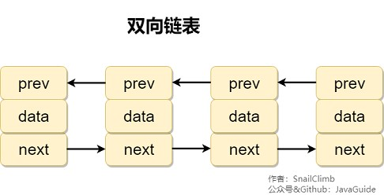

**双向循环链表：** 最后⼀个节点的 next 指向head，⽽ head 的prev指向最后⼀个节点，构成⼀个环。

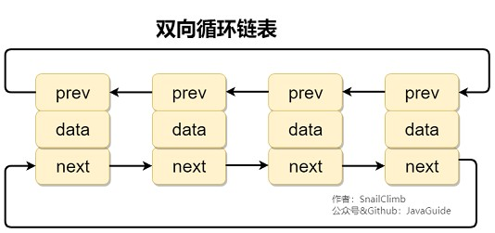

### ArrayList 与Vector 区别呢?为什么要⽤Arraylist取代Vector呢？

Vector 类的所有⽅法都是同步的。可以由两个线程安全地访问⼀个Vector对象、但是⼀个线程访问

Vector的话代码要在同步操作上耗费⼤量的时间。

Arraylist 不是同步的，所以在不需要保证线程安全时建议使⽤Arraylist。

### 说⼀说 ArrayList 的扩容机制吧

详⻅笔主的这篇⽂章:[通过源码⼀步⼀步分析ArrayList 扩容机制](https://github.com/Snailclimb/JavaGuide/blob/master/docs/java/collection/ArrayList-Grow.md)

### HashMap 和 Hashtable 的区别

1. **线程是否安全：** HashMap 是⾮线程安全的，HashTable 是线程安全的；HashTable 内部的⽅法基本都经过synchronized 修饰。（如果你要保证线程安全的话就使⽤ ConcurrentHashMap 吧！）；
2. **效率：** 因为线程安全的问题，HashMap 要⽐ HashTable 效率⾼⼀点。另外，HashTable 基本被

淘汰，不要在代码中使⽤它；

1. **对Null key 和Null value的⽀持：** HashMap 中，null 可以作为键，这样的键只有⼀个，可以

有⼀个或多个键所对应的值为 null。。但是在 HashTable 中 put 进的键值只要有⼀个 null， 直接抛出 NullPointerException。

1. **初始容量⼤⼩和每次扩充容量⼤⼩的不同 ：** ①创建时如果不指定容量初始值，Hashtable 默认

的初始⼤⼩为11，之后每次扩充，容量变为原来的2n+1。HashMap 默认的初始化⼤⼩为16。之后每次扩充，容量变为原来的2倍。②创建时如果给定了容量初始值，那么 Hashtable 会直接使⽤你给定的⼤⼩，⽽ HashMap 会将其扩充为2的幂次⽅⼤⼩（HashMap 中的tableSizeFor() ⽅法保证，下⾯给出了源代码）。也就是说 HashMap 总是使⽤2的幂作为哈希表的⼤⼩,后⾯会介绍到为什么是2的幂次⽅。

1. **底层数据结构：** JDK1.8 以后的 HashMap 在解决哈希冲突时有了较⼤的变化，当链表⻓度⼤于

阈值（默认为8）时，将链表转化为红⿊树，以减少搜索时间。Hashtable 没有这样的机制。

###### HashMap 中带有初始容量的构造函数：

public HashMap(int initialCapacity, float loadFactor) { if (initialCapacity < 0)

throw new IllegalArgumentException("Illegal initial capacity: " +

initialCapacity); if (initialCapacity > MAXIMUM_CAPACITY)

initialCapacity = MAXIMUM_CAPACITY;

if (loadFactor äã 0 || Float.isNaN(loadFactor))

throw new IllegalArgumentException("Illegal load factor: " +

loadFactor);

this.loadFactor = loadFactor;

this.threshold = tableSizeFor(initialCapacity);

}

public HashMap(int initialCapacity) { this(initialCapacity, DEFAULT_LOAD_FACTOR);

}

下⾯这个⽅法保证了 HashMap 总是使⽤2的幂作为哈希表的⼤⼩。

/**

* Returns a power of two size for the given target capacity.

*/

static final int tableSizeFor(int cap) { int n = cap - 1;

n |= n j>k 1; n |= n j>k 2; n |= n j>k 4; n |= n j>k 8; n |= n j>k 16;

return (n < 0) ? 1 : (n åã MAXIMUM_CAPACITY) ? MAXIMUM_CAPACITY

: n + 1;

}

### HashMap 和 HashSet区别

如果你看过 源码的话就应该知道：HashSet 底层就是基于 HashMap 实现的。（HashSet 的

HashSet

源码⾮常⾮常少，因为除了 clone() 、 writeObject() 、 readObject() 是 HashSet ⾃⼰不得不实现之外，其他⽅法都是直接调⽤ HashMap 中的⽅法。

|  |  |
| --- | --- |
| **HashMap** | **HashSet** |
| 实现了Map接⼝ | 实现Set接⼝ |
| 存储键值对 | 仅存储对象 |
| 调 ⽤ put（） 向  map中添加元素 | 调⽤ add（） ⽅法向Set中添加元素 |
| HashMap使⽤键  （Key）计算  Hashcode | HashSet使⽤成员对象来计算hashcode值，对于两个对象来说hashcode可能相同，所以equals()⽅法⽤来判断对象的相等性， |

### HashSet如何检查重复

当你把对象加⼊HashSet 时，HashSet会先计算对象的hashcode 值来判断对象加⼊的位置，同时也会与其他加⼊的对象的hashcode值作⽐较，如果没有相符的hashcode，HashSet会假设对象没有重复出 现。但是如果发现有相同hashcode值的对象，这时会调⽤equals（） ⽅法来检查hashcode相等的对象是否真的相同。如果两者相同，HashSet就不会让加⼊操作成功。（摘⾃我的Java启蒙书《Head fist

java》第⼆版）

###### hashCode（）与equals（）的相关规定：

1. 如果两个对象相等，则hashcode⼀定也是相同的
2. 两个对象相等,对两个equals⽅法返回true
3. 两个对象有相同的hashcode值，它们也不⼀定是相等的
4. 综上，equals⽅法被覆盖过，则hashCode⽅法也必须被覆盖
5. hashCode()的默认⾏为是对堆上的对象产⽣独特值。如果没有重写hashCode()，则该class的两 个对象⽆论如何都不会相等（即使这两个对象指向相同的数据）。

###### de与equals的区别

1. WX是判断两个变量或实例是不是指向同⼀个内存空间 equals是判断两个变量或实例所指向的内存空间的值是不是相同
2. WX是指对内存地址进⾏⽐较 equals()是对字符串的内容进⾏⽐较
3. WX指引⽤是否相同 equals()指的是值是否相同作者：Guide哥。

**介绍:** Github 70k Star 项⽬ [**JavaGuide**](https://github.com/Snailclimb/JavaGuide)（公众号同名） 作者。每周都会在公众号更新⼀些⾃⼰原

创⼲货。公众号后台回复“1”领取Java⼯程师必备学习资料+⾯试突击pdf。

### HashMap的底层实现

#### JDK1.8之前

JDK1.8 之前 底层是 **数组和链表** 结合在⼀起使⽤也就是 **链表散列**。**HashMap 通过 key 的**

HashMap

###### hashCode 经过扰动函数处理过后得到 hash 值，然后通过 (n - 1) & hash 判断当前元素存放的位置

**（这⾥的 n 指的是数组的⻓度），如果当前位置存在元素的话，就判断该元素与要存⼊的元素的 hash**

**值以及 key 是否相同，如果相同的话，直接覆盖，不相同就通过拉链法解决冲突。**

**所谓扰动函数指的就是 HashMap 的 hash ⽅法。使⽤ hash ⽅法也就是扰动函数是为了防⽌⼀些实现**

**⽐较差的 hashCode() ⽅法 换句话说使⽤扰动函数之后可以减少碰撞。**

**JDK 1.8 HashMap 的 hash ⽅法源码:**

JDK 1.8 的 hash⽅法 相⽐于 JDK 1.7 hash ⽅法更加简化，但是原理不变。

static final int hash(Object key) { int h;

// key.hashCode()：返回散列值也就是hashcode

// ^ ：按位异或

// j>ké⽆符号右移，忽略符号位，空位都以0补⻬

return (key WX null) ? 0 : (h = key.hashCode()) ^ (h j>k 16);

}

对⽐⼀下 JDK1.7的 HashMap 的 hash ⽅法源码.

static int hash(int h) {

// This function ensures that hashCodes that differ only by

// constant multiples at each bit position have a bounded

// number of collisions (approximately 8 at default load factor).

h ^= (h j>k 20) ^ (h j>k 12); return h ^ (h j>k 7) ^ (h j>k 4);

}

相⽐于 JDK1.8 的 hash ⽅法 ，JDK 1.7 的 hash ⽅法的性能会稍差⼀点点，因为毕竟扰动了 4 次。

所谓 **“拉链法”** 就是：将链表和数组相结合。也就是说创建⼀个链表数组，数组中每⼀格就是⼀个链表。若遇到哈希冲突，则将冲突的值加到链表中即可。

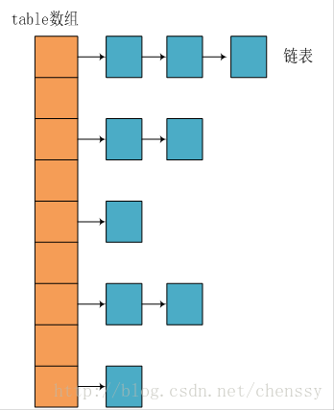

#### JDK1.8之后

相⽐于之前的版本， JDK1.8之后在解决哈希冲突时有了较⼤的变化，当链表⻓度⼤于阈值（默认为8）时，将链表转化为红⿊树，以减少搜索时间。

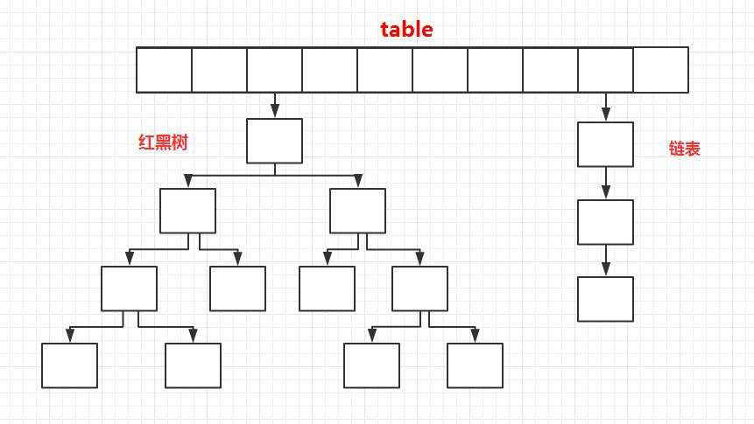

TreeMap、TreeSet以及JDK1.8之后的HashMap底层都⽤到了红⿊树。红⿊树就是为了解决⼆叉查找树 的缺陷，因为⼆叉查找树在某些情况下会退化成⼀个线性结构。

###### 推荐阅读：

《Java 8系列之重新认识HashMap》 ：<https://zhuanlan.zhihu.com/p/21673805>

### HashMap 的⻓度为什么是2的幂次⽅

为了能让 HashMap 存取⾼效，尽量较少碰撞，也就是要尽量把数据分配均匀。我们上⾯也讲到了过了，Hash 值的范围值-2147483648到2147483647，前后加起来⼤概40亿的映射空间，只要哈希函数映射得⽐较均匀松散，⼀般应⽤是很难出现碰撞的。但问题是⼀个40亿⻓度的数组，内存是放不下的。所以 这个散列值是不能直接拿来⽤的。⽤之前还要先做对数组的⻓度取模运算，得到的余数才能⽤来要存放

的位置也就是对应的数组下标。这个数组下标的计算⽅法是“ (n - 1) & hash ”。（n代表数组⻓度）。这也就解释了 HashMap 的⻓度为什么是2的幂次⽅。

###### 这个算法应该如何设计呢？

我们⾸先可能会想到采⽤%取余的操作来实现。但是，重点来了：**“取余(%)操作中如果除数是2的幂次则 等价于与其除数减⼀的与(&)操作（也就是说 hash%lengthdehash&(length-1)的前提是 length 是2的**

###### n 次⽅；）。” 并且 采⽤⼆进制位操作 &，相对于%能够提⾼运算效率，这就解释了 HashMap 的⻓度为什么是2的幂次⽅。

* + 1. **HashMap 多线程操作导致死循环问题**

主要原因在于 并发下的Rehash 会造成元素之间会形成⼀个循环链表。不过，jdk 1.8 后解决了这个问题，但是还是不建议在多线程下使⽤ HashMap,因为多线程下使⽤ HashMap 还是会存在其他问题⽐如数据丢失。并发环境下推荐使⽤ ConcurrentHashMap 。

详情请查看：<https://coolshell.cn/articles/9606.html>

### ConcurrentHashMap 和 Hashtable 的区别

ConcurrentHashMap 和 Hashtable 的区别主要体现在实现线程安全的⽅式上不同。

**底层数据结构：** JDK1.7的 ConcurrentHashMap 底层采⽤ **分段的数组+链表** 实现，JDK1.8 采⽤的数据结构跟HashMap1.8的结构⼀样，数组+链表/红⿊⼆叉树。Hashtable 和 JDK1.8 之前的

HashMap 的底层数据结构类似都是采⽤ **数组+链表** 的形式，数组是 HashMap 的主体，链表则是

主要为了解决哈希冲突⽽存在的；

###### 实现线程安全的⽅式（重要）： ① 在JDK1.7的时候，ConcurrentHashMap（分段锁） 对整个桶

数组进⾏了分割分段(Segment)，每⼀把锁只锁容器其中⼀部分数据，多线程访问容器⾥不同数据段的数据，就不会存在锁竞争，提⾼并发访问率。 **到了 JDK1.8 的时候已经摒弃了Segment的概念，⽽是直接⽤ Node 数组+链表+红⿊树的数据结构来实现，并发控制使⽤ synchronized 和**

**CAS 来操作。（JDK1.6以后 对 synchronized锁做了很多优化）** 整个看起来就像是优化过且线

程安全的 HashMap，虽然在JDK1.8中还能看到 Segment 的数据结构，但是已经简化了属性，只是为了兼容旧版本；② **Hashtable(同⼀把锁)** :使⽤ synchronized 来保证线程安全，效率⾮常

低下。当⼀个线程访问同步⽅法时，其他线程也访问同步⽅法，可能会进⼊阻塞或轮询状态，如 使⽤ put 添加元素，另⼀个线程不能使⽤ put 添加元素，也不能使⽤ get，竞争会越来越激烈效率越低。

###### 两者的对⽐图：

图⽚来源：<http://www.cnblogs.com/chengxiao/p/6842045.html>

###### HashTable:

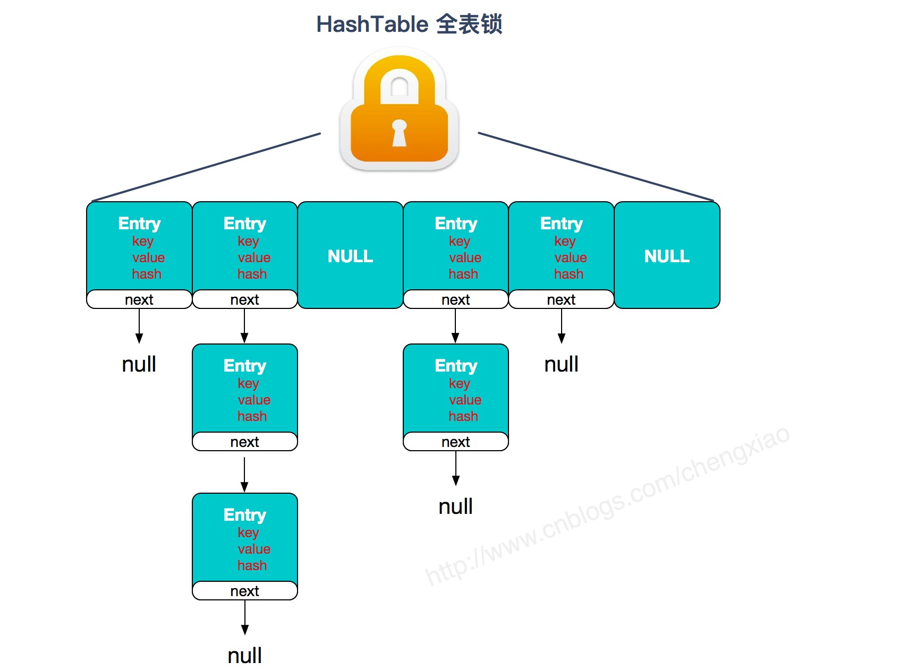

**JDK1.7的ConcurrentHashMap：**

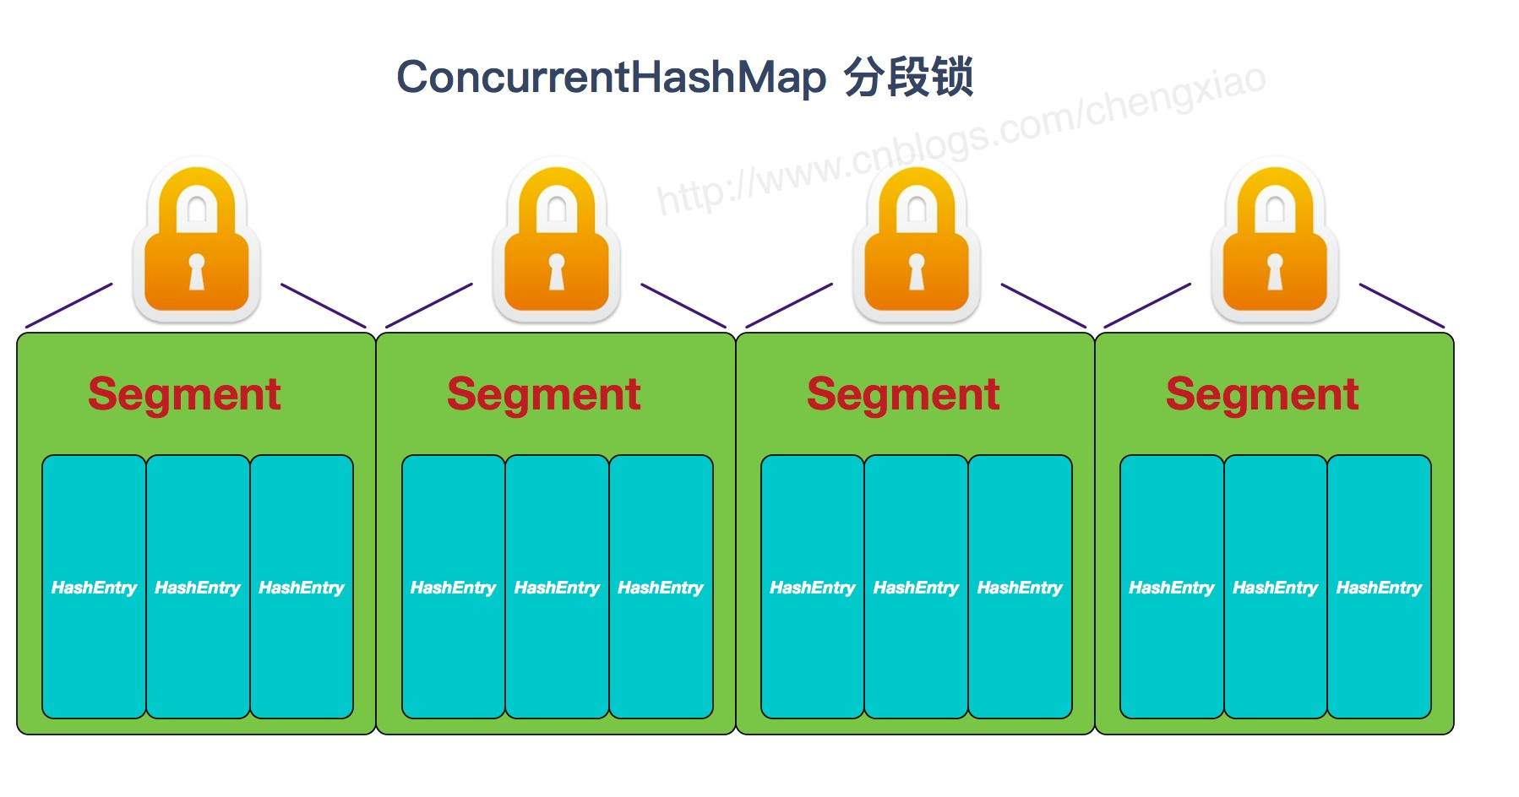

**JDK1.8的ConcurrentHashMap（TreeBin: 红⿊⼆叉树节点 Node: 链表节点）：**

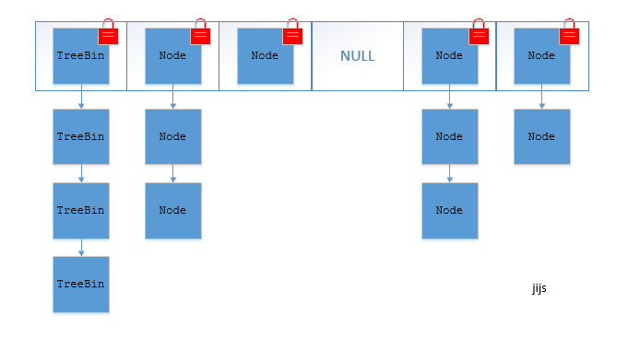

* + 1. **ConcurrentHashMap线程安全的具体实现⽅式/底层具体实现**

**JDK1.7（上⾯有示意图）**

⾸先将数据分为⼀段⼀段的存储，然后给每⼀段数据配⼀把锁，当⼀个线程占⽤锁访问其中⼀个段数据 时，其他段的数据也能被其他线程访问。

###### ConcurrentHashMap 是由 Segment 数组结构和 HashEntry 数组结构组成。

Segment 实现了 ReentrantLock,所以 Segment 是⼀种可重⼊锁，扮演锁的⻆⾊。HashEntry ⽤于存储键值对数据。

static class Segment<K,V> extends ReentrantLock implements Serializable

{

}

⼀个 ConcurrentHashMap ⾥包含⼀个 Segment 数组。Segment 的结构和HashMap类似，是⼀种数组和链表结构，⼀个 Segment 包含⼀个 HashEntry 数组，每个 HashEntry 是⼀个链表结构的元素，每个

Segment 守护着⼀个HashEntry数组⾥的元素，当对 HashEntry 数组的数据进⾏修改时，必须⾸先获得对应的 Segment的锁。

**JDK1.8 （上⾯有示意图）**

ConcurrentHashMap取消了Segment分段锁，采⽤CAS和synchronized来保证并发安全。数据结构跟

HashMap1.8的结构类似，数组+链表/红⿊⼆叉树。Java 8在链表⻓度超过⼀定阈值（8）时将链表（寻址时间复杂度为O(N)）转换为红⿊树（寻址时间复杂度为O(log(N))）

synchronized只锁定当前链表或红⿊⼆叉树的⾸节点，这样只要hash不冲突，就不会产⽣并发，效率⼜提升N倍。

### comparable 和Comparator的区别

comparable接⼝实际上是出⾃java.lang包 它有⼀个 compareTo(Object obj) ⽅法⽤来排

序

comparator接⼝实际上是出⾃ java.util 包它有⼀个compare(Object obj1, Object

obj2) ⽅法⽤来排序

⼀般我们需要对⼀个集合使⽤⾃定义排序时，我们就要重写compareTo() ⽅法或compare() ⽅法， 当我们需要对某⼀个集合实现两种排序⽅式，⽐如⼀个song对象中的歌名和歌⼿名分别采⽤⼀种排序⽅ 法的话，我们可以重写compareTo() ⽅法和使⽤⾃制的Comparator⽅法或者以两个Comparator来实现歌名排序和歌星名排序，第⼆种代表我们只能使⽤两个参数版的 Collections.sort() .

#### Comparator定制排序

##### ArrayList<Integer> arrayList = new ArrayList<Integer>(); arrayList.add(-1);

arrayList.add(3); arrayList.add(3); arrayList.add(-5); arrayList.add(7); arrayList.add(4); arrayList.add(-9); arrayList.add(-7);

System.out.println("原始数组:");

System.out.println(arrayList);

// void reverse(List list)： 反 转Collections.reverse(arrayList); System.out.println("Collections.reverse(arrayList):"); System.out.println(arrayList);

// void sort(List list),按⾃然排序的升序排序Collections.sort(arrayList); System.out.println("Collections.sort(arrayList):"); System.out.println(arrayList);

// 定制排序的⽤法

Collections.sort(arrayList, new Comparator<Integer>() {

@Override

public int compare(Integer o1, Integer o2) { return o2.compareTo(o1);

}

});

System.out.println("定制排序后："); System.out.println(arrayList);

Output:

原始数组:

[-1, 3, 3, -5, 7, 4, -9, -7]

Collections.reverse(arrayList): [-7, -9, 4, 7, -5, 3, 3, -1]

Collections.sort(arrayList): [-9, -7, -5, -1, 3, 3, 4, 7]

定制排序后：

[7, 4, 3, 3, -1, -5, -7, -9]

#### 重写compareTo⽅法实现按年龄来排序

##### // person对象没有实现Comparable接⼝，所以必须实现，这样才不会出错，才可以使treemap中的数据按顺序排列

// 前⾯⼀个例⼦的String类已经默认实现了Comparable接⼝，详细可以查看

String类的API⽂档，另外其他

// 像Integer类等都已经实现了Comparable接⼝，所以不需要另外实现了

public class Person implements Comparable<Person> { private String name;

private int age;

public Person(String name, int age) { super();

this.name = name; this.age = age;

}

public String getName() { return name;

}

public void setName(String name) { this.name = name;

}

public int getAge() { return age;

}

public void setAge(int age) { this.age = age;

}

/**

* TODO重写compareTo⽅法实现按年龄来排序

*/

@Override

public int compareTo(Person o) {

// TODO Auto-generated method stub if (this.age > o.getAge()) {

return 1;

} else if (this.age < o.getAge()) { return -1;

}

return age;

}

}

public static void main(String[] args) {

TreeMap<Person, String> pdata = new TreeMap<Person, String>(); pdata.put(new Person("张三", 30), "zhangsan");

pdata.put(new Person("李四", 20), "lisi");

pdata.put(new Person("王五", 10), "wangwu"); pdata.put(new Person("⼩红", 5), "xiaohong");

// 得到key的值的同时得到key所对应的值Set<Person> keys = pdata.keySet(); for (Person key : keys) {

System.out.println(key.getAge() + "-" + key.getName());

}

}

Output：

5-⼩红

10-王五

20-李四

30-张三

### 集合框架底层数据结构总结

#### Collection

###### List

**Arraylist：** Object数组

**Vector：** Object数组

**LinkedList：** 双向链表(JDK1.6之前为循环链表，JDK1.7取消了循环)

###### Set

**Map**

**HashSet（⽆序，唯⼀）:** 基于 HashMap 实现的，底层采⽤ HashMap 来保存元素

**LinkedHashSet：** LinkedHashSet 继承于 HashSet，并且其内部是通过 LinkedHashMap 来实现

的。有点类似于我们之前说的LinkedHashMap 其内部是基于 HashMap 实现⼀样，不过还是有⼀点点区别的

**TreeSet（有序，唯⼀）：** 红⿊树(⾃平衡的排序⼆叉树)

**HashMap：** JDK1.8之前HashMap由数组+链表组成的，数组是HashMap的主体，链表则是主要为了解决哈希冲突⽽存在的（“拉链法”解决冲突）。JDK1.8以后在解决哈希冲突时有了较⼤的变化， 当链表⻓度⼤于阈值（默认为8）时，将链表转化为红⿊树，以减少搜索时间

**LinkedHashMap：** LinkedHashMap 继承⾃ HashMap，所以它的底层仍然是基于拉链式散列结构即

由数组和链表或红⿊树组成。另外，LinkedHashMap 在上⾯结构的基础上，增加了⼀条双向链表，使得上⾯的结构可以保持键值对的插⼊顺序。同时通过对链表进⾏相应的操作，实现了访问 顺序相关逻辑。详细可以查看：[《LinkedHashMap 源码详细分析（JDK1.8）》](https://www.imooc.com/article/22931)

**Hashtable：** 数组+链表组成的，数组是 HashMap 的主体，链表则是主要为了解决哈希冲突⽽存

在的

**TreeMap：** 红⿊树（⾃平衡的排序⼆叉树）

### 如何选⽤集合?

主要根据集合的特点来选⽤，⽐如我们需要根据键值获取到元素值时就选⽤Map接⼝下的集合，需要排 序时选择TreeMap,不需要排序时就选择HashMap,需要保证线程安全就选⽤ConcurrentHashMap.当我们只 需要存放元素值时，就选择实现Collection接⼝的集合，需要保证元素唯⼀时选择实现Set接⼝的集合

⽐如TreeSet或HashSet，不需要就选择实现List接⼝的⽐如ArrayList或LinkedList，然后再根据实现这些接⼝的集合的特点来选⽤。

如果⼤家想要实时关注我更新的⽂章以及分享的⼲货的话，可以关注我的公众号。

**《JavaGuide ⾯试突击版》 :** 由本⽂档衍⽣的专为⾯试⽽⽣的《JavaGuide ⾯试突击版》 版本公众号后台回复 **"Java ⾯试突击"** 即可免费领取！

**Java ⼯程师必备学习资源:** ⼀些 Java ⼯程师常⽤学习资源公众号后台回复关键字 **“1”** 即可免费⽆套路获取。



## 多线程

作者：Guide哥。

**介绍:** Github 70k Star 项⽬ [**JavaGuide**](https://github.com/Snailclimb/JavaGuide)（公众号同名） 作者。每周都会在公众号更新⼀些⾃⼰原创⼲货。公众号后台回复“1”领取Java⼯程师必备学习资料+⾯试突击pdf。

### 什么是线程和进程?

#### 何为进程?

进程是程序的⼀次执⾏过程，是系统运⾏程序的基本单位，因此进程是动态的。系统运⾏⼀个程序即是

⼀个进程从创建，运⾏到消亡的过程。

在 Java 中，当我们启动 main 函数时其实就是启动了⼀个 JVM 的进程，⽽ main 函数所在的线程就是这个进程中的⼀个线程，也称主线程。

如下图所示，在 windows 中通过查看任务管理器的⽅式，我们就可以清楚看到 window 当前运⾏的进程（.exe ⽂件的运⾏）。

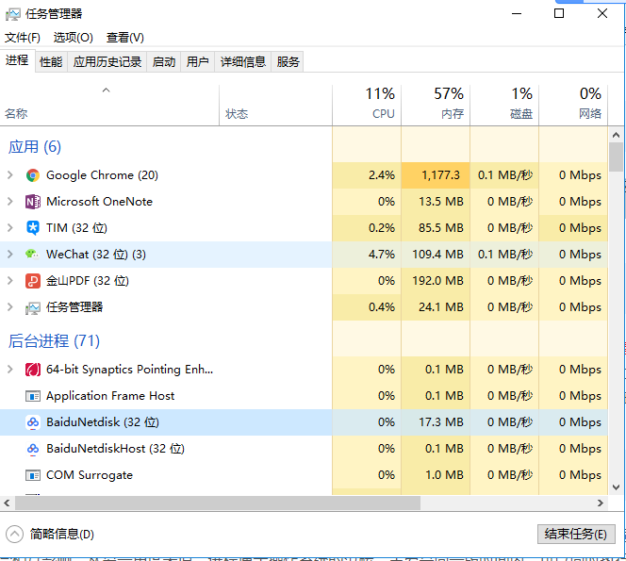

#### 何为线程?

线程与进程相似，但线程是⼀个⽐进程更⼩的执⾏单位。⼀个进程在其执⾏的过程中可以产⽣多个线程。与进程不同的是同类的多个线程共享进程的**堆**和**⽅法区**资源，但每个线程有⾃⼰的**程序计数器**、**虚 拟机栈**和**本地⽅法栈**，所以系统在产⽣⼀个线程，或是在各个线程之间作切换⼯作时，负担要⽐进程⼩

得多，也正因为如此，线程也被称为轻量级进程。

Java 程序天⽣就是多线程程序，我们可以通过 JMX 来看⼀下⼀个普通的 Java 程序有哪些线程，代码如下。

public class MultiThread {

public static void main(String[] args) {

// 获取 Java 线程管理 MXBean

ThreadMXBean threadMXBean = ManagementFactory.getThreadMXBean();

// 不需要获取同步的 monitor 和 synchronizer 信息，仅获取线程和线程堆栈信息

ThreadInfo[] threadInfos = threadMXBean.dumpAllThreads(false, false);

// 遍历线程信息，仅打印线程 ID 和线程名称信息

for (ThreadInfo threadInfo : threadInfos) { System.out.println("[" + threadInfo.getThreadId() + "] " +

threadInfo.getThreadName());

}

}

}

上述程序输出如下（输出内容可能不同，不⽤太纠结下⾯每个线程的作⽤，只⽤知道 main 线程执⾏

main ⽅法即可）：

[5]

[4]

[3]

[2]

[1]

Attach Listener //添加事件

Signal Dispatcher // Finalizer //调⽤对象

分发处理给 JVM 信号的线程

finalize ⽅法的线程

Reference Handler // 清 除 reference 线 程

main //main 线程,程序⼊⼝

从上⾯的输出内容可以看出：**⼀个 Java 程序的运⾏是 main 线程和多个其他线程同时运⾏**。

### 请简要描述线程与进程的关系,区别及优缺点？

###### 从 JVM ⻆度说进程和线程之间的关系

**图解进程和线程的关系**

下图是 Java 内存区域，通过下图我们从 JVM 的⻆度来说⼀下线程和进程之间的关系。如果你对 Java [内存区域 (运⾏时数据区) 这部分知识不太了解的话可以阅读⼀下这篇⽂章：《可能是把 Java 内存区域讲的最清楚的⼀篇⽂章》](https://github.com/Snailclimb/JavaGuide/blob/3965c02cc0f294b0bd3580df4868d5e396959e2e/Java%E7%9B%B8%E5%85%B3/%E5%8F%AF%E8%83%BD%E6%98%AF%E6%8A%8AJava%E5%86%85%E5%AD%98%E5%8C%BA%E5%9F%9F%E8%AE%B2%E7%9A%84%E6%9C%80%E6%B8%85%E6%A5%9A%E7%9A%84%E4%B8%80%E7%AF%87%E6%96%87%E7%AB%A0.md)

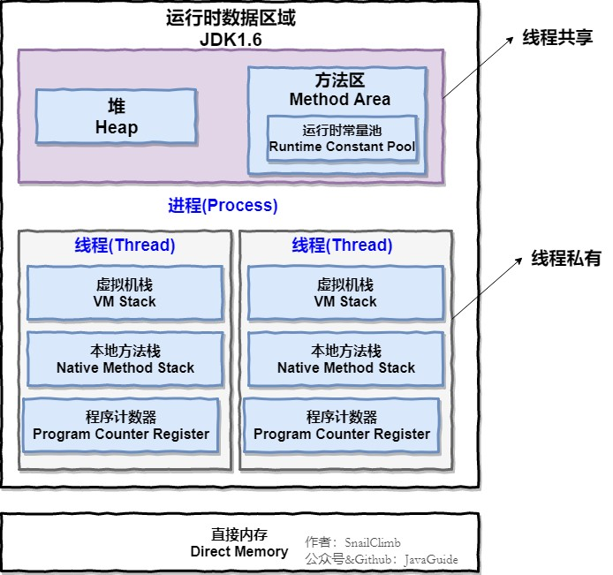

从上图可以看出：⼀个进程中可以有多个线程，多个线程共享进程的**堆**和**⽅法区 (JDK1.8 之后的元空间)**资源，但是每个线程有⾃⼰的**程序计数器**、**虚拟机栈** 和 **本地⽅法栈**。

**总结：** 线程 是 进程 划分成的更⼩的运⾏单位。线程和进程最⼤的不同在于基本上各进程是独⽴的，

⽽各线程则不⼀定，因为同⼀进程中的线程极有可能会相互影响。线程执⾏开销⼩，但不利于资源的管 理和保护；⽽进程正相反

下⾯是该知识点的扩展内容！

下⾯来思考这样⼀个问题：为什么**程序计数器**、**虚拟机栈**和**本地⽅法栈**是线程私有的呢？为什么堆和⽅ 法区是线程共享的呢？

**程序计数器为什么是私有的?**

程序计数器主要有下⾯两个作⽤：

* + - 1. 字节码解释器通过改变程序计数器来依次读取指令，从⽽实现代码的流程控制，如：顺序执⾏、 选择、循环、异常处理。
      2. 在多线程的情况下，程序计数器⽤于记录当前线程执⾏的位置，从⽽当线程被切换回来的时候能 够知道该线程上次运⾏到哪⼉了。

需要注意的是，如果执⾏的是 native ⽅法，那么程序计数器记录的是 undefined 地址，只有执⾏的是 Java 代码时程序计数器记录的才是下⼀条指令的地址。

所以，程序计数器私有主要是为了**线程切换后能恢复到正确的执⾏位置**。

#### 虚拟机栈和本地⽅法栈为什么是私有的?

**虚拟机栈：** 每个 Java ⽅法在执⾏的同时会创建⼀个栈帧⽤于存储局部变量表、操作数栈、常量池引⽤等信息。从⽅法调⽤直⾄执⾏完成的过程，就对应着⼀个栈帧在 Java 虚拟机栈中⼊栈和出栈的过程。

**本地⽅法栈：** 和虚拟机栈所发挥的作⽤⾮常相似，区别是： **虚拟机栈为虚拟机执⾏ Java ⽅法**

**（也就是字节码）服务，⽽本地⽅法栈则为虚拟机使⽤到的 Native ⽅法服务。** 在 HotSpot 虚

拟机中和 Java 虚拟机栈合⼆为⼀。

所以，为了**保证线程中的局部变量不被别的线程访问到**，虚拟机栈和本地⽅法栈是线程私有的。

#### ⼀句话简单了解堆和⽅法区

堆和⽅法区是所有线程共享的资源，其中堆是进程中最⼤的⼀块内存，主要⽤于存放新创建的对象 (所有对象都在这⾥分配内存)，⽅法区主要⽤于存放已被加载的类信息、常量、静态变量、即时编译器编译后的代码等数据。

### 说说并发与并⾏的区别?

**并发：** 同⼀时间段，多个任务都在执⾏ (单位时间内不⼀定同时执⾏)；

**并⾏：** 单位时间内，多个任务同时执⾏。

### 为什么要使⽤多线程呢?

先从总体上来说：

**从计算机底层来说：** 线程可以⽐作是轻量级的进程，是程序执⾏的最⼩单位,线程间的切换和调度的成本远远⼩于进程。另外，多核 CPU 时代意味着多个线程可以同时运⾏，这减少了线程上下⽂切换的开销。

**从当代互联⽹发展趋势来说：** 现在的系统动不动就要求百万级甚⾄千万级的并发量，⽽多线程

并发编程正是开发⾼并发系统的基础，利⽤好多线程机制可以⼤⼤提⾼系统整体的并发能⼒以及 性能。

再深⼊到计算机底层来探讨：

**单核时代：** 在单核时代多线程主要是为了提⾼ CPU 和 IO 设备的综合利⽤率。举个例⼦：当只有⼀个线程的时候会导致 CPU 计算时，IO 设备空闲；进⾏ IO 操作时，CPU 空闲。我们可以简单地说这两者的利⽤率⽬前都是 50%左右。但是当有两个线程的时候就不⼀样了，当⼀个线程执

⾏ CPU 计算时，另外⼀个线程可以进⾏ IO 操作，这样两个的利⽤率就可以在理想情况下达到

100%了。

**多核时代:** 多核时代多线程主要是为了提⾼ CPU 利⽤率。举个例⼦：假如我们要计算⼀个复杂

的任务，我们只⽤⼀个线程的话，CPU 只会⼀个 CPU 核⼼被利⽤到，⽽创建多个线程就可以让多个 CPU 核⼼被利⽤到，这样就提⾼了 CPU 的利⽤率。

### 使⽤多线程可能带来什么问题?

并发编程的⽬的就是为了能提⾼程序的执⾏效率提⾼程序运⾏速度，但是并发编程并不总是能提⾼程序 运⾏速度的，⽽且并发编程可能会遇到很多问题，⽐如：内存泄漏、上下⽂切换、死锁还有受限于硬件 和软件的资源闲置问题。

### 说说线程的⽣命周期和状态?

Java 线程在运⾏的⽣命周期中的指定时刻只可能处于下⾯ 6 种不同状态的其中⼀个状态（图源《Java 并发编程艺术》4.1.4 节）。



线程在⽣命周期中并不是固定处于某⼀个状态⽽是随着代码的执⾏在不同状态之间切换。Java 线程状态变迁如下图所示（图源《Java 并发编程艺术》4.1.4 节）：



由上图可以看出：线程创建之后它将处于 **NEW（新建）** 状态，调⽤ ⽅法后开始运⾏，线程

start()

这时候处于 **READY（可运⾏）** 状态。可运⾏状态的线程获得了 CPU 时间⽚（timeslice）后就处于

###### RUNNING（运⾏） 状态。

操作系统隐藏 Java 虚拟机（JVM）中的 RUNNABLE 和 RUNNING 状态，它只能看到 RUNNABLE 状态

（图源：[HowToDoInJava](https://howtodoinjava.com/)：[Java Thread Life Cycle and Thread States](https://howtodoinjava.com/java/multi-threading/java-thread-life-cycle-and-thread-states/)），所以 Java 系统⼀般将这两个状态统称为 **RUNNABLE（运⾏中）** 状态 。



当线程执⾏ wait() ⽅法之后，线程进⼊ **WAITING（等待）** 状态。进⼊等待状态的线程需要依靠其他线程的通知才能够返回到运⾏状态，⽽ **TIME_WAITING(超时等待)** 状态相当于在等待状态的基础上增加了超时限制，⽐如通过 sleep（long millis） ⽅法或 wait（long millis） ⽅法可以将 Java

线程置于 TIMED WAITING 状态。当超时时间到达后 Java 线程将会返回到 RUNNABLE 状态。当线程调

⽤同步⽅法时，在没有获取到锁的情况下，线程将会进⼊到 **BLOCKED（阻塞）** 状态。线程在执⾏

Runnable 的run() ⽅法之后将会进⼊到 **TERMINATED（终⽌）** 状态。

### 什么是上下⽂切换?

多线程编程中⼀般线程的个数都⼤于 CPU 核⼼的个数，⽽⼀个 CPU 核⼼在任意时刻只能被⼀个线程使

⽤，为了让这些线程都能得到有效执⾏，CPU 采取的策略是为每个线程分配时间⽚并轮转的形式。当⼀个线程的时间⽚⽤完的时候就会重新处于就绪状态让给其他线程使⽤，这个过程就属于⼀次上下⽂切换。

概括来说就是：当前任务在执⾏完 CPU 时间⽚切换到另⼀个任务之前会先保存⾃⼰的状态，以便下次再切换回这个任务时，可以再加载这个任务的状态。**任务从保存到再加载的过程就是⼀次上下⽂切换**。

上下⽂切换通常是计算密集型的。也就是说，它需要相当可观的处理器时间，在每秒⼏⼗上百次的切换 中，每次切换都需要纳秒量级的时间。所以，上下⽂切换对系统来说意味着消耗⼤量的 CPU 时间，事实上，可能是操作系统中时间消耗最⼤的操作。

Linux 相⽐与其他操作系统（包括其他类 Unix 系统）有很多的优点，其中有⼀项就是，其上下⽂切换和模式切换的时间消耗⾮常少。

### 什么是线程死锁?如何避免死锁?

#### 认识线程死锁

线程死锁描述的是这样⼀种情况：多个线程同时被阻塞，它们中的⼀个或者全部都在等待某个资源被释 放。由于线程被⽆限期地阻塞，因此程序不可能正常终⽌。

如下图所示，线程 A 持有资源 2，线程 B 持有资源 1，他们同时都想申请对⽅的资源，所以这两个线程就会互相等待⽽进⼊死锁状态。

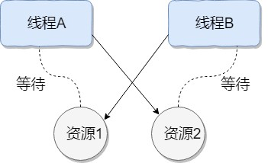

下⾯通过⼀个例⼦来说明线程死锁,代码模拟了上图的死锁的情况 (代码来源于《并发编程之美》)：

public class DeadLockDemo {

private static Object resource1 = new Object();// 资 源 1 private static Object resource2 = new Object();// 资 源 2

##### public static void main(String[] args) { new Thread(() i> {

synchronized (resource1) { System.out.println(Thread.currentThread() + "get

resource1");

try {

Thread.sleep(1000);

} catch (InterruptedException e) { e.printStackTrace();

resource2");

resource2");

}

##### System.out.println(Thread.currentThread() + "waiting get

synchronized (resource2) { System.out.println(Thread.currentThread() + "get

}

}

}, "线程 1").start();

new Thread(() i> { synchronized (resource2) {

System.out.println(Thread.currentThread() + "get

resource2");

try {

Thread.sleep(1000);

} catch (InterruptedException e) { e.printStackTrace();

resource1");

resource1");

}

##### System.out.println(Thread.currentThread() + "waiting get

synchronized (resource1) { System.out.println(Thread.currentThread() + "get

}

}

}, "线程 2").start();

}

}

Output

Thread[线程 1,5,main]get resource1

Thread[线程 2,5,main]get resource2

Thread[线程 1,5,main]waiting get resource2

Thread[线程 2,5,main]waiting get resource1

线程 A 通过 synchronized (resource1) 获得 resource1 的监视器锁，然后通过

Thread.sleep(1000); 让线程 A 休眠 1s 为的是让线程 B 得到执⾏然后获取到 resource2 的监视器锁。线程 A 和线程 B 休眠结束了都开始企图请求获取对⽅的资源，然后这两个线程就会陷⼊互相等待的状态，这也就产⽣了死锁。上⾯的例⼦符合产⽣死锁的四个必要条件。

学过操作系统的朋友都知道产⽣死锁必须具备以下四个条件：

* + - 1. 互斥条件：该资源任意⼀个时刻只由⼀个线程占⽤。
      2. 请求与保持条件：⼀个进程因请求资源⽽阻塞时，对已获得的资源保持不放。
      3. 不剥夺条件:线程已获得的资源在末使⽤完之前不能被其他线程强⾏剥夺，只有⾃⼰使⽤完毕后 才释放资源。
      4. 循环等待条件:若⼲进程之间形成⼀种头尾相接的循环等待资源关系。

#### 如何避免线程死锁?

我上⾯说了产⽣死锁的四个必要条件，为了避免死锁，我们只要破坏产⽣死锁的四个条件中的其中⼀个 就可以了。现在我们来挨个分析⼀下：

1. **破坏互斥条件** ：这个条件我们没有办法破坏，因为我们⽤锁本来就是想让他们互斥的（临界资源需要互斥访问）。
2. **破坏请求与保持条件** ：⼀次性申请所有的资源。
3. **破坏不剥夺条件** ：占⽤部分资源的线程进⼀步申请其他资源时，如果申请不到，可以主动释放

它占有的资源。

1. **破坏循环等待条件** ：靠按序申请资源来预防。按某⼀顺序申请资源，释放资源则反序释放。破

坏循环等待条件。

我们对线程 2 的代码修改成下⾯这样就不会产⽣死锁了。

new Thread(() i> { synchronized (resource1) {

System.out.println(Thread.currentThread() + "get

resource1");

try {

Thread.sleep(1000);

} catch (InterruptedException e) { e.printStackTrace();

}

System.out.println(Thread.currentThread() + "waiting get

resource2");

synchronized (resource2) {

System.out.println(Thread.currentThread() + "get

resource2");

}

}

}, "线程 2").start();

Output

Thread[线程 1,5,main]get resource1

Thread[线程 1,5,main]waiting get resource2

Thread[线程 1,5,main]get resource2

Thread[线程 2,5,main]get resource1

Thread[线程 2,5,main]waiting get resource2

Thread[线程 2,5,main]get resource2

Process finished with exit code 0

###### 我们分析⼀下上⾯的代码为什么避免了死锁的发⽣?

线程 1 ⾸先获得到 resource1 的监视器锁,这时候线程 2 就获取不到了。然后线程 1 再去获取

resource2 的监视器锁，可以获取到。然后线程 1 释放了对 resource1、resource2 的监视器锁的占

⽤，线程 2 获取到就可以执⾏了。这样就破坏了破坏循环等待条件，因此避免了死锁。

### 说说 sleep() ⽅法和wait() ⽅法区别和共同点?

两者最主要的区别在于：**sleep ⽅法没有释放锁，⽽ wait ⽅法释放了锁** 。两者都可以暂停线程的执⾏。

Wait 通常被⽤于线程间交互/通信，sleep 通常被⽤于暂停执⾏。

wait() ⽅法被调⽤后，线程不会⾃动苏醒，需要别的线程调⽤同⼀个对象上的 notify() 或者

notifyAll() ⽅法。sleep() ⽅法执⾏完成后，线程会⾃动苏醒。或者可以使⽤ wait(long

timeout)超时后线程会⾃动苏醒。

### 为什么我们调⽤ start() ⽅法时会执⾏ run() ⽅法，为什么我们不能直接调⽤

**run() ⽅法？**

这是另⼀个⾮常经典的 java 多线程⾯试问题，⽽且在⾯试中会经常被问到。很简单，但是很多⼈都会答不上来！

new ⼀个 Thread，线程进⼊了新建状态;调⽤ start() ⽅法，会启动⼀个线程并使线程进⼊了就绪状态，当分配到时间⽚后就可以开始运⾏了。 start() 会执⾏线程的相应准备⼯作，然后⾃动执⾏

run() ⽅法的内容，这是真正的多线程⼯作。 ⽽直接执⾏ run() ⽅法，会把 run ⽅法当成⼀个 main

线程下的普通⽅法去执⾏，并不会在某个线程中执⾏它，所以这并不是多线程⼯作。

###### 总结： 调⽤ start ⽅法⽅可启动线程并使线程进⼊就绪状态，⽽ run ⽅法只是 thread 的⼀个普通

**⽅法调⽤，还是在主线程⾥执⾏。**

### synchronized 关键字

**1.说⼀说⾃⼰对于 synchronized 关键字的了解**

synchronized关键字解决的是多个线程之间访问资源的同步性，synchronized关键字可以保证被它修饰 的⽅法或者代码块在任意时刻只能有⼀个线程执⾏。

另外，在 Java 早期版本中，synchronized属于重量级锁，效率低下，因为监视器锁（monitor）是依赖于底层的操作系统的 Mutex Lock 来实现的，Java 的线程是映射到操作系统的原⽣线程之上的。如果要挂起或者唤醒⼀个线程，都需要操作系统帮忙完成，⽽操作系统实现线程之间的切换时需要从⽤户 态转换到内核态，这个状态之间的转换需要相对⽐较⻓的时间，时间成本相对较⾼，这也是为什么早期 的 synchronized 效率低的原因。庆幸的是在 Java 6 之后 Java 官⽅对从 JVM 层⾯对synchronized 较⼤优化，所以现在的 synchronized 锁效率也优化得很不错了。JDK1.6对锁的实现引⼊了⼤量的优化，如⾃旋锁、适应性⾃旋锁、锁消除、锁粗化、偏向锁、轻量级锁等技术来减少锁操作的开销。

**2.说说⾃⼰是怎么使⽤ synchronized 关键字，在项⽬中⽤到了吗**

1. **synchronized关键字最主要的三种使⽤⽅式**

**修饰实例⽅法:** 作⽤于当前对象实例加锁，进⼊同步代码前要获得当前对象实例的锁

**修饰静态⽅法:** 也就是给当前类加锁，会作⽤于类的所有对象实例，因为静态成员不属于任何⼀

个实例对象，是类成员（ static 表明这是该类的⼀个静态资源，不管new了多少个对象，只有

⼀份）。所以如果⼀个线程A调⽤⼀个实例对象的⾮静态 synchronized ⽅法，⽽线程B需要调⽤这个实例对象所属类的静态 synchronized ⽅法，是允许的，不会发⽣互斥现象，**因为访问静态**

###### synchronized ⽅法占⽤的锁是当前类的锁，⽽访问⾮静态 synchronized ⽅法占⽤的锁是当前实例对象锁。

**修饰代码块:** 指定加锁对象，对给定对象加锁，进⼊同步代码库前要获得给定对象的锁。

**总结：** synchronized 关键字加到 static 静态⽅法和 synchronized(class)代码块上都是是给 Class 类上锁。synchronized 关键字加到实例⽅法上是给对象实例上锁。尽量不要使⽤synchronized(String a) 因为JVM中，字符串常量池具有缓存功能！

下⾯我以⼀个常⻅的⾯试题为例讲解⼀下 synchronized 关键字的具体使⽤。

⾯试中⾯试官经常会说：“单例模式了解吗？来给我⼿写⼀下！给我解释⼀下双重检验锁⽅式实现单例 模式的原理呗！”

###### 双重校验锁实现对象单例（线程安全）

public class Singleton {

private volatile static Singleton uniqueInstance; private Singleton() {

}

public synchronized static Singleton getUniqueInstance() {

//先判断对象是否已经实例过，没有实例化过才进⼊加锁代码if (uniqueInstance WX null) {

//类对象加锁

synchronized (Singleton.class) { if (uniqueInstance WX null) {

uniqueInstance = new Singleton();

}

}

}

return uniqueInstance;

}

}

另外，需要注意 uniqueInstance 采⽤ volatile 关键字修饰也是很有必要。

uniqueInstance 采⽤ volatile 关键字修饰也是很有必要的， uniqueInstance = new Singleton();

这段代码其实是分为三步执⾏：

* 1. 为 uniqueInstance 分配内存空间
  2. 初始化 uniqueInstance
  3. 将 uniqueInstance 指向分配的内存地址

但是由于 JVM 具有指令重排的特性，执⾏顺序有可能变成 1i>3i>2。指令重排在单线程环境下不会出现问题，但是在多线程环境下会导致⼀个线程获得还没有初始化的实例。例如，线程 T1 执⾏了 1 和3，此时 T2 调⽤ getUniqueInstance() 后发现 uniqueInstance 不为空，因此返回uniqueInstance，但此时 uniqueInstance 还未被初始化。

使⽤ volatile 可以禁⽌ JVM 的指令重排，保证在多线程环境下也能正常运⾏。

#### 4.讲⼀下 synchronized 关键字的底层原理

###### synchronized 关键字底层原理属于 JVM 层⾯。

**① synchronized 同步语句块的情况**

public class SynchronizedDemo { public void method() {

synchronized (this) {

System.out.println("synchronized 代码块");

}

}

}

通过 JDK ⾃带的 javap 命令查看 SynchronizedDemo 类的相关字节码信息：⾸先切换到类的对应⽬录

执 ⾏ javac SynchronizedDemo.java

-v -l SynchronizedDemo.class 。

命令⽣成编译后的 .class ⽂件，然后执⾏javap -c -s

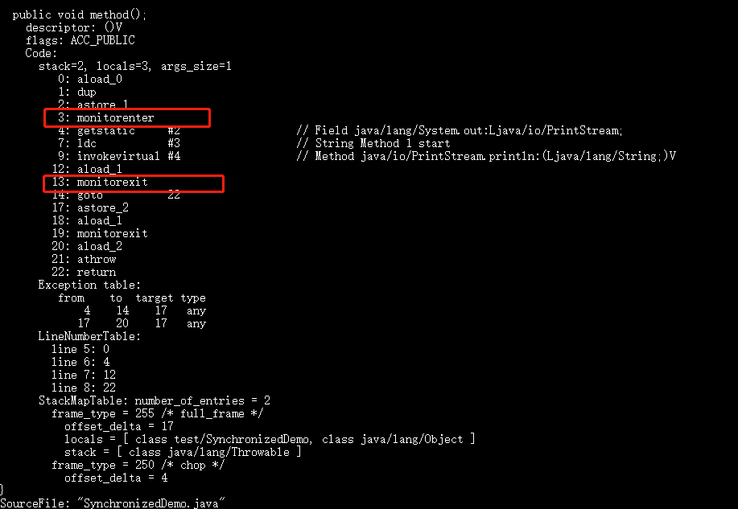

从上⾯我们可以看出：

###### synchronized 同步语句块的实现使⽤的是 monitorenter 和 monitorexit 指令，其中 monitorenter

**指令指向同步代码块的开始位置，monitorexit 指令则指明同步代码块的结束位置。** 当执⾏

monitorenter 指令时，线程试图获取锁也就是获取 monitor(monitor对象存在于每个Java对象的对象头中，synchronized 锁便是通过这种⽅式获取锁的，也是为什么Java中任意对象可以作为锁的原因) 的持有权。当计数器为0则可以成功获取，获取后将锁计数器设为1也就是加1。相应的在执⾏

monitorexit 指令后，将锁计数器设为0，表明锁被释放。如果获取对象锁失败，那当前线程就要阻塞等待，直到锁被另外⼀个线程释放为⽌。

###### ② synchronized 修饰⽅法的的情况

public class SynchronizedDemo2 { public synchronized void method() {

System.out.println("synchronized ⽅法");

}

}

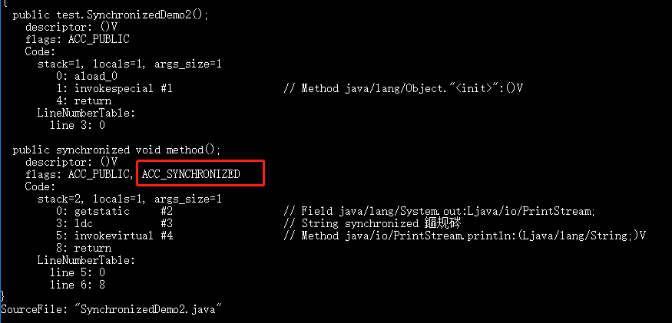

synchronized 修饰的⽅法并没有 monitorenter 指令和 monitorexit 指令，取得代之的确实是

ACC_SYNCHRONIZED 标识，该标识指明了该⽅法是⼀个同步⽅法，JVM 通过该 ACC_SYNCHRONIZED 访问标志来辨别⼀个⽅法是否声明为同步⽅法，从⽽执⾏相应的同步调⽤。

#### 5.说说 JDK1.6 之后的synchronized 关键字底层做了哪些优化，可以详细介绍⼀下这些优化吗

JDK1.6 对锁的实现引⼊了⼤量的优化，如偏向锁、轻量级锁、⾃旋锁、适应性⾃旋锁、锁消除、锁粗化等技术来减少锁操作的开销。

锁主要存在四种状态，依次是：⽆锁状态、偏向锁状态、轻量级锁状态、重量级锁状态，他们会随着竞 争的激烈⽽逐渐升级。注意锁可以升级不可降级，这种策略是为了提⾼获得锁和释放锁的效率。

[关于这⼏种优化的详细信息可以查看笔主的这篇⽂章：https://gitee.com/SnailClimb/JavaGuide/blo b/master/docs/java/Multithread/synchronized.md](https://gitee.com/SnailClimb/JavaGuide/blob/master/docs/java/Multithread/synchronized.md)

#### 6.谈谈 synchronized和ReentrantLock 的区别

###### ① 两者都是可重⼊锁

两者都是可重⼊锁。“可重⼊锁”概念是：⾃⼰可以再次获取⾃⼰的内部锁。⽐如⼀个线程获得了某个对 象的锁，此时这个对象锁还没有释放，当其再次想要获取这个对象的锁的时候还是可以获取的，如果不 可锁重⼊的话，就会造成死锁。同⼀个线程每次获取锁，锁的计数器都⾃增1，所以要等到锁的计数器 下降为0时才能释放锁。

###### ② synchronized 依 赖 于 JVM ⽽ ReentrantLock 依 赖 于 API

synchronized 是依赖于 JVM 实现的，前⾯我们也讲到了 虚拟机团队在 JDK1.6 为 synchronized 关键字进⾏了很多优化，但是这些优化都是在虚拟机层⾯实现的，并没有直接暴露给我们。

ReentrantLock 是 JDK 层⾯实现的（也就是 API 层⾯，需要 lock() 和 unlock() ⽅法配合

try/finally 语句块来完成），所以我们可以通过查看它的源代码，来看它是如何实现的。

###### ③ ReentrantLock ⽐ synchronized 增加了⼀些⾼级功能

相⽐synchronized，ReentrantLock增加了⼀些⾼级功能。主要来说主要有三点：**①等待可中断；②可实现公平锁；③可实现选择性通知（锁可以绑定多个条件）**

**ReentrantLock提供了⼀种能够中断等待锁的线程的机制**，通过lock.lockInterruptibly()来实

现这个机制。也就是说正在等待的线程可以选择放弃等待，改为处理其他事情。

**ReentrantLock可以指定是公平锁还是⾮公平锁。⽽synchronized只能是⾮公平锁。所谓的公平 锁就是先等待的线程先获得锁。** ReentrantLock默认情况是⾮公平的，可以通过 ReentrantLock

类的ReentrantLock(boolean fair) 构造⽅法来制定是否是公平的。

synchronized关键字与wait()和notify()/notifyAll()⽅法相结合可以实现等待/通知机制，

ReentrantLock类当然也可以实现，但是需要借助于Condition接⼝与newCondition() ⽅法。

Condition是JDK1.5之后才有的，它具有很好的灵活性，⽐如可以实现多路通知功能也就是在⼀个Lock对象中可以创建多个Condition实例（即对象监视器），**线程对象可以注册在指定的**

###### Condition中，从⽽可以有选择性的进⾏线程通知，在调度线程上更加灵活。 在使⽤

**notify()/notifyAll()⽅法进⾏通知时，被通知的线程是由 JVM 选择的，⽤ReentrantLock类结合Condition实例可以实现“选择性通知”** ，这个功能⾮常重要，⽽且是Condition接⼝默认提供

的。⽽synchronized关键字就相当于整个Lock对象中只有⼀个Condition实例，所有的线程都注 册在它⼀个身上。如果执⾏notifyAll()⽅法的话就会通知所有处于等待状态的线程这样会造成很⼤的效率问题，⽽Condition实例的signalAll()⽅法 只会唤醒注册在该Condition实例中的所有等待线程。

如果你想使⽤上述功能，那么选择ReentrantLock是⼀个不错的选择。

###### ④ 性能已不是选择标准

* + 1. **volatile关键字**

**1. 讲⼀下Java内存模型**

在 JDK1.2 之前，Java的内存模型实现总是从**主存**（即共享内存）读取变量，是不需要进⾏特别的注意的。⽽在当前的 Java 内存模型下，线程可以把变量保存**本地内存**（⽐如机器的寄存器）中，⽽不是直

接在主存中进⾏读写。这就可能造成⼀个线程在主存中修改了⼀个变量的值，⽽另外⼀个线程还继续使

⽤它在寄存器中的变量值的拷⻉，造成**数据的不⼀致**。

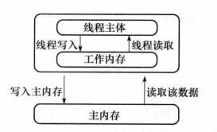

要解决这个问题，就需要把变量声明为**volatile**，这就指示 JVM，这个变量是不稳定的，每次使⽤它都到主存中进⾏读取。

说⽩了， **volatile** 关键字的主要作⽤就是保证变量的可⻅性然后还有⼀个作⽤是防⽌指令重排序。

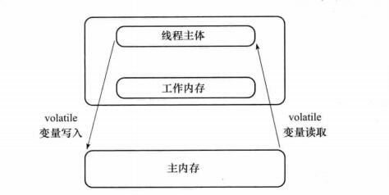

#### 2 并发编程的三个重要特性

1. **原⼦性** : ⼀个的操作或者多次操作，要么所有的操作全部都得到执⾏并且不会收到任何因素的

⼲扰⽽中断，要么所有的操作都执⾏，要么都不执⾏。 synchronized 可以保证代码⽚段的原

⼦性。

1. **可⻅性** ：当⼀个变量对共享变量进⾏了修改，那么另外的线程都是⽴即可以看到修改后的最新值。 volatile 关键字可以保证共享变量的可⻅性。
2. **有序性** ：代码在执⾏的过程中的先后顺序，Java 在编译器以及运⾏期间的优化，代码的执⾏顺

序未必就是编写代码时候的顺序。 volatile 关键字可以禁⽌指令进⾏重排序优化。

#### 3. 说说synchronized 关键字和volatile 关键字的区别

synchronized关键字和volatile关键字⽐较

###### volatile关键字是线程同步的轻量级实现，所以volatile性能肯定⽐synchronized关键字要好。但是volatile关键字只能⽤于变量⽽synchronized关键字可以修饰⽅法以及代码块。

synchronized关键字在JavaSE1.6之后进⾏了主要包括为了减少获得锁和释放锁带来的性能消耗

⽽引⼊的偏向锁和轻量级锁以及其它各种优化之后执⾏效率有了显著提升，**实际开发中使⽤**

###### synchronized 关键字的场景还是更多⼀些。

**多线程访问volatile关键字不会发⽣阻塞，⽽synchronized关键字可能会发⽣阻塞**

**volatile关键字能保证数据的可⻅性，但不能保证数据的原⼦性。synchronized关键字两者都能 保证。**

**volatile关键字主要⽤于解决变量在多个线程之间的可⻅性，⽽ synchronized关键字解决的是多个线程之间访问资源的同步性。**

* + 1. **ThreadLocal**

1. **ThreadLocal简介**

通常情况下，我们创建的变量是可以被任何⼀个线程访问并修改的。**如果想实现每⼀个线程都有⾃⼰的专属本地变量该如何解决呢？** JDK中提供的ThreadLocal 类正是为了解决这样的问题。

**ThreadLocal 类主要解决的就是让每个线程绑定⾃⼰的值，可以将ThreadLocal 类形象的⽐喻成存放数据的盒⼦，盒⼦中可以存储每个线程的私有数据。**

**如果你创建了⼀个ThreadLocal 变量，那么访问这个变量的每个线程都会有这个变量的本地副本，这**

**set（）**

**也是ThreadLocal 变量名的由来。他们可以使⽤ 和**

**get（）**

###### ⽅法来获取默认值或将其

**值更改为当前线程所存的副本的值，从⽽避免了线程安全问题。**

再举个简单的例⼦：

⽐如有两个⼈去宝屋收集宝物，这两个共⽤⼀个袋⼦的话肯定会产⽣争执，但是给他们两个⼈每个⼈分 配⼀个袋⼦的话就不会出现这样的问题。如果把这两个⼈⽐作线程的话，那么ThreadLocal就是⽤来避免这两个线程竞争的。

#### ThreadLocal示例

相信看了上⾯的解释，⼤家已经搞懂 ThreadLocal 类是个什么东⻄了。

##### import java.text.SimpleDateFormat; import java.util.Random;

public class ThreadLocalExample implements Runnable{

// SimpleDateFormat 不是线程安全的，所以每个线程都要有⾃⼰独⽴的副

本

private static final ThreadLocal<SimpleDateFormat> formatter =

ThreadLocal.withInitial(() i> new SimpleDateFormat("yyyyMMdd HHmm"));

public static void main(String[] args) throws InterruptedException { ThreadLocalExample obj = new ThreadLocalExample();

for(int i=0 ; i<10; i++){

Thread t = new Thread(obj, ""+i); Thread.sleep(new Random().nextInt(1000)); t.start();

}

}

@Override

public void run() { System.out.println("Thread Name=

"+Thread.currentThread().getName()+" default Formatter = "+formatter.get().toPattern());

try {

Thread.sleep(new Random().nextInt(1000));

} catch (InterruptedException e) { e.printStackTrace();

}

//formatter pattern is changed here by thread, but it won't reflect to other threads

formatter.set(new SimpleDateFormat());

System.out.println("Thread Name= "+Thread.currentThread().getName()+" formatter = "+formatter.get().toPattern());

}

}

Output:

|  |  |  |  |  |  |
| --- | --- | --- | --- | --- | --- |
| Thread | Name= | 0 | default Formatter | = yyyyMMdd | HHmm |
| Thread | Name= | 0 | formatter = yy-M-d | ah:mm |  |
| Thread | Name= | 1 | default Formatter | = yyyyMMdd | HHmm |
| Thread | Name= | 2 | default Formatter | = yyyyMMdd | HHmm |
| Thread | Name= | 1 | formatter = yy-M-d | ah:mm |  |
| Thread | Name= | 3 | default Formatter | = yyyyMMdd | HHmm |
| Thread | Name= | 2 | formatter = yy-M-d | ah:mm |  |
| Thread | Name= | 4 | default Formatter | = yyyyMMdd | HHmm |
| Thread | Name= | 3 | formatter = yy-M-d | ah:mm |  |
| Thread | Name= | 4 | formatter = yy-M-d | ah:mm |  |
| Thread | Name= | 5 | default Formatter | = yyyyMMdd | HHmm |
| Thread | Name= | 5 | formatter = yy-M-d | ah:mm |  |
| Thread | Name= | 6 | default Formatter | = yyyyMMdd | HHmm |
| Thread | Name= | 6 | formatter = yy-M-d | ah:mm |  |
| Thread | Name= | 7 | default Formatter | = yyyyMMdd | HHmm |
| Thread | Name= | 7 | formatter = yy-M-d | ah:mm |  |
| Thread | Name= | 8 | default Formatter | = yyyyMMdd | HHmm |
| Thread | Name= | 9 | default Formatter | = yyyyMMdd | HHmm |
| Thread | Name= | 8 | formatter = yy-M-d | ah:mm |  |
| Thread | Name= | 9 | formatter = yy-M-d | ah:mm |  |

从输出中可以看出，Thread-0已经改变了formatter的值，但仍然是thread-2默认格式化程序与初始化 值相同，其他线程也⼀样。

上⾯有⼀段代码⽤到了创建 变量的那段代码⽤到了 Java8 的知识，它等于下⾯这段

ThreadLocal

代码，如果你写了下⾯这段代码的话，IDEA会提示你转换为Java8的格式(IDEA真的不错！)。因为

ThreadLocal类在Java 8中扩展，使⽤⼀个新的⽅法withInitial() ，将Supplier功能接⼝作为参数。

private static final ThreadLocal<SimpleDateFormat> formatter = new ThreadLocal<SimpleDateFormat>(){

@Override

protected SimpleDateFormat initialValue()

{

return new SimpleDateFormat("yyyyMMdd HHmm");

}

};

#### ThreadLocal原理

从 Thread 类源代码⼊⼿。

public class Thread implements Runnable {

......

//与此线程有关的ThreadLocal值。由ThreadLocal类维护ThreadLocal.ThreadLocalMap threadLocals = null;

//与此线程有关的InheritableThreadLocal值。由InheritableThreadLocal类维护ThreadLocal.ThreadLocalMap inheritableThreadLocals = null;

......

}

从上⾯Thread 类 源代码可以看出Thread 类中有⼀个 threadLocals 和 ⼀个

inheritableThreadLocals 变量，它们都是 ThreadLocalMap 类型的变量,我们可以把

ThreadLocalMap 理解为ThreadLocal 类实现的定制化的 HashMap 。默认情况下这两个变量都是null，只有当前线程调⽤ ThreadLocal 类的 set 或get ⽅法时才创建它们，实际上调⽤这两个

⽅法的时候，我们调⽤的是ThreadLocalMap 类对应的 get() 、 set() ⽅法。

##### ThreadLocal 类的set() ⽅法

public void set(T value) {

Thread t = Thread.currentThread(); ThreadLocalMap map = getMap(t);

if (map êX null) map.set(this, value);

else

createMap(t, value);

}

ThreadLocalMap getMap(Thread t) { return t.threadLocals;

}

通过上⾯这些内容，我们⾜以通过猜测得出结论：**最终的变量是放在了当前线程的 ThreadLocalMap 中，并不是存在 ThreadLocal 上， ThreadLocal 可以理解为只是ThreadLocalMap 的封装，传递了变量值。** ThrealLocal 类中可以通过Thread.currentThread() 获取到当前线程对象后，直接通过getMap(Thread t) 可以访问到该线程的ThreadLocalMap 对象。

**ThreadLocal 内部维护的是⼀个类似**

**Map**

**Thread 对象，值为 Object 对象。**

**的ThreadLocalMap 数据结构， key 为当前对象的**

ThreadLocalMap(ThreadLocal<?> firstKey, Object firstValue) {

......

}

⽐如我们在同⼀个线程中声明了两个 ThreadLocal 对象的话，会使⽤ Thread 内部都是使⽤仅有那个ThreadLocalMap 存放数据的， ThreadLocalMap 的 key 就是 ThreadLocal 对象，value 就是 ThreadLocal 对象调⽤set ⽅法设置的值。

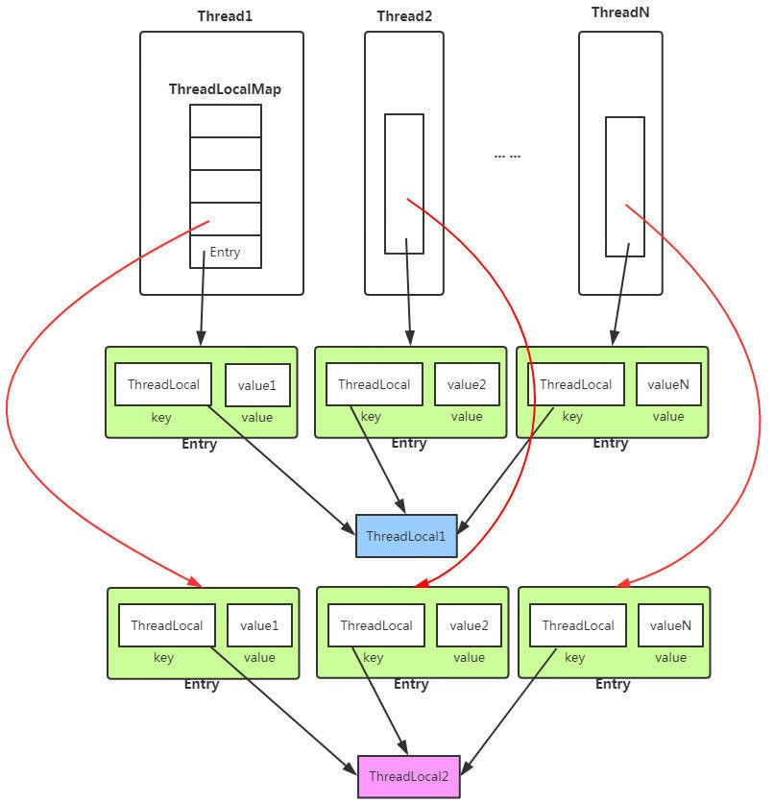

ThreadLocalMap 是ThreadLocal 的静态内部类。

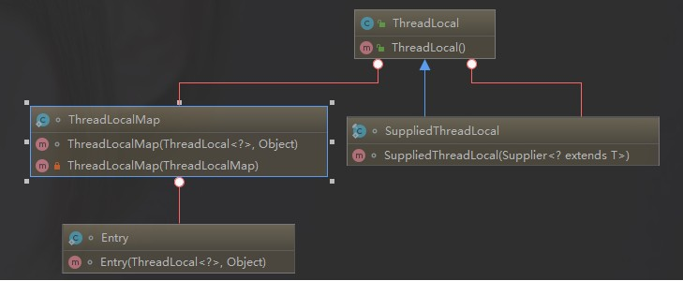

#### ThreadLocal 内存泄露问题

ThreadLocalMap 中使⽤的 key 为

的弱引⽤,⽽ value 是强引⽤。所以，如果

ThreadLocal

ThreadLocal 没有被外部强引⽤的情况下，在垃圾回收的时候，key 会被清理掉，⽽ value 不会被清理掉。这样⼀来， ThreadLocalMap 中就会出现key为null的Entry。假如我们不做任何措施的话，

value 永远⽆法被GC 回收，这个时候就可能会产⽣内存泄露。ThreadLocalMap实现中已经考虑了这种

情况，在调⽤ set() 、 get() 、 remove() ⽅法的时候，会清理掉 key 为 null 的记录。使⽤完

ThreadLocal ⽅法后 最好⼿动调⽤remove() ⽅法

static class Entry extends WeakReference<ThreadLocal<?jk {

/** The value associated with this ThreadLocal. */ Object value;

Entry(ThreadLocal<?> k, Object v) { super(k);

value = v;

}

}

###### 弱引⽤介绍：

如果⼀个对象只具有弱引⽤，那就类似于**可有可⽆的⽣活⽤品**。弱引⽤与软引⽤的区别在于：只具有弱引⽤的对象拥有更短暂的⽣命周期。在垃圾回收器线程扫描它 所管辖的内存区域的过程中，⼀旦发现了只具有弱引⽤的对象，不管当前内存空间⾜够与否，都会回收它的内存。不过，由于垃圾 回收器是⼀个优先级很低的线程， 因此不⼀定会很快发现那些只具有弱引⽤的对象。

弱引⽤可以和⼀个引⽤队列（ReferenceQueue）联合使⽤，如果弱引⽤所引⽤的对象被垃圾回收，

Java虚拟机就会把这个弱引⽤加⼊到与之关联的引⽤队列中。

### 线程池

#### 为什么要⽤线程池？

###### 池化技术相⽐⼤家已经屡⻅不鲜了，线程池、数据库连接池、Http 连接池等等都是对这个思想的应

**⽤。池化技术的思想主要是为了减少每次获取资源的消耗，提⾼对资源的利⽤率。**

**线程池**提供了⼀种限制和管理资源（包括执⾏⼀个任务）。 每个**线程池**还维护⼀些基本统计信息，例

如已完成任务的数量。

这⾥借⽤《Java 并发编程的艺术》提到的来说⼀下**使⽤线程池的好处**：

**降低资源消耗**。通过重复利⽤已创建的线程降低线程创建和销毁造成的消耗。**提⾼响应速度**。当任务到达时，任务可以不需要的等到线程创建就能⽴即执⾏。

**提⾼线程的可管理性**。线程是稀缺资源，如果⽆限制的创建，不仅会消耗系统资源，还会降低系

统的稳定性，使⽤线程池可以进⾏统⼀的分配，调优和监控。

#### 实现Runnable接⼝和Callable接⼝的区别

Runnable ⾃Java 1.0以来⼀直存在，但Callable 仅在Java 1.5中引⼊,⽬的就是为了来处

理Runnable 不⽀持的⽤例。 **Runnable 接⼝**不会返回结果或抛出检查异常，但是 **Callable 接⼝**可

**Runnable**

以。所以，如果任务不需要返回结果或抛出异常推荐使⽤ 洁。

⼯具类 Executors 可以实现 Runnable 对象和

Callable 对象之间的相互转换。

Executors.callable（Runnable task，

##### （ Executors.callable（Runnable task ） 或Object resule） ）。

**接⼝**，这样代码看起来会更加简

Runnable.java

@FunctionalInterface

public interface Runnable {

/**

* 被线程执⾏，没有返回值也⽆法抛出异常

*/

public abstract void run();

}

Callable.java

@FunctionalInterface

public interface Callable<V> {

/**

* 计算结果，或在⽆法这样做时抛出异常。
* @return 计算得出的结果
* @throws 如果⽆法计算结果，则抛出异常

*/

V call() throws Exception;

}

#### 执⾏execute()⽅法和submit()⽅法的区别是什么呢？

* 1. **execute() ⽅法⽤于提交不需要返回值的任务，所以⽆法判断任务是否被线程池执⾏成功与否；**

**Future**

* 1. **submit() ⽅法⽤于提交需要返回值的任务。线程池会返回⼀个**

###### 类型的对象，通过这

**个 Future 对象可以判断任务是否执⾏成功**，并且可以通过 Future 的 get() ⽅法来获取返回值， get() ⽅法会阻塞当前线程直到任务完成，⽽使⽤ get（long timeout， TimeUnit unit） ⽅法则会阻塞当前线程⼀段时间后⽴即返回，这时候有可能任务没有执⾏完。

我们以 **AbstractExecutorService** 接⼝中的⼀个

submit

⽅法为例⼦来看看源代码：

public Future<?> submit(Runnable task) {

if (task WX null) throw new NullPointerException(); RunnableFuture<Void> ftask = newTaskFor(task, null); execute(ftask);

return ftask;

}

上⾯⽅法调⽤的

newTaskFor

⽅法返回了⼀个

对象。

FutureTask

protected <T> RunnableFuture<T> newTaskFor(Runnable runnable, T value) {

return new FutureTask<T>(runnable, value);

}

我们再来看看execute() ⽅法：

public void execute(Runnable command) {

...

}

#### 如何创建线程池

《阿⾥巴巴Java开发⼿册》中强制线程池不允许使⽤ Executors 去创建，⽽是通过

ThreadPoolExecutor 的⽅式，这样的处理⽅式让写的同学更加明确线程池的运⾏规则，规避资源耗尽的⻛险

Executors 返回线程池对象的弊端如下：

**FixedThreadPool 和 SingleThreadExecutor** ： 允许请求的队列⻓度为 Integer.MAX_VALUE

，可能堆积⼤量的请求，从⽽导致OOM。

**CachedThreadPool 和 ScheduledThreadPool** ： 允许创建的线程数量为 Integer.MAX_VALUE

，可能会创建⼤量线程，从⽽导致OOM。

###### ⽅式⼀：通过构造⽅法实现

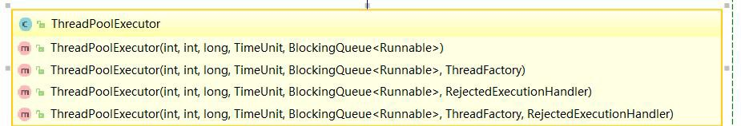

**⽅式⼆：通过Executor 框架的⼯具类Executors来实现** 我们可以创建三种类型的

ThreadPoolExecutor：

**FixedThreadPool** ： 该⽅法返回⼀个固定线程数量的线程池。该线程池中的线程数量始终不变。当有⼀个新的任务提交时，线程池中若有空闲线程，则⽴即执⾏。若没有，则新的任务会被 暂存在⼀个任务队列中，待有线程空闲时，便处理在任务队列中的任务。

**SingleThreadExecutor：** ⽅法返回⼀个只有⼀个线程的线程池。若多余⼀个任务被提交到该线

程池，任务会被保存在⼀个任务队列中，待线程空闲，按先⼊先出的顺序执⾏队列中的任务。

**CachedThreadPool：** 该⽅法返回⼀个可根据实际情况调整线程数量的线程池。线程池的线程数

量不确定，但若有空闲线程可以复⽤，则会优先使⽤可复⽤的线程。若所有线程均在⼯作，⼜有 新的任务提交，则会创建新的线程处理任务。所有线程在当前任务执⾏完毕后，将返回线程池进

⾏复⽤。

对应Executors⼯具类中的⽅法如图所示：

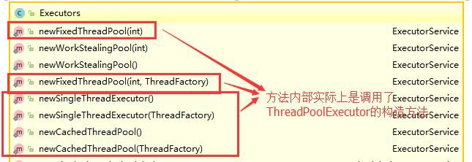

#### ThreadPoolExecutor 类分析

类中提供的四个构造⽅法。我们来看最⻓的那个，其余三个都是在这个构造

ThreadPoolExecutor

⽅法的基础上产⽣（其他⼏个构造⽅法说⽩点都是给定某些默认参数的构造⽅法⽐如默认制定拒绝策略 是什么），这⾥就不贴代码讲了，⽐较简单。

/**

* ⽤给定的初始参数创建⼀个新的ThreadPoolExecutor。

*/

public ThreadPoolExecutor(int corePoolSize,

int maximumPoolSize, long keepAliveTime, TimeUnit unit,

BlockingQueue<Runnable> workQueue, ThreadFactory threadFactory, RejectedExecutionHandler handler) {

if (corePoolSize < 0 || maximumPoolSize äã 0 ||

maximumPoolSize < corePoolSize || keepAliveTime < 0)

throw new IllegalArgumentException();

if (workQueue WX null || threadFactory WX null || handler WX

null)

throw new NullPointerException(); this.corePoolSize = corePoolSize; this.maximumPoolSize = maximumPoolSize; this.workQueue = workQueue;

this.keepAliveTime = unit.toNanos(keepAliveTime); this.threadFactory = threadFactory;

this.handler = handler;

}

###### 下⾯这些对创建 ⾮常重要，在后⾯使⽤线程池的过程中你⼀定会⽤到！所以，务必拿着⼩本本记清楚。

**ThreadPoolExecutor 构造函数重要参数分析**

**3 个最重要的参数：**

**ThreadPoolExecutor**

**corePoolSize :** 核⼼线程数线程数定义了最⼩可以同时运⾏的线程数量。**maximumPoolSize :** 当队列中存放的任务达到队列容量的时候，当前可以同时运⾏的线程数量变为最⼤线程数。

**workQueue :** 当新任务来的时候会先判断当前运⾏的线程数量是否达到核⼼线程数，如果达到的话，新任务就会被存放在队列中。

ThreadPoolExecutor 其他常⻅参数:

* 1. **keepAliveTime** :当线程池中的线程数量⼤于

的时候，如果这时没有新的任

务提交，核⼼线程外的线程不会⽴即销毁，⽽是会等待，直到等待的时间超过了

corePoolSize

keepAliveTime 才会被回收销毁；

* 1. **unit** : keepAliveTime 参数的时间单位。
  2. **threadFactory** :executor 创建新线程的时候会⽤到。
  3. **handler** :饱和策略。关于饱和策略下⾯单独介绍⼀下。

###### 饱和策略

**ThreadPoolExecutor**

**饱和策略定义:**

**ThreadPoolExecutor**

如果当前同时运⾏的线程数量达到最⼤线程数量并且队列也已经被放满了任 时， ThreadPoolTaskExecutor 定义⼀些策略:

**ThreadPoolExecutor.AbortPolicy** ： 抛 出 RejectedExecutionException 来 拒 绝 新 任务的处理。

**ThreadPoolExecutor.CallerRunsPolicy** ：调⽤执⾏⾃⼰的线程运⾏任务。您不会任务请求。但是这种策略会降低对于新任务提交速度，影响程序的整体性能。另外，这个策略喜欢增加 队列容量。如果您的应⽤程序可以承受此延迟并且你不能任务丢弃任何⼀个任务请求的话，你可 以选择这个策略。

**ThreadPoolExecutor.DiscardPolicy ：** 不处理新任务，直接丢弃掉。

**ThreadPoolExecutor.DiscardOldestPolicy ：** 此策略将丢弃最早的未处理的任务请求。

举个例⼦： Spring 通过 ThreadPoolTaskExecutor 或者我们直接通过 ThreadPoolExecutor 的构造函数创建线程池的时候，当我们不指定 RejectedExecutionHandler 饱和策略的话来配置线程池的时候默认使⽤的是 ThreadPoolExecutor.AbortPolicy 。在默认情况

下， ThreadPoolExecutor 将抛出 RejectedExecutionException 来拒绝新来的任务 ，这代表你将丢失对这个任务的处理。 对于可伸缩的应⽤程序，建议使⽤

ThreadPoolExecutor.CallerRunsPolicy 。当最⼤池被填满时，此策略为我们提供可伸缩队列。

（这个直接查看 ThreadPoolExecutor 的构造函数源码就可以看出，⽐较简单的原因，这⾥就不贴代码了）

#### ⼀个简单的线程池Demo: Runnable + ThreadPoolExecutor

为了让⼤家更清楚上⾯的⾯试题中的⼀些概念，我写了⼀个简单的线程池 Demo。

Callable

⾸先创建⼀个别。）

Runnable

接⼝的实现类（当然也可以是

接⼝，我们上⾯也说了两者的区

MyRunnable.java

import java.util.Date;

/**

* 这是⼀个简单的Runnable类，需要⼤约5秒钟来执⾏其任务。
* @author shuang.kou

*/

public class MyRunnable implements Runnable { private String command;

public MyRunnable(String s) { this.command = s;

}

@Override

public void run() { System.out.println(Thread.currentThread().getName()

Time = " + new Date());

processCommand(); System.out.println(Thread.currentThread().getName()

Time = " + new Date());

}

+ " Start.

+ " End.

private void processCommand() { try {

Thread.sleep(5000);

} catch (InterruptedException e) { e.printStackTrace();

}

}

@Override

public String toString() { return this.command;

}

}

编写测试程序，我们这⾥以阿⾥巴巴推荐的使⽤来创建线程池。

ThreadPoolExecutor

构造函数⾃定义参数的⽅式

ThreadPoolExecutorDemo.java

##### import java.util.concurrent.ArrayBlockingQueue; import java.util.concurrent.ThreadPoolExecutor; import java.util.concurrent.TimeUnit;

public class ThreadPoolExecutorDemo {

private static final int CORE_POOL_SIZE = 5; private static final int MAX_POOL_SIZE = 10; private static final int QUEUE_CAPACITY = 100; private static final Long KEEP_ALIVE_TIME = 1L; public static void main(String[] args) {

//使⽤阿⾥巴巴推荐的创建线程池的⽅式

//通过ThreadPoolExecutor构造函数⾃定义参数创建ThreadPoolExecutor executor = new ThreadPoolExecutor(

CORE_POOL_SIZE, MAX_POOL_SIZE, KEEP_ALIVE_TIME,

TimeUnit.SECONDS,

new ArrayBlockingQueue<>(QUEUE_CAPACITY), new ThreadPoolExecutor.CallerRunsPolicy());

for (int i = 0; i < 10; i++) {

//创建WorkerThread对象（WorkerThread类实现了Runnable 接⼝）

Runnable worker = new MyRunnable("" + i);

// 执 ⾏ Runnable executor.execute(worker);

}

//终⽌线程池

executor.shutdown();

while (!executor.isTerminated()) {

}

System.out.println("Finished all threads");

}

}

可以看到我们上⾯的代码指定了：

* 1. corePoolSize : 核⼼线程数为 5。
  2. maximumPoolSize ：最⼤线程数 10
  3. keepAliveTime : 等待时间为 1L。
  4. unit : 等待时间的单位为 TimeUnit.SECONDS。
  5. workQueue ：任务队列为 ArrayBlockingQueue ，并且容量为 100;
  6. handler :饱和策略为 CallerRunsPolicy 。

###### Output：

pool-1-thread-2 Start. Time = Tue Nov 12 20:59:44 CST 2019 pool-1-thread-5 Start. Time = Tue Nov 12 20:59:44 CST 2019 pool-1-thread-4 Start. Time = Tue Nov 12 20:59:44 CST 2019 pool-1-thread-1 Start. Time = Tue Nov 12 20:59:44 CST 2019 pool-1-thread-3 Start. Time = Tue Nov 12 20:59:44 CST 2019 pool-1-thread-5 End. Time = Tue Nov 12 20:59:49 CST 2019 pool-1-thread-3 End. Time = Tue Nov 12 20:59:49 CST 2019 pool-1-thread-2 End. Time = Tue Nov 12 20:59:49 CST 2019 pool-1-thread-4 End. Time = Tue Nov 12 20:59:49 CST 2019 pool-1-thread-1 End. Time = Tue Nov 12 20:59:49 CST 2019 pool-1-thread-2 Start. Time = Tue Nov 12 20:59:49 CST 2019 pool-1-thread-1 Start. Time = Tue Nov 12 20:59:49 CST 2019 pool-1-thread-4 Start. Time = Tue Nov 12 20:59:49 CST 2019 pool-1-thread-3 Start. Time = Tue Nov 12 20:59:49 CST 2019 pool-1-thread-5 Start. Time = Tue Nov 12 20:59:49 CST 2019 pool-1-thread-2 End. Time = Tue Nov 12 20:59:54 CST 2019 pool-1-thread-3 End. Time = Tue Nov 12 20:59:54 CST 2019 pool-1-thread-4 End. Time = Tue Nov 12 20:59:54 CST 2019 pool-1-thread-5 End. Time = Tue Nov 12 20:59:54 CST 2019 pool-1-thread-1 End. Time = Tue Nov 12 20:59:54 CST 2019

* 1. **线程池原理分析**

承接 4.6 节，我们通过代码输出结果可以看出：**线程池每次会同时执⾏ 5 个任务，这 5 个任务执⾏完之后，剩余的 5 个任务才会被执⾏。** ⼤家可以先通过上⾯讲解的内容，分析⼀下到底是咋回事？

（⾃⼰独⽴思考⼀会）

现在，我们就分析上⾯的输出内容来简单分析⼀下线程池原理。

**为了搞懂线程池的原理，我们需要⾸先分析⼀下 execute ⽅法。**在 4.6 节中的 Demo 中我们使⽤

executor.execute(worker) 来提交⼀个任务到线程池中去，这个⽅法⾮常重要，下⾯我们来看看它的源码：

##### // 存放线程池的运⾏状态 (runState) 和线程池内有效线程的数量

(workerCount)

private final AtomicInteger ctl = new AtomicInteger(ctlOf(RUNNING, 0));

private static int workerCountOf(int c) { return c & CAPACITY;

}

private final BlockingQueue<Runnable> workQueue; public void execute(Runnable command) {

// 如果任务为null，则抛出异常。

if (command WX null)

throw new NullPointerException();

// ctl 中保存的线程池当前的⼀些状态信息

int c = ctl.get();

// 下⾯会涉及到 3 步 操作

// 1.⾸先判断当前线程池中之⾏的任务数量是否⼩于 corePoolSize

// 如果⼩于的话，通过addWorker(command, true)新建⼀个线程，并将任务(command)添加到该线程中；然后，启动该线程从⽽执⾏任务。

if (workerCountOf(c) < corePoolSize) { if (addWorker(command, true))

return;

c = ctl.get();

}

// 2.如果当前之⾏的任务数量⼤于等于 corePoolSize 的时候就会⾛到

这⾥

// 通过 isRunning ⽅法判断线程池状态，线程池处于 RUNNING 状态才

会被并且队列可以加⼊任务，该任务才会被加⼊进去

if (isRunning(c) && workQueue.offer(command)) { int recheck = ctl.get();

// 再次获取线程池状态，如果线程池状态不是 RUNNING 状态就需要

从任务队列中移除任务，并尝试判断线程是否全部执⾏完毕。同时执⾏拒绝策略。

if (!isRunning(recheck) && remove(command))

reject(command);

// 如果当前线程池为空就新创建⼀个线程并执⾏。

else if (workerCountOf(recheck) WX 0) addWorker(null, false);

}

//3. 通过addWorker(command, false)新建⼀个线程，并将任务

(command)添加到该线程中；然后，启动该线程从⽽执⾏任务。

//如果addWorker(command, false)执⾏失败，则通过reject()执⾏相应的拒绝策略的内容。

else if (!addWorker(command, false)) reject(command);

}

通过下图可以更好的对上⾯这 3 步做⼀个展示，下图是我为了省事直接从⽹上找到，原地址不明。

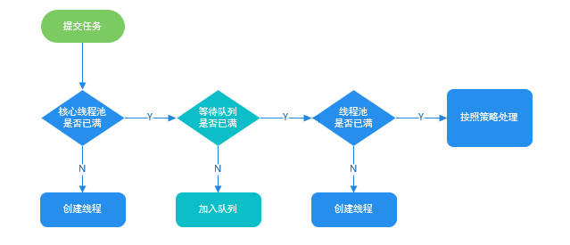

现在，让我们在回到 4.6 节我们写的 Demo， 现在应该是不是很容易就可以搞懂它的原理了呢？ 没搞懂的话，也没关系，可以看看我的分析：

我们在代码中模拟了 10 个任务，我们配置的核⼼线程数为 5 、等待队列容量为 100 ，所以每次

只可能存在 5 个任务同时执⾏，剩下的 5 个任务会被放到等待队列中去。当前的 5 个任务之⾏完

成后，才会之⾏剩下的 5 个任务。

### Atomic 原⼦类

#### 介绍⼀下Atomic 原⼦类

Atomic 翻译成中⽂是原⼦的意思。在化学上，我们知道原⼦是构成⼀般物质的最⼩单位，在化学反应中是不可分割的。在我们这⾥ Atomic 是指⼀个操作是不可中断的。即使是在多个线程⼀起执⾏的时候，⼀个操作⼀旦开始，就不会被其他线程⼲扰。

所以，所谓原⼦类说简单点就是具有原⼦/原⼦操作特征的类。

并发包 的原⼦类都存放在java.util.concurrent.atomic 下,如下图所示。

java.util.concurrent

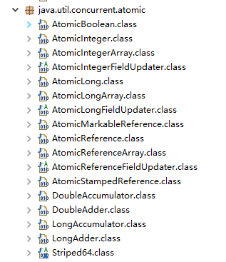

#### JUC 包中的原⼦类是哪4类?

###### 基本类型

使⽤原⼦的⽅式更新基本类型

AtomicInteger：整形原⼦类AtomicLong：⻓整型原⼦类AtomicBoolean：布尔型原⼦类

###### 数组类型

使⽤原⼦的⽅式更新数组⾥的某个元素

AtomicIntegerArray：整形数组原⼦类AtomicLongArray：⻓整形数组原⼦类AtomicReferenceArray：引⽤类型数组原⼦类

###### 引⽤类型

AtomicReference： 引 ⽤ 类 型 原 ⼦ 类 AtomicStampedReference：原⼦更新带有版本号的引⽤类型。该类将整数值与引⽤关联起来，可

⽤于解决原⼦的更新数据和数据的版本号，可以解决使⽤ CAS 进⾏原⼦更新时可能出现的 ABA

问题。

AtomicMarkableReference ：原⼦更新带有标记位的引⽤类型

###### 对象的属性修改类型

AtomicIntegerFieldUpdater：原⼦更新整形字段的更新器AtomicLongFieldUpdater：原⼦更新⻓整形字段的更新器

#### 讲讲 AtomicInteger 的使⽤

###### AtomicInteger 类常⽤⽅法

public final int get() //获取当前的值

public final int getAndSet(int newValue)//获取当前的值，并设置新的值public final int getAndIncrement()//获取当前的值，并⾃增

public final int getAndDecrement() //获取当前的值，并⾃减

public final int getAndAdd(int delta) //获取当前的值，并加上预期的值boolean compareAndSet(int expect, int update) //如果输⼊的数值等于预期值，则以原⼦⽅式将该值设置为输⼊值（update）

public final void lazySet(int newValue)//最终设置为newValue,使⽤ lazySet

设置之后可能导致其他线程在之后的⼀⼩段时间内还是可以读到旧的值。

**AtomicInteger 类的使⽤示例**

使⽤ AtomicInteger 之后，不⽤对 increment() ⽅法加锁也可以保证线程安全。

class AtomicIntegerTest {

private AtomicInteger count = new AtomicInteger();

//使⽤AtomicInteger之后，不需要对该⽅法加锁，也可以实现线程安全。public void increment() {

count.incrementAndGet();

}

public int getCount() {

return count.get();

}

}

###### 能不能给我简单介绍⼀下 AtomicInteger 类的原理

AtomicInteger 线程安全原理简单分析

AtomicInteger 类的部分源码：

// setup to use Unsafe.compareAndSwapInt for updates（更新操作时提供“⽐较并替换”的作⽤）

private static final Unsafe unsafe = Unsafe.getUnsafe(); private static final long valueOffset;

static {

try {

valueOffset = unsafe.objectFieldOffset (AtomicInteger.class.getDeclaredField("value"));

} catch (Exception ex) { throw new Error(ex); }

}

private volatile int value;

AtomicInteger 类主要利⽤ CAS (compare and swap) + volatile 和 native ⽅法来保证原⼦操作， 从⽽避免 synchronized 的⾼开销，执⾏效率⼤为提升。

CAS的原理是拿期望的值和原本的⼀个值作⽐较，如果相同则更新成新的值。UnSafe 类的

objectFieldOffset() ⽅法是⼀个本地⽅法，这个⽅法是⽤来拿到“原来的值”的内存地址，返回值是

valueOffset。另外 value 是⼀个volatile变量，在内存中可⻅，因此 JVM 可以保证任何时刻任何线程总能拿到该变量的最新值。

[关于 Atomic 原⼦类这部分更多内容可以查看我的这篇⽂章：并发编程⾯试必备：JUC 中的 Atomic 原](https://mp.weixin.qq.com/s/joa-yOiTrYF67bElj8xqvg)

[⼦类总结](https://mp.weixin.qq.com/s/joa-yOiTrYF67bElj8xqvg)

### AQS

#### AQS 介绍

AQS的全称为（AbstractQueuedSynchronizer），这个类在java.util.concurrent.locks包下⾯。

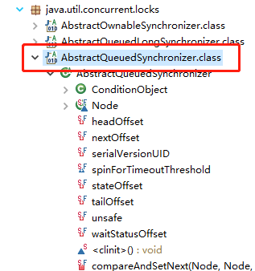

AQS是⼀个⽤来构建锁和同步器的框架，使⽤AQS能简单且⾼效地构造出应⽤⼴泛的⼤量的同步器，⽐如 我们提到的ReentrantLock，Semaphore，其他的诸如ReentrantReadWriteLock，SynchronousQueue，

FutureTask等等皆是基于AQS的。当然，我们⾃⼰也能利⽤AQS⾮常轻松容易地构造出符合我们⾃⼰需求 的同步器。

#### AQS 原理分析

AQS 原理这部分参考了部分博客，在5.2节末尾放了链接。

在⾯试中被问到并发知识的时候，⼤多都会被问到“请你说⼀下⾃⼰对于AQS原理的理解”。下⾯给⼤ 家⼀个示例供⼤家参加，⾯试不是背题，⼤家⼀定要加⼊⾃⼰的思想，即使加⼊不了⾃⼰的思想也 要保证⾃⼰能够通俗的讲出来⽽不是背出来。

下⾯⼤部分内容其实在AQS类注释上已经给出了，不过是英语看着⽐较吃⼒⼀点，感兴趣的话可以看看 源码。

###### AQS 原理概览

**AQS核⼼思想是，如果被请求的共享资源空闲，则将当前请求资源的线程设置为有效的⼯作线程，并且****将共享资源设置为锁定状态。如果被请求的共享资源被占⽤，那么就需要⼀套线程阻塞等待以及被唤醒时锁分配的机制，这个机制AQS是⽤CLH队列锁实现的，即将暂时获取不到锁的线程加⼊到队列中。**

CLH(Craig,Landin,and Hagersten)队列是⼀个虚拟的双向队列（虚拟的双向队列即不存在队列实例，仅存在结点之间的关联关系）。AQS是将每条请求共享资源的线程封装成⼀个CLH锁队列的⼀个 结点（Node）来实现锁的分配。

看个AQS(AbstractQueuedSynchronizer)原理图：

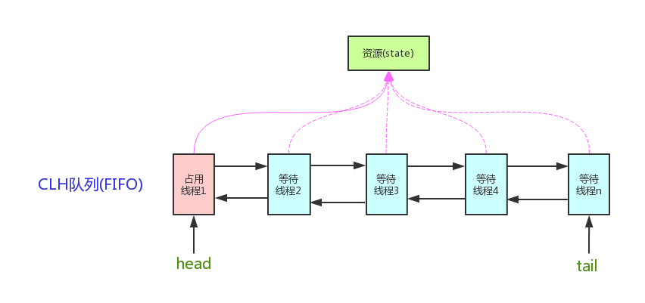

AQS使⽤⼀个int成员变量来表示同步状态，通过内置的FIFO队列来完成获取资源线程的排队⼯作。AQS

使⽤CAS对该同步状态进⾏原⼦操作实现对其值的修改。

private volatile int state;//共享变量，使⽤volatile修饰保证线程可⻅性

状态信息通过protected类型的getState，setState，compareAndSetState进⾏操作

//返回同步状态的当前值 protected final int getState() {

return state;

}

// 设置同步状态的值

protected final void setState(int newState) { state = newState;

}

//原⼦地（CAS操作）将同步状态值设置为给定值update如果当前同步状态的值等于expect（期望值）

protected final boolean compareAndSetState(int expect, int update) { return unsafe.compareAndSwapInt(this, stateOffset, expect,

update);

}

###### AQS 对资源的共享⽅式

**AQS定义两种资源共享⽅式**

**Exclusive**（独占）：只有⼀个线程能执⾏，如ReentrantLock。⼜可分为公平锁和⾮公平锁： 公平锁：按照线程在队列中的排队顺序，先到者先拿到锁

⾮公平锁：当线程要获取锁时，⽆视队列顺序直接去抢锁，谁抢到就是谁的

**Share**（共享）：多个线程可同时执⾏，如Semaphore/CountDownLatch。Semaphore、

CountDownLatch、 CyclicBarrier、ReadWriteLock 我们都会在后⾯讲到。

ReentrantReadWriteLock 可以看成是组合式，因为ReentrantReadWriteLock也就是读写锁允许多个线程同时对某⼀资源进⾏读。

不同的⾃定义同步器争⽤共享资源的⽅式也不同。⾃定义同步器在实现时只需要实现共享资源 state 的获取与释放⽅式即可，⾄于具体线程等待队列的维护（如获取资源失败⼊队/唤醒出队等），AQS已经 在顶层实现好了。

###### AQS底层使⽤了模板⽅法模式

同步器的设计是基于模板⽅法模式的，如果需要⾃定义同步器⼀般的⽅式是这样（模板⽅法模式很经典 的⼀个应⽤）：

* 1. 使⽤者继承AbstractQueuedSynchronizer并重写指定的⽅法。（这些重写⽅法很简单，⽆⾮是对于共享资源state的获取和释放）
  2. 将AQS组合在⾃定义同步组件的实现中，并调⽤其模板⽅法，⽽这些模板⽅法会调⽤使⽤者重写 的⽅法。

这和我们以往通过实现接⼝的⽅式有很⼤区别，这是模板⽅法模式很经典的⼀个运⽤。

###### AQS使⽤了模板⽅法模式，⾃定义同步器时需要重写下⾯⼏个AQS提供的模板⽅法：

isHeldExclusively()//该线程是否正在独占资源。只有⽤到condition才需要去实 现它。

tryAcquire(int)//独占⽅式。尝试获取资源，成功则返回true，失败则返回

false。

tryRelease(int)//独占⽅式。尝试释放资源，成功则返回true，失败则返回

false。

tryAcquireShared(int)//共享⽅式。尝试获取资源。负数表示失败；0表示成功， 但没有剩余可⽤资源；正数表示成功，且有剩余资源。

tryReleaseShared(int)//共享⽅式。尝试释放资源，成功则返回true，失败则返回false。

默认情况下，每个⽅法都抛出 UnsupportedOperationException 。 这些⽅法的实现必须是内部线程安全的，并且通常应该简短⽽不是阻塞。AQS类中的其他⽅法都是final ，所以⽆法被其他类使

⽤，只有这⼏个⽅法可以被其他类使⽤。

以ReentrantLock为例，state初始化为0，表示未锁定状态。A线程lock()时，会调⽤tryAcquire()独占该锁并将state+1。此后，其他线程再tryAcquire()时就会失败，直到A线程unlock()到state=0（即释放锁）为⽌，其它线程才有机会获取该锁。当然，释放锁之前，A线程⾃⼰是可以重复获取此锁的

（state会累加），这就是可重⼊的概念。但要注意，获取多少次就要释放多么次，这样才能保证state 是能回到零态的。

再以CountDownLatch以例，任务分为N个⼦线程去执⾏，state也初始化为N（注意N要与线程个数⼀致）。这N个⼦线程是并⾏执⾏的，每个⼦线程执⾏完后countDown()⼀次，state会CAS(Compare and

Swap)减1。等到所有⼦线程都执⾏完后(即state=0)，会unpark()主调⽤线程，然后主调⽤线程就会从

await()函数返回，继续后余动作。

⼀般来说，⾃定义同步器要么是独占⽅法，要么是共享⽅式，他们也只需实现tryAcquire-

tryRelease 、 tryAcquireShared-tryReleaseShared 中的⼀种即可。但AQS也⽀持⾃定义同步器同时实现独占和共享两种⽅式，如ReentrantReadWriteLock 。

推荐两篇 AQS 原理和相关源码分析的⽂章：

<http://www.cnblogs.com/waterystone/p/4920797.html> <https://www.cnblogs.com/chengxiao/archive/2017/07/24/7141160.html>

#### AQS 组件总结

**Semaphore(信号量)-允许多个线程同时访问：** synchronized 和 ReentrantLock 都是⼀次只允许⼀个线程访问某个资源，Semaphore(信号量)可以指定多个线程同时访问某个资源。

**CountDownLatch （倒计时器）：** CountDownLatch是⼀个同步⼯具类，⽤来协调多个线程之间的

同步。这个⼯具通常⽤来控制线程等待，它可以让某⼀个线程等待直到倒计时结束，再开始执

⾏。

**CyclicBarrier(循环栅栏)：** CyclicBarrier 和 CountDownLatch ⾮常类似，它也可以实现线程

间的技术等待，但是它的功能⽐ CountDownLatch 更加复杂和强⼤。主要应⽤场景和

CountDownLatch 类似。CyclicBarrier 的字⾯意思是可循环使⽤（Cyclic）的屏障

（Barrier）。它要做的事情是，让⼀组线程到达⼀个屏障（也可以叫同步点）时被阻塞，直到最后⼀个线程到达屏障时，屏障才会开⻔，所有被屏障拦截的线程才会继续⼲活。

CyclicBarrier默认的构造⽅法是 CyclicBarrier(int parties)，其参数表示屏障拦截的线程数量，每个线程调⽤await()⽅法告诉 CyclicBarrier 我已经到达了屏障，然后当前线程被阻塞。

### Reference

《深⼊理解 Java 虚拟机》

《实战 Java ⾼并发程序设计》

《Java并发编程的艺术》<http://www.cnblogs.com/waterystone/p/4920797.html> <https://www.cnblogs.com/chengxiao/archive/2017/07/24/7141160.html> <https://www.journaldev.com/1076/java-threadlocal-example>

## JVM

作者：Guide哥。

**介绍:** Github 70k Star 项⽬ [**JavaGuide**](https://github.com/Snailclimb/JavaGuide)（公众号同名） 作者。每周都会在公众号更新⼀些⾃⼰原创⼲货。公众号后台回复“1”领取Java⼯程师必备学习资料+⾯试突击pdf。

### 介绍下 Java 内存区域(运⾏时数据区)

Java 虚拟机在执⾏ Java 程序的过程中会把它管理的内存划分成若⼲个不同的数据区域。JDK. 1.8 和之前的版本略有不同，下⾯会介绍到。

###### JDK 1.8之前：



**JDK 1.8 ：**

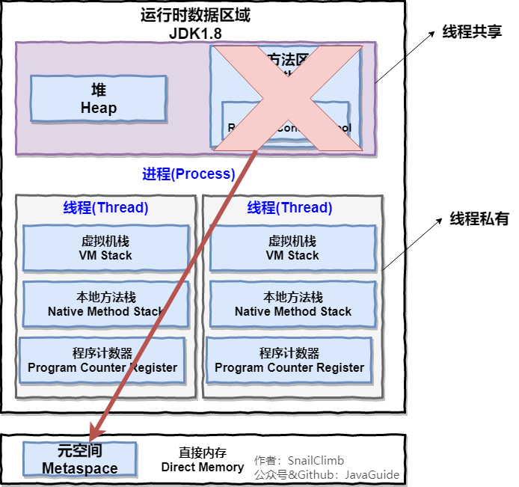

**线程私有的：**

程序计数器虚 拟 机 栈 本地⽅法栈

###### 线程共享的：

堆

⽅法区

直接内存(⾮运⾏时数据区的⼀部分)

**程序计数器**

程序计数器是⼀块较⼩的内存空间，可以看作是当前线程所执⾏的字节码的⾏号指示器。**字节码解释器**

###### ⼯作时通过改变这个计数器的值来选取下⼀条需要执⾏的字节码指令，分⽀、循环、跳转、异常处理、线程恢复等功能都需要依赖这个计数器来完。

另外，**为了线程切换后能恢复到正确的执⾏位置，每条线程都需要有⼀个独⽴的程序计数器，各线程之间计数器互不影响，独⽴存储，我们称这类内存区域为“线程私有”的内存。**

**从上⾯的介绍中我们知道程序计数器主要有两个作⽤：**

* + - 1. 字节码解释器通过改变程序计数器来依次读取指令，从⽽实现代码的流程控制，如：顺序执⾏、 选择、循环、异常处理。
      2. 在多线程的情况下，程序计数器⽤于记录当前线程执⾏的位置，从⽽当线程被切换回来的时候能 够知道该线程上次运⾏到哪⼉了。

###### 注意：程序计数器是唯⼀⼀个不会出现 OutOfMemoryError 的内存区域，它的⽣命周期随着线程的创建

**⽽创建，随着线程的结束⽽死亡。**

**Java 虚拟机栈**

**与程序计数器⼀样，Java虚拟机栈也是线程私有的，它的⽣命周期和线程相同，描述的是 Java ⽅法执**

**⾏的内存模型，每次⽅法调⽤的数据都是通过栈传递的。**

**Java 内存可以粗糙的区分为堆内存（Heap）和栈内存(Stack),其中栈就是现在说的虚拟机栈，或者说是虚拟机栈中局部变量表部分。** （实际上，Java虚拟机栈是由⼀个个栈帧组成，⽽每个栈帧中都拥

有：局部变量表、操作数栈、动态链接、⽅法出⼝信息。）

**局部变量表主要存放了编译器可知的各种数据类型**（boolean、byte、char、short、int、float、

long、double）、**对象引⽤**（reference类型，它不同于对象本身，可能是⼀个指向对象起始地址的引

⽤指针，也可能是指向⼀个代表对象的句柄或其他与此对象相关的位置）。

###### Java 虚拟机栈会出现两种异常：StackOverFlowError 和 OutOfMemoryError。

**StackOverFlowError：** 若Java虚拟机栈的内存⼤⼩不允许动态扩展，那么当线程请求栈的深度超过当前Java虚拟机栈的最⼤深度的时候，就抛出StackOverFlowError异常。

**OutOfMemoryError：** 若 Java 虚拟机栈的内存⼤⼩允许动态扩展，且当线程请求栈时内存⽤完

了，⽆法再动态扩展了，此时抛出OutOfMemoryError异常。

Java 虚拟机栈也是线程私有的，每个线程都有各⾃的Java虚拟机栈，⽽且随着线程的创建⽽创建，随着线程的死亡⽽死亡。

###### 扩展：那么⽅法/函数如何调⽤？

Java 栈可⽤类⽐数据结构中栈，Java 栈中保存的主要内容是栈帧，每⼀次函数调⽤都会有⼀个对应的栈帧被压⼊Java栈，每⼀个函数调⽤结束后，都会有⼀个栈帧被弹出。

Java⽅法有两种返回⽅式：

1. return 语句。
2. 抛出异常。

不管哪种返回⽅式都会导致栈帧被弹出。

#### 本地⽅法栈

和虚拟机栈所发挥的作⽤⾮常相似，区别是： **虚拟机栈为虚拟机执⾏ Java ⽅法** **（也就是字节码）服务，⽽本地⽅法栈则为虚拟机使⽤到的 Native ⽅法服务。** 在 HotSpot 虚拟机中和 Java 虚拟机栈合

⼆为⼀。

本地⽅法被执⾏的时候，在本地⽅法栈也会创建⼀个栈帧，⽤于存放该本地⽅法的局部变量表、操作数 栈、动态链接、出⼝信息。

⽅法执⾏完毕后相应的栈帧也会出栈并释放内存空间，也会出现 StackOverFlowError 和

OutOfMemoryError 两种异常。

#### 堆

Java 虚拟机所管理的内存中最⼤的⼀块，Java 堆是所有线程共享的⼀块内存区域，在虚拟机启动时创建。**此内存区域的唯⼀⽬的就是存放对象实例，⼏乎所有的对象实例以及数组都在这⾥分配内存。**

Java 堆是垃圾收集器管理的主要区域，因此也被称作**GC堆（Garbage Collected Heap）**.从垃圾回收的

⻆度，由于现在收集器基本都采⽤分代垃圾收集算法，所以Java堆还可以细分为：新⽣代和⽼年代：再 细致⼀点有：Eden空间、From Survivor、To Survivor空间等。**进⼀步划分的⽬的是更好地回收内存， 或者更快地分配内存。**

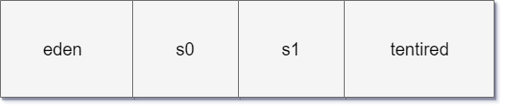

上图所示的 eden区、s0区、s1区都属于新⽣代，tentired 区属于⽼年代。⼤部分情况，对象都会⾸先在 Eden 区域分配，在⼀次新⽣代垃圾回收后，如果对象还存活，则会进⼊ s0 或者 s1，并且对象的年龄还会加 1(Eden区i>Survivor 区后对象的初始年龄变为1)，当它的年龄增加到⼀定程度（默认为15 岁），就会被晋升到⽼年代中。对象晋升到⽼年代的年龄阈值，可以通过参数 -

来设置。

XX:MaxTenuringThreshold

#### ⽅法区

⽅法区与 Java 堆⼀样，是各个线程共享的内存区域，它⽤于存储已被虚拟机加载的类信息、常量、静态变量、即时编译器编译后的代码等数据。虽然Java虚拟机规范把⽅法区描述为堆的⼀个逻辑部分，但

是它却有⼀个别名叫做 **Non-Heap（⾮堆）**，⽬的应该是与 Java 堆区分开来。

⽅法区也被称为永久代。很多⼈都会分不清⽅法区和永久代的关系，为此我也查阅了⽂献。

###### ⽅法区和永久代的关系

《Java虚拟机规范》只是规定了有⽅法区这么个概念和它的作⽤，并没有规定如何去实现它。那 么，在不同的 JVM 上⽅法区的实现肯定是不同的了。 **⽅法区和永久代的关系很像Java中接⼝和类的关系，类实现了接⼝，⽽永久代就是HotSpot虚拟机对虚拟机规范中⽅法区的⼀种实现⽅式。** 也

就是说，永久代是HotSpot的概念，⽅法区是Java虚拟机规范中的定义，是⼀种规范，⽽永久代是⼀种实现，⼀个是标准⼀个是实现，其他的虚拟机实现并没有永久带这⼀说法。

###### 常⽤参数

JDK 1.8 之前永久代还没被彻底移除的时候通常通过下⾯这些参数来调节⽅法区⼤⼩

-XX:PermSize=N //⽅法区(永久代)初始⼤⼩

-XX:MaxPermSize=N //⽅法区(永久代)最⼤⼤⼩,超过这个值将会抛出

OutOfMemoryError 异 常 :java.lang.OutOfMemoryError: PermGen

相对⽽⾔，垃圾收集⾏为在这个区域是⽐较少出现的，但并⾮数据进⼊⽅法区后就“永久存在”了。**

JDK 1.8 的时候，⽅法区（HotSpot的永久代）被彻底移除了（JDK1.7就已经开始了），取⽽代之是元空间，元空间使⽤的是直接内存。

下⾯是⼀些常⽤参数：

-XX:MetaspaceSize=N //设置Metaspace的初始（和最⼩⼤⼩）

-XX:MaxMetaspaceSize=N //设置Metaspace的最⼤⼤⼩

与永久代很⼤的不同就是，如果不指定⼤⼩的话，随着更多类的创建，虚拟机会耗尽所有可⽤的系统内 存。

###### 为什么要将永久代(PermGen)替换为元空间(MetaSpace)呢?

整个永久代有⼀个 JVM 本身设置固定⼤⼩上线，⽆法进⾏调整，⽽元空间使⽤的是直接内存，受本机可⽤内存的限制，并且永远不会得到java.lang.OutOfMemoryError。你可以使⽤

-XX：

MaxMetaspaceSize 标志设置最⼤元空间⼤⼩，默认值为 unlimited，这意味着它只受系统内存的限制。-XX：MetaspaceSize 调整标志定义元空间的初始⼤⼩如果未指定此标志，则 Metaspace 将根据运⾏时的应⽤程序需求动态地重新调整⼤⼩。

当然这只是其中⼀个原因，还有很多底层的原因，这⾥就不提了。

#### 运⾏时常量池

运⾏时常量池是⽅法区的⼀部分。Class ⽂件中除了有类的版本、字段、⽅法、接⼝等描述信息外，还有常量池信息（⽤于存放编译期⽣成的各种字⾯量和符号引⽤）

既然运⾏时常量池时⽅法区的⼀部分，⾃然受到⽅法区内存的限制，当常量池⽆法再申请到内存时会抛 出 OutOfMemoryError 异常。

###### JDK1.7及之后版本的 JVM 已经将运⾏时常量池从⽅法区中移了出来，在 Java 堆（Heap）中开辟了⼀块区域存放运⾏时常量池。

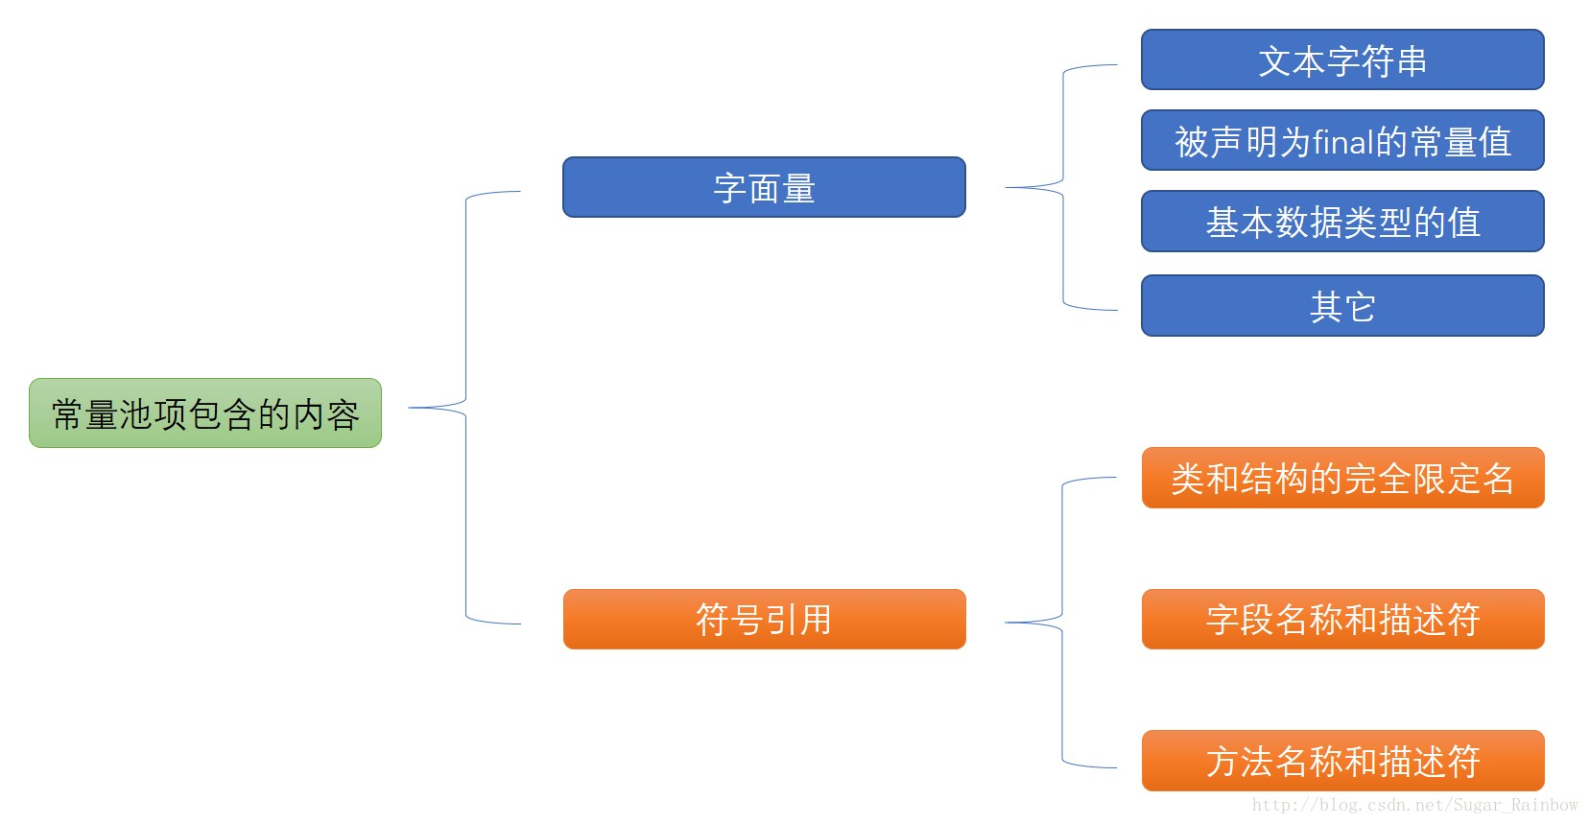

——图⽚来源：<https://blog.csdn.net/wangbiao007/article/details/78545189>

#### 直接内存

###### 直接内存并不是虚拟机运⾏时数据区的⼀部分，也不是虚拟机规范中定义的内存区域，但是这部分内存 也被频繁地使⽤。⽽且也可能导致 OutOfMemoryError 异常出现。

JDK1.4 中新加⼊的 **NIO(New Input/Output) 类**，引⼊了⼀种基于**通道（Channel）** 与**缓存区**

**（Buffer）** 的 I/O ⽅式，它可以直接使⽤ Native 函数库直接分配堆外内存，然后通过⼀个存储在

Java 堆中的 DirectByteBuffer 对象作为这块内存的引⽤进⾏操作。这样就能在⼀些场景中显著提⾼性能，因为**避免了在 Java 堆和 Native 堆之间来回复制数据**。

本机直接内存的分配不会收到 Java 堆的限制，但是，既然是内存就会受到本机总内存⼤⼩以及处理器寻址空间的限制。

### 说⼀下Java对象的创建过程

下图便是 Java 对象的创建过程，我建议最好是能默写出来，并且要掌握每⼀步在做什么。

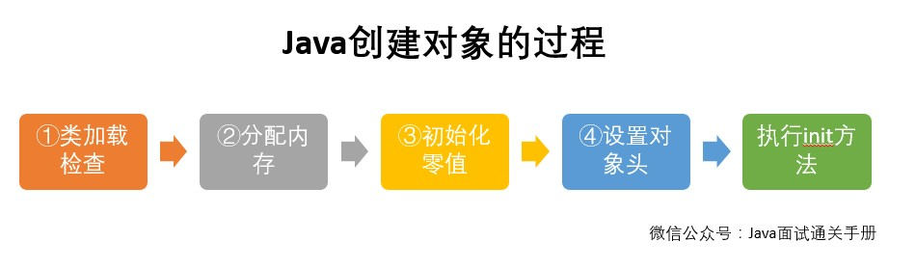

**①类加载检查：** 虚拟机遇到⼀条 new 指令时，⾸先将去检查这个指令的参数是否能在常量池中定位到这个类的符号引⽤，并且检查这个符号引⽤代表的类是否已被加载过、解析和初始化过。如果没有，那 必须先执⾏相应的类加载过程。

**②分配内存：** 在**类加载检查**通过后，接下来虚拟机将为新⽣对象**分配内存**。对象所需的内存⼤⼩在类加载完成后便可确定，为对象分配空间的任务等同于把⼀块确定⼤⼩的内存从 Java 堆中划分出来。**分配⽅式**有 **“指针碰撞”** 和 **“空闲列表”** 两种，**选择那种分配⽅式由 Java 堆是否规整决定，⽽Java堆是否规整⼜由所采⽤的垃圾收集器是否带有压缩整理功能决定**。

###### 内存分配的两种⽅式：（补充内容，需要掌握）

选择以上两种⽅式中的哪⼀种，取决于 Java 堆内存是否规整。⽽ Java 堆内存是否规整，取决于 GC 收集器的算法是"标记-清除"，还是"标记-整理"（也称作"标记-压缩"），值得注意的是，复制算法内 存也是规整的

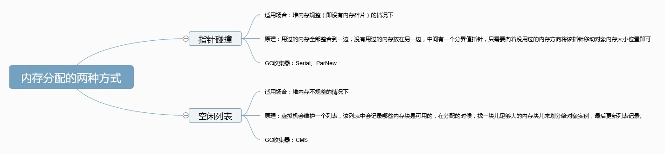

###### 内存分配并发问题（补充内容，需要掌握）

在创建对象的时候有⼀个很重要的问题，就是线程安全，因为在实际开发过程中，创建对象是很频繁的 事情，作为虚拟机来说，必须要保证线程是安全的，通常来讲，虚拟机采⽤两种⽅式来保证线程安全：

**CAS+失败重试：** CAS 是乐观锁的⼀种实现⽅式。所谓乐观锁就是，每次不加锁⽽是假设没有冲突⽽去完成某项操作，如果因为冲突失败就重试，直到成功为⽌。**虚拟机采⽤ CAS 配上失败重试的⽅式保证更新操作的原⼦性。**

**TLAB：** 为每⼀个线程预先在Eden区分配⼀块⼉内存，JVM在给线程中的对象分配内存时，⾸先在

TLAB分配，当对象⼤于TLAB中的剩余内存或TLAB的内存已⽤尽时，再采⽤上述的CAS进⾏内存分 配

**③初始化零值：** 内存分配完成后，虚拟机需要将分配到的内存空间都初始化为零值（不包括对象

头），这⼀步操作保证了对象的实例字段在 Java 代码中可以不赋初始值就直接使⽤，程序能访问到这些字段的数据类型所对应的零值。

**④设置对象头：** 初始化零值完成之后，**虚拟机要对对象进⾏必要的设置**，例如这个对象是那个类的实例、如何才能找到类的元数据信息、对象的哈希吗、对象的 GC 分代年龄等信息。 **这些信息存放在对象头中。** 另外，根据虚拟机当前运⾏状态的不同，如是否启⽤偏向锁等，对象头会有不同的设置⽅

式。

**⑤执⾏ init ⽅法：** 在上⾯⼯作都完成之后，从虚拟机的视⻆来看，⼀个新的对象已经产⽣了，但从

Java 程序的视⻆来看，对象创建才刚开始， <init> ⽅法还没有执⾏，所有的字段都还为零。所以⼀般来说，执⾏ new 指令之后会接着执⾏ <init> ⽅法，把对象按照程序员的意愿进⾏初始化，这样

⼀个真正可⽤的对象才算完全产⽣出来。

### 对象的访问定位有哪两种⽅式?

建⽴对象就是为了使⽤对象，我们的Java程序通过栈上的 reference 数据来操作堆上的具体对象。对象的访问⽅式有虚拟机实现⽽定，⽬前主流的访问⽅式有**①使⽤句柄**和**②直接指针**两种：

1. **句柄：** 如果使⽤句柄的话，那么Java堆中将会划分出⼀块内存来作为句柄池，reference 中存储的就是对象的句柄地址，⽽句柄中包含了对象实例数据与类型数据各⾃的具体地址信息；

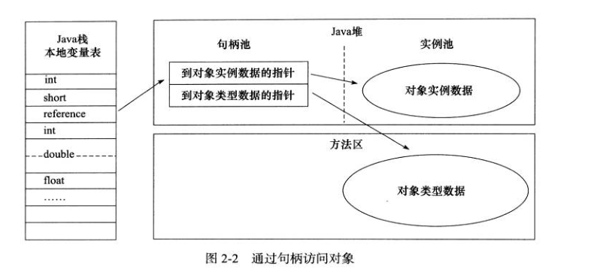

1. **直接指针：** 如果使⽤直接指针访问，那么 Java 堆对象的布局中就必须考虑如何放置访问类型数据的相关信息，⽽reference 中存储的直接就是对象的地址。

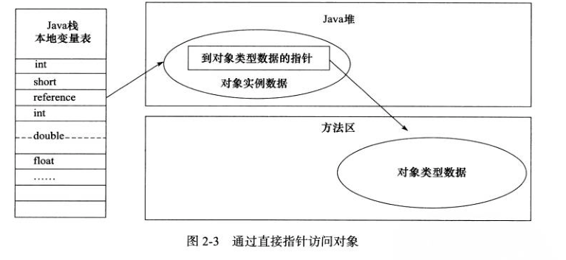

###### 这两种对象访问⽅式各有优势。使⽤句柄来访问的最⼤好处是 reference 中存储的是稳定的句柄地址，在对象被移动时只会改变句柄中的实例数据指针，⽽ reference 本身不需要修改。使⽤直接指针访问⽅式最⼤的好处就是速度快，它节省了⼀次指针定位的时间开销。

* + 1. **说⼀下堆内存中对象的分配的基本策略**

**堆空间的基本结构：**



上图所示的 eden区、s0区、s1区都属于新⽣代，tentired 区属于⽼年代。⼤部分情况，对象都会⾸先在 Eden 区域分配，在⼀次新⽣代垃圾回收后，如果对象还存活，则会进⼊ s0 或者 s1，并且对象的年龄还会加 1(Eden区i>Survivor 区后对象的初始年龄变为1)，当它的年龄增加到⼀定程度（默认为15 岁），就会被晋升到⽼年代中。对象晋升到⽼年代的年龄阈值，可以通过参数 -

来设置。

XX:MaxTenuringThreshold

另外，⼤对象和⻓期存活的对象会直接进⼊⽼年代。

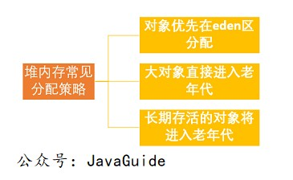

### Minor Gc和Full GC 有什么不同呢？

⼤多数情况下，对象在新⽣代中 eden 区分配。当 eden 区没有⾜够空间进⾏分配时，虚拟机将发起⼀次Minor GC。

**新⽣代GC（Minor GC）**:指发⽣新⽣代的的垃圾收集动作，Minor GC⾮常频繁，回收速度⼀般也

⽐较快。

**⽼年代GC（Major GC/Full GC）**:指发⽣在⽼年代的GC，出现了Major GC经常会伴随⾄少⼀次的

Minor GC（并⾮绝对），Major GC的速度⼀般会⽐Minor GC的慢10倍以上。

### 如何判断对象是否死亡?(两种⽅法)

堆中⼏乎放着所有的对象实例，对堆垃圾回收前的第⼀步就是要判断哪些对象已经死亡（即不能再被任 何途径使⽤的对象）。

#### 引⽤计数法

给对象中添加⼀个引⽤计数器，每当有⼀个地⽅引⽤它，计数器就加1；当引⽤失效，计数器就减1；任 何时候计数器为0的对象就是不可能再被使⽤的。

#### 可达性分析算法

这个算法的基本思想就是通过⼀系列的称为 **“GC Roots”** 的对象作为起点，从这些节点开始向下搜索， 节点所⾛过的路径称为引⽤链，当⼀个对象到 GC Roots 没有任何引⽤链相连的话，则证明此对象是不可⽤的。

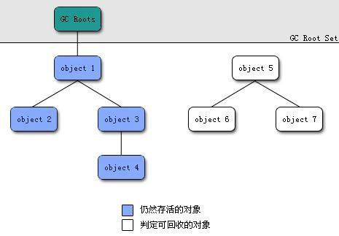

### 简单的介绍⼀下强引⽤,软引⽤,弱引⽤,虚引⽤

⽆论是通过引⽤计数法判断对象引⽤数量，还是通过可达性分析法判断对象的引⽤链是否可达，判定对 象的存活都与“引⽤”有关。

JDK1.2之前，Java中引⽤的定义很传统：如果reference类型的数据存储的数值代表的是另⼀块内存的起始地址，就称这块内存代表⼀个引⽤。

JDK1.2以后，Java对引⽤的概念进⾏了扩充，将引⽤分为强引⽤、软引⽤、弱引⽤、虚引⽤四种（引⽤强度逐渐减弱）

#### 强引⽤(StrongReference)

以前我们使⽤的⼤部分引⽤实际上都是强引⽤，这是使⽤最普遍的引⽤。如果⼀个对象具有强引⽤，那 就类似于**必不可少的⽣活⽤品**，垃圾回收器绝不会回收它。当内存空 间不⾜，Java虚拟机宁愿抛出

OutOfMemoryError错误，使程序异常终⽌，也不会靠随意回收具有强引⽤的对象来解决内存不⾜问题。

#### 软引⽤(SoftReference)

如果⼀个对象只具有软引⽤，那就类似于**可有可⽆的⽣活⽤品**。如果内存空间⾜够，垃圾回收器就不会回收它，如果内存空间不⾜了，就会回收这些对象的内存。只要垃圾回收器没有回收它，该对象就可以 被程序使⽤。软引⽤可⽤来实现内存敏感的⾼速缓存。

软引⽤可以和⼀个引⽤队列（ReferenceQueue）联合使⽤，如果软引⽤所引⽤的对象被垃圾回收，JAVA 虚拟机就会把这个软引⽤加⼊到与之关联的引⽤队列中。

#### 弱引⽤(WeakReference)

如果⼀个对象只具有弱引⽤，那就类似于**可有可⽆的⽣活⽤品**。弱引⽤与软引⽤的区别在于：只具有弱引⽤的对象拥有更短暂的⽣命周期。在垃圾回收器线程扫描它 所管辖的内存区域的过程中，⼀旦发现了只具有弱引⽤的对象，不管当前内存空间⾜够与否，都会回收它的内存。不过，由于垃圾回收器是⼀ 个优先级很低的线程， 因此不⼀定会很快发现那些只具有弱引⽤的对象。

弱引⽤可以和⼀个引⽤队列（ReferenceQueue）联合使⽤，如果弱引⽤所引⽤的对象被垃圾回收，Java 虚拟机就会把这个弱引⽤加⼊到与之关联的引⽤队列中。

###### 4．虚引⽤（PhantomReference）

"虚引⽤"顾名思义，就是形同虚设，与其他⼏种引⽤都不同，虚引⽤并不会决定对象的⽣命周期。如果

⼀个对象仅持有虚引⽤，那么它就和没有任何引⽤⼀样，在任何时候都可能被垃圾回收。

###### 虚引⽤主要⽤来跟踪对象被垃圾回收的活动。

**虚引⽤与软引⽤和弱引⽤的⼀个区别在于：** 虚引⽤必须和引⽤队列（ReferenceQueue）联合使⽤。当垃 圾回收器准备回收⼀个对象时，如果发现它还有虚引⽤，就会在回收对象的内存之前，把这个虚引

⽤加⼊到与之关联的引⽤队列中。程序可以通过判断引⽤队列中是 否已经加⼊了虚引⽤，来了解被引

⽤的对象是否将要被垃圾回收。程序如果发现某个虚引⽤已经被加⼊到引⽤队列，那么就可以在所引⽤ 的对象的内存被回收之前采取必要的⾏动。

特别注意，在程序设计中⼀般很少使⽤弱引⽤与虚引⽤，使⽤软引⽤的情况较多，这是因为**软引⽤可以 加速JVM对垃圾内存的回收速度，可以维护系统的运⾏安全，防⽌内存溢出（OutOfMemory）等问题的 产**

**⽣**。

### 如何判断⼀个常量是废弃常量?

运⾏时常量池主要回收的是废弃的常量。那么，我们如何判断⼀个常量是废弃常量呢？

假如在常量池中存在字符串 "abc"，如果当前没有任何String对象引⽤该字符串常量的话，就说明常量

"abc" 就是废弃常量，如果这时发⽣内存回收的话⽽且有必要的话，"abc" 就会被系统清理出常量池。

### 如何判断⼀个类是⽆⽤的类?

⽅法区主要回收的是⽆⽤的类，那么如何判断⼀个类是⽆⽤的类的呢？

判定⼀个常量是否是“废弃常量”⽐较简单，⽽要判定⼀个类是否是“⽆⽤的类”的条件则相对苛刻许多。 类需要同时满⾜下⾯3个条件才能算是 **“⽆⽤的类”** ：

该类所有的实例都已经被回收，也就是 Java 堆中不存在该类的任何实例。加载该类的 ClassLoader 已经被回收。

该类对应的 java.lang.Class 对象没有在任何地⽅被引⽤，⽆法在任何地⽅通过反射访问该类的⽅法。

虚拟机可以对满⾜上述3个条件的⽆⽤类进⾏回收，这⾥说的仅仅是“可以”，⽽并不是和对象⼀样不使

⽤了就会必然被回收。

### 垃圾收集有哪些算法，各⾃的特点？

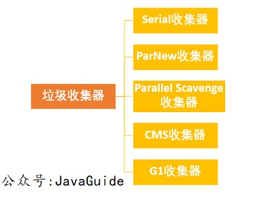

#### 标记-清除算法

算法分为“标记”和“清除”阶段：⾸先标记出所有需要回收的对象，在标记完成后统⼀回收所有被标记的 对象。它是最基础的收集算法，后续的算法都是对其不⾜进⾏改进得到。这种垃圾收集算法会带来两个 明显的问题：

###### 效率问题

* + - 1. **空间问题（标记清除后会产⽣⼤量不连续的碎⽚）**

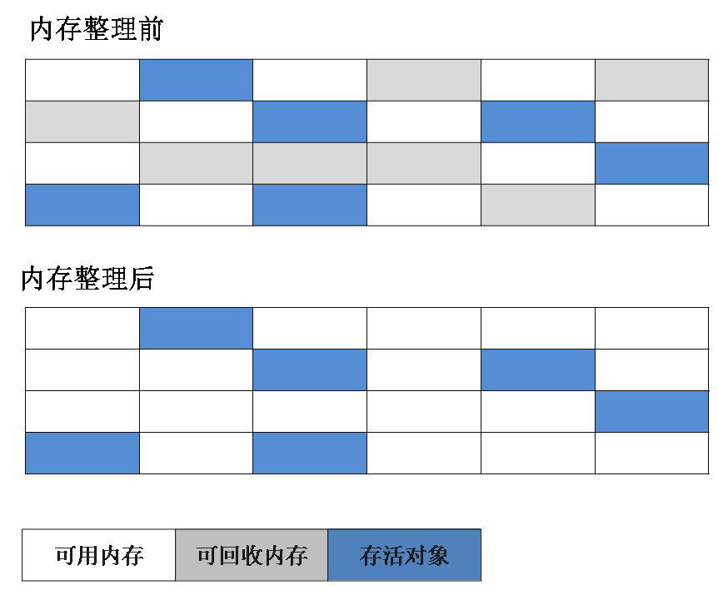

**复制算法**

为了解决效率问题，“复制”收集算法出现了。它可以将内存分为⼤⼩相同的两块，每次使⽤其中的⼀块。当这⼀块的内存使⽤完后，就将还存活的对象复制到另⼀块去，然后再把使⽤的空间⼀次清理掉。 这样就使每次的内存回收都是对内存区间的⼀半进⾏回收。

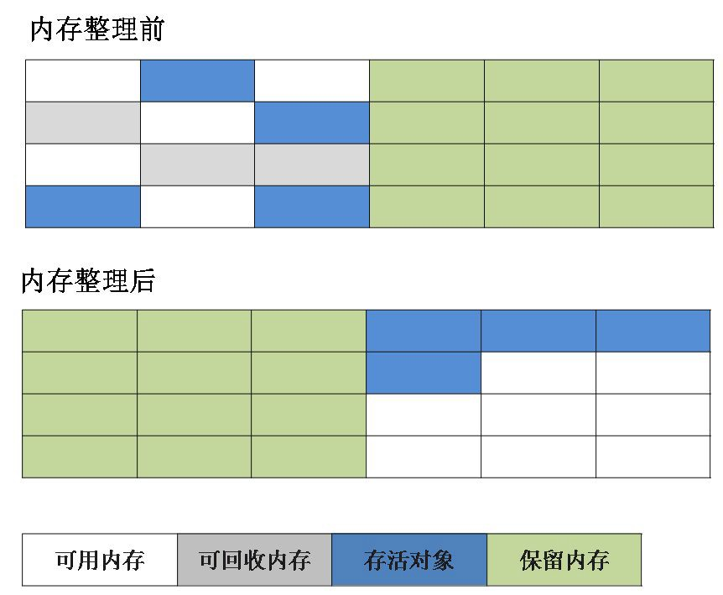

#### 标记-整理算法

根据⽼年代的特点特出的⼀种标记算法，标记过程仍然与“标记-清除”算法⼀样，但后续步骤不是直接 对可回收对象回收，⽽是让所有存活的对象向⼀端移动，然后直接清理掉端边界以外的内存。

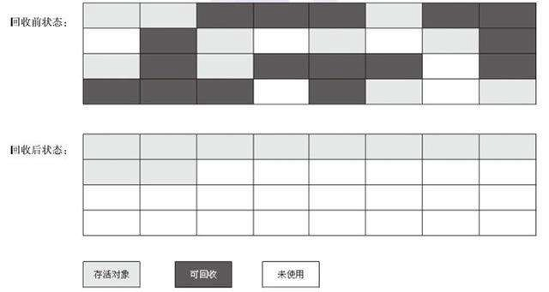

#### 分代收集算法

当前虚拟机的垃圾收集都采⽤分代收集算法，这种算法没有什么新的思想，只是根据对象存活周期的不 同将内存分为⼏块。⼀般将java堆分为新⽣代和⽼年代，这样我们就可以根据各个年代的特点选择合适 的垃圾收集算法。

###### ⽐如在新⽣代中，每次收集都会有⼤量对象死去，所以可以选择复制算法，只需要付出少量对象的复制成本就可以完成每次垃圾收集。⽽⽼年代的对象存活⼏率是⽐较⾼的，⽽且没有额外的空间对它进⾏分配担保，所以我们必须选择“标记-清除”或“标记-整理”算法进⾏垃圾收集。

* + 1. **HotSpot为什么要分为新⽣代和⽼年代？**

主要是为了提升GC效率。上⾯提到的分代收集算法已经很好的解释了这个问题。

### 常⻅的垃圾回收器有那些?



###### 如果说收集算法是内存回收的⽅法论，那么垃圾收集器就是内存回收的具体实现。

虽然我们对各个收集器进⾏⽐较，但并⾮要挑选出⼀个最好的收集器。因为知道现在为⽌还没有最好的 垃圾收集器出现，更加没有万能的垃圾收集器，**我们能做的就是根据具体应⽤场景选择适合⾃⼰的垃圾收集器**。试想⼀下：如果有⼀种四海之内、任何场景下都适⽤的完美收集器存在，那么我们的HotSpot

虚拟机就不会实现那么多不同的垃圾收集器了。

**Serial收集器**

Serial（串⾏）收集器收集器是最基本、历史最悠久的垃圾收集器了。⼤家看名字就知道这个收集器是

⼀个单线程收集器了。它的 **“单线程”** 的意义不仅仅意味着它只会使⽤⼀条垃圾收集线程去完成垃圾收

集⼯作，更重要的是它在进⾏垃圾收集⼯作的时候必须暂停其他所有的⼯作线程（ **"Stop The World"**

），直到它收集结束。

###### 新⽣代采⽤复制算法，⽼年代采⽤标记-整理算法。

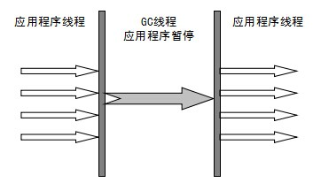

虚拟机的设计者们当然知道Stop The World带来的不良⽤户体验，所以在后续的垃圾收集器设计中停顿时间在不断缩短（仍然还有停顿，寻找最优秀的垃圾收集器的过程仍然在继续）。

但是Serial收集器有没有优于其他垃圾收集器的地⽅呢？当然有，它**简单⽽⾼效（与其他收集器的单线程相⽐）**。Serial收集器由于没有线程交互的开销，⾃然可以获得很⾼的单线程收集效率。Serial收 集

器对于运⾏在Client模式下的虚拟机来说是个不错的选择。

#### ParNew收集器

###### ParNew收集器其实就是Serial收集器的多线程版本，除了使⽤多线程进⾏垃圾收集外，其余⾏为（控制参数、收集算法、回收策略等等）和Serial收集器完全⼀样。

**新⽣代采⽤复制算法，⽼年代采⽤标记-整理算法。**

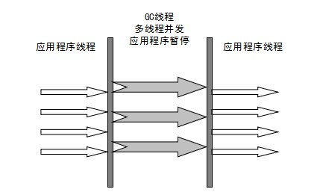

它是许多运⾏在Server模式下的虚拟机的⾸要选择，除了Serial收集器外，只有它能与CMS收集器（真正意义上的并发收集器，后⾯会介绍到）配合⼯作。

###### 并⾏和并发概念补充：

**并⾏（Parallel）** ：指多条垃圾收集线程并⾏⼯作，但此时⽤户线程仍然处于等待状态。

**并发（Concurrent）**：指⽤户线程与垃圾收集线程同时执⾏（但不⼀定是并⾏，可能会交替执

⾏），⽤户程序在继续运⾏，⽽垃圾收集器运⾏在另⼀个CPU上。

#### Parallel Scavenge收集器

Parallel Scavenge 收集器类似于ParNew 收集器。 **那么它有什么特别之处呢？**

-XXé+UseParallelGC

使⽤Parallel收集器+ ⽼年代串⾏

-XXé+UseParallelOldGC

使⽤Parallel收集器+ ⽼年代并⾏

###### Parallel Scavenge收集器关注点是吞吐量（⾼效率的利⽤CPU）。CMS等垃圾收集器的关注点更多的是

**⽤户线程的停顿时间（提⾼⽤户体验）。所谓吞吐量就是CPU中⽤于运⾏⽤户代码的时间与CPU总消耗 时间的⽐值。** Parallel Scavenge收集器提供了很多参数供⽤户找到最合适的停顿时间或最⼤吞吐量，如

果对于收集器运作不太了解的话，⼿⼯优化存在的话可以选择把内存管理优化交给虚拟机去完成也是⼀ 个不错的选择。

###### 新⽣代采⽤复制算法，⽼年代采⽤标记-整理算法。



**Serial Old收集器**

**Serial收集器的⽼年代版本**，它同样是⼀个单线程收集器。它主要有两⼤⽤途：⼀种⽤途是在JDK1.5以及以前的版本中与Parallel Scavenge收集器搭配使⽤，另⼀种⽤途是作为CMS收集器的后备⽅案。

#### Parallel Old收集器

**Parallel Scavenge收集器的⽼年代版本**。使⽤多线程和“标记-整理”算法。在注重吞吐量以及CPU资源的场合，都可以优先考虑 Parallel Scavenge收集器和Parallel Old收集器。

#### CMS收集器

###### CMS（Concurrent Mark Sweep）收集器是⼀种以获取最短回收停顿时间为⽬标的收集器。它⽽⾮常符合在注重⽤户体验的应⽤上使⽤。

**CMS（Concurrent Mark Sweep）收集器是HotSpot虚拟机第⼀款真正意义上的并发收集器，它第⼀次实现了让垃圾收集线程与⽤户线程（基本上）同时⼯作。**

从名字中的**Mark Sweep**这两个词可以看出，CMS收集器是⼀种 **“标记-清除”算法**实现的，它的运作过程相⽐于前⾯⼏种垃圾收集器来说更加复杂⼀些。整个过程分为四个步骤：

**初始标记：** 暂停所有的其他线程，并记录下直接与root相连的对象，速度很快 ；

**并发标记：** 同时开启GC和⽤户线程，⽤⼀个闭包结构去记录可达对象。但在这个阶段结束，这

个闭包结构并不能保证包含当前所有的可达对象。因为⽤户线程可能会不断的更新引⽤域，所以

GC线程⽆法保证可达性分析的实时性。所以这个算法⾥会跟踪记录这些发⽣引⽤更新的地⽅。

**重新标记：** 重新标记阶段就是为了修正并发标记期间因为⽤户程序继续运⾏⽽导致标记产⽣变

动的那⼀部分对象的标记记录，这个阶段的停顿时间⼀般会⽐初始标记阶段的时间稍⻓，远远⽐ 并发标记阶段时间短

**并发清除：** 开启⽤户线程，同时GC线程开始对为标记的区域做清扫。

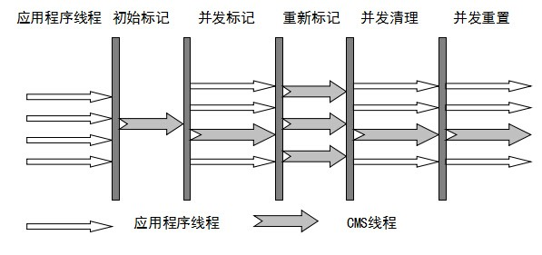

从它的名字就可以看出它是⼀款优秀的垃圾收集器，主要优点：**并发收集、低停顿**。但是它有下⾯三个 明显的缺点：

###### 对CPU资源敏感；

**⽆法处理浮动垃圾；**

**它使⽤的回收算法-“标记-清除”算法会导致收集结束时会有⼤量空间碎⽚产⽣。**

**G1收集器**

**G1 (Garbage-First)是⼀款⾯向服务器的垃圾收集器,主要针对配备多颗处理器及⼤容量内存的机器.**

**以极⾼概率满⾜GC停顿时间要求的同时,还具备⾼吞吐量性能特征.**

被视为JDK1.7中HotSpot虚拟机的⼀个重要进化特征。它具备⼀下特点：

**并⾏与并发**：G1能充分利⽤CPU、多核环境下的硬件优势，使⽤多个CPU（CPU或者CPU核⼼）来缩 短Stop-The-World停顿时间。部分其他收集器原本需要停顿Java线程执⾏的GC动作，G1收集器仍然可以通过并发的⽅式让java程序继续执⾏。

**分代收集**：虽然G1可以不需要其他收集器配合就能独⽴管理整个GC堆，但是还是保留了分代的概

念。

**空间整合**：与CMS的“标记--清理”算法不同，G1从整体来看是基于“标记整理”算法实现的收集

器；从局部上来看是基于“复制”算法实现的。

**可预测的停顿**：这是G1相对于CMS的另⼀个⼤优势，降低停顿时间是G1 和 CMS 共同的关注点，

但G1 除了追求低停顿外，还能建⽴可预测的停顿时间模型，能让使⽤者明确指定在⼀个⻓度为M 毫秒的时间⽚段内。

G1收集器的运作⼤致分为以下⼏个步骤：

###### 初始标记并发标记

**最终标记筛选回收**

**G1收集器在后台维护了⼀个优先列表，每次根据允许的收集时间，优先选择回收价值最⼤的Region(这也就是它的名字Garbage-First的由来)**。这种使⽤Region划分内存空间以及有优先级的区域回收⽅式，

保证了GF收集器在有限时间内可以尽可能⾼的收集效率（把内存化整为零）。

### 类⽂件结构

#### 介绍⼀下类⽂件结构吧！

根据 Java 虚拟机规范，类⽂件由单个 ClassFile 结构组成：

ClassFile { u4

u2

u2 u2

cp_info u2

u2 u2 u2 u2 u2

field_info u2 method_info u2

attribute_info

magic; //Class ⽂件的标志

minor_version;//Class 的⼩版本号

major_version;//Class 的⼤版本号

constant_pool_count;//常量池的数量constant_pool[constant_pool_count-1];//常量池

access_flags;//Class 的访问标记

this_class;//当前类

super_class;//⽗类

interfaces_count;//接⼝

interfaces[interfaces_count];//⼀个类可以实现多个接⼝

fields_count;//Class ⽂件的字段属性

fields[fields_count];//⼀个类会可以有个字段

methods_count;//Class ⽂件的⽅法数量

methods[methods_count];//⼀个类可以有个多个⽅法

attributes_count;//此类的属性表中的属性数

attributes[attributes_count];//属性表集合

}

**Class⽂件字节码结构组织示意图** （之前在⽹上保存的，⾮常不错，原出处不明）：

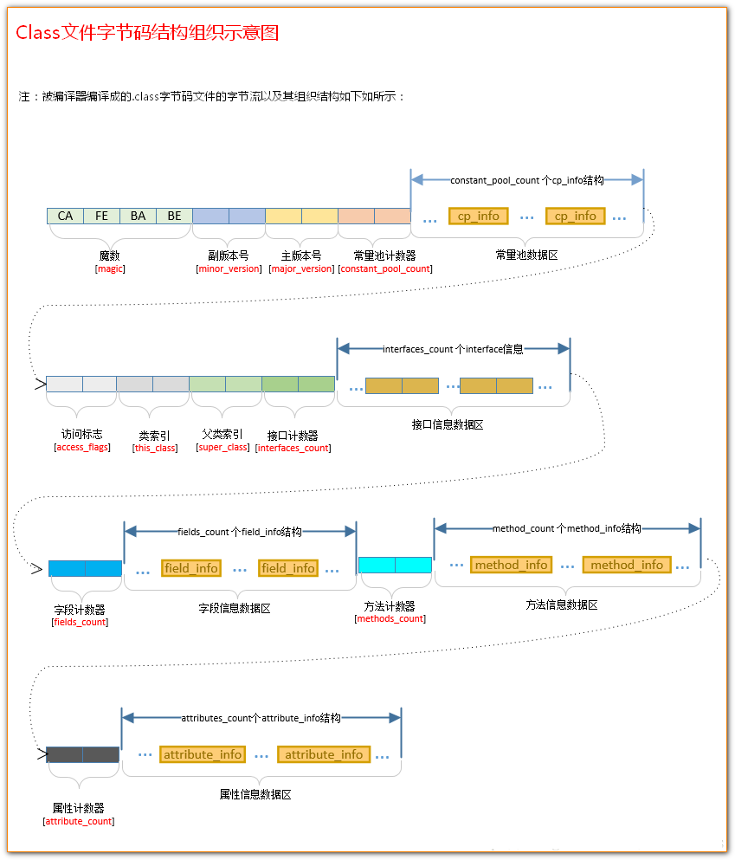

下⾯会按照上图结构按顺序详细介绍⼀下 Class ⽂件结构涉及到的⼀些组件。

* + - 1. **魔数:** 确定这个⽂件是否为⼀个能被虚拟机接收的 Class ⽂件。
      2. **Class ⽂件版本** ：Class ⽂件的版本号，保证编译正常执⾏。
      3. **常量池** ：常量池主要存放两⼤常量：字⾯量和符号引⽤。
      4. **访问标志** ：标志⽤于识别⼀些类或者接⼝层次的访问信息，包括：这个 Class 是类还是接⼝，

是否为 public 或者 abstract 类型，如果是类的话是否声明为 final 等等。

* + - 1. **当前类索引,⽗类索引** ：类索引⽤于确定这个类的全限定名，⽗类索引⽤于确定这个类的⽗类的

全限定名，由于 Java 语⾔的单继承，所以⽗类索引只有⼀个，除了 之

java.lang.Object

java.lang.Object

外，所有的 java 类都有⽗类，因此除了都不为 0。

外，所有 Java 类的⽗类索引

* + - 1. **接⼝索引集合** ：接⼝索引集合⽤来描述这个类实现了那些接⼝，这些被实现的接⼝将

按implents (如果这个类本身是接⼝的话则是extends ) 后的接⼝顺序从左到右排列在接⼝索

引集合中。

* + - 1. **字段表集合** ：描述接⼝或类中声明的变量。字段包括类级变量以及实例变量，但不包括在⽅法

内部声明的局部变量。

* + - 1. **⽅法表集合** ：类中的⽅法。
      2. **属性表集合** ： 在 Class ⽂件，字段表，⽅法表中都可以携带⾃⼰的属性表集合。

### 类加载过程

#### 知道类加载的过程吗？

类加载过程：**加载y>连接y>初始化**。连接过程⼜可分为三步:**验证y>准备y>解析**。

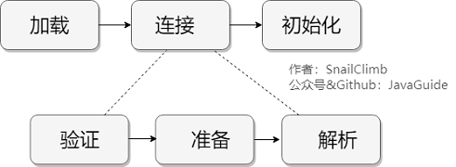

#### 那加载这⼀步做了什么?

类加载过程的第⼀步，主要完成下⾯3件事情：

* + - 1. 通过全类名获取定义此类的⼆进制字节流
      2. 将字节流所代表的静态存储结构转换为⽅法区的运⾏时数据结构
      3. 在内存中⽣成⼀个代表该类的 Class 对象,作为⽅法区这些数据的访问⼊⼝

虚拟机规范多上⾯这3点并不具体，因此是⾮常灵活的。⽐如："通过全类名获取定义此类的⼆进制字节 流" 并没有指明具体从哪⾥获取、怎样获取。⽐如：⽐较常⻅的就是从 ZIP 包中读取（⽇后出现的

JAR、EAR、WAR格式的基础）、其他⽂件⽣成（典型应⽤就是JSP）等等。

###### ⼀个⾮数组类的加载阶段（加载阶段获取类的⼆进制字节流的动作）是可控性最强的阶段，这⼀步我们

**可以去完成还可以⾃定义类加载器去控制字节流的获取⽅式（重写⼀个类加载器的 ⽅法）。数组类型不通过类加载器创建，它由 Java 虚拟机直接创建。**

**loadClass()**

类加载器、双亲委派模型也是⾮常重要的知识点，这部分内容会在后⾯的问题中单独介绍到。

加载阶段和连接阶段的部分内容是交叉进⾏的，加载阶段尚未结束，连接阶段可能就已经开始了。

#### 知道哪些类加载器?

JVM 中内置了三个重要的 ClassLoader，除了 BootstrapClassLoader 其他类加载器均由 Java 实现且全部继承⾃java.lang.ClassLoader ：

1. **BootstrapClassLoader(启动类加载器)** ：最顶层的加载类，由C++实现，负责加载

%JAVA_HOME%/lib ⽬录下的jar包和类或者或被 -Xbootclasspath 参数指定的路径中的所有类。

1. **ExtensionClassLoader(扩展类加载器)** ：主要负责加载⽬录 ⽬录下

%JRE_HOME%/lib/ext

的jar包和类，或被 系统变量所指定的路径下的jar包。

java.ext.dirs

1. **AppClassLoader(应⽤程序类加载器)** :⾯向我们⽤户的加载器，负责加载当前应⽤classpath下

的所有jar包和类。

#### 双亲委派模型知道吗？能介绍⼀下吗?

###### 双亲委派模型介绍

每⼀个类都有⼀个对应它的类加载器。系统中的 ClassLoder 在协同⼯作的时候会默认使⽤ **双亲委派模型** 。即在类加载的时候，系统会⾸先判断当前类是否被加载过。已经被加载的类会直接返回，否则才会尝试加载。**加载的时候，⾸先会把该请求委派该⽗类加载器的 loadClass() 处理，因此所有的请求最终都应该传送到顶层的启动类加载器 BootstrapClassLoader 中。当⽗类加载器⽆法处理时，才由⾃⼰来处理。**当⽗类加载器为null时，会使⽤启动类加载器 BootstrapClassLoader 作为

⽗类加载器。

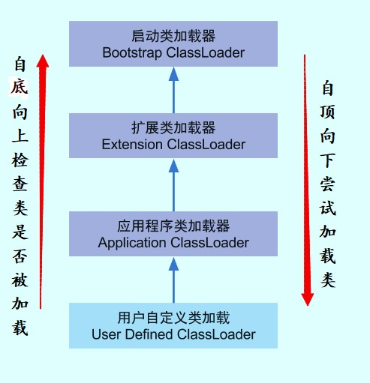

每个类加载都有⼀个⽗类加载器，我们通过下⾯的程序来验证。

public class ClassLoaderDemo {

public static void main(String[] args) { System.out.println("ClassLodarDemo's ClassLoader is " +

ClassLoaderDemo.class.getClassLoader());

System.out.println("The Parent of ClassLodarDemo's ClassLoader is " + ClassLoaderDemo.class.getClassLoader().getParent());

System.out.println("The GrandParent of ClassLodarDemo's ClassLoader is " + ClassLoaderDemo.class.getClassLoader().getParent().getParent());

}

}

Output

ClassLodarDemo's ClassLoader is sun.misc.Launcher$AppClassLoader@18b4aac2

The Parent of ClassLodarDemo's ClassLoader is sun.misc.Launcher$ExtClassLoader@1b6d3586

The GrandParent of ClassLodarDemo's ClassLoader is null

AppClassLoader 的⽗类加载器为ExtClassLoader ExtClassLoader 的⽗类加载器为null，**null**

**并不代表ExtClassLoader 没有⽗类加载器，⽽是 Bootstrap ClassLoader** 。

其实这个双亲翻译的容易让别⼈误解，我们⼀般理解的双亲都是⽗⺟，这⾥的双亲更多地表达的是“⽗

⺟这⼀辈”的⼈⽽已，并不是说真的有⼀个 Mather ClassLoader 和⼀个 Father ClassLoader 。另外，类加载器之间的“⽗⼦”关系也不是通过继承来体现的，是由“优先级”来决定。官⽅API⽂档对这部分的描述如下:

The Java platform uses a delegation model for loading classes. **The basic idea is that every class loader has a "parent" class loader.** When loading a class, a class loader first "delegates" the search for the class to its parent class loader before attempting to find the class itself.

###### 双亲委派模型实现源码分析

双亲委派模型的实现代码⾮常简单，逻辑⾮常清晰，都集中在 的中，相关代码如下所示。

java.lang.ClassLoader

loadClass()

private final ClassLoader parent;

protected Class<?> loadClass(String name, boolean resolve) throws ClassNotFoundException

{

synchronized (getClassLoadingLock(name)) {

// ⾸先，检查请求的类是否已经被加载过Class<?> c = findLoadedClass(name); if (c WX null) {

long t0 = System.nanoTime(); try {

if (parent êX null) {//⽗加载器不为空，调⽤⽗加载器

loadClass()⽅法处理

c = parent.loadClass(name, false);

} else {//⽗加载器为空，使⽤启动类加载器

BootstrapClassLoader 加 载

c = findBootstrapClassOrNull(name);

}

} catch (ClassNotFoundException e) {

//抛出异常说明⽗类加载器⽆法完成加载请求

}

if (c WX null) {

long t1 = System.nanoTime();

//⾃⼰尝试加载

c = findClass(name);

// this is the defining class loader; record the

stats

sun.misc.PerfCounter.getParentDelegationTime().addTime(t1 - t0);

sun.misc.PerfCounter.getFindClassTime().addElapsedTimeFrom(t1);

sun.misc.PerfCounter.getFindClasses().increment();

}

}

if (resolve) { resolveClass(c);

}

return c;

}

}

###### 双亲委派模型带来了什么好处呢？

双亲委派模型保证了Java程序的稳定运⾏，可以避免类的重复加载（JVM 区分不同类的⽅式不仅仅根据类名，相同的类⽂件被不同的类加载器加载产⽣的是两个不同的类），也保证了 Java 的核⼼ API 不被篡改。如果不⽤没有使⽤双亲委派模型，⽽是每个类加载器加载⾃⼰的话就会出现⼀些问题，⽐如我

们编写⼀个称为

java.lang.Object

类。

Object

###### 如果我们不想⽤双亲委派模型怎么办？

类的话，那么程序运⾏的时候，系统就会出现多个不同的

为了避免双亲委托机制，我们可以⾃⼰定义⼀个类加载器，然后重载

loadClass()

###### 如何⾃定义类加载器?

即可。

除了 BootstrapClassLoader 其他类加载器均由 Java 实现且全部继承⾃

java.lang.ClassLoader 。如果我们要⾃定义⾃⼰的类加载器，很明显需要继承 ClassLoader 。

# 三计算机基础

## 计算机⽹络

作者：Guide哥。

**介绍:** Github 70k Star 项⽬ [**JavaGuide**](https://github.com/Snailclimb/JavaGuide)（公众号同名） 作者。每周都会在公众号更新⼀些⾃⼰原创⼲货。公众号后台回复“1”领取Java⼯程师必备学习资料+⾯试突击pdf。

### OSI与TCP/IP各层的结构与功能,都有哪些协议?

学习计算机⽹络时我们⼀般采⽤折中的办法，也就是中和 OSI 和 TCP/IP 的优点，采⽤⼀种只有五层协议的体系结构，这样既简洁⼜能将概念阐述清楚。

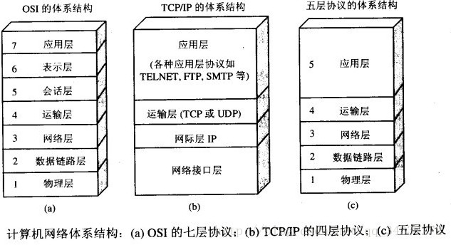

结合互联⽹的情况，⾃上⽽下地，⾮常简要的介绍⼀下各层的作⽤。

#### 应⽤层

###### 应⽤层(application-layer）的任务是通过应⽤进程间的交互来完成特定⽹络应⽤。应⽤层协议定义的

是应⽤进程（进程：主机中正在运⾏的程序）间的通信和交互的规则。对于不同的⽹络应⽤需要不同的 应⽤层协议。在互联⽹中应⽤层协议很多，如**域名系统DNS**，⽀持万维⽹应⽤的 **HTTP协议**，⽀持电⼦邮件的 **SMTP协议**等等。我们把应⽤层交互的数据单元称为报⽂。

###### 域名系统

域名系统(Domain Name System缩写 DNS，Domain Name被译为域名)是因特⽹的⼀项核⼼服务，它作为可以将域名和IP地址相互映射的⼀个分布式数据库，能够使⼈更⽅便的访问互联⽹，⽽不⽤去记住能够被机器直接读取的IP数串。（百度百科）例如：⼀个公司的 Web ⽹站可看作是它在⽹上的⻔户，⽽域名就相当于其⻔牌地址，通常域名都使⽤该公司的名称或简称。例如上⾯提到的微软公司 的域名，类似的还有：IBM 公司的域名是 [www.ibm.com](http://www.ibm.com/)、Oracle 公司的域名是 [www.oracle.com](http://www.oracle.com/)、

Cisco公司的域名是 [www.cisco.com](http://www.cisco.com/) 等。

###### HTTP协议

超⽂本传输协议（HTTP，HyperText Transfer Protocol)是互联⽹上应⽤最为⼴泛的⼀种⽹络协议。所有的 WWW（万维⽹） ⽂件都必须遵守这个标准。设计 HTTP 最初的⽬的是为了提供⼀种发布和接收 HTML ⻚⾯的⽅法。（百度百科）

#### 运输层

**运输层(transport layer)的主要任务就是负责向两台主机进程之间的通信提供通⽤的数据传输服务**。应⽤进程利⽤该服务传送应⽤层报⽂。“通⽤的”是指并不针对某⼀个特定的⽹络应⽤，⽽是多种应⽤可 以使⽤同⼀个运输层服务。由于⼀台主机可同时运⾏多个线程，因此运输层有复⽤和分⽤的功能。所谓 复⽤就是指多个应⽤层进程可同时使⽤下⾯运输层的服务，分⽤和复⽤相反，是运输层把收到的信息分 别交付上⾯应⽤层中的相应进程。

###### 运输层主要使⽤以下两种协议:

* + - 1. **传输控制协议 TCP**（Transmission Control Protocol）--提供**⾯向连接**的，**可靠的**数据传输服务。
      2. **⽤户数据协议 UDP**（User Datagram Protocol）--提供**⽆连接**的，尽最⼤努⼒的数据传输服务

（**不保证数据传输的可靠性**）。

###### TCP 与 UDP 的对⽐⻅问题三。

**⽹络层**

**在 计算机⽹络中进⾏通信的两个计算机之间可能会经过很多个数据链路，也可能还要经过很多通信⼦**

**⽹。⽹络层的任务就是选择合适的⽹间路由和交换结点， 确保数据及时传送。** 在发送数据时，⽹络层

把运输层产⽣的报⽂段或⽤户数据报封装成分组和包进⾏传送。在 TCP/IP 体系结构中，由于⽹络层使

⽤ **IP 协议**，因此分组也叫 **IP 数据报** ，简称 **数据报**。

这⾥要注意：**不要把运输层的“⽤户数据报 UDP ”和⽹络层的“ IP 数据报”弄混**。另外，⽆论是哪⼀层的数据单元，都可笼统地⽤“分组”来表示。

这⾥强调指出，⽹络层中的“⽹络”⼆字已经不是我们通常谈到的具体⽹络，⽽是指计算机⽹络体系结构 模型中第三层的名称.

互联⽹是由⼤量的异构（heterogeneous）⽹络通过路由器（router）相互连接起来的。互联⽹使⽤的

⽹络层协议是⽆连接的⽹际协议（Intert Protocol）和许多路由选择协议，因此互联⽹的⽹络层也叫做**⽹际层**或**IP层**。

#### 数据链路层

**数据链路层(data link layer)通常简称为链路层。两台主机之间的数据传输，总是在⼀段⼀段的链路上传送的，这就需要使⽤专⻔的链路层的协议。** 在两个相邻节点之间传送数据时，**数据链路层将⽹络层交下来的 IP 数据报组装成帧**，在两个相邻节点间的链路上传送帧。每⼀帧包括数据和必要的控制信

息（如同步信息，地址信息，差错控制等）。

在接收数据时，控制信息使接收端能够知道⼀个帧从哪个⽐特开始和到哪个⽐特结束。这样，数据链路 层在收到⼀个帧后，就可从中提出数据部分，上交给⽹络层。 控制信息还使接收端能够检测到所收到的帧中有误差错。如果发现差错，数据链路层就简单地丢弃这个出了差错的帧，以避免继续在⽹络中传 送下去⽩⽩浪费⽹络资源。如果需要改正数据在链路层传输时出现差错（这就是说，数据链路层不仅要 检错，⽽且还要纠错），那么就要采⽤可靠性传输协议来纠正出现的差错。这种⽅法会使链路层的协议 复杂些。

#### 物理层

在物理层上所传送的数据单位是⽐特。 **物理层(physical layer)的作⽤是实现相邻计算机节点之间⽐特流的透明传送，尽可能屏蔽掉具体传输介质和物理设备的差异。** 使其上⾯的数据链路层不必考虑⽹

络的具体传输介质是什么。“透明传送⽐特流”表示经实际电路传送后的⽐特流没有发⽣变化，对传送的

⽐特流来说，这个电路好像是看不⻅的。

在互联⽹使⽤的各种协中最重要和最著名的就是 TCP/IP 两个协议。现在⼈们经常提到的TCP/IP并不⼀定单指TCP和IP这两个具体的协议，⽽往往表示互联⽹所使⽤的整个TCP/IP协议族。

#### 总结⼀下

上⾯我们对计算机⽹络的五层体系结构有了初步的了解，下⾯附送⼀张七层体系结构图总结⼀下。图⽚ 来源：<https://blog.csdn.net/yaopeng_2005/article/details/7064869>

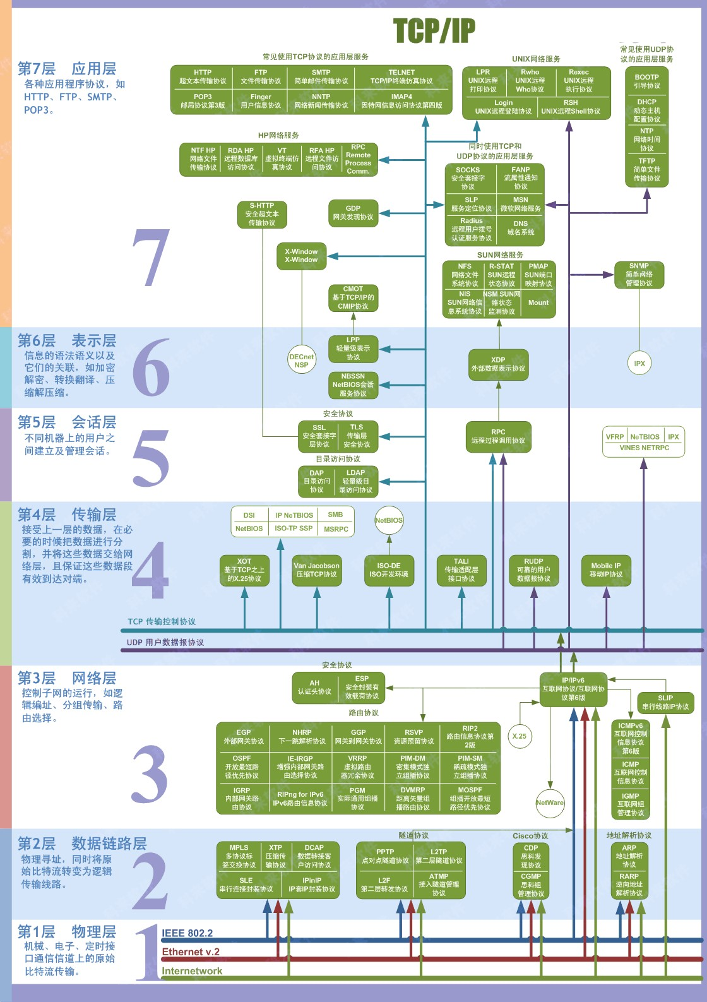

### TCP 三次握⼿和四次挥⼿(⾯试常客)

为了准确⽆误地把数据送达⽬标处，TCP协议采⽤了三次握⼿策略。

#### TCP 三次握⼿漫画图解

如下图所示，下⾯的两个机器⼈通过3次握⼿确定了对⽅能正确接收和发送消息(图⽚来源：《图解

HTTP》)。

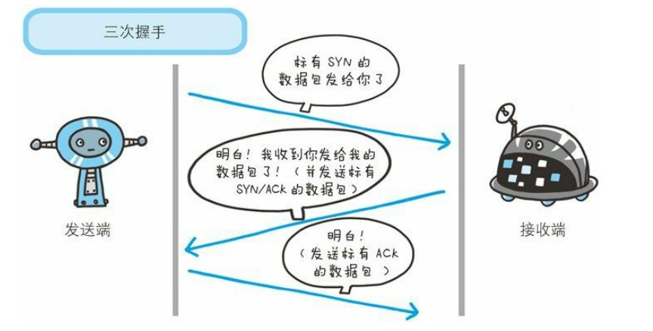

###### 简单示意图：

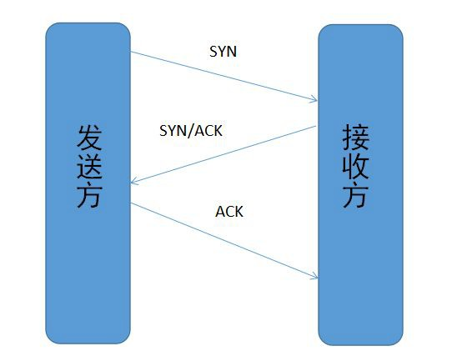

客户端–发送带有 SYN 标志的数据包–⼀次握⼿–服务端

服务端–发送带有 SYN/ACK 标志的数据包–⼆次握⼿–客户端客户端–发送带有带有 ACK 标志的数据包–三次握⼿–服务端

#### 为什么要三次握⼿

###### 三次握⼿的⽬的是建⽴可靠的通信信道，说到通讯，简单来说就是数据的发送与接收，⽽三次握⼿最 主要的⽬的就是双⽅确认⾃⼰与对⽅的发送与接收是正常的。

第⼀次握⼿：Client 什么都不能确认；Server 确认了对⽅发送正常，⾃⼰接收正常

第⼆次握⼿：Client 确认了：⾃⼰发送、接收正常，对⽅发送、接收正常；Server 确认了：对⽅发送正常，⾃⼰接收正常

第三次握⼿：Client 确认了：⾃⼰发送、接收正常，对⽅发送、接收正常；Server 确认了：⾃⼰发送、接收正常，对⽅发送、接收正常

所以三次握⼿就能确认双发收发功能都正常，缺⼀不可。

#### 为什么要传回SYN

接收端传回发送端所发送的 SYN 是为了告诉发送端，我接收到的信息确实就是你所发送的信号了。

SYN 是 TCP/IP 建⽴连接时使⽤的握⼿信号。在客户机和服务器之间建⽴正常的 TCP ⽹络连接时， 客户机⾸先发出⼀个 SYN 消息，服务器使⽤ SYN-ACK 应答表示接收到了这个消息，最后客户机再以 ACK(Acknowledgement[汉译：确认字符 ,在数据通信传输中，接收站发给发送站的⼀种传输控制字符。它表示确认发来的数据已经接受⽆误。 ]）消息响应。这样在客户机和服务器之间才能建⽴起可靠的TCP连接，数据才可以在客户机和服务器之间传递。

#### 传了SYN,为啥还要传 ACK

双⽅通信⽆误必须是两者互相发送信息都⽆误。传了 SYN，证明发送⽅到接收⽅的通道没有问题，但是接收⽅到发送⽅的通道还需要 ACK 信号来进⾏验证。

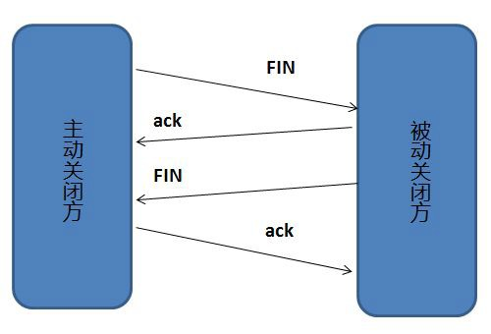

断开⼀个 TCP 连接则需要“四次挥⼿”：

客户端-发送⼀个 FIN，⽤来关闭客户端到服务器的数据传送

服务器-收到这个 FIN，它发回⼀ 个 ACK，确认序号为收到的序号加1 。和 SYN ⼀样，⼀个

FIN 将占⽤⼀个序号

服务器-关闭与客户端的连接，发送⼀个FIN给客户端

客户端-发回 ACK 报⽂确认，并将确认序号设置为收到序号加1

#### 为什么要四次挥⼿

任何⼀⽅都可以在数据传送结束后发出连接释放的通知，待对⽅确认后进⼊半关闭状态。当另⼀⽅也没 有数据再发送的时候，则发出连接释放通知，对⽅确认后就完全关闭了TCP连接。

举个例⼦：A 和 B 打电话，通话即将结束后，A 说“我没啥要说的了”，B回答“我知道了”，但是 B 可能还会有要说的话，A 不能要求 B 跟着⾃⼰的节奏结束通话，于是 B 可能⼜巴拉巴拉说了⼀通，最后

B 说“我说完了”，A 回答“知道了”，这样通话才算结束。

上⾯讲的⽐较概括，推荐⼀篇讲的⽐较细致的⽂

章：<https://blog.csdn.net/qzcsu/article/details/72861891>

### TCP,UDP 协议的区别

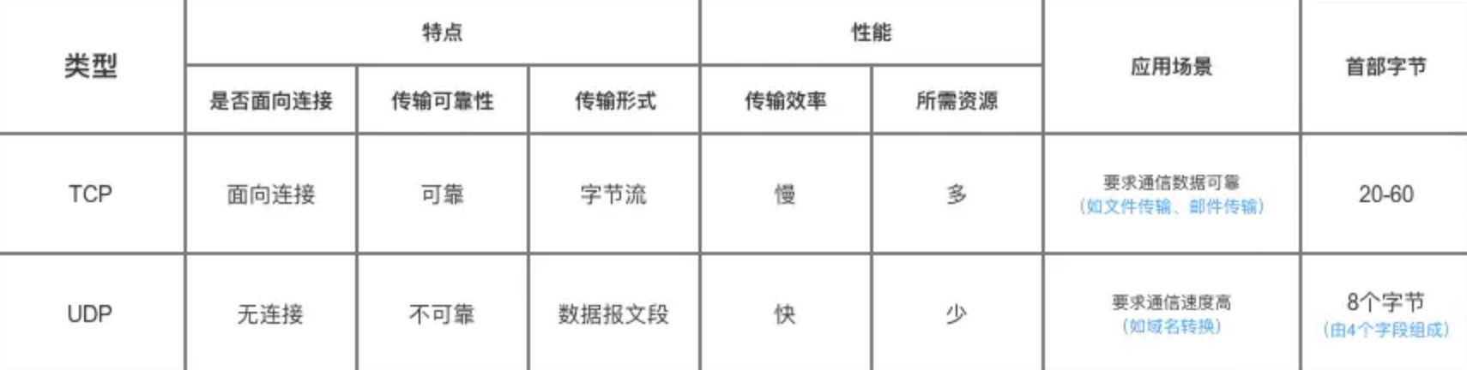

UDP 在传送数据之前不需要先建⽴连接，远地主机在收到 UDP 报⽂后，不需要给出任何确认。虽然

UDP 不提供可靠交付，但在某些情况下 UDP 确是⼀种最有效的⼯作⽅式（⼀般⽤于即时通信），⽐如： QQ 语⾳、 QQ 视频 、直播等等

TCP 提供⾯向连接的服务。在传送数据之前必须先建⽴连接，数据传送结束后要释放连接。 TCP 不提供⼴播或多播服务。由于 TCP 要提供可靠的，⾯向连接的传输服务（TCP的可靠体现在TCP在传递数据之前，会有三次握⼿来建⽴连接，⽽且在数据传递时，有确认、窗⼝、重传、拥塞控制机制，在数据传 完后，还会断开连接⽤来节约系统资源），这⼀难以避免增加了许多开销，如确认，流量控制，计时器 以及连接管理等。这不仅使协议数据单元的⾸部增⼤很多，还要占⽤许多处理机资源。TCP ⼀般⽤于⽂件传输、发送和接收邮件、远程登录等场景。

### TCP 协议如何保证可靠传输

* + - 1. 应⽤数据被分割成 TCP 认为最适合发送的数据块。
      2. TCP 给发送的每⼀个包进⾏编号，接收⽅对数据包进⾏排序，把有序数据传送给应⽤层。
      3. **校验和：** TCP 将保持它⾸部和数据的检验和。这是⼀个端到端的检验和，⽬的是检测数据在传

输过程中的任何变化。如果收到段的检验和有差错，TCP 将丢弃这个报⽂段和不确认收到此报⽂段。

* + - 1. TCP 的接收端会丢弃重复的数据。
      2. **流量控制：** TCP 连接的每⼀⽅都有固定⼤⼩的缓冲空间，TCP的接收端只允许发送端发送接收端

缓冲区能接纳的数据。当接收⽅来不及处理发送⽅的数据，能提示发送⽅降低发送的速率，防⽌ 包丢失。TCP 使⽤的流量控制协议是可变⼤⼩的滑动窗⼝协议。 （TCP 利⽤滑动窗⼝实现流量控制）

* + - 1. **拥塞控制：** 当⽹络拥塞时，减少数据的发送。
      2. **ARQ协议：** 也是为了实现可靠传输的，它的基本原理就是每发完⼀个分组就停⽌发送，等待对⽅

确认。在收到确认后再发下⼀个分组。

* + - 1. **超时重传：** 当 TCP 发出⼀个段后，它启动⼀个定时器，等待⽬的端确认收到这个报⽂段。如果

不能及时收到⼀个确认，将重发这个报⽂段。

### ARQ协议

**⾃动重传请求**（Automatic Repeat-reQuest，ARQ）是OSI模型中数据链路层和传输层的错误纠正协议之

⼀。它通过使⽤确认和超时这两个机制，在不可靠服务的基础上实现可靠的信息传输。如果发送⽅在发 送后⼀段时间之内没有收到确认帧，它通常会重新发送。ARQ包括停⽌等待ARQ协议和连续ARQ协议。

#### 停⽌等待ARQ协议

停⽌等待协议是为了实现可靠传输的，它的基本原理就是每发完⼀个分组就停⽌发送，等待对⽅ 确认（回复ACK）。如果过了⼀段时间（超时时间后），还是没有收到 ACK 确认，说明没有发送成功，需要重新发送，直到收到确认后再发下⼀个分组；

在停⽌等待协议中，若接收⽅收到重复分组，就丢弃该分组，但同时还要发送确认；

**优点：** 简单

**缺点：** 信道利⽤率低，等待时间⻓

###### ⽆差错情况:

发送⽅发送分组,接收⽅在规定时间内收到,并且回复确认.发送⽅再次发送。

###### 出现差错情况（超时重传）:

停⽌等待协议中超时重传是指只要超过⼀段时间仍然没有收到确认，就重传前⾯发送过的分组（认为刚

才发送过的分组丢失了）。因此每发送完⼀个分组需要设置⼀个超时计时器，其重传时间应⽐数据在分 组传输的平均往返时间更⻓⼀些。这种⾃动重传⽅式常称为 **⾃动重传请求 ARQ** 。另外在停⽌等待协议中若收到重复分组，就丢弃该分组，但同时还要发送确认。**连续 ARQ 协议** 可提⾼信道利⽤率。发送维

持⼀个发送窗⼝，凡位于发送窗⼝内的分组可连续发送出去，⽽不需要等待对⽅确认。接收⽅⼀般采⽤ 累积确认，对按序到达的最后⼀个分组发送确认，表明到这个分组位置的所有分组都已经正确收到了。

###### 确认丢失和确认迟到

**确认丢失** ：确认消息在传输过程丢失。当A发送M1消息，B收到后，B向A发送了⼀个M1确认消息，但却在传输过程中丢失。⽽A并不知道，在超时计时过后，A重传M1消息，B再次收到该消息 后采取以下两点措施：1. 丢弃这个重复的M1消息，不向上层交付。 2. 向A发送确认消息。（不会认为已经发送过了，就不再发送。A能重传，就证明B的确认消息丢失）。

**确认迟到** ：确认消息在传输过程中迟到。A发送M1消息，B收到并发送确认。在超时时间内没有

收到确认消息，A重传M1消息，B仍然收到并继续发送确认消息（B收到了2份M1）。此时A收到了B 第⼆次发送的确认消息。接着发送其他数据。过了⼀会，A收到了B第⼀次发送的对M1的确认消息

（A也收到了2份确认消息）。处理如下：1. A收到重复的确认后，直接丢弃。2. B收到重复的M1

后，也直接丢弃重复的M1。

#### 连续ARQ协议

连续 ARQ 协议可提⾼信道利⽤率。发送⽅维持⼀个发送窗⼝，凡位于发送窗⼝内的分组可以连续发送出去，⽽不需要等待对⽅确认。接收⽅⼀般采⽤累计确认，对按序到达的最后⼀个分组发送确认，表明 到这个分组为⽌的所有分组都已经正确收到了。

**优点：** 信道利⽤率⾼，容易实现，即使确认丢失，也不必重传。

**缺点：** 不能向发送⽅反映出接收⽅已经正确收到的所有分组的信息。 ⽐如：发送⽅发送了 5条 消息，中间第三条丢失（3号），这时接收⽅只能对前两个发送确认。发送⽅⽆法知道后三个分组的下 落，⽽只好把后三个全部重传⼀次。这也叫 Go-Back-N（回退 N），表示需要退回来重传已经发送过的

N 个消息。

### 滑动窗⼝和流量控制

###### TCP 利⽤滑动窗⼝实现流量控制。流量控制是为了控制发送⽅发送速率，保证接收⽅来得及接收。 接

收⽅发送的确认报⽂中的窗⼝字段可以⽤来控制发送⽅窗⼝⼤⼩，从⽽影响发送⽅的发送速率。将窗⼝ 字段设置为 0，则发送⽅不能发送数据。

### 拥塞控制

在某段时间，若对⽹络中某⼀资源的需求超过了该资源所能提供的可⽤部分，⽹络的性能就要变坏。这 种情况就叫拥塞。拥塞控制就是为了防⽌过多的数据注⼊到⽹络中，这样就可以使⽹络中的路由器或链 路不致过载。拥塞控制所要做的都有⼀个前提，就是⽹络能够承受现有的⽹络负荷。拥塞控制是⼀个全 局性的过程，涉及到所有的主机，所有的路由器，以及与降低⽹络传输性能有关的所有因素。相反，流 量控制往往是点对点通信量的控制，是个端到端的问题。流量控制所要做到的就是抑制发送端发送数据 的速率，以便使接收端来得及接收。

为了进⾏拥塞控制，TCP 发送⽅要维持⼀个 **拥塞窗⼝(cwnd)** 的状态变量。拥塞控制窗⼝的⼤⼩取决于

⽹络的拥塞程度，并且动态变化。发送⽅让⾃⼰的发送窗⼝取为拥塞窗⼝和接收⽅的接受窗⼝中较⼩的

⼀个。

TCP的拥塞控制采⽤了四种算法，即 **慢开始** 、 **拥塞避免** 、**快重传** 和 **快恢复**。在⽹络层也可以使路由器采⽤适当的分组丢弃策略（如主动队列管理 AQM），以减少⽹络拥塞的发⽣。

**慢开始：** 慢开始算法的思路是当主机开始发送数据时，如果⽴即把⼤量数据字节注⼊到⽹络， 那么可能会引起⽹络阻塞，因为现在还不知道⽹络的符合情况。经验表明，较好的⽅法是先探测

⼀下，即由⼩到⼤逐渐增⼤发送窗⼝，也就是由⼩到⼤逐渐增⼤拥塞窗⼝数值。cwnd初始值为

1，每经过⼀个传播轮次，cwnd加倍。

**拥塞避免：** 拥塞避免算法的思路是让拥塞窗⼝cwnd缓慢增⼤，即每经过⼀个往返时间RTT就把发

送放的cwnd加1.

**快重传与快恢复：** 在 TCP/IP 中，快速重传和恢复（fast retransmit and recovery，FRR）是

⼀种拥塞控制算法，它能快速恢复丢失的数据包。没有 FRR，如果数据包丢失了，TCP 将会使⽤定时器来要求传输暂停。在暂停的这段时间内，没有新的或复制的数据包被发送。有了 FRR，如果接收机接收到⼀个不按顺序的数据段，它会⽴即给发送机发送⼀个重复确认。如果发送机接收 到三个重复确认，它会假定确认件指出的数据段丢失了，并⽴即重传这些丢失的数据段。有了

FRR，就不会因为重传时要求的暂停被耽误。 当有单独的数据包丢失时，快速重传和恢复

（FRR）能最有效地⼯作。当有多个数据信息包在某⼀段很短的时间内丢失时，它则不能很有效 地⼯作。

### 在浏览器中输⼊url地址 ->> 显示主⻚的过程(⾯试常客)

百度好像最喜欢问这个问题。

打开⼀个⽹⻚，整个过程会使⽤哪些协议图解（图⽚来源：《图解HTTP》）：

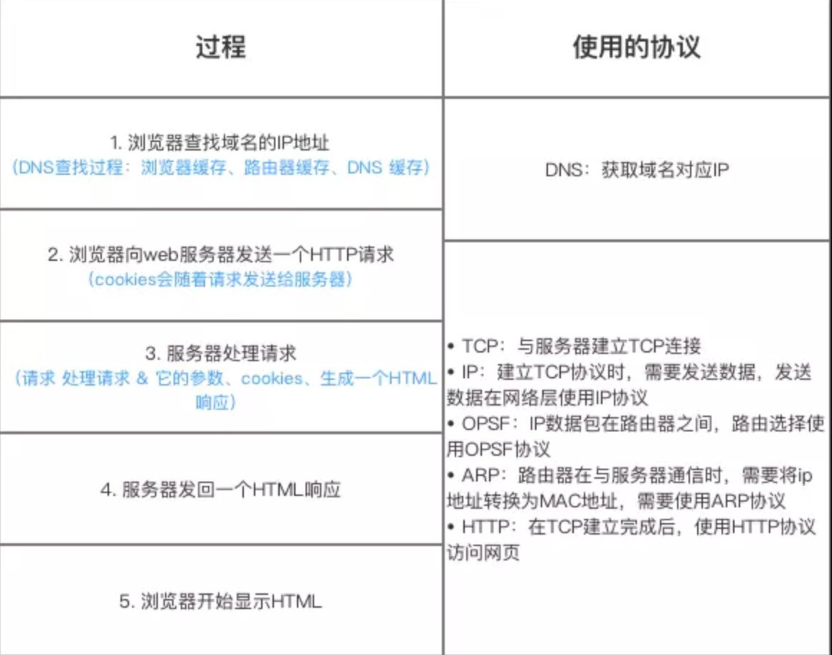

总体来说分为以下⼏个过程:

* + - 1. DNS解析
      2. TCP连接
      3. 发送HTTP请求
      4. 服务器处理请求并返回HTTP报⽂
      5. 浏览器解析渲染⻚⾯
      6. 连接结束

具体可以参考下⾯这篇⽂章：

<https://segmentfault.com/a/1190000006879700>

### 状态码

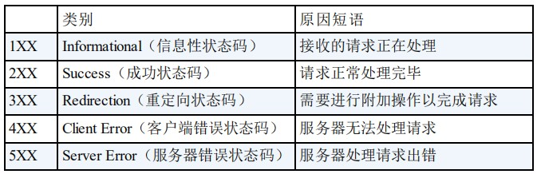

* + 1. **各种协议与HTTP协议之间的关系**

⼀般⾯试官会通过这样的问题来考察你对计算机⽹络知识体系的理解。 图⽚来源：《图解HTTP》

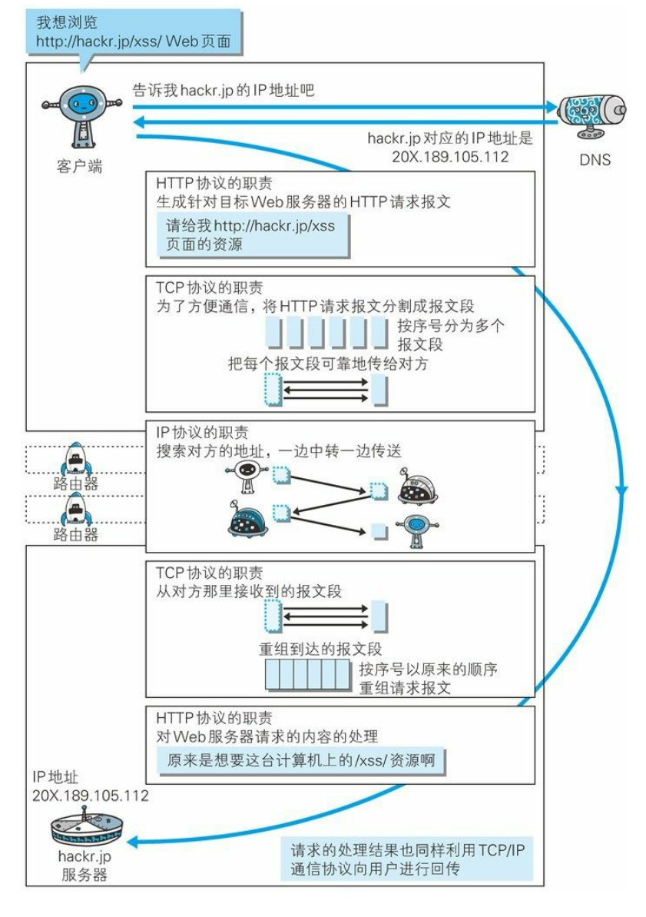

### HTTP⻓连接,短连接

在HTTP/1.0中默认使⽤短连接。也就是说，客户端和服务器每进⾏⼀次HTTP操作，就建⽴⼀次连接，任 务结束就中断连接。当客户端浏览器访问的某个HTML或其他类型的Web⻚中包含有其他的Web资源（如

JavaScript⽂件、图像⽂件、CSS⽂件等），每遇到这样⼀个Web资源，浏览器就会重新建⽴⼀个HTTP会话。

⽽从HTTP/1.1起，默认使⽤⻓连接，⽤以保持连接特性。使⽤⻓连接的HTTP协议，会在响应头加⼊这⾏ 代码：

Connection:keep-alive

在使⽤⻓连接的情况下，当⼀个⽹⻚打开完成后，客户端和服务器之间⽤于传输HTTP数据的TCP连接不 会关闭，客户端再次访问这个服务器时，会继续使⽤这⼀条已经建⽴的连接。Keep-Alive不会永久保持连接，它有⼀个保持时间，可以在不同的服务器软件（如Apache）中设定这个时间。实现⻓连接需要客 户端和服务端都⽀持⻓连接。

###### HTTP协议的⻓连接和短连接，实质上是TCP协议的⻓连接和短连接。

—— [《HTTP⻓连接、短连接究竟是什么？》](https://www.cnblogs.com/gotodsp/p/6366163.html)

### HTTP是不保存状态的协议,如何保存⽤户状态?

HTTP 是⼀种不保存状态，即⽆状态（stateless）协议。也就是说 HTTP 协议⾃身不对请求和响应之间的通信状态进⾏保存。那么我们保存⽤户状态呢？Session 机制的存在就是为了解决这个问题，

Session 的主要作⽤就是通过服务端记录⽤户的状态。典型的场景是购物⻋，当你要添加商品到购物⻋的时候，系统不知道是哪个⽤户操作的，因为 HTTP 协议是⽆状态的。服务端给特定的⽤户创建特定的

Session 之后就可以标识这个⽤户并且跟踪这个⽤户了（⼀般情况下，服务器会在⼀定时间内保存这个

Session，过了时间限制，就会销毁这个Session）。

在服务端保存 Session 的⽅法很多，最常⽤的就是内存和数据库(⽐如是使⽤内存数据库redis保存)。既然 Session 存放在服务器端，那么我们如何实现 Session 跟踪呢？⼤部分情况下，我们都是通过在

Cookie 中附加⼀个 Session ID 来⽅式来跟踪。

###### Cookie 被禁⽤怎么办?

最常⽤的就是利⽤ URL 重写把 Session ID 直接附加在URL路径的后⾯。

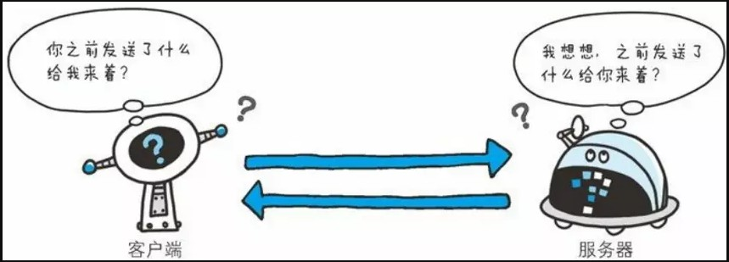

### Cookie的作⽤是什么?和Session有什么区别？

Cookie 和 Session都是⽤来跟踪浏览器⽤户身份的会话⽅式，但是两者的应⽤场景不太⼀样。

**Cookie ⼀般⽤来保存⽤户信息** ⽐如①我们在 Cookie 中保存已经登录过得⽤户信息，下次访问⽹站的时候⻚⾯可以⾃动帮你登录的⼀些基本信息给填了；②⼀般的⽹站都会有保持登录也就是说下次你再访 问⽹站的时候就不需要重新登录了，这是因为⽤户登录的时候我们可以存放了⼀个 Token 在 Cookie中，下次登录的时候只需要根据 Token 值来查找⽤户即可(为了安全考虑，重新登录⼀般要将 Token

重写)；③登录⼀次⽹站后访问⽹站其他⻚⾯不需要重新登录。**Session 的主要作⽤就是通过服务端记录⽤户的状态。** 典型的场景是购物⻋，当你要添加商品到购物⻋的时候，系统不知道是哪个⽤户操作

的，因为 HTTP 协议是⽆状态的。服务端给特定的⽤户创建特定的 Session 之后就可以标识这个⽤户并且跟踪这个⽤户了。

Cookie 数据保存在客户端(浏览器端)，Session 数据保存在服务器端。

Cookie 存储在客户端中，⽽Session存储在服务器上，相对来说 Session 安全性更⾼。如果要在

Cookie 中存储⼀些敏感信息，不要直接写⼊ Cookie 中，最好能将 Cookie 信息加密然后使⽤到的时候再去服务器端解密。

### HTTP 1.0和HTTP 1.1的主要区别是什么?

这部分回答引⽤这篇⽂章 [https://mp.weixin.qq.com/s/GICbiyJpINrHZ41u_4zT-A?](https://mp.weixin.qq.com/s/GICbiyJpINrHZ41u_4zT-A) 的⼀些内容。

HTTP1.0最早在⽹⻚中使⽤是在1996年，那个时候只是使⽤⼀些较为简单的⽹⻚上和⽹络请求上，⽽

HTTP1.1则在1999年才开始⼴泛应⽤于现在的各⼤浏览器⽹络请求中，同时HTTP1.1也是当前使⽤最为⼴ 泛的HTTP协议。 主要区别主要体现在：

* + - 1. **⻓连接** : **在HTTP/1.0中，默认使⽤的是短连接**，也就是说每次请求都要重新建⽴⼀次连接。

HTTP 是基于TCP/IP协议的,每⼀次建⽴或者断开连接都需要三次握⼿四次挥⼿的开销，如果每次请求都要这样的话，开销会⽐较⼤。因此最好能维持⼀个⻓连接，可以⽤个⻓连接来发多个请

求。**HTTP 1.1起，默认使⽤⻓连接** ,默认开启Connection： keep-alive。 **HTTP/1.1的持续连接有⾮流⽔线⽅式和流⽔线⽅式** 。流⽔线⽅式是客户在收到HTTP的响应报⽂之前就能接着发送新

的请求报⽂。与之相对应的⾮流⽔线⽅式是客户在收到前⼀个响应后才能发送下⼀个请求。

* + - 1. **错误状态响应码** :在HTTP1.1中新增了24个错误状态响应码，如409（Conflict）表示请求的资源

与资源的当前状态发⽣冲突；410（Gone）表示服务器上的某个资源被永久性的删除。

* + - 1. **缓存处理** :在HTTP1.0中主要使⽤header⾥的If-Modified-Since,Expires来做为缓存判断的标

准，HTTP1.1则引⼊了更多的缓存控制策略例如Entity tag，If-Unmodified-Since, If-Match, If-None-Match等更多可供选择的缓存头来控制缓存策略。

* + - 1. **带宽优化及⽹络连接的使⽤** :HTTP1.0中，存在⼀些浪费带宽的现象，例如客户端只是需要某个

对象的⼀部分，⽽服务器却将整个对象送过来了，并且不⽀持断点续传功能，HTTP1.1则在请求 头引⼊了range头域，它允许只请求资源的某个部分，即返回码是206（Partial Content），这样就⽅便了开发者⾃由的选择以便于充分利⽤带宽和连接。

### URI和URL的区别是什么?

URI(Uniform Resource Identifier) 是统⼀资源标志符，可以唯⼀标识⼀个资源。URL(Uniform Resource Location) 是统⼀资源定位符，可以提供该资源的路径。它是⼀种具体的 URI，即 URL 可以⽤来标识⼀个资源，⽽且还指明了如何 locate 这个资源。

URI的作⽤像身份证号⼀样，URL的作⽤更像家庭住址⼀样。URL是⼀种具体的URI，它不仅唯⼀标识资 源，⽽且还提供了定位该资源的信息。

### HTTP 和 HTTPS 的区别？

* + - 1. **端⼝** ：HTTP的URL由“http://”起始且默认使⽤端⼝80，⽽HTTPS的URL由“https://”起始且默认使⽤端⼝443。
      2. **安全性和资源消耗：** HTTP协议运⾏在TCP之上，所有传输的内容都是明⽂，客户端和服务器端都

⽆法验证对⽅的身份。HTTPS是运⾏在SSL/TLS之上的HTTP协议，SSL/TLS 运⾏在TCP之上。所有传输的内容都经过加密，加密采⽤对称加密，但对称加密的密钥⽤服务器⽅的证书进⾏了⾮对称 加密。所以说，HTTP 安全性没有 HTTPS⾼，但是 HTTPS ⽐HTTP耗费更多服务器资源。

对称加密：密钥只有⼀个，加密解密为同⼀个密码，且加解密速度快，典型的对称加密 算法有DES、AES等；

⾮对称加密：密钥成对出现（且根据公钥⽆法推知私钥，根据私钥也⽆法推知公钥），

加密解密使⽤不同密钥（公钥加密需要私钥解密，私钥加密需要公钥解密），相对对称 加密速度较慢，典型的⾮对称加密算法有RSA、DSA等。

### 建议

⾮常推荐⼤家看⼀下 《图解HTTP》 这本书，这本书⻚数不多，但是内容很是充实，不管是⽤来系统的掌握⽹络⽅⾯的⼀些知识还是说纯粹为了应付⾯试都有很⼤帮助。下⾯的⼀些⽂章只是参考。⼤⼆学习 这⻔课程的时候，我们使⽤的教材是 《计算机⽹络第七版》（谢希仁编著），不推荐⼤家看这本教材，书⾮常厚⽽且知识偏理论，不确定⼤家能不能⼼平⽓和的读完。

### 参考

<https://blog.csdn.net/qq_16209077/article/details/52718250> <https://blog.csdn.net/zixiaomuwu/article/details/60965466> [https://blog.csdn.net/turn back/article/details/73743641](https://blog.csdn.net/turn__back/article/details/73743641) [https://mp.weixin.qq.com/s/GICbiyJpINrHZ41u_4zT-A?](https://mp.weixin.qq.com/s/GICbiyJpINrHZ41u_4zT-A)

## 数据结构

作者：Guide哥。

**介绍:** Github 70k Star 项⽬ [**JavaGuide**](https://github.com/Snailclimb/JavaGuide)（公众号同名） 作者。每周都会在公众号更新⼀些⾃⼰原创⼲货。公众号后台回复“1”领取Java⼯程师必备学习资料+⾯试突击pdf。

下⾯只是简单地总结，给了⼀些参考⽂章，后⾯会对这部分内容进⾏重构。

欢迎⼤家⾃荐，数据结构这部分内容是很久之前写的，如果有⽼哥对这⽅⾯的总结不错的话，欢迎 投稿联系。我的邮箱 :[koushuangbwcx@163.com](mailto:koushuangbwcx@163.com) 。

### Queue

#### 什么是队列

队列是数据结构中⽐较重要的⼀种类型，它⽀持 FIFO，尾部添加、头部删除（先进队列的元素先出队列），跟我们⽣活中的排队类似。

#### 队列的种类

**单队列**（单队列就是常⻅的队列, 每次添加元素时，都是添加到队尾，存在“假溢出”的问题也就是明明有位置却不能添加的情况）

**循环队列**（避免了“假溢出”的问题）

#### Java 集合框架中的队列 Queue

Java 集 合 中 的 Queue 继 承 ⾃ Collection 接 ⼝ ，Deque, LinkedList, PriorityQueue,

BlockingQueue 等类都实现了它。 Queue ⽤来存放 等待处理元素 的集合，这种场景⼀般⽤于缓冲、并发访问。 除了继承 Collection 接⼝的⼀些⽅法，Queue 还添加了额外的 添加、删除、查询操作。

#### 推荐⽂章

[Java 集合深⼊理解（9）：Queue 队列](https://blog.csdn.net/u011240877/article/details/52860924)

### Set

#### 什么是 Set

Set 继承于 Collection 接⼝，是⼀个不允许出现重复元素，并且⽆序的集合，主要 HashSet 和

TreeSet 两⼤实现类。

在判断重复元素的时候，HashSet 集合会调⽤ hashCode()和 equal()⽅法来实现；TreeSet 集合会调

⽤compareTo⽅法来实现。

#### 补充：有序集合与⽆序集合说明

有序集合：集合⾥的元素可以根据 key 或 index 访问 (List、Map)

⽆序集合：集合⾥的元素只能遍历。（Set）

#### HashSet 和TreeSet 底层数据结构

**HashSet** 是哈希表结构，主要利⽤ HashMap 的 key 来存储元素，计算插⼊元素的 hashCode 来获取元素在集合中的位置；

**TreeSet** 是红⿊树结构，每⼀个元素都是树中的⼀个节点，插⼊的元素都会进⾏排序；

#### 推荐⽂章

[Java集合--Set(基础)](https://www.jianshu.com/p/b48c47a42916)

### List

#### 什么是List

在 List 中，⽤户可以精确控制列表中每个元素的插⼊位置，另外⽤户可以通过整数索引（列表中的位置）访问元素，并搜索列表中的元素。 与 Set 不同，List 通常允许重复的元素。 另外 List 是有序集合⽽ Set 是⽆序集合。

#### List的常⻅实现类

**ArrayList** 是⼀个数组队列，相当于动态数组。它由数组实现，随机访问效率⾼，随机插⼊、随机删除效率低。

**LinkedList** 是⼀个双向链表。它也可以被当作堆栈、队列或双端队列进⾏操作。LinkedList随机访问效率低，但随机插⼊、随机删除效率⾼。

**Vector** 是⽮量队列，和ArrayList⼀样，它也是⼀个动态数组，由数组实现。但是ArrayList是⾮线程安全的，⽽Vector是线程安全的。

[**Stack** 是栈，它继承于Vector。它的特性是：先进后出(FILO, First In Last Out)。相关阅读：java](https://blog.csdn.net/javazejian/article/details/53362993)

[数据结构与算法之栈（Stack）设计与实现](https://blog.csdn.net/javazejian/article/details/53362993)

#### ArrayList 和 LinkedList 源码学习

[ArrayList 源码学习](https://github.com/Snailclimb/JavaGuide/blob/master/docs/java/collection/ArrayList.md)

[LinkedList 源码学习](https://github.com/Snailclimb/JavaGuide/blob/master/docs/java/collection/LinkedList.md)

#### 推荐阅读

[java 数据结构与算法之顺序表与链表深⼊分析](https://blog.csdn.net/javazejian/article/details/52953190)

### Map

[集合框架源码学习之 HashMap(JDK1.8)](https://juejin.im/post/5ab0568b5188255580020e56)

ConcurrentHashMap 实现原理及源码分析

### 树

#### ⼆叉树

[⼆叉树](https://baike.baidu.com/item/%E4%BA%8C%E5%8F%89%E6%A0%91)（百度百科）

(1)[完全⼆叉树](https://baike.baidu.com/item/%E5%AE%8C%E5%85%A8%E4%BA%8C%E5%8F%89%E6%A0%91)——若设⼆叉树的⾼度为h，除第 h 层外，其它各层 (1～h-1) 的结点数都达到最⼤个数，第h层有叶⼦结点，并且叶⼦结点都是从左到右依次排布，这就是完全⼆叉树。

(2)[满⼆叉树](https://baike.baidu.com/item/%E6%BB%A1%E4%BA%8C%E5%8F%89%E6%A0%91)——除了叶结点外每⼀个结点都有左右⼦叶且叶⼦结点都处在最底层的⼆叉树。

(3)[平衡⼆叉树](https://baike.baidu.com/item/%E5%B9%B3%E8%A1%A1%E4%BA%8C%E5%8F%89%E6%A0%91/10421057)——平衡⼆叉树⼜被称为AVL树（区别于AVL算法），它是⼀棵⼆叉排序树，且具有以下性 质：它是⼀棵空树或它的左右两个⼦树的⾼度差的绝对值不超过1，并且左右两个⼦树都是⼀棵平衡⼆ 叉树。

#### 完全⼆叉树

[完全⼆叉树](https://baike.baidu.com/item/%E5%AE%8C%E5%85%A8%E4%BA%8C%E5%8F%89%E6%A0%91)（百度百科）

完全⼆叉树：叶节点只能出现在最下层和次下层，并且最下⾯⼀层的结点都集中在该层最左边的若⼲位 置的⼆叉树。

#### 满⼆叉树

[满⼆叉树](https://baike.baidu.com/item/%E6%BB%A1%E4%BA%8C%E5%8F%89%E6%A0%91)（百度百科，国内外的定义不同）

国内教程定义：⼀个⼆叉树，如果每⼀个层的结点数都达到最⼤值，则这个⼆叉树就是满⼆叉树。也就 是说，如果⼀个⼆叉树的层数为K，且结点总数是(2^k) -1 ，则它就是满⼆叉树。

#### 堆

[数据结构之堆的定义](https://blog.csdn.net/qq_33186366/article/details/51876191)

堆是具有以下性质的完全⼆叉树：每个结点的值都⼤于或等于其左右孩⼦结点的值，称为⼤顶堆；或者 每个结点的值都⼩于或等于其左右孩⼦结点的值，称为⼩顶堆。

#### ⼆叉查找树（BST）

[浅谈算法和数据结构: 七 ⼆叉查找树](http://www.cnblogs.com/yangecnu/p/Introduce-Binary-Search-Tree.html)

⼆叉查找树的特点：

* 1. 若任意节点的左⼦树不空，则左⼦树上所有结点的 值均⼩于它的根结点的值；
  2. 若任意节点的右⼦树不空，则右⼦树上所有结点的值均⼤于它的根结点的值；
  3. 任意节点的左、右⼦树也分别为⼆叉查找树；
  4. 没有键值相等的节点（no duplicate nodes）。

#### 平衡⼆叉树（Self-balancing binary search tree）

[平衡⼆叉树](https://baike.baidu.com/item/%E5%B9%B3%E8%A1%A1%E4%BA%8C%E5%8F%89%E6%A0%91)（百度百科，平衡⼆叉树的常⽤实现⽅法有红⿊树、AVL、替罪⽺树、Treap、伸展树等）

#### 红⿊树

红⿊树特点:

* 1. 每个节点⾮红即⿊；
  2. 根节点总是⿊⾊的；
  3. 每个叶⼦节点都是⿊⾊的空节点（NIL节点）；
  4. 如果节点是红⾊的，则它的⼦节点必须是⿊⾊的（反之不⼀定）；
  5. 从根节点到叶节点或空⼦节点的每条路径，必须包含相同数⽬的⿊⾊节点（即相同的⿊⾊⾼ 度）。

红⿊树的应⽤：

TreeMap、TreeSet以及JDK1.8的HashMap底层都⽤到了红⿊树。

###### 为什么要⽤红⿊树？

简单来说红⿊树就是为了解决⼆叉查找树的缺陷，因为⼆叉查找树在某些情况下会退化成⼀个线性结 构。详细了解可以查看 [漫画：什么是红⿊树？](https://juejin.im/post/5a27c6946fb9a04509096248)（也介绍到了⼆叉查找树，⾮常推荐）

推荐⽂章：

[漫画：什么是红⿊树？](https://juejin.im/post/5a27c6946fb9a04509096248)（也介绍到了⼆叉查找树，⾮常推荐） [寻找红⿊树的操作⼿册](http://dandanlove.com/2018/03/18/red-black-tree/)（⽂章排版以及思路真的不错）

[红⿊树深⼊剖析及Java实现](https://zhuanlan.zhihu.com/p/24367771)（美团点评技术团队）

###### 8. B-，B+，B*树

[⼆叉树学习笔记之B树、B+树、B*树](https://yq.aliyun.com/articles/38345)

[《B-树，B+树，B*树详解》](https://blog.csdn.net/aqzwss/article/details/53074186)

[《B-树，B+树与B*树的优缺点⽐较》](https://blog.csdn.net/bigtree_3721/article/details/73632405)

B-树（或B树）是⼀种平衡的多路查找（⼜称排序）树，在⽂件系统中有所应⽤。主要⽤作⽂件的索 引。其中的B就表示平衡(Balance)

1. B+ 树的叶⼦节点链表结构相⽐于 B- 树便于扫库，和范围检索。
2. B+树⽀持range-query（区间查询）⾮常⽅便，⽽B树不⽀持。这是数据库选⽤B+树的最主要原因。
3. B*树 是B+树的变体，B*树分配新结点的概率⽐B+树要低，空间使⽤率更⾼；

###### 9. LSM 树

[[HBase] LSM 树 VS B+ 树](https://blog.csdn.net/dbanote/article/details/8897599)

B+树最⼤的性能问题是会产⽣⼤量的随机IO

为了克服B+树的弱点，HBase引⼊了LSM树的概念，即Log-Structured Merge-Trees。

[LSM树由来、设计思想以及应⽤到HBase的索引](http://www.cnblogs.com/yanghuahui/p/3483754.html)

#### 图

* + 1. **BFS及DFS**

[《使⽤BFS及DFS遍历树和图的思路及实现》](https://blog.csdn.net/Gene1994/article/details/85097507)

## 算法

作者：Guide哥。

**介绍:** Github 70k Star 项⽬ [**JavaGuide**](https://github.com/Snailclimb/JavaGuide)（公众号同名） 作者。每周都会在公众号更新⼀些⾃⼰原创⼲货。公众号后台回复“1”领取Java⼯程师必备学习资料+⾯试突击pdf。

### ⼏道常⻅的字符串算法题总结

授权转载！

本⽂作者：wwwxmu

原⽂地址:<https://www.weiweiblog.cn/13string/>

考虑到篇幅问题，我会分两次更新这个内容。本篇⽂章只是原⽂的⼀部分，我在原⽂的基础上增加了部 分内容以及修改了部分代码和注释。另外，我增加了爱奇艺 2018 秋招 Java： 求给定合法括号序

列的深度

这道题。所有代码均编译成功，并带有注释，欢迎各位享⽤！

#### KMP 算法

谈到字符串问题，不得不提的就是 KMP 算法，它是⽤来解决字符串查找的问题，可以在⼀个字符串

（S）中查找⼀个⼦串（W）出现的位置。KMP 算法把字符匹配的时间复杂度缩⼩到 O(m+n) ,⽽空间复杂度也只有O(m)。因为“暴⼒搜索”的⽅法会反复回溯主串，导致效率低下，⽽KMP算法可以利⽤已经部 分匹配这个有效信息，保持主串上的指针不回溯，通过修改⼦串的指针，让模式串尽量地移动到有效的 位置。

具体算法细节请参考：

[**字符串匹配的KMP算法:** http://www.ruanyifeng.com/blog/2013/05/Knuth%E2%80%93Morris%E2% 80%93Pratt_algorithm.html](http://www.ruanyifeng.com/blog/2013/05/Knuth%E2%80%93Morris%E2%80%93Pratt_algorithm.html)

**从 头 到 尾 彻 底 理 解 KMP:** <https://blog.csdn.net/v_july_v/article/details/7041827>

**如何更好的理解和掌握 KMP 算法?:** <https://www.zhihu.com/question/21923021>

**KMP 算法详细解析:** <https://blog.sengxian.com/algorithms/kmp>

**图解 KMP 算法:** <http://blog.jobbole.com/76611/>

[**汪都能听懂的KMP字符串匹配算法【双语字幕】:** https://www.bilibili.com/video/av3246487/](https://www.bilibili.com/video/av3246487/?from=search&amp;seid=17173603269940723925)

[?from=search&seid=17173603269940723925](https://www.bilibili.com/video/av3246487/?from=search&amp;seid=17173603269940723925)

[**KMP 字 符 串 匹 配 算 法 1:** https://www.bilibili.com/video/av11866460?from=search&seid=12730](https://www.bilibili.com/video/av11866460?from=search&amp;seid=12730654434238709250)

[654434238709250](https://www.bilibili.com/video/av11866460?from=search&amp;seid=12730654434238709250)

###### 除此之外，再来了解⼀下BM算法！

BM算法也是⼀种精确字符串匹配算法，它采⽤从右向左⽐较的⽅法，同时应⽤到了两种启发式规 则，即坏字符规则 和好后缀规则 ，来决定向右跳跃的距离。基本思路就是从右往左进⾏字符匹配，遇到不匹配的字符后从坏字符表和好后缀表找⼀个最⼤的右移值，将模式串右移继续匹配。

[《字符串匹配的KMP算法》:http://www.ruanyifeng.com/blog/2013/05/Knuth%E2%80%93Morris%E2% 80%93Pratt_algorithm.html](http://www.ruanyifeng.com/blog/2013/05/Knuth%E2%80%93Morris%E2%80%93Pratt_algorithm.html)

#### 替换空格

剑指offer：请实现⼀个函数，将⼀个字符串中的每个空格替换成“%20”。例如，当字符串为We Are

Happy.则经过替换之后的字符串为We%20Are%20Happy。这⾥我提供了两种⽅法：①常规⽅法；②利⽤ API 解决。

##### [//https://www.weiweiblog.cn/replacespace/](http://www.weiweiblog.cn/replacespace/) public class Solution {

/**

* 第⼀种⽅法：常规⽅法。利⽤String.charAt(i)以及

String.valueOf(char).equals(" "

* )遍历字符串并判断元素是否为空格。是则替换为"%20",否则不替换

*/

public static String replaceSpace(StringBuffer str) {

int length = str.length();

// System.out.println("length=" + length); StringBuffer result = new StringBuffer(); for (int i = 0; i < length; i++) {

char b = str.charAt(i);

if (String.valueOf(b).equals(" ")) { result.append("%20");

} else { result.append(b);

}

}

return result.toString();

}

/**

* 第⼆种⽅法：利⽤API替换掉所⽤空格，⼀⾏代码解决问题

*/

public static String replaceSpace2(StringBuffer str) {

return str.toString().replaceAll("\\s", "%20");

}

}

* + 1. **最⻓公共前缀**

Leetcode: 编写⼀个函数来查找字符串数组中的最⻓公共前缀。如果不存在公共前缀，返回空字符串 "" 。

示例 1:

输⼊: ["flower","flow","flight"]

输出: "fl"

示例 2:

输⼊: ["dog","racecar","car"]

输出: ""

解释: 输⼊不存在公共前缀。

思路很简单！先利⽤Arrays.sort(strs)为数组排序，再将数组第⼀个元素和最后⼀个元素的字符从前 往后对⽐即可！

##### public class Main {

public static String replaceSpace(String[] strs) {

// 如果检查值不合法及就返回空串

if (!checkStrs(strs)) { return "";

}

// 数组⻓度

int len = strs.length;

// ⽤于保存结果

StringBuilder res = new StringBuilder();

// 给字符串数组的元素按照升序排序(包含数字的话，数字会排在前⾯) Arrays.sort(strs);

int m = strs[0].length();

int n = strs[len - 1].length(); int num = Math.min(m, n);

for (int i = 0; i < num; i++) {

if (strs[0].charAt(i) WX strs[len - 1].charAt(i)) { res.append(strs[0].charAt(i));

} else

break;

}

return res.toString();

}

private static boolean chechStrs(String[] strs) { boolean flag = false;

if (strs êX null) {

// 遍历strs检查元素值

for (int i = 0; i < strs.length; i++) {

if (strs[i] êX null && strs[i].length() êX 0) { flag = true;

} else {

flag = false; break;

}

}

}

return flag;

}

// 测 试

public static void main(String[] args) { String[] strs = { "customer", "car", "cat" };

// String[] strs = { "customer", "car", null };// 空 串

// String[] strs = {};// 空 串

// String[] strs = null;// 空 串System.out.println(Main.replaceSpace(strs));// c

}

}

* + 1. **回⽂串**

**最⻓回⽂串**

LeetCode: 给定⼀个包含⼤写字⺟和⼩写字⺟的字符串，找到通过这些字⺟构造成的最⻓的回⽂串。在构造过程中，请注意区分⼤⼩写。⽐如"Aa" 不能当做⼀个回⽂字符串。注 意:假设字符串的⻓度不会超过 1010。

回⽂串：“回⽂串”是⼀个正读和反读都⼀样的字符串，⽐如“level”或者“noon”等等就是回⽂串。—— [百度百科 地址：https://baike.baidu.com/item/%E5%9B%9E%E6%96%87%E4%B8%B2/1274921?fr=alad din](https://baike.baidu.com/item/%E5%9B%9E%E6%96%87%E4%B8%B2/1274921?fr=aladdin)

示例 1:

输 ⼊ : "abccccdd"

输出: 7

解释:

我们可以构造的最⻓的回⽂串是"dccaccd", 它的⻓度是 7。

我们上⾯已经知道了什么是回⽂串？现在我们考虑⼀下可以构成回⽂串的两种情况：

字符出现次数为双数的组合

字符出现次数为双数的组合+⼀个只出现⼀次的字符

统计字符出现的次数即可，双数才能构成回⽂。因为允许中间⼀个数单独出现，⽐如“abcba”，所以如果最后有字⺟落单，总⻓度可以加 1。⾸先将字符串转变为字符数组。然后遍历该数组，判断对应字符是否在hashset中，如果不在就加进去，如果在就让count++，然后移除该字符！这样就能找到出现次数为双数的字符个数。

##### //https://leetcode-cn.com/problems/longest-palindrome/description/ class Solution {

public int longestPalindrome(String s) { if (s.length() WX 0)

return 0;

// ⽤于存放字符

HashSet<Character> hashset = new HashSet<Character>(); char[] chars = s.toCharArray();

int count = 0;

for (int i = 0; i < chars.length; i++) {

if (!hashset.contains(chars[i])) {// 如果hashset没有该字符就保存进

去

hashset.add(chars[i]);

} else {// 如果有,就让count++（说明找到了⼀个成对的字符），然后把

该字符移除

hashset.remove(chars[i]); count++;

}

}

return hashset.isEmpty() ? count * 2 : count * 2 + 1;

}

}

**验证回⽂串**

LeetCode: 给定⼀个字符串，验证它是否是回⽂串，只考虑字⺟和数字字符，可以忽略字⺟的⼤⼩写。 说明：本题中，我们将空字符串定义为有效的回⽂串。

示例 1:

输 ⼊ : "A man, a plan, a canal: Panama"

输出: true

示例 2:

输⼊: "race a car"

输出: false

//https://leetcode-cn.com/problems/valid-palindrome/description/ class Solution {

public boolean isPalindrome(String s) { if (s.length() WX 0)

return true;

int l = 0, r = s.length() - 1; while (l < r) {

// 从头和尾开始向中间遍历

if (!Character.isLetterOrDigit(s.charAt(l))) {// 字符不是字⺟和数字的情况

l++;

} else if (!Character.isLetterOrDigit(s.charAt(r))) {// 字符不是字

⺟和数字的情况

r--;

} else {

// 判断⼆者是否相等

if (Character.toLowerCase(s.charAt(l)) êX Character.toLowerCase(s.charAt(r)))

return false; l++;

r--;

}

}

return true;

}

}

#### 最⻓回⽂⼦串

Leetcode: LeetCode: 最⻓回⽂⼦串 给定⼀个字符串 s，找到 s 中最⻓的回⽂⼦串。你可以假设

s 的最⼤⻓度为1000。示 例 1：

输⼊: "babad"

输出: "bab"

注意: "aba"也是⼀个有效答案。

示 例 2：

输⼊: "cbbd"

输出: "bb"

以某个元素为中⼼，分别计算偶数⻓度的回⽂最⼤⻓度和奇数⻓度的回⽂最⼤⻓度。给⼤家⼤致花了个 草图，不要嫌弃！

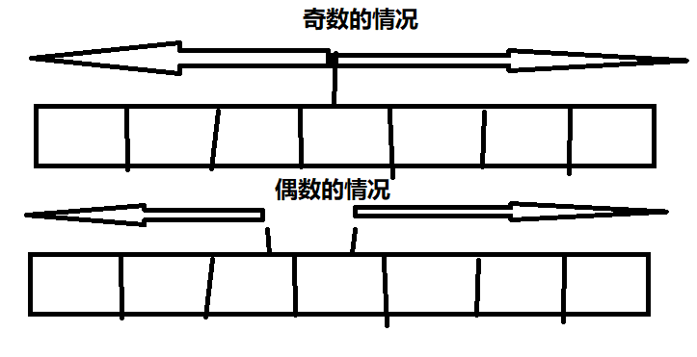

//https://leetcode-cn.com/problems/longest-palindromic- substring/description/

class Solution {

private int index, len;

public String longestPalindrome(String s) { if (s.length() < 2)

return s;

for (int i = 0; i < s.length() - 1; i++) { PalindromeHelper(s, i, i); PalindromeHelper(s, i, i + 1);

}

return s.substring(index, index + len);

}

public void PalindromeHelper(String s, int l, int r) {

while (l åã l--;

r++;

}

0

&& r < s.length() && s.charAt(l) WX s.charAt(r)) {

if (len < r - l - 1) { index = l + 1;

len = r - l - 1;

}

}

}

#### 最⻓回⽂⼦序列

LeetCode: 最⻓回⽂⼦序列 给定⼀个字符串s，找到其中最⻓的回⽂⼦序列。可以假设s的最⼤⻓度为1000。 **最⻓回⽂⼦序列和上⼀题最⻓回⽂⼦串的区别是，⼦串是字符串中连续的⼀个序列， ⽽⼦序列是字符串中保持相对位置的字符序列，例如，"bbbb"可以是字符串"bbbab"的⼦序列但不是⼦串。**

给定⼀个字符串s，找到其中最⻓的回⽂⼦序列。可以假设s的最⼤⻓度为1000。 示 例 1:

输 ⼊ : "bbbab" 输出:

4

⼀个可能的最⻓回⽂⼦序列为 "bbbb"。示 例 2:

输⼊: "cbbd" 输出: 2

⼀个可能的最⻓回⽂⼦序列为 "bb"。

**动态规划：** dp[i][j] = dp[i+1][j-1] + 2 if s.charAt(i) WX s.charAt(j) otherwise, dp[i][j] = Math.max(dp[i+1][j], dp[i][j-1])

class Solution {

public int longestPalindromeSubseq(String s) { int len = s.length();

int [][] dp = new int[len][len];

for(int i = len - 1; iåã0; i--){ dp[i][i] = 1;

for(int j = i+1; j if(s.charAt(i) dp[i][j] =

else

dp[i][j] =

}

< len; j++){

WX s.charAt(j)) dp[i+1][j-1] + 2;

Math.max(dp[i+1][j], dp[i][j-1]);

}

return dp[0][len-1];

}

}

#### 括号匹配深度

爱奇艺 2018 秋招 Java： ⼀个合法的括号匹配序列有以下定义:

* + - 1. 空串""是⼀个合法的括号匹配序列
      2. 如果"X"和"Y"都是合法的括号匹配序列,"XY"也是⼀个合法的括号匹配序列
      3. 如果"X"是⼀个合法的括号匹配序列,那么"(X)"也是⼀个合法的括号匹配序列
      4. 每个合法的括号序列都可以由以上规则⽣成。

例如: "","()","()()","((()))"都是合法的括号序列 对于⼀个合法的括号序列我们⼜有以下定义它的深度:

1. 空串""的深度是0
2. 如果字符串"X"的深度是x,字符串"Y"的深度是y,那么字符串"XY"的深度为max(x,y)
3. 如果"X"的深度是x,那么字符串"(X)"的深度是x+1

例如: "()()()"的深度是1,"((()))"的深度是3。⽜⽜现在给你⼀个合法的括号序列,需要你计算出其深度。

输⼊描述:

输⼊包括⼀个合法的括号序列s,s⻓度length(2 ≤ length ≤ 50),序列中只包含'('和')'。

输出描述:

输出⼀个正整数,即这个序列的深度。

示例：

输⼊: (())

输出:

2

思路草图：

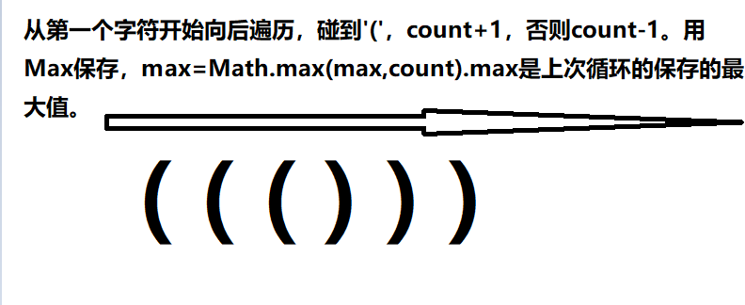

代码如下：

import java.util.Scanner;

/**

*

*

*

*

*

*/

[https://www.nowcoder.com/test/8246651/summary](http://www.nowcoder.com/test/8246651/summary)

@author Snailclimb

@date 2018年9⽉6⽇

@Description: TODO 求给定合法括号序列的深度

public class Main {

public static void main(String[] args) { Scanner sc = new Scanner(System.in); String s = sc.nextLine();

int cnt = 0, max = 0, i;

for (i = 0; i < s.length(); ++i) {

if (s.charAt(i) WX '(') cnt++;

else

cnt--;

max = Math.max(max, cnt);

}

sc.close(); System.out.println(max);

}

}

#### 把字符串转换成整数

剑指offer: 将⼀个字符串转换成⼀个整数(实现Integer.valueOf(string)的功能，但是string不符合数字要求时返回0)，要求不能使⽤字符串转换整数的库函数。 数值为0或者字符串不是⼀个合法的数值则返回0。

##### [//https://www.weiweiblog.cn/strtoint/](http://www.weiweiblog.cn/strtoint/) public class Main {

public static int StrToInt(String str) { if (str.length() WX 0)

return 0;

char[] chars = str.toCharArray();

// 判断是否存在符号位

int flag = 0;

if (chars[0] WX '+') flag = 1;

else if (chars[0] WX '-') flag = 2;

int start = flag > 0 ? 1 : 0; int res = 0;// 保存结果

for (int i = start; i < chars.length; i++) {

if (Character.isDigit(chars[i])) {// 调 ⽤ Character.isDigit(char) ⽅法判断是否是数字，是返回True，否则False

int temp = chars[i] - '0'; res = res * 10 + temp;

} else { return 0;

}

}

return flag êX 2 ? res : -res;

}

public static void main(String[] args) {

// TODO Auto-generated method stub String s = "-12312312";

System.out.println("使⽤库函数转换：" + Integer.valueOf(s));

int res = Main.StrToInt(s);

System.out.println("使⽤⾃⼰写的⽅法转换：" + res);

}

}

* 1. 两数相加

题⽬描述问题分析Solution

* 1. 翻转链表

题⽬描述问题分析Solution

* 1. 链表中倒数第k个节点

题⽬描述问题分析Solution

* 1. 删除链表的倒数第N个节点

问题分析

Solution

* 1. 合并两个排序的链表题⽬描述

问题分析

Solution

### 两数相加

#### 题⽬描述

Leetcode:给定两个⾮空链表来表示两个⾮负整数。位数按照逆序⽅式存储，它们的每个节点只存储单个数字。将两数相加返回⼀个新的链表。

你可以假设除了数字 0 之外，这两个数字都不会以零开头。示例：

输⼊：(2 i> 4 i> 3) + (5 i> 6 i> 4)

输 出 ：7 i> 0 i> 8

原因：342 + 465 = 807

#### 问题分析

Leetcode官⽅详细解答地址：

<https://leetcode-cn.com/problems/add-two-numbers/solution/>

要对头结点进⾏操作时，考虑创建哑节点dummy，使⽤dummyi>next表示真正的头节点。这样可以避 免处理头节点为空的边界问题。

我们使⽤变量来跟踪进位，并从包含最低有效位的表头开始模拟逐 位相加的过程。

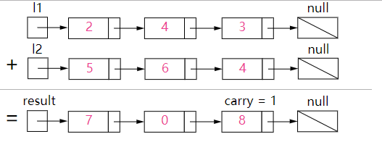

#### Solution

###### 我们⾸先从最低有效位也就是列表 l1和 l2 的表头开始相加。注意需要考虑到进位的情况！

/**

* Definition for singly-linked list.
* public class ListNode {
* int val;
* ListNode next;
* ListNode(int x) { val = x; }

* }

*/

//https://leetcode-cn.com/problems/add-two-numbers/description/ class Solution {

public ListNode addTwoNumbers(ListNode l1, ListNode l2) { ListNode dummyHead = new ListNode(0);

ListNode p = l1, q = l2, curr = dummyHead;

//carry 表示进位数

int carry = 0;

while (p êX null || q êX null) {

int x = (p êX null) ? p.val : 0; int y = (q êX null) ? q.val : 0; int sum = carry + x + y;

//进位数

carry = sum / 10;

//新节点的数值为sum % 10

curr.next = new ListNode(sum % 10); curr = curr.next;

if (p êX null) p = p.next; if (q êX null) q = q.next;

}

if (carry > 0) {

curr.next = new ListNode(carry);

}

return dummyHead.next;

}

}

* + 1. **翻转链表**

**题⽬描述**

剑指 offer:输⼊⼀个链表，反转链表后，输出链表的所有元素。

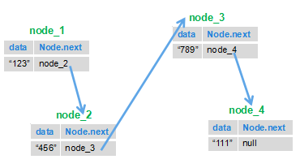

#### 问题分析

这道算法题，说直⽩点就是：如何让后⼀个节点指向前⼀个节点！在下⾯的代码中定义了⼀个 next 节点，该节点主要是保存要反转到头的那个节点，防⽌链表 “断裂”。

#### Solution

public class ListNode { int val;

ListNode next = null;

ListNode(int val) { this.val = val;

}

}

/**

*

* @author Snailclimb

* @date 2018年9⽉19⽇

* @Description: TODO

*/

public class Solution {

public ListNode ReverseList(ListNode head) {

ListNode next = null; ListNode pre = null;

while (head êX null) {

// 保存要反转到头的那个节点

next = head.next;

// 要反转的那个节点指向已经反转的上⼀个节点(备注:第⼀次反转的时候会指向null)

head.next = pre;

// 上⼀个已经反转到头部的节点

pre = head;

// ⼀直向链表尾⾛

head = next;

}

return pre;

}

}

测试⽅法：

public static void main(String[] args) {

ListNode ListNode ListNode ListNode

ListNode

a b c d e b;

c;

d;

e;

= new ListNode(1);

= new ListNode(2);

= new ListNode(3);

= new ListNode(4);

= new ListNode(5);

a.next b.next c.next

d.next

=

=

=

=

new Solution().ReverseList(a); while (e êX null) {

System.out.println(e.val); e = e.next;

}

}

输出：

5

4

3

2

1

### 链表中倒数第k个节点

#### 题⽬描述

剑指offer: 输⼊⼀个链表，输出该链表中倒数第k个结点。

#### 问题分析

###### 链表中倒数第k个节点也就是正数第(L-K+1)个节点，知道了只⼀点，这⼀题基本就没问题！

⾸先两个节点/指针，⼀个节点 node1 先开始跑，指针 node1 跑到 k-1 个节点后，另⼀个节点 node2

开始跑，当 node1 跑到最后时，node2 所指的节点就是倒数第k个节点也就是正数第(L-K+1)个节点。

#### Solution

##### /*

public class ListNode { int val;

ListNode next = null;

ListNode(int val) { this.val = val;

}

}*/

// 时间复杂度O(n),⼀次遍历即可

// [https://www.nowcoder.com/practice/529d3ae5a407492994ad2a246518148a?](http://www.nowcoder.com/practice/529d3ae5a407492994ad2a246518148a) tpId=13&tqId=11167&tPage=1&rp=1&ru=/ta/coding-interviews&qru=/ta/coding- interviews/question-ranking

public class Solution {

public ListNode FindKthToTail(ListNode head, int k) {

// 如果链表为空或者k⼩于等于0 if (head WX null || k äã 0) {

return null;

}

// 声明两个指向头结点的节点

ListNode node1 = head, node2 = head;

// 记录节点的个数

int count = 0;

// 记录k值，后⾯要使⽤

int index = k;

// p指针先跑，并且记录节点数，当node1节点跑了k-1个节点后，node2节点开始跑，

// 当node1节点跑到最后时，node2节点所指的节点就是倒数第k个节点

while (node1 êX null) { node1 = node1.next; count++;

if (k < 1) {

node2 = node2.next;

}

k--;

}

// 如果节点个数⼩于所求的倒数第k个节点，则返回空

if (count < index) return null;

return node2;

}

}

* + 1. **删除链表的倒数第N个节点**

Leetcode:给定⼀个链表，删除链表的倒数第 n 个节点，并且返回链表的头结点。

###### 示例：

给定⼀个链表: 1i>2i>3i>4i>5, 和 n = 2.

当删除了倒数第⼆个节点后，链表变为 1i>2i>3i>5.

**说明：**

给定的 n 保证是有效的。

###### 进阶：

你能尝试使⽤⼀趟扫描实现吗？

该题在 leetcode 上有详细解答，具体可参考 Leetcode.

#### 问题分析

我们注意到这个问题可以容易地简化成另⼀个问题：删除从列表开头数起的第 (L - n + 1)个结点，其中 L是列表的⻓度。只要我们找到列表的⻓度 L，这个问题就很容易解决。

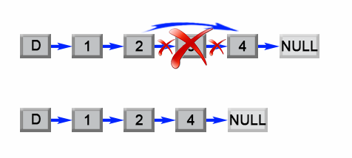

#### Solution

###### 两次遍历法

⾸先我们将添加⼀个 **哑结点** 作为辅助，该结点位于列表头部。哑结点⽤来简化某些极端情况，例如列

表中只含有⼀个结点，或需要删除列表的头部。在第⼀次遍历中，我们找出列表的⻓度 L。然后设置⼀个指向哑结点的指针，并移动它遍历列表，直⾄它到达第 (L - n) 个结点那⾥。**我们把第 (L - n)个结点的 next 指针重新链接⾄第 (L - n + 2)个结点，完成这个算法。**

/**

* Definition for singly-linked list.
* public class ListNode {
* int val;
* ListNode next;
* ListNode(int x) { val = x; }

* }

*/

// https://leetcode-cn.com/problems/remove-nth-node-from-end-of- list/description/

public class Solution {

public ListNode removeNthFromEnd(ListNode head, int n) {

// 哑结点，哑结点⽤来简化某些极端情况，例如列表中只含有⼀个结点，或需要删除列表的头部

ListNode dummy = new ListNode(0);

// 哑结点指向头结点

dummy.next = head;

// 保存链表⻓度

int length = 0; ListNode len = head; while (len êX null) {

length++;

len = len.next;

}

length = length - n; ListNode target = dummy;

// 找到 L-n 位置的节点

while (length > 0) { target = target.next; length--;

}

// 把第 (L - n)个结点的 next 指针重新链接⾄第 (L - n + 2)个结点target.next = target.next.next;

return dummy.next;

}

}

###### 复杂度分析：

**时间复杂度 O(L)** ：该算法对列表进⾏了两次遍历，⾸先计算了列表的⻓度 LL 其次找到第 (L

- n)(L−n) 个结点。 操作执⾏了 2L-n2L−n 步，时间复杂度为 O(L)O(L)。

**空间复杂度 O(1)** ：我们只⽤了常量级的额外空间。

###### 进阶——⼀次遍历法：

**链表中倒数第N个节点也就是正数第(L-N+1)个节点。

其实这种⽅法就和我们上⾯第四题找“链表中倒数第k个节点”所⽤的思想是⼀样的。**基本思路就是：** 定义两个节点 node1、node2;node1 节点先跑，node1节点 跑到第 n+1 个节点的时候,node2 节点开始跑.当node1 节点跑到最后⼀个节点时，node2 节点所在的位置就是第 （L-n ） 个节点（L代表总链表

⻓度，也就是倒数第 n+1 个节点）

##### /**

* Definition for singly-linked list.
* public class ListNode {
* int val;
* ListNode next;
* ListNode(int x) { val = x; }

* }

*/

public class Solution {

public ListNode removeNthFromEnd(ListNode head, int n) {

ListNode dummy = new ListNode(0); dummy.next = head;

// 声明两个指向头结点的节点

ListNode node1 = dummy, node2 = dummy;

// node1 节点先跑，node1节点 跑到第 n 个节点的时候,node2 节点开始跑

// 当node1 节点跑到最后⼀个节点时，node2 节点所在的位置就是第 （L-n

） 个节点，也就是倒数第 n+1（L代表总链表⻓度） while (node1 êX null) {

node1 = node1.next;

if (n < 1 && node1 êX null) { node2 = node2.next;

}

n--;

}

node2.next = node2.next.next; return dummy.next;

}

}

* + 1. **合并两个排序的链表**

###### 题⽬描述：

剑指offer:输⼊两个单调递增的链表，输出两个链表合成后的链表，当然我们需要合成后的链表满

⾜单调不减规则。

###### 问题分析：

我们可以这样分析:

1. 假设我们有两个链表 A,B；
2. A的头节点A1的值与B的头结点B1的值⽐较，假设A1⼩，则A1为头节点；
3. A2再和B1⽐较，假设B1⼩,则，A1指向B1；
4. A2再和B2⽐较 就这样循环往复就⾏了，应该还算好理解。考虑通过递归的⽅式实现！

###### Solution： 递归版本：

/*

public class ListNode { int val;

ListNode next = null;

ListNode(int val) { this.val = val;

}

}*/

[//https://www.nowcoder.com/practice/d8b6b4358f774294a89de2a6ac4d9337?](http://www.nowcoder.com/practice/d8b6b4358f774294a89de2a6ac4d9337) tpId=13&tqId=11169&tPage=1&rp=1&ru=/ta/coding-interviews&qru=/ta/coding- interviews/question-ranking

public class Solution {

public ListNode Merge(ListNode list1,ListNode list2) { if(list1 WX null){

return list2;

}

if(list2 WX null){ return list1;

}

if(list1.val äã list2.val){

list1.next = Merge(list1.next, list2); return list1;

}else{

list2.next = Merge(list1, list2.next); return list2;

}

}

}

* + 1. **剑指offer部分编程题**

**斐波那契数列**

**题⽬描述：**

⼤家都知道斐波那契数列，现在要求输⼊⼀个整数n，请你输出斐波那契数列的第n项。 näã39

###### 问题分析：

可以肯定的是这⼀题通过递归的⽅式是肯定能做出来，但是这样会有⼀个很⼤的问题，那就是递归⼤量 的重复计算会导致内存溢出。另外可以使⽤迭代法，⽤fn1和fn2保存计算过程中的结果，并复⽤起来。 下⾯我会把两个⽅法示例代码都给出来并给出两个⽅法的运⾏时间对⽐。

###### 示例代码： 采⽤迭代法：

int Fibonacci(int if (number äã

return 0;

}

if (number WX return 1;

}

number) {

0) {

1 || number WX 2) {

int first = 1, second = 1, third = 0; for (int i = 3; i äã number; i++) {

third = first + second; first = second;

second = third;

}

return third;

}

**采⽤递归：**

public int Fibonacci(int n) {

if (n äã return

}

if (n WX return

}

0) {

0;

1||nWX2) {

1;

return Fibonacci(n - 2) + Fibonacci(n - 1);

}

* + 1. **跳台阶问题**

**题⽬描述：**

⼀只⻘蛙⼀次可以跳上1级台阶，也可以跳上2级。求该⻘蛙跳上⼀个n级的台阶总共有多少种跳法。

#### 问题分析：

**正常分析法：** a.如果两种跳法，1阶或者2阶，那么假定第⼀次跳的是⼀阶，那么剩下的是n-1个台阶， 跳法是f(n-1); b.假定第⼀次跳的是2阶，那么剩下的是n-2个台阶，跳法是f(n-2) c.由a，b假设可以得出总跳法为: f(n) = f(n-1) + f(n-2) d.然后通过实际的情况可以得出：只有⼀阶的时候 f(1) = 1

,只有两阶的时候可以有 f(2) = 2 **找规律分析法：** f(1) = 1, f(2) = 2, f(3) = 3, f(4) = 5， 可

以总结出f(n) = f(n-1) + f(n-2)的规律。 但是为什么会出现这样的规律呢？假设现在6个台阶，我们可以从第5跳⼀步到6，这样的话有多少种⽅案跳到5就有多少种⽅案跳到6，另外我们也可以从4跳两步 跳到6，跳到4有多少种⽅案的话，就有多少种⽅案跳到6，其他的不能从3跳到6什么的啦，所以最后就 是f(6) = f(5) + f(4)；这样⼦也很好理解变态跳台阶的问题了。

**所以这道题其实就是斐波那契数列的问题。** 代码只需要在上⼀题的代码稍做修改即可。和上⼀题唯⼀不同的就是这⼀题的初始元素变为 1 2 3 5 8.....⽽上⼀题为1 1 2 3 5 .......。另外这⼀题也可以

⽤递归做，但是递归效率太低，所以我这⾥只给出了迭代⽅式的代码。

###### 示例代码：

int jumpFloor(int number) {

if (number äã return 0;

}

if (number WX return 1;

}

if (number WX return 2;

}

0)

{

1)

{

2)

{

int first = 1, second = 2, third = 0; for (int i = 3; i äã number; i++) {

third = first + second; first = second;

second = third;

}

return third;

}

* + 1. **变态跳台阶问题**

**题⽬描述：**

⼀只⻘蛙⼀次可以跳上1级台阶，也可以跳上2级……它也可以跳上n级。求该⻘蛙跳上⼀个n级的台阶总共 有多少种跳法。

#### 问题分析：

假设nåã2，第⼀步有n种跳法：跳1级、跳2级、到跳n级 跳1级，剩下n-1级，则剩下跳法是f(n-1) 跳2 级，剩下n-2级，则剩下跳法是f(n-2) ...... 跳n-1级，剩下1级，则剩下跳法是f(1) 跳n级，剩下0 级，则剩下跳法是f(0) 所以在nåã2的情况下： f(n)=f(n-1)+f(n-2)+...+f(1) 因为f(n-1)=f(n-

2)+f(n-3)+...+f(1) 所以f(n)=2*f(n-1) ⼜f(1)=1,所以可得**f(n)=2^(number-1)**

#### 示例代码：

int JumpFloorII(int number) {

return 1 ñó --number;//2^(number-1)⽤位移操作进⾏，更快

}

**补充：**

###### java中有三种移位运算符：

* + - 1. “ñó” : **左移运算符**，等同于乘2的n次⽅
      2. “jk”: **右移运算符**，等同于除2的n次⽅
      3. “j>k” **⽆符号右移运算符**，不管移动前最⾼位是0还是1，右移后左侧产⽣的空位部分都以0来填

充。与jk类似。 例： int a = 16; int b = a ñó 2;//左移2，等同于16 * 2的2次⽅，也就是16 * 4 int c = a jk 2;//右移2，等同于16 / 2的2次⽅，也就是16 / 4

### ⼆维数组查找

#### 题⽬描述：

在⼀个⼆维数组中，每⼀⾏都按照从左到右递增的顺序排序，每⼀列都按照从上到下递增的顺序排序。 请完成⼀个函数，输⼊这样的⼀个⼆维数组和⼀个整数，判断数组中是否含有该整数。

#### 问题解析：

这⼀道题还是⽐较简单的，我们需要考虑的是如何做，效率最快。这⾥有⼀种很好理解的思路：

矩阵是有序的，从左下⻆来看，向上数字递减，向右数字递增， 因此从左下⻆开始查找，当要查找数字⽐左下⻆数字⼤时。右移 要查找数字⽐左下⻆数字⼩时，上移。这样找的速度最快。

#### 示例代码：

public boolean Find(int target, int [][] array) {

//基本思路从左下⻆开始找，这样速度最快int row = array.length-1;//⾏

int column = 0;// 列

//当⾏数⼤于0，当前列数⼩于总列数时循环条件成⽴while((row åã 0)&& (column< array[0].length)){

if(array[row][column] > target){ row--;

}else if(array[row][column] < target){ column++;

}else{

return true;

}

}

return false;

}

* + 1. **替换空格**

**题⽬描述：**

请实现⼀个函数，将⼀个字符串中的空格替换成“%20”。例如，当字符串为We Are Happy.则经过替换之后的字符串为We%20Are%20Happy。

#### 问题分析：

这道题不难，我们可以通过循环判断字符串的字符是否为空格，是的话就利⽤append()⽅法添加追加

“%20”，否则还是追加原字符。

或者最简单的⽅法就是利⽤： replaceAll(String regex,String replacement)⽅法了，⼀⾏代码就可以解决。

#### 示例代码：

###### 常规做法：

public String replaceSpace(StringBuffer str) { StringBuffer out=new StringBuffer();

for (int i = 0; i < str.toString().length(); i++) { char b=str.charAt(i); if(String.valueOf(b).equals(" ")){

out.append("%20");

}else{

out.append(b);

}

}

return out.toString();

}

**⼀⾏代码解决：**

public String replaceSpace(StringBuffer str) {

//return str.toString().replaceAll(" ", "%20");

//public String replaceAll(String regex,String replacement)

//⽤给定的替换替换与给定的regular expression匹配的此字符串的每个

⼦字符串。

//\ 转义字符. 如果你要使⽤ "\" 本身, 则应该使⽤ "\\". String类型中的空格⽤“\s”表示，所以我这⾥猜测"\\s"就是代表空格的意思

return str.toString().replaceAll("\\s", "%20");

}

* + 1. **数值的整数次⽅**

**题⽬描述：**

给定⼀个double类型的浮点数base和int类型的整数exponent。求base的exponent次⽅。

#### 问题解析：

这道题算是⽐较麻烦和难⼀点的⼀个了。我这⾥采⽤的是**⼆分幂**思想，当然也可以采⽤**快速幂**。 更具剑指offer书中细节，该题的解题思路如下： 1.当底数为0且指数<0时，会出现对0求倒数的情况，需进

⾏错误处理，设置⼀个全局变量； 2.判断底数是否等于0，由于base为double型，所以不能直接⽤WX判断 3.优化求幂函数（⼆分幂）。 当n为偶数，a^n =（a^n/2）*（a^n/2）； 当n为奇数，a^n =

a^[(n-1)/2] * a^[(n-1)/2] * a。时间复杂度O(logn)

**时间复杂度**：O(logn)

#### 示例代码：

public class Solution {

boolean invalidInput=false;

public double Power(double base, int exponent) {

##### //如果底数等于0并且指数⼩于0

//由于base为double型，不能直接⽤WX判断if(equal(base,0.0)&&exponent<0){

invalidInput=true; return 0.0;

}

int absexponent=exponent;

//如果指数⼩于0，将指数转正if(exponent<0)

absexponent=-exponent;

//getPower⽅法求出base的exponent次⽅。double res=getPower(base,absexponent);

//如果指数⼩于0，所得结果为上⾯求的结果的倒数

if(exponent<0) res=1.0/res;

return res;

}

//⽐较两个double型变量是否相等的⽅法boolean equal(double num1,double num2){

if(num1-num2>-0.000001&&num1-num2<0.000001) return true;

else

}

return false;

//求出b的e次⽅的⽅法

double getPower(double b,int e){

//如果指数为0，返回1 if(eWX0)

return 1.0;

//如果指数为1，返回b if(eWX1)

return b;

//ejk1相等于e/2，这⾥就是求a^n =（a^n/2）*（a^n/2） double result=getPower(b,ejk1);

resultò=result;

//如果指数n为奇数，则要再乘⼀次底数base if((e&1)WX1)

resultò=b; return result;

}

}

当然这⼀题也可以采⽤笨⽅法：累乘。不过这种⽅法的时间复杂度为O（n），这样没有前⼀种⽅法效率

⾼。

// 使⽤累乘

public double powerAnother(double base, int exponent) { double result = 1.0;

for (int i = 0; i < Math.abs(exponent); i++) { result ò= base;

}

if (exponent åã 0) return result;

else

return 1 / result;

}

### 调整数组顺序使奇数位于偶数前⾯

#### 题⽬描述：

输⼊⼀个整数数组，实现⼀个函数来调整该数组中数字的顺序，使得所有的奇数位于数组的前半部分， 所有的偶数位于位于数组的后半部分，并保证奇数和奇数，偶数和偶数之间的相对位置不变。

#### 问题解析：

这道题有挺多种解法的，给⼤家介绍⼀种我觉得挺好理解的⽅法： 我们⾸先统计奇数的个数假设为n,然后新建⼀个等⻓数组，然后通过循环判断原数组中的元素为偶数还是奇数。如果是则从数组下标0的 元素开始，把该奇数添加到新数组；如果是偶数则从数组下标为n的元素开始把该偶数添加到新数组中。

#### 示例代码：

时间复杂度为O（n），空间复杂度为O（n）的算法

public class Solution {

public void reOrderArray(int [] array) {

//如果数组⻓度等于0或者等于1，什么都不做直接返回if(array.lengthWX0||array.lengthWX1)

return;

//oddCount：保存奇数个数

//oddBegin：奇数从数组头部开始添加int oddCount=0,oddBegin=0;

//新建⼀个数组

int[] newArray=new int[array.length];

//计算出（数组中的奇数个数）开始添加元素for(int i=0;i<array.length;i++){

if((array[i]&1)WX1) oddCount++;

}

for(int i=0;i<array.length;i++){

//如果数为基数新数组从头开始添加元素

//如果为偶数就从oddCount（数组中的奇数个数）开始添加元素

if((array[i]&1)WX1) newArray[oddBegin++]=array[i];

else newArray[oddCount++]=array[i];

}

for(int i=0;i<array.length;i++){ array[i]=newArray[i];

}

}

}

### 链表中倒数第k个节点

#### 题⽬描述：

输⼊⼀个链表，输出该链表中倒数第k个结点

#### 问题分析：

**⼀句话概括：** 两个指针⼀个指针p1先开始跑，指针p1跑到k-1个节点后，另⼀个节点p2开始跑，当p1跑到最后时，p2所指的指针就是倒数第k个节点。

**思想的简单理解：** 前提假设：链表的结点个数(⻓度)为n。 规律⼀：要找到倒数第k个结点，需要向前

⾛多少步呢？⽐如倒数第⼀个结点，需要⾛n步，那倒数第⼆个结点呢？很明显是向前⾛了n-1步，所以 可以找到规律是找到倒数第k个结点，需要向前⾛n-k+1步。 **算法开始：**

* + - 1. 设两个都指向head的指针p1和p2，当p1⾛了k-1步的时候，停下来。p2之前⼀直不动。
      2. p1的下⼀步是⾛第k步，这个时候，p2开始⼀起动了。⾄于为什么p2这个时候动呢？看下⾯的分 析。
      3. 当p1⾛到链表的尾部时，即p1⾛了n步。由于我们知道p2是在p1⾛了k-1步才开始动的，也就是说

p1和p2永远差k-1步。所以当p1⾛了n步时，p2⾛的应该是在n-(k-1)步。即p2⾛了n-k+1步，此时巧妙的是p2正好指向的是规律⼀的倒数第k个结点处。 这样是不是很好理解了呢？

#### 考察内容：

链表+代码的鲁棒性

#### 示例代码：

/*

//链表类

public class ListNode { int val;

ListNode next = null;

ListNode(int val) { this.val = val;

}

}*/

//时间复杂度O(n),⼀次遍历即可public class Solution {

public ListNode FindKthToTail(ListNode head,int k) { ListNode pre=null,p=null;

//两个指针都指向头结点

p=head; pre=head;

//记录k值

int a=k;

//记录节点的个数int count=0;

//p指针先跑，并且记录节点数，当p指针跑了k-1个节点后，pre指针开始

跑，

//当p指针跑到最后时，pre所指指针就是倒数第k个节点while(pêXnull){

p=p.next; count++; if(k<1){

pre=pre.next;

}

k--;

}

//如果节点个数⼩于所求的倒数第k个节点，则返回空if(count<a) return null;

return pre;

}

}

* + 1. **反转链表**

###### 题⽬描述：

输⼊⼀个链表，反转链表后，输出链表的所有元素。

###### 问题分析：

链表的很常规的⼀道题，这⼀道题思路不算难，但⾃⼰实现起来真的可能会感觉⽆从下⼿，我是参考了 别⼈的代码。 思路就是我们根据链表的特点，前⼀个节点指向下⼀个节点的特点，把后⾯的节点移到前⾯来。 就⽐如下图：我们把1节点和2节点互换位置，然后再将3节点指向2节点，4节点指向3节点，

这样以来下⾯的链表就被反转了。

#### 考察内容：

链表+代码的鲁棒性

#### 示例代码：

/*

public class ListNode { int val;

ListNode next = null;

ListNode(int val) { this.val = val;

}

}*/

public class Solution {

public ListNode ReverseList(ListNode head) { ListNode next = null;

ListNode pre = null; while (head êX null) {

//保存要反转到头来的那个节点

next = head.next;

//要反转的那个节点指向已经反转的上⼀个节点head.next = pre;

//上⼀个已经反转到头部的节点

pre = head;

//⼀直向链表尾⾛head = next;

}

return pre;

}

}

* + 1. **合并两个排序的链表**

**题⽬描述：**

输⼊两个单调递增的链表，输出两个链表合成后的链表，当然我们需要合成后的链表满⾜单调不减规 则。

#### 问题分析：

我们可以这样分析:

* + - 1. 假设我们有两个链表 A,B；
      2. A的头节点A1的值与B的头结点B1的值⽐较，假设A1⼩，则A1为头节点；
      3. A2再和B1⽐较，假设B1⼩,则，A1指向B1；
      4. A2再和B2⽐较。。。。。。。 就这样循环往复就⾏了，应该还算好理解。

#### 考察内容：

链表+代码的鲁棒性

#### 示例代码：

###### ⾮递归版本：

/*

public class ListNode { int val;

ListNode next = null;

ListNode(int val) { this.val = val;

}

}*/

public class Solution {

public ListNode Merge(ListNode list1,ListNode list2) {

//list1为空，直接返回list2 if(list1 WX null){

return list2;

}

//list2为空，直接返回list1 if(list2 WX null){

return list1;

}

ListNode mergeHead = null; ListNode current = null;

//当list1和list2不为空时

while(list1êXnull && list2êXnull){

//取较⼩值作头结点

if(list1.val äã list2.val){ if(mergeHead WX null){

mergeHead = current = list1;

}else{

current.next = list1;

//current节点保存list1节点的值因为下⼀次还要⽤current = list1;

}

//list1指向下⼀个节点list1 = list1.next;

}else{

if(mergeHead WX null){ mergeHead = current = list2;

}else{

current.next = list2;

//current节点保存list2节点的值因为下⼀次还要⽤current = list2;

}

//list2指向下⼀个节点list2 = list2.next;

}

}

if(list1 WX null){ current.next = list2;

}else{

current.next = list1;

}

return mergeHead;

}

}

**递归版本：**

public ListNode Merge(ListNode list1,ListNode list2) { if(list1 WX null){

return list2;

}

if(list2 WX null){ return list1;

}

if(list1.val äã list2.val){

list1.next = Merge(list1.next, list2); return list1;

}else{

list2.next = Merge(list1, list2.next); return list2;

}

}

* + 1. **⽤两个栈实现队列**

**题⽬描述：**

⽤两个栈来实现⼀个队列，完成队列的Push和Pop操作。 队列中的元素为int类型。

#### 问题分析：

先来回顾⼀下栈和队列的基本特点： **栈：**后进先出（LIFO） **队列：** 先进先出 很明显我们需要根据

JDK给我们提供的栈的⼀些基本⽅法来实现。先来看⼀下Stack类的⼀些基本⽅法：

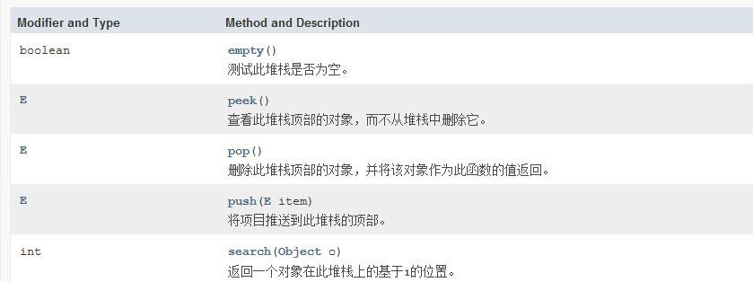

既然题⽬给了我们两个栈，我们可以这样考虑当push的时候将元素push进stack1，pop的时候我们先把

stack1的元素pop到stack2，然后再对stack2执⾏pop操作，这样就可以保证是先进先出的。（负[pop]

负[pop]得正[先进先出]）

#### 考察内容：

队列+栈

#### 示例代码：

//左程云的《程序员代码⾯试指南》的答案import java.util.Stack;

public class Solution {

Stack<Integer> stack1 = new Stack<Integer>(); Stack<Integer> stack2 = new Stack<Integer>();

//当执⾏push操作时，将元素添加到stack1 public void push(int node) {

stack1.push(node);

}

public int pop() {

//如果两个队列都为空则抛出异常,说明⽤户没有push进任何元素if(stack1.empty()&&stack2.empty()){

throw new RuntimeException("Queue is empty!");

}

//如果stack2不为空直接对stack2执⾏pop操作， if(stack2.empty()){

while(!stack1.empty()){

//将stack1的元素按后进先出push进stack2⾥⾯stack2.push(stack1.pop());

}

}

return stack2.pop();

}

}

* + 1. **栈的压⼊,弹出序列**

**题⽬描述：**

输⼊两个整数序列，第⼀个序列表示栈的压⼊顺序，请判断第⼆个序列是否为该栈的弹出顺序。假设压

⼊栈的所有数字均不相等。例如序列1,2,3,4,5是某栈的压⼊顺序，序列4，5,3,2,1是该压栈序列对应 的⼀个弹出序列，但4,3,5,1,2就不可能是该压栈序列的弹出序列。（注意：这两个序列的⻓度是相等的）

#### 题⽬分析：

这道题想了半天没有思路，参考了Alias的答案，他的思路写的也很详细应该很容易看懂。 作者： Alias <https://www.nowcoder.com/questionTerminal/d77d11405cc7470d82554cb392585106> 来源：⽜客⽹

【思路】借⽤⼀个辅助的栈，遍历压栈顺序，先讲第⼀个放⼊栈中，这⾥是1，然后判断栈顶元素是不 是出栈顺序的第⼀个元素，这⾥是4，很显然1≠4，所以我们继续压栈，直到相等以后开始出栈，出栈⼀ 个元素，则将出栈顺序向后移动⼀位，直到不相等，这样循环等压栈顺序遍历完成，如果辅助栈还不为 空，说明弹出序列不是该栈的弹出顺序。

举例：

⼊栈1,2,3,4,5

出栈4,5,3,2,1

⾸先1⼊辅助栈，此时栈顶1≠4，继续⼊栈2 此时栈顶2≠4，继续⼊栈3

此时栈顶3≠4，继续⼊栈4

此时栈顶4＝4，出栈4，弹出序列向后⼀位，此时为5，,辅助栈⾥⾯是1,2,3此时栈顶3≠5，继续⼊栈5

此时栈顶5=5，出栈5,弹出序列向后⼀位，此时为3，,辅助栈⾥⾯是1,2,3

…. 依次执⾏，最后辅助栈为空。如果不为空说明弹出序列不是该栈的弹出顺序。

#### 考察内容：

栈

#### 示例代码：

##### import java.util.ArrayList; import java.util.Stack;

//这道题没想出来，参考了Alias同学的答案：

[https://www.nowcoder.com/questionTerminal/d77d11405cc7470d82554cb3925851](http://www.nowcoder.com/questionTerminal/d77d11405cc7470d82554cb3925851) 06

public class Solution {

public boolean IsPopOrder(int [] pushA,int [] popA) { if(pushA.length WX 0 || popA.length WX 0)

return false;

Stack<Integer> s = new Stack<Integer>();

//⽤于标识弹出序列的位置int popIndex = 0;

for(int i = 0; i< pushA.length;i++){ s.push(pushA[i]);

//如果栈不为空，且栈顶元素等于弹出序列

while(!s.empty() &&s.peek() WX popA[popIndex]){

//出栈s.pop();

//弹出序列向后⼀位

popIndex++;

}

}

return s.empty();

}

}

**3.4 操作系统**

⼤家好，我是 Guide 哥！很多读者抱怨计算操作系统的知识点⽐较繁杂，⾃⼰也没有多少耐⼼去看，

但是⾯试的时候⼜经常会遇到。所以，我带着我整理好的操作系统的常⻅问题来啦！这篇⽂章总结了⼀ 些我觉得⽐较重要的操作系统相关的问题⽐如**进程管理**、**内存管理**、**虚拟内存**等等。

⽂章形式通过⼤部分⽐较喜欢的⾯试官和求职者之间的对话形式展开。另外，Guide 哥也只是在⼤学的时候学习过操作系统，不过基本都忘了，为了写这篇⽂章这段时间看了很多相关的书籍和博客。如果⽂ 中有任何需要补充和完善的地⽅，你都可以在评论区指出。如果觉得内容不错的话，不要忘记点个在看 哦！

我个⼈觉得学好操作系统还是⾮常有⽤的，具体可以看我昨天在星球分享的⼀段话：

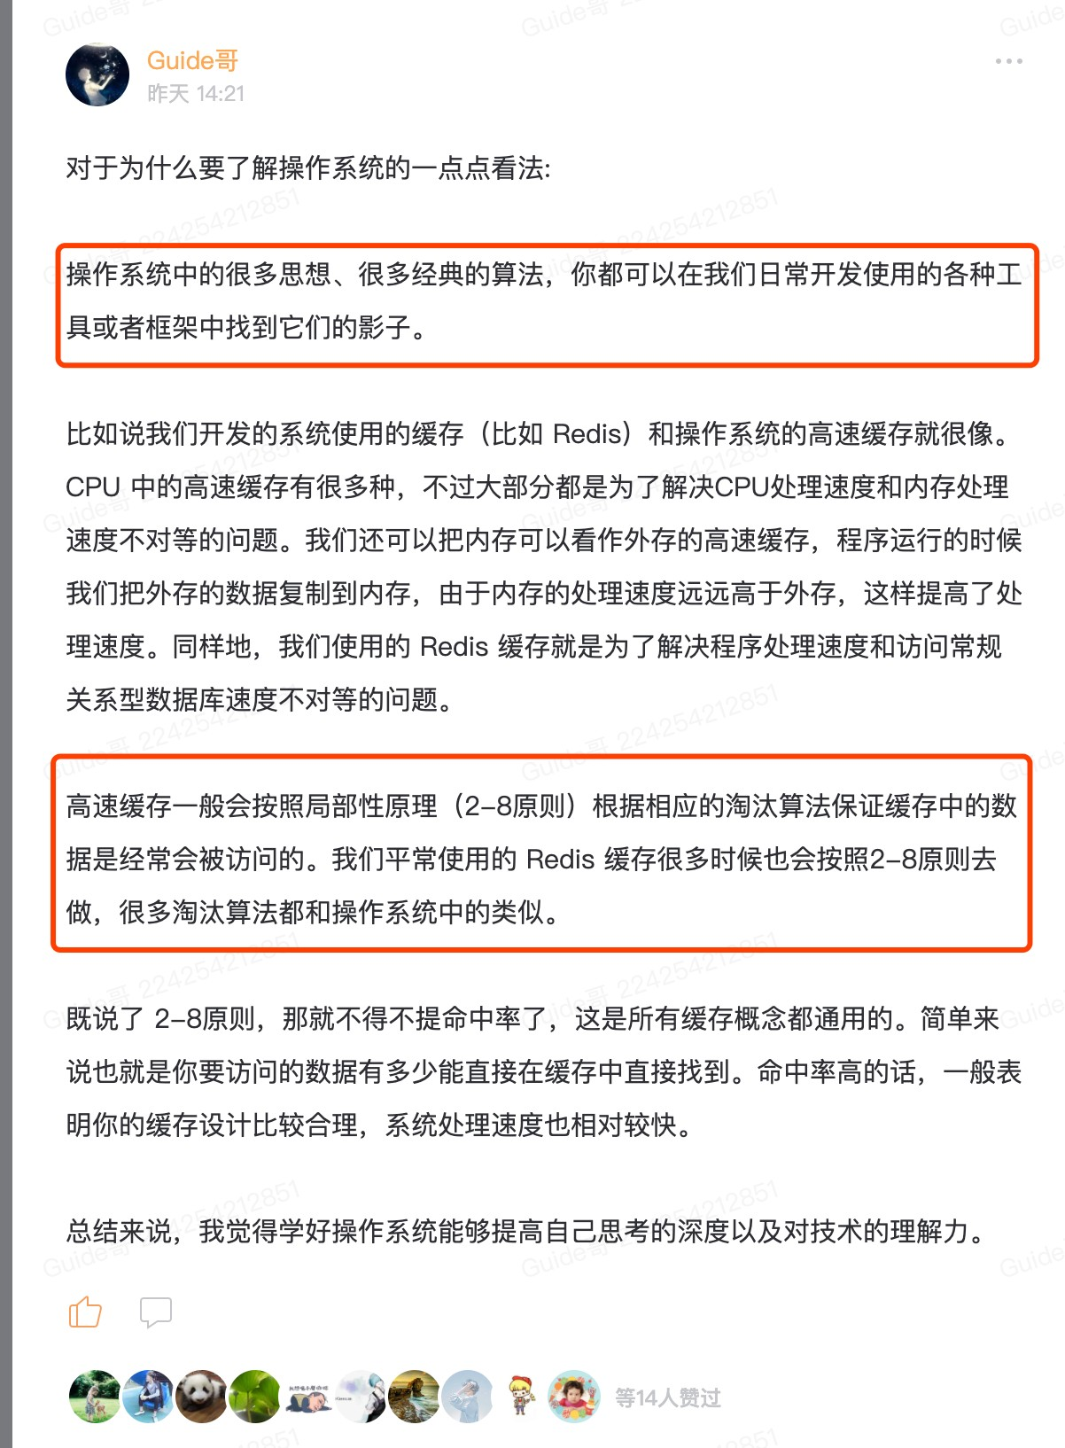

这篇⽂章只是对⼀些操作系统⽐较重要概念的⼀个概览，深⼊学习的话，建议⼤家还是⽼⽼实实地去看 书。另外， 这篇⽂章的很多内容参考了《现代操作系统》第三版这本书，⾮常感谢。

### — 操作系统基础

⾯试官顶着蓬松的假发向我⾛来，只⻅他⼀⼿拿着厚重的 Thinkpad ，⼀⼿提着他那淡⻩的⻓裙。



#### 什么是操作系统？

**⾯试官** ： 先来个简单问题吧！**什么是操作系统？**

 **我** ：我通过以下四点向您介绍⼀下什么是操作系统吧！

###### 操作系统（Operating System，简称 OS）是管理计算机硬件与软件资源的程序，是计算机系统的内核与基⽯；

* + 1. **操作系统本质上是运⾏在计算机上的软件程序 ；**
    2. **操作系统为⽤户提供⼀个与系统交互的操作界⾯ ；**
    3. **操作系统分内核与外壳（我们可以把外壳理解成围绕着内核的应⽤程序，⽽内核就是能操作硬件的程序）。**

关于内核多插⼀嘴：内核负责管理系统的进程、内存、设备驱动程序、⽂件和⽹络系统等等，决定 着系统的性能和稳定性。是连接应⽤程序和硬件的桥梁。 内核就是操作系统背后⿊盒的核⼼。

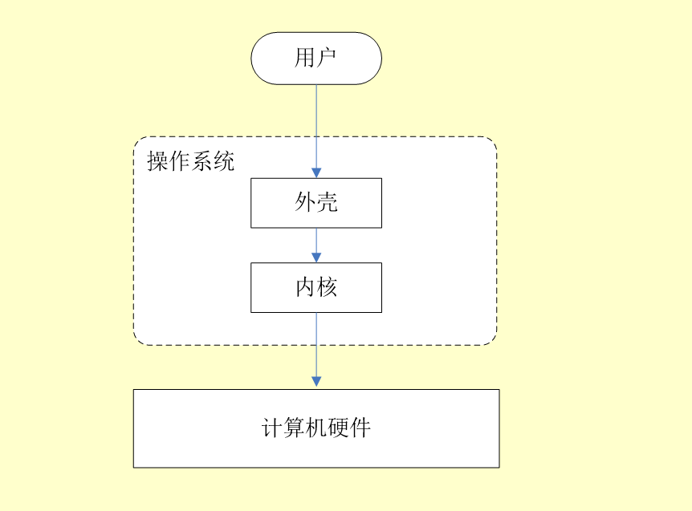

#### 系统调⽤

**⾯试官** ：**什么是系统调⽤呢？** 能不能详细介绍⼀下。

**我** ：介绍系统调⽤之前，我们先来了解⼀下⽤户态和系统态。



根据进程访问资源的特点，我们可以把进程在系统上的运⾏分为两个级别：

* + 1. ⽤户态(user mode) : ⽤户态运⾏的进程或可以直接读取⽤户程序的数据。
    2. 系统态(kernel mode):可以简单的理解系统态运⾏的进程或程序⼏乎可以访问计算机的任何资源，不受限制。

说了⽤户态和系统态之后，那么什么是系统调⽤呢？

我们运⾏的程序基本都是运⾏在⽤户态，如果我们调⽤操作系统提供的系统态级别的⼦功能咋办呢？那 就需要系统调⽤了！

也就是说在我们运⾏的⽤户程序中，凡是与系统态级别的资源有关的操作（如⽂件管理、进程控制、内 存管理等)，都必须通过系统调⽤⽅式向操作系统提出服务请求，并由操作系统代为完成。

这些系统调⽤按功能⼤致可分为如下⼏类：

设备管理。完成设备的请求或释放，以及设备启动等功能。

⽂件管理。完成⽂件的读、写、创建及删除等功能。

进程控制。完成进程的创建、撤销、阻塞及唤醒等功能。 进程通信。完成进程之间的消息传递或信号传递等功能。

内存管理。完成内存的分配、回收以及获取作业占⽤内存区⼤⼩及地址等功能。

### ⼆进程和线程

#### 进程和线程的区别

**⾯试官**: 好的！我明⽩了！那你再说⼀下： **进程和线程的区别**。

 **我：** 好的！ 下图是 Java 内存区域，我们从 JVM 的⻆度来说⼀下线程和进程之间的关系吧！

[如果你对 Java 内存区域 (运⾏时数据区) 这部分知识不太了解的话可以阅读⼀下这篇⽂章：《可能是把 Java 内存区域讲的最清楚的⼀篇⽂章》](https://github.com/Snailclimb/JavaGuide/blob/master/docs/java/jvm/Java%E5%86%85%E5%AD%98%E5%8C%BA%E5%9F%9F.md)

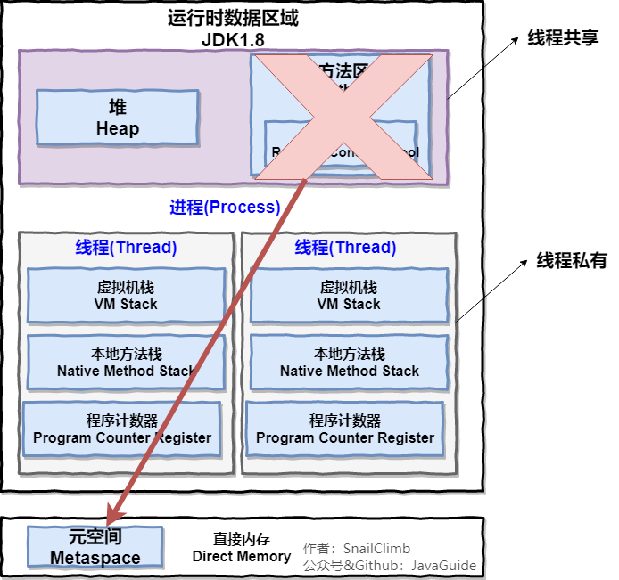

从上图可以看出：⼀个进程中可以有多个线程，多个线程共享进程的**堆**和**⽅法区 (JDK1.8 之后的元空间)**资源，但是每个线程有⾃⼰的**程序计数器**、**虚拟机栈** 和 **本地⽅法栈**。

**总结：** 线程是进程划分成的更⼩的运⾏单位,⼀个进程在其执⾏的过程中可以产⽣多个线程。线程和进程最⼤的不同在于基本上各进程是独⽴的，⽽各线程则不⼀定，因为同⼀进程中的线程极有可能会相互 影响。线程执⾏开销⼩，但不利于资源的管理和保护；⽽进程正相反。

#### 进程有哪⼏种状态?

**⾯试官** ： 那你再说说**进程有哪⼏种状态?**

 **我** ：我们⼀般把进程⼤致分为 5 种状态，这⼀点和[线程](https://github.com/Snailclimb/JavaGuide/blob/master/docs/java/Multithread/JavaConcurrencyBasicsCommonInterviewQuestionsSummary.md%236-%E8%AF%B4%E8%AF%B4%E7%BA%BF%E7%A8%8B%E7%9A%84%E7%94%9F%E5%91%BD%E5%91%A8%E6%9C%9F%E5%92%8C%E7%8A%B6%E6%80%81)很像！

**创建状态(new)** ：进程正在被创建，尚未到就绪状态。

**就绪状态(ready)** ：进程已处于准备运⾏状态，即进程获得了除了处理器之外的⼀切所需资源，

⼀旦得到处理器资源(处理器分配的时间⽚)即可运⾏。

**运⾏状态(running)** ：进程正在处理器上上运⾏(单核 CPU 下任意时刻只有⼀个进程处于运⾏状

态)。

**阻塞状态(waiting)** ：⼜称为等待状态，进程正在等待某⼀事件⽽暂停运⾏如等待某资源为可⽤

或等待 IO 操作完成。即使处理器空闲，该进程也不能运⾏。

**结束状态(terminated)** ：进程正在从系统中消失。可能是进程正常结束或其他原因中断退出运

⾏。

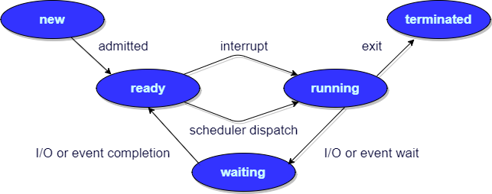

#### 进程间的通信⽅式

###### ⾯试官 ：进程间的通信常⻅的的有哪⼏种⽅式呢?

 **我** ：⼤概有 7 种常⻅的进程间的通信⽅式。

下⾯这部分总结参考了:[《进程间通信 IPC (InterProcess Communication)》](https://www.jianshu.com/p/c1015f5ffa74) 这篇⽂章，推荐阅读，总结的⾮常不错。

* + 1. **管道/匿名管道(Pipes)** ：⽤于具有亲缘关系的⽗⼦进程间或者兄弟进程之间的通信。
    2. **有名管道(Names Pipes)** : 匿名管道由于没有名字，只能⽤于亲缘关系的进程间通信。为了克服这个缺点，提出了有名管道。有名管道严格遵循**先进先出(first in first out)**。有名管道以磁

盘⽂件的⽅式存在，可以实现本机任意两个进程通信。

* + 1. **信号(Signal)** ：信号是⼀种⽐较复杂的通信⽅式，⽤于通知接收进程某个事件已经发⽣；
    2. **消息队列(Message Queuing)** ：消息队列是消息的链表,具有特定的格式,存放在内存中并由消息

队列标识符标识。管道和消息队列的通信数据都是先进先出的原则。与管道（⽆名管道：只存在 于内存中的⽂件；命名管道：存在于实际的磁盘介质或者⽂件系统）不同的是消息队列存放在内 核中，只有在内核重启(即，操作系统重启)或者显示地删除⼀个消息队列时，该消息队列才会被

真正的删除。消息队列可以实现消息的随机查询,消息不⼀定要以先进先出的次序读取,也可以按消息的类型读取.⽐ FIFO 更有优势。**消息队列克服了信号承载信息量少，管道只能承载⽆格式字 节流以及缓冲区⼤⼩受限等缺。**

* + 1. **信号量(Semaphores)** ：信号量是⼀个计数器，⽤于多进程对共享数据的访问，信号量的意图在

于进程间同步。这种通信⽅式主要⽤于解决与同步相关的问题并避免竞争条件。

* + 1. **共享内存(Shared memory)** ：使得多个进程可以访问同⼀块内存空间，不同进程可以及时看到对

⽅进程中对共享内存中数据的更新。这种⽅式需要依靠某种同步操作，如互斥锁和信号量等。可 以说这是最有⽤的进程间通信⽅式。

* + 1. **套接字(Sockets)** : 此⽅法主要⽤于在客户端和服务器之间通过⽹络进⾏通信。套接字是⽀持

TCP/IP 的⽹络通信的基本操作单元，可以看做是不同主机之间的进程进⾏双向通信的端点，简单的说就是通信的两⽅的⼀种约定，⽤套接字中的相关函数来完成通信过程。

#### 线程间的同步的⽅式

###### ⾯试官 ：那线程间的同步的⽅式有哪些呢?

 **我** ：线程同步是两个或多个共享关键资源的线程的并发执⾏。应该同步线程以避免关键的资源使

⽤冲突。操作系统⼀般有下⾯三种线程同步的⽅式：

* + 1. **互斥量(Mutex)**：采⽤互斥对象机制，只有拥有互斥对象的线程才有访问公共资源的权限。因为 互斥对象只有⼀个，所以可以保证公共资源不会被多个线程同时访问。⽐如 Java 中的

synchronized 关键词和各种 Lock 都是这种机制。

* + 1. **信号量(Semphares)** ：它允许同⼀时刻多个线程访问同⼀资源，但是需要控制同⼀时刻访问此资

源的最⼤线程数量

* + 1. **事件(Event)** :Wait/Notify：通过通知操作的⽅式来保持多线程同步，还可以⽅便的实现多线程

优先级的⽐较操

#### 进程的调度算法

###### ⾯试官 ：你知道操作系统中进程的调度算法有哪些吗?

 **我** ：嗯嗯！这个我们⼤学的时候学过，是⼀个很重要的知识点！

为了确定⾸先执⾏哪个进程以及最后执⾏哪个进程以实现最⼤ CPU 利⽤率，计算机科学家已经定义了

⼀些算法，它们是：

**先到先服务(FCFS)调度算法** : 从就绪队列中选择⼀个最先进⼊该队列的进程为之分配资源，使它⽴即执⾏并⼀直执⾏到完成或发⽣某事件⽽被阻塞放弃占⽤ CPU 时再重新调度。

**短作业优先(SJF)的调度算法** : 从就绪队列中选出⼀个估计运⾏时间最短的进程为之分配资源，

使它⽴即执⾏并⼀直执⾏到完成或发⽣某事件⽽被阻塞放弃占⽤ CPU 时再重新调度。

**时间⽚轮转调度算法** : 时间⽚轮转调度是⼀种最古⽼，最简单，最公平且使⽤最⼴的算法，⼜

称 RR(Round robin)调度。每个进程被分配⼀个时间段，称作它的时间⽚，即该进程允许运⾏的时间。

**多级反馈队列调度算法** ：前⾯介绍的⼏种进程调度的算法都有⼀定的局限性。如**短进程优先的调度算法，仅照顾了短进程⽽忽略了⻓进程** 。多级反馈队列调度算法既能使⾼优先级的作业得到响应⼜能使短作业（进程）迅速完成。，因⽽它是⽬前**被公认的⼀种较好的进程调度算法**，

UNIX 操作系统采取的便是这种调度算法。

**优先级调度** ： 为每个流程分配优先级，⾸先执⾏具有最⾼优先级的进程，依此类推。具有相同

优先级的进程以 FCFS ⽅式执⾏。可以根据内存要求，时间要求或任何其他资源要求来确定优先级。

### 三操作系统内存管理基础

#### 内存管理介绍

 **⾯试官**: **操作系统的内存管理主要是做什么？**

 **我：** 操作系统的内存管理主要负责内存的分配与回收（malloc 函数：申请内存，free 函数：释放内存），另外地址转换也就是将逻辑地址转换成相应的物理地址等功能也是操作系统内存管理做的事 情。

#### 常⻅的⼏种内存管理机制

 **⾯试官**: **操作系统的内存管理机制了解吗？内存管理有哪⼏种⽅式?**

 **我：** 这个在学习操作系统的时候有了解过。

简单分为**连续分配管理⽅式**和**⾮连续分配管理⽅式**这两种。连续分配管理⽅式是指为⼀个⽤户程序分配

⼀个连续的内存空间，常⻅的如 **块式管理** 。同样地，⾮连续分配管理⽅式允许⼀个程序使⽤的内存分布在离散或者说不相邻的内存中，常⻅的如**⻚式管理** 和 **段式管理**。

* + 1. **块式管理** ： 远古时代的计算机操系统的内存管理⽅式。将内存分为⼏个固定⼤⼩的块，每个块中只包含⼀个进程。如果程序运⾏需要内存的话，操作系统就分配给它⼀块，如果程序运⾏只需 要很⼩的空间的话，分配的这块内存很⼤⼀部分⼏乎被浪费了。这些在每个块中未被利⽤的空间，我们称之为碎⽚。
    2. **⻚式管理** ：把主存分为⼤⼩相等且固定的⼀⻚⼀⻚的形式，⻚较⼩，相对相⽐于块式管理的划

分⼒度更⼤，提⾼了内存利⽤率，减少了碎⽚。⻚式管理通过⻚表对应逻辑地址和物理地址。

* + 1. **段式管理** ： ⻚式管理虽然提⾼了内存利⽤率，但是⻚式管理其中的⻚实际并⽆任何实际意义。

段式管理把主存分为⼀段段的，每⼀段的空间⼜要⽐⼀⻚的空间⼩很多 。但是，最重要的是段是有实际意义的，每个段定义了⼀组逻辑信息，例如,有主程序段 MAIN、⼦程序段 X、数据段 D及栈段 S 等。 段式管理通过段表对应逻辑地址和物理地址。

**⾯试官** ： 回答的还不错！不过漏掉了⼀个很重要的 **段⻚式管理机制** 。段⻚式管理机制结合了段

式管理和⻚式管理的优点。简单来说段⻚式管理机制就是把主存先分成若⼲段，每个段⼜分成若⼲⻚， 也就是说 **段⻚式管理机制** 中段与段之间以及段的内部的都是离散的。

 **我** ：谢谢⾯试官！刚刚把这个给忘记了～



#### 快表和多级⻚表

**⾯试官** ： ⻚表管理机制中有两个很重要的概念：快表和多级⻚表，这两个东⻄分别解决了⻚表管理中很重要的两个问题。你给我简单介绍⼀下吧！

 **我** ：在分⻚内存管理中，很重要的两点是：

* + 1. 虚拟地址到物理地址的转换要快。
    2. 解决虚拟地址空间⼤，⻚表也会很⼤的问题。

###### 快表

为了解决虚拟地址到物理地址的转换速度，操作系统在 **⻚表⽅案** 基础之上引⼊了 **快表** 来加速虚拟地址到物理地址的转换。我们可以把块表理解为⼀种特殊的⾼速缓冲存储器（Cache），其中的内容是⻚表的⼀部分或者全部内容。作为⻚表的 Cache，它的作⽤与⻚表相似，但是提⾼了访问速率。由于采⽤

⻚表做地址转换，读写内存数据时 CPU 要访问两次主存。有了快表，有时只要访问⼀次⾼速缓冲存储器，⼀次主存，这样可加速查找并提⾼指令执⾏速度。

使⽤快表之后的地址转换流程是这样的：

1. 根据虚拟地址中的⻚号查快表；
2. 如果该⻚在快表中，直接从快表中读取相应的物理地址；
3. 如果该⻚不在快表中，就访问内存中的⻚表，再从⻚表中得到物理地址，同时将⻚表中的该映射 表项添加到快表中；
4. 当快表填满后，⼜要登记新⻚时，就按照⼀定的淘汰策略淘汰掉快表中的⼀个⻚。

看完了之后你会发现快表和我们平时经常在我们开发的系统使⽤的缓存（⽐如 Redis）很像，的确是这样的，操作系统中的很多思想、很多经典的算法，你都可以在我们⽇常开发使⽤的各种⼯具或者框架中 找到它们的影⼦。

###### 多级⻚表

引⼊多级⻚表的主要⽬的是为了避免把全部⻚表⼀直放在内存中占⽤过多空间，特别是那些根本就不需 要的⻚表就不需要保留在内存中。多级⻚表属于时间换空间的典型场景，具体可以查看下⾯这篇⽂章

多级⻚表如何节约内存：[https://www.polarxiong.com/archives/多级⻚表如何节约内存.html](https://www.polarxiong.com/archives/%E5%A4%9A%E7%BA%A7%E9%A1%B5%E8%A1%A8%E5%A6%82%E4%BD%95%E8%8A%82%E7%BA%A6%E5%86%85%E5%AD%98.html)

###### 总结

为了提⾼内存的空间性能，提出了多级⻚表的概念；但是提到空间性能是以浪费时间性能为基础的，因 此为了补充损失的时间性能，提出了快表（即 TLB）的概念。 不论是快表还是多级⻚表实际上都利⽤到了程序的局部性原理，局部性原理在后⾯的虚拟内存这部分会介绍到。

#### 分⻚机制和分段机制的共同点和区别

###### ⾯试官 ： 分⻚机制和分段机制有哪些共同点和区别呢？

 **我** ：



###### 共同点 ：

分⻚机制和分段机制都是为了提⾼内存利⽤率，较少内存碎⽚。

⻚和段都是离散存储的，所以两者都是离散分配内存的⽅式。但是，每个⻚和段中的内 存是连续的。

###### 区 别 ：

⻚的⼤⼩是固定的，由操作系统决定；⽽段的⼤⼩不固定，取决于我们当前运⾏的程 序。

分⻚仅仅是为了满⾜操作系统内存管理的需求，⽽段是逻辑信息的单位，在程序中可以 体现为代码段，数据段，能够更好满⾜⽤户的需要。

#### 逻辑(虚拟)地址和物理地址

**⾯试官** ：你刚刚还提到了**逻辑地址和物理地址**这两个概念，我不太清楚，你能为我解释⼀下不？

 **我：** em...好的嘛！我们编程⼀般只有可能和逻辑地址打交道，⽐如在 C 语⾔中，指针⾥⾯存储的数值就可以理解成为内存⾥的⼀个地址，这个地址也就是我们说的逻辑地址，逻辑地址由操作系统决 定。物理地址指的是真实物理内存中地址，更具体⼀点来说就是内存地址寄存器中的地址。物理地址是 内存单元真正的地址。

#### CPU 寻址了解吗?为什么需要虚拟地址空间?

**⾯试官** ：**CPU 寻址了解吗?为什么需要虚拟地址空间? 我** ：这部分我真不清楚！

于是⾯试完之后我默默去查阅了相关⽂档！留下了没有技术的泪⽔。。。

[这部分内容参考了 Microsoft 官⽹的介绍，地址：https://msdn.microsoft.com/zh-cn/library/w indows/hardware/hh439648(v=vs.85).aspx](https://msdn.microsoft.com/zh-cn/library/windows/hardware/hh439648(v%3Dvs.85).aspx)

现代处理器使⽤的是⼀种称为 **虚拟寻址(Virtual Addressing)** 的寻址⽅式。**使⽤虚拟寻址，CPU 需要将虚拟地址翻译成物理地址，这样才能访问到真实的物理内存。** 实际上完成虚拟地址转换为物理地址转换的硬件是 CPU 中含有⼀个被称为 **内存管理单元（Memory Management Unit, MMU）** 的硬件。如下

图所示：

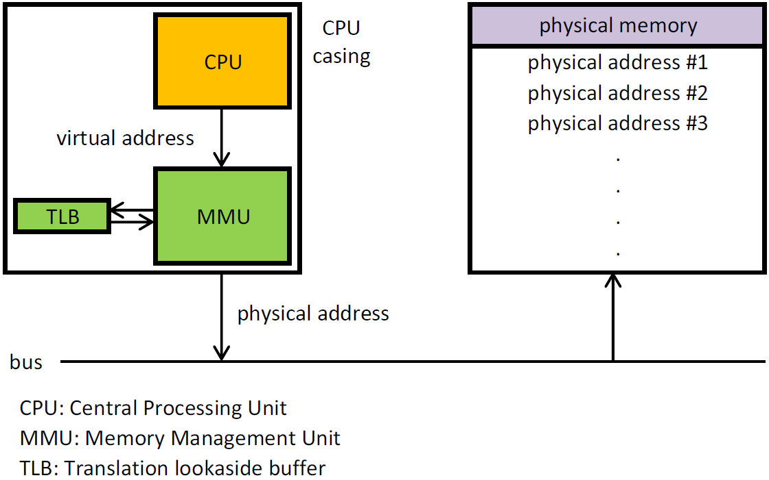

###### 为什么要有虚拟地址空间呢？

先从没有虚拟地址空间的时候说起吧！没有虚拟地址空间的时候，**程序都是直接访问和操作的都是物理 内存** 。但是这样有什么问题呢？

* + 1. ⽤户程序可以访问任意内存，寻址内存的每个字节，这样就很容易（有意或者⽆意）破坏操作系 统，造成操作系统崩溃。
    2. 想要同时运⾏多个程序特别困难，⽐如你想同时运⾏⼀个微信和⼀个 QQ ⾳乐都不⾏。为什么呢？举个简单的例⼦：微信在运⾏的时候给内存地址 1xxx 赋值后，QQ ⾳乐也同样给内存地址

1xxx 赋值，那么 QQ ⾳乐对内存的赋值就会覆盖微信之前所赋的值，这就造成了微信这个程序就会崩溃。

###### 总结来说：如果直接把物理地址暴露出来的话会带来严重问题，⽐如可能对操作系统造成伤害以及给同 时运⾏多个程序造成困难。

通过虚拟地址访问内存有以下优势：

程序可以使⽤⼀系列相邻的虚拟地址来访问物理内存中不相邻的⼤内存缓冲区。

程序可以使⽤⼀系列虚拟地址来访问⼤于可⽤物理内存的内存缓冲区。当物理内存的供应量变⼩ 时，内存管理器会将物理内存⻚（通常⼤⼩为 4 KB）保存到磁盘⽂件。数据或代码⻚会根据需要在物理内存与磁盘之间移动。

不同进程使⽤的虚拟地址彼此隔离。⼀个进程中的代码⽆法更改正在由另⼀进程或操作系统使⽤ 的物理内存。

### 四虚拟内存

#### 什么是虚拟内存(Virtual Memory)?

**⾯试官** ：再问你⼀个常识性的问题！**什么是虚拟内存(Virtual Memory)?**

 **我** ：这个在我们平时使⽤电脑特别是 Windows 系统的时候太常⻅了。很多时候我们使⽤点开了很多占内存的软件，这些软件占⽤的内存可能已经远远超出了我们电脑本身具有的物理内存。**为什么可以 这样呢？** 正是因为 **虚拟内存** 的存在，通过 **虚拟内存** 可以让程序可以拥有超过系统物理内存⼤⼩的可⽤内存空间。另外，**虚拟内存为每个进程提供了⼀个⼀致的、私有的地址空间，它让每个进程产⽣了**

**⼀种⾃⼰在独享主存的错觉（每个进程拥有⼀⽚连续完整的内存空间）**。这样会更加有效地管理内存并

减少出错。

**虚拟内存**是计算机系统内存管理的⼀种技术，我们可以⼿动设置⾃⼰电脑的虚拟内存。不要单纯认为虚 拟内存只是“使⽤硬盘空间来扩展内存“的技术。**虚拟内存的重要意义是它定义了⼀个连续的虚拟地址空 间**，并且 **把内存扩展到硬盘空间**。推荐阅读：[《虚拟内存的那点事⼉》](https://juejin.im/post/59f8691b51882534af254317)

维基百科中有⼏句话是这样介绍虚拟内存的。

**虚拟内存** 使得应⽤程序认为它拥有连续的可⽤的内存（⼀个连续完整的地址空间），⽽实际上，它通常是被分隔成多个物理内存碎⽚，还有部分暂时存储在外部磁盘存储器上，在需要时进⾏数据交 换。与没有使⽤虚拟内存技术的系统相⽐，使⽤这种技术的系统使得⼤型程序的编写变得更容易， 对真正的物理内存（例如 RAM）的使⽤也更有效率。⽬前，⼤多数操作系统都使⽤了虚拟内存，如

[Windows 家族的“虚拟内存”；Linux 的“交换空间”等。From:https://zh.wikipedia.org/wiki/虚拟内存](https://zh.wikipedia.org/wiki/%E8%99%9A%E6%8B%9F%E5%86%85%E5%AD%98)

#### 局部性原理

**⾯试官** ：要想更好地理解虚拟内存技术，必须要知道计算机中著名的**局部性原理**。另外，局部性原理既适⽤于程序结构，也适⽤于数据结构，是⾮常重要的⼀个概念。

 **我** ：局部性原理是虚拟内存技术的基础，正是因为程序运⾏具有局部性原理，才可以只装⼊部分程序到内存就开始运⾏。

以下内容摘⾃《计算机操作系统教程》 第 4 章存储器管理。

早在 1968 年的时候，就有⼈指出我们的程序在执⾏的时候往往呈现局部性规律，也就是说在某个较短的时间段内，程序执⾏局限于某⼀⼩部分，程序访问的存储空间也局限于某个区域。

局部性原理表现在以下两个⽅⾯：

* + 1. **时间局部性** ：如果程序中的某条指令⼀旦执⾏，不久以后该指令可能再次执⾏；如果某数据被访问过，不久以后该数据可能再次被访问。产⽣时间局部性的典型原因，是由于在程序中存在着

⼤量的循环操作。

* + 1. **空间局部性** ：⼀旦程序访问了某个存储单元，在不久之后，其附近的存储单元也将被访问，即

程序在⼀段时间内所访问的地址，可能集中在⼀定的范围之内，这是因为指令通常是顺序存放、 顺序执⾏的，数据也⼀般是以向量、数组、表等形式簇聚存储的。

时间局部性是通过将近来使⽤的指令和数据保存到⾼速缓存存储器中，并使⽤⾼速缓存的层次结构实现。空间局部性通常是使⽤较⼤的⾼速缓存，并将预取机制集成到⾼速缓存控制逻辑中实现。虚拟内存 技术实际上就是建⽴了 “内存⼀外存”的两级存储器的结构，利⽤局部性原理实现髙速缓存。

#### 虚拟存储器

**⾯试官** ：都说了虚拟内存了。你再讲讲**虚拟存储器**把！

 **我** ：

这部分内容来⾃：[王道考研操作系统知识点整理](https://wizardforcel.gitbooks.io/wangdaokaoyan-os/content/13.html)。

基于局部性原理，在程序装⼊时，可以将程序的⼀部分装⼊内存，⽽将其他部分留在外存，就可以启动 程序执⾏。由于外存往往⽐内存⼤很多，所以我们运⾏的软件的内存⼤⼩实际上是可以⽐计算机系统实 际的内存⼤⼩⼤的。在程序执⾏过程中，当所访问的信息不在内存时，由操作系统将所需要的部分调⼊

内存，然后继续执⾏程序。另⼀⽅⾯，操作系统将内存中暂时不使⽤的内容换到外存上，从⽽腾出空间 存放将要调⼊内存的信息。这样，计算机好像为⽤户提供了⼀个⽐实际内存⼤的多的存储器——**虚拟存储 器**。

实际上，我觉得虚拟内存同样是⼀种时间换空间的策略，你⽤ CPU 的计算时间，⻚的调⼊调出花费的时间，换来了⼀个虚拟的更⼤的空间来⽀持程序的运⾏。不得不感叹，程序世界⼏乎不是时间换空间就 是空间换时间。

#### 虚拟内存的技术实现

###### ⾯试官 ：虚拟内存技术的实现呢？

 **我** ：**虚拟内存的实现需要建⽴在离散分配的内存管理⽅式的基础上。** 虚拟内存的实现有以下三种

⽅式：

* + 1. **请求分⻚存储管理** ：建⽴在分⻚管理之上，为了⽀持虚拟存储器功能⽽增加了请求调⻚功能和

⻚⾯置换功能。请求分⻚是⽬前最常⽤的⼀种实现虚拟存储器的⽅法。请求分⻚存储管理系统中，在作业开始运⾏之前，仅装⼊当前要执⾏的部分段即可运⾏。假如在作业运⾏的过程中发现 要访问的⻚⾯不在内存，则由处理器通知操作系统按照对应的⻚⾯置换算法将相应的⻚⾯调⼊到 主存，同时操作系统也可以将暂时不⽤的⻚⾯置换到外存中。

* + 1. **请求分段存储管理** ：建⽴在分段存储管理之上，增加了请求调段功能、分段置换功能。请求分

段储存管理⽅式就如同请求分⻚储存管理⽅式⼀样，在作业开始运⾏之前，仅装⼊当前要执⾏的 部分段即可运⾏；在执⾏过程中，可使⽤请求调⼊中断动态装⼊要访问但⼜不在内存的程序段； 当内存空间已满，⽽⼜需要装⼊新的段时，根据置换功能适当调出某个段，以便腾出空间⽽装⼊ 新的段。

###### 请求段⻚式存储管理

**这⾥多说⼀下？很多⼈容易搞混请求分⻚与分⻚存储管理，两者有何不同呢？**

请求分⻚存储管理建⽴在分⻚管理之上。他们的根本区别是是否将程序全部所需的全部地址空间都装⼊ 主存，这也是请求分⻚存储管理可以提供虚拟内存的原因，我们在上⾯已经分析过了。

它们之间的根本区别在于是否将⼀作业的全部地址空间同时装⼊主存。请求分⻚存储管理不要求将作业 全部地址空间同时装⼊主存。基于这⼀点，请求分⻚存储管理可以提供虚存，⽽分⻚存储管理却不能提 供虚存。

不管是上⾯那种实现⽅式，我们⼀般都需要：

1. ⼀定容量的内存和外存：在载⼊程序的时候，只需要将程序的⼀部分装⼊内存，⽽将其他部分留 在外存，然后程序就可以执⾏了；
2. **缺⻚中断**：如果**需执⾏的指令或访问的数据尚未在内存**（称为缺⻚或缺段），则由处理器通知操作系统将相应的⻚⾯或段**调⼊到内存**，然后继续执⾏程序；
3. **虚拟地址空间** ：逻辑地址到物理地址的变换。

#### ⻚⾯置换算法

**⾯试官** ：虚拟内存管理很重要的⼀个概念就是⻚⾯置换算法。那你说⼀下 **⻚⾯置换算法的作⽤?常**

###### ⻅的⻚⾯置换算法有哪些?

 **我** ：

这个题⽬经常作为笔试题出现，⽹上已经给出了很不错的回答，我这⾥只是总结整理了⼀下。

地址映射过程中，若在⻚⾯中发现所要访问的⻚⾯不在内存中，则发⽣缺⻚中断 。

**缺⻚中断** 就是要访问的**⻚**不在主存，需要操作系统将其调⼊主存后再进⾏访问。 在这个时候，被内存映射的⽂件实际上成了⼀个分⻚交换⽂件。

当发⽣缺⻚中断时，如果当前内存中并没有空闲的⻚⾯，操作系统就必须在内存选择⼀个⻚⾯将其移出 内存，以便为即将调⼊的⻚⾯让出空间。⽤来选择淘汰哪⼀⻚的规则叫做⻚⾯置换算法，我们可以把⻚

⾯置换算法看成是淘汰⻚⾯的规则。

**OPT ⻚⾯置换算法（最佳⻚⾯置换算法）** ：最佳(Optimal, OPT)置换算法所选择的被淘汰⻚⾯将是以后永不使⽤的，或者是在最⻓时间内不再被访问的⻚⾯,这样可以保证获得最低的缺⻚率。但由于⼈们⽬前⽆法预知进程在内存下的若千⻚⾯中哪个是未来最⻓时间内不再被访问的，因 ⽽该算法⽆法实现。⼀般作为衡量其他置换算法的⽅法。

###### FIFO（First In First Out） ⻚⾯置换算法（先进先出⻚⾯置换算法） : 总是淘汰最先进⼊内

存的⻚⾯，即选择在内存中驻留时间最久的⻚⾯进⾏淘汰。

###### LRU （Least Currently Used）⻚⾯置换算法（最近最久未使⽤⻚⾯置换算法） ：LRU算法赋予

每个⻚⾯⼀个访问字段，⽤来记录⼀个⻚⾯⾃上次被访问以来所经历的时间 T，当须淘汰⼀个⻚

⾯时，选择现有⻚⾯中其 T 值最⼤的，即最近最久未使⽤的⻚⾯予以淘汰。

###### LFU （Least Frequently Used）⻚⾯置换算法（最少使⽤⻚⾯置换算法） : 该置换算法选择在

之前时期使⽤最少的⻚⾯作为淘汰⻚。

### Reference

《计算机操作系统—汤⼩丹》第四版

[《深⼊理解计算机系统》](https://book.douban.com/subject/1230413/)

[https://zh.wikipedia.org/wiki/输⼊输出内存管理单元](https://zh.wikipedia.org/wiki/%E8%BE%93%E5%85%A5%E8%BE%93%E5%87%BA%E5%86%85%E5%AD%98%E7%AE%A1%E7%90%86%E5%8D%95%E5%85%83)

[https://baike.baidu.com/item/ 快 表 /19781679](https://baike.baidu.com/item/%E5%BF%AB%E8%A1%A8/19781679) <https://www.jianshu.com/p/1d47ed0b46d5> <https://www.studytonight.com/operating-system> <https://www.geeksforgeeks.org/interprocess-communication-methods/> <https://juejin.im/post/59f8691b51882534af254317>

[王道考研操作系统知识点整理： https://wizardforcel.gitbooks.io/wangdaokaoyan-os/conte](https://wizardforcel.gitbooks.io/wangdaokaoyan-os/content/13.html)

[nt/13.html](https://wizardforcel.gitbooks.io/wangdaokaoyan-os/content/13.html)

# 四数据库⾯试题总结

## MySQL

作者：Guide哥。

**介绍:** Github 70k Star 项⽬ [**JavaGuide**](https://github.com/Snailclimb/JavaGuide)（公众号同名） 作者。每周都会在公众号更新⼀些⾃⼰原创⼲货。公众号后台回复“1”领取Java⼯程师必备学习资料+⾯试突击pdf。

### 精品推荐

#### 书籍推荐

《SQL基础教程（第2版）》 （⼊⻔级）

《⾼性能MySQL : 第3版》 (进阶)

#### ⽂字教程推荐

[SQL Tutorial](https://www.w3schools.com/sql/default.asp) （SQL语句学习,英⽂）、[SQL Tutorial](https://www.w3school.com.cn/sql/index.asp)（SQL语句学习,中⽂）、[SQL语句在线练习](https://www.w3schools.com/sql/exercise.asp)

（⾮常不错）

[Github-MySQL⼊⻔教程（MySQL tutorial book）](https://github.com/jaywcjlove/mysql-tutorial) （从零开始学习MySQL，主要是⾯向MySQL数据库管理系统初学者）

[官⽅教程](https://dev.mysql.com/doc/refman/5.7/)

[MySQL 教程（菜⻦教程）](http://www.runoob.com/MySQL/MySQL-tutorial.html)

#### 相关资源推荐

[中国5级⾏政区域mysql库](https://github.com/kakuilan/china_area_mysql)

#### 视频教程推荐

**基础⼊⻔：** [与MySQL的零距离接触-慕课⽹](https://www.imooc.com/learn/122)

**MySQL开发技巧：** [MySQL开发技巧（⼀）](https://www.imooc.com/learn/398) [MySQL开发技巧（⼆）](https://www.imooc.com/learn/427) [MySQL开发技巧（三）](https://www.imooc.com/learn/449)

**MySQL5.7新特性及相关优化技巧：** [MySQL5.7版本新特性](https://www.imooc.com/learn/533) [性能优化之MySQL优化](https://www.imooc.com/learn/194)

[MySQL集群（PXC）⼊⻔](https://www.imooc.com/learn/993) [MyCAT⼊⻔及应⽤](https://www.imooc.com/learn/951)

#### 常⻅问题总结

* + 1. **什么是MySQL?**

MySQL 是⼀种关系型数据库，在Java企业级开发中⾮常常⽤，因为 MySQL 是开源免费的，并且⽅便扩展。阿⾥巴巴数据库系统也⼤量⽤到了 MySQL，因此它的稳定性是有保障的。MySQL是开放源代码的， 因此任何⼈都可以在 GPL(General Public License) 的许可下下载并根据个性化的需要对其进⾏修改。MySQL的默认端⼝号是**3306**。

### 存储引擎

#### ⼀些常⽤命令

###### 查看MySQL提供的所有存储引擎

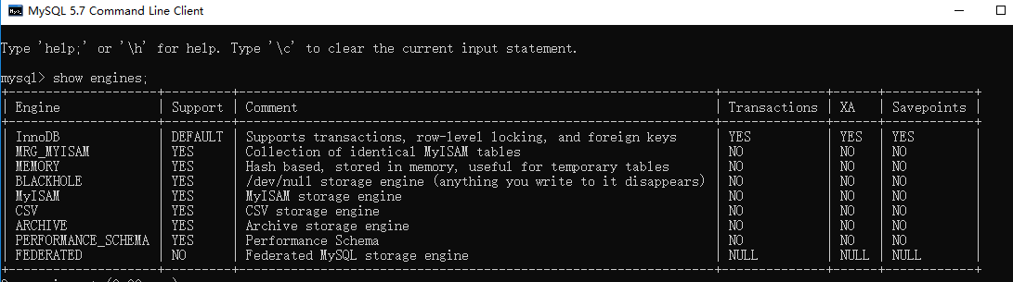

mysql> show engines;

从上图我们可以查看出 MySQL 当前默认的存储引擎是InnoDB,并且在5.7版本所有的存储引擎中只有

InnoDB 是事务性存储引擎，也就是说只有 InnoDB ⽀持事务。

###### 查看MySQL当前默认的存储引擎

我们也可以通过下⾯的命令查看默认的存储引擎。

mysql> show variables like '%storage_engine%';

###### 查看表的存储引擎

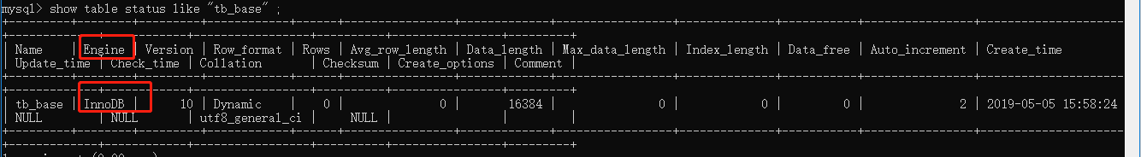

show table status like "table_name" ;

**MyISAM和InnoDB区别**

MyISAM是MySQL的默认数据库引擎（5.5版之前）。虽然性能极佳，⽽且提供了⼤量的特性，包括全⽂索 引、压缩、空间函数等，但MyISAM不⽀持事务和⾏级锁，⽽且最⼤的缺陷就是崩溃后⽆法安全恢复。不 过，5.5版本之后，MySQL引⼊了InnoDB（事务性数据库引擎），MySQL 5.5版本后默认的存储引擎为

InnoDB。

⼤多数时候我们使⽤的都是 InnoDB 存储引擎，但是在某些情况下使⽤ MyISAM 也是合适的⽐如读密集的情况下。（如果你不介意 MyISAM 崩溃恢复问题的话）。

###### 两者的对⽐：

1. **是否⽀持⾏级锁** : MyISAM 只有表级锁(table-level locking)，⽽InnoDB ⽀持⾏级锁(row- level locking)和表级锁,默认为⾏级锁。
2. **是否⽀持事务和崩溃后的安全恢复： MyISAM** 强调的是性能，每次查询具有原⼦性,其执⾏速度

⽐InnoDB类型更快，但是不提供事务⽀持。但是**InnoDB** 提供事务⽀持事务，外部键等⾼级数据库功能。 具有事务(commit)、回滚(rollback)和崩溃修复能⼒(crash recovery capabilities) 的事务安全(transaction-safe (ACID compliant))型表。

1. **是否⽀持外键：** MyISAM不⽀持，⽽InnoDB⽀持。
2. **是否⽀持MVCC** ：仅 InnoDB ⽀持。应对⾼并发事务, MVCC⽐单纯的加锁更⾼效;MVCC只在

和 两个隔离级别下⼯作;MVCC可以使⽤ 乐观

READ COMMITTED

REPEATABLE READ

(optimistic)锁 和 悲观(pessimistic)锁来实现;各数据库中MVCC实现并不统⼀。推荐阅读：

[MySQL-InnoDB-MVCC多版本并发控制](https://segmentfault.com/a/1190000012650596)5. ......

《MySQL⾼性能》上⾯有⼀句话这样写到:

不要轻易相信“MyISAM⽐InnoDB快”之类的经验之谈，这个结论往往不是绝对的。在很多我们已知场 景中，InnoDB的速度都可以让MyISAM望尘莫及，尤其是⽤到了聚簇索引，或者需要访问的数据都可 以放⼊内存的应⽤。

⼀般情况下我们选择 InnoDB 都是没有问题的，但是某些情况下你并不在乎可扩展能⼒和并发能⼒，也不需要事务⽀持，也不在乎崩溃后的安全恢复问题的话，选择MyISAM也是⼀个不错的选择。但是⼀般情 况下，我们都是需要考虑到这些问题的。

### 字符集及校对规则

字符集指的是⼀种从⼆进制编码到某类字符符号的映射。校对规则则是指某种字符集下的排序规则。

MySQL中每⼀种字符集都会对应⼀系列的校对规则。

MySQL采⽤的是类似继承的⽅式指定字符集的默认值，每个数据库以及每张数据表都有⾃⼰的默认值， 他们逐层继承。⽐如：某个库中所有表的默认字符集将是该数据库所指定的字符集（这些表在没有指定 字符集的情况下，才会采⽤默认字符集） PS：整理⾃《Java⼯程师修炼之道》

详细内容可以参考： [MySQL字符集及校对规则的理解](https://www.cnblogs.com/geaozhang/p/6724393.html%23MySQLyuzifuji)作者：Guide哥。

**介绍:** Github 70k Star 项⽬ [**JavaGuide**](https://github.com/Snailclimb/JavaGuide)（公众号同名） 作者。每周都会在公众号更新⼀些⾃⼰原

创⼲货。公众号后台回复“1”领取Java⼯程师必备学习资料+⾯试突击pdf。

### 索引

MySQL索引使⽤的数据结构主要有**BTree索引** 和 **哈希索引** 。对于哈希索引来说，底层的数据结构就是哈希表，因此在绝⼤多数需求为单条记录查询的时候，可以选择哈希索引，查询性能最快；其余⼤部分 场景，建议选择BTree索引。

MySQL的BTree索引使⽤的是B树中的B+Tree，但对于主要的两种存储引擎的实现⽅式是不同的。

**MyISAM:** B+Tree叶节点的data域存放的是数据记录的地址。在索引检索的时候，⾸先按照B+Tree搜索算法搜索索引，如果指定的Key存在，则取出其 data 域的值，然后以 data 域的值为地址读取相应的数据记录。这被称为“⾮聚簇索引”。

**InnoDB:** 其数据⽂件本身就是索引⽂件。相⽐MyISAM，索引⽂件和数据⽂件是分离的，其表数据

⽂件本身就是按B+Tree组织的⼀个索引结构，树的叶节点data域保存了完整的数据记录。这个索 引的key是数据表的主键，因此InnoDB表数据⽂件本身就是主索引。这被称为“聚簇索引（或聚集 索引）”。⽽其余的索引都作为辅助索引，辅助索引的data域存储相应记录主键的值⽽不是地

址，这也是和MyISAM不同的地⽅。**在根据主索引搜索时，直接找到key所在的节点即可取出数据；在根据辅助索引查找时，则需要先取出主键的值，再⾛⼀遍主索引。 因此，在设计表的时**

**候，不建议使⽤过⻓的字段作为主键，也不建议使⽤⾮单调的字段作为主键，这样会造成主索引频繁分裂。** PS：整理⾃《Java⼯程师修炼之道》

###### 更多关于索引的内容可以查看⽂档⾸⻚MySQL⽬录下关于索引的详细总结。

* + 1. **查询缓存的使⽤**

执⾏查询语句的时候，会先查询缓存。不过，MySQL 8.0 版本后移除，因为这个功能不太实⽤

my.cnf加⼊以下配置，重启MySQL开启查询缓存

query_cache_type=1 query_cache_size=600000

MySQL执⾏以下命令也可以开启查询缓存

set global query_cache_type=1;

set global query_cache_size=600000;

如上，**开启查询缓存后在同样的查询条件以及数据情况下，会直接在缓存中返回结果**。这⾥的查询条件

包括查询本身、当前要查询的数据库、客户端协议版本号等⼀些可能影响结果的信息。因此任何两个查 询在任何字符上的不同都会导致缓存不命中。此外，如果查询中包含任何⽤户⾃定义函数、存储函数、

⽤户变量、临时表、MySQL库中的系统表，其查询结果也不会被缓存。

缓存建⽴之后，MySQL的查询缓存系统会跟踪查询中涉及的每张表，如果这些表（数据或结构）发⽣变 化，那么和这张表相关的所有缓存数据都将失效。

**缓存虽然能够提升数据库的查询性能，但是缓存同时也带来了额外的开销，每次查询后都要做⼀次缓存 操作，失效后还要销毁。** 因此，开启缓存查询要谨慎，尤其对于写密集的应⽤来说更是如此。如果开启，要注意合理控制缓存空间⼤⼩，⼀般来说其⼤⼩设置为⼏⼗MB⽐较合适。此外，**还可以通过**

###### sql_cache和sql_no_cache来控制某个查询语句是否需要缓存：

select sql_no_cache count(*) from usr;

* + 1. **什么是事务?**

**事务是逻辑上的⼀组操作，要么都执⾏，要么都不执⾏。**

事务最经典也经常被拿出来说例⼦就是转账了。假如⼩明要给⼩红转账1000元，这个转账会涉及到两个 关键操作就是：将⼩明的余额减少1000元，将⼩红的余额增加1000元。万⼀在这两个操作之间突然出现 错误⽐如银⾏系统崩溃，导致⼩明余额减少⽽⼩红的余额没有增加，这样就不对了。事务就是保证这两 个关键操作要么都成功，要么都要失败。

### 事物的四⼤特性(ACID)

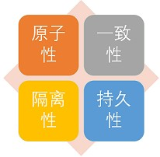

1. **原⼦性（Atomicity）：** 事务是最⼩的执⾏单位，不允许分割。事务的原⼦性确保动作要么全部完成，要么完全不起作⽤；
2. **⼀致性（Consistency）：** 执⾏事务前后，数据保持⼀致，多个事务对同⼀个数据读取的结果是

相同的；

1. **隔离性（Isolation）：** 并发访问数据库时，⼀个⽤户的事务不被其他事务所⼲扰，各并发事务

之间数据库是独⽴的；

1. **持久性（Durability）：** ⼀个事务被提交之后。它对数据库中数据的改变是持久的，即使数据

库发⽣故障也不应该对其有任何影响。

### 并发事务带来哪些问题?

在典型的应⽤程序中，多个事务并发运⾏，经常会操作相同的数据来完成各⾃的任务（多个⽤户对同⼀ 数据进⾏操作）。并发虽然是必须的，但可能会导致以下的问题。

**脏读（Dirty read）:** 当⼀个事务正在访问数据并且对数据进⾏了修改，⽽这种修改还没有提交

到数据库中，这时另外⼀个事务也访问了这个数据，然后使⽤了这个数据。因为这个数据是还没 有提交的数据，那么另外⼀个事务读到的这个数据是“脏数据”，依据“脏数据”所做的操作可能是不正确的。

**丢失修改（Lost to modify）:** 指在⼀个事务读取⼀个数据时，另外⼀个事务也访问了该数据，

那么在第⼀个事务中修改了这个数据后，第⼆个事务也修改了这个数据。这样第⼀个事务内的修 改结果就被丢失，因此称为丢失修改。 例如：事务1读取某表中的数据A=20，事务2也读取

A=20，事务1修改A=A-1，事务2也修改A=A-1，最终结果A=19，事务1的修改被丢失。

**不可重复读（Unrepeatableread）:** 指在⼀个事务内多次读同⼀数据。在这个事务还没有结束

时，另⼀个事务也访问该数据。那么，在第⼀个事务中的两次读数据之间，由于第⼆个事务的修 改导致第⼀个事务两次读取的数据可能不太⼀样。这就发⽣了在⼀个事务内两次读到的数据是不

⼀样的情况，因此称为不可重复读。

**幻读（Phantom read）:** 幻读与不可重复读类似。它发⽣在⼀个事务（T1）读取了⼏⾏数据，接

着另⼀个并发事务（T2）插⼊了⼀些数据时。在随后的查询中，第⼀个事务（T1）就会发现多了

⼀些原本不存在的记录，就好像发⽣了幻觉⼀样，所以称为幻读。

###### 不可重复读和幻读区别：

不可重复读的重点是修改⽐如多次读取⼀条记录发现其中某些列的值被修改，幻读的重点在于新增或者 删除⽐如多次读取⼀条记录发现记录增多或减少了。

### 事务隔离级别有哪些?MySQL的默认隔离级别是?

###### SQL 标准定义了四个隔离级别：

**READ-UNCOMMITTED(读取未提交)：** 最低的隔离级别，允许读取尚未提交的数据变更，**可能会导致脏读、幻读或不可重复读**。

**READ-COMMITTED(读取已提交)：** 允许读取并发事务已经提交的数据，**可以阻⽌脏读，但是幻读或不可重复读仍有可能发⽣**。

**REPEATABLE-READ(可重复读)：** 对同⼀字段的多次读取结果都是⼀致的，除⾮数据是被本身事务

⾃⼰所修改，**可以阻⽌脏读和不可重复读，但幻读仍有可能发⽣**。

**SERIALIZABLE(可串⾏化)：** 最⾼的隔离级别，完全服从ACID的隔离级别。所有的事务依次逐个执⾏，这样事务之间就完全不可能产⽣⼲扰，也就是说，**该级别可以防⽌脏读、不可重复读以及 幻读**。

|  |  |  |  |
| --- | --- | --- | --- |
| **隔离级别** | **脏读** | **不可重复读** | **幻影读** |
| READ-UNCOMMITTED | √ | √ | √ |
| READ-COMMITTED | × | √ | √ |
| REPEATABLE-READ | × | × | √ |
| SERIALIZABLE | × | × | × |

MySQL InnoDB 存储引擎的默认⽀持的隔离级别是 **REPEATABLE-READ（可重读）**。我们可以通过

SELECT @@tx_isolation; 命令来查看

mysql> SELECT @@tx_isolation;

+-----------------+

| @@tx_isolation |

+-----------------+

| REPEATABLE-READ |

+-----------------+

这⾥需要注意的是：与 SQL 标准不同的地⽅在于 InnoDB 存储引擎在 **REPEATABLE-READ（可重读）** 事务隔离级别下使⽤的是Next-Key Lock 锁算法，因此可以避免幻读的产⽣，这与其他数据库系统(如

SQL Server) 是不同的。所以说InnoDB 存储引擎的默认⽀持的隔离级别是 **REPEATABLE-READ（可重读）** 已经可以完全保证事务的隔离性要求，即达到了 SQL标准的 **SERIALIZABLE(可串⾏化)** 隔离级

别。因为隔离级别越低，事务请求的锁越少，所以⼤部分数据库系统的隔离级别都是 **READ-**

**COMMITTED(读取提交内容)** ，但是你要知道的是InnoDB 存储引擎默认使⽤ **REPEAaTABLE-READ（可重读）** 并不会有任何性能损失。

InnoDB 存储引擎在 **分布式事务** 的情况下⼀般会⽤到 **SERIALIZABLE(可串⾏化)** 隔离级别。

### 锁机制与InnoDB锁算法

###### MyISAM和InnoDB存储引擎使⽤的锁：

MyISAM采⽤表级锁(table-level locking)。

InnoDB⽀持⾏级锁(row-level locking)和表级锁,默认为⾏级锁

###### 表级锁和⾏级锁对⽐：

**表级锁：** MySQL中锁定 **粒度最⼤** 的⼀种锁，对当前操作的整张表加锁，实现简单，资源消耗也

⽐较少，加锁快，不会出现死锁。其锁定粒度最⼤，触发锁冲突的概率最⾼，并发度最低，

MyISAM和 InnoDB引擎都⽀持表级锁。

**⾏级锁：** MySQL中锁定 **粒度最⼩** 的⼀种锁，只针对当前操作的⾏进⾏加锁。 ⾏级锁能⼤⼤减

少数据库操作的冲突。其加锁粒度最⼩，并发度⾼，但加锁的开销也最⼤，加锁慢，会出现死 锁。

详细内容可以参考： MySQL锁机制简单了解⼀

下：<https://blog.csdn.net/qq_34337272/article/details/80611486>

###### InnoDB存储引擎的锁的算法有三种：

Record lock：单个⾏记录上的锁

Gap lock：间隙锁，锁定⼀个范围，不包括记录本身

Next-key lock：record+gap 锁定⼀个范围，包含记录本身

###### 相关知识点：

* + - 1. innodb对于⾏的查询使⽤next-key lock
      2. Next-locking keying为了解决Phantom Problem幻读问题
      3. 当查询的索引含有唯⼀属性时，将next-key lock降级为record key
      4. Gap锁设计的⽬的是为了阻⽌多个事务将记录插⼊到同⼀范围内，⽽这会导致幻读问题的产⽣
      5. 有两种⽅式显式关闭gap锁：（除了外键约束和唯⼀性检查外，其余情况仅使⽤record lock）
         1. 将事务隔离级别设置为RC B. 将参数innodb_locks_unsafe_for_binlog设置为1

### ⼤表优化

当MySQL单表记录数过⼤时，数据库的CRUD性能会明显下降，⼀些常⻅的优化措施如下：

#### 限定数据的范围

务必禁⽌不带任何限制数据范围条件的查询语句。⽐如：我们当⽤户在查询订单历史的时候，我们可以 控制在⼀个⽉的范围内；

#### 读/写分离

经典的数据库拆分⽅案，主库负责写，从库负责读；

#### 垂直分区

**根据数据库⾥⾯数据表的相关性进⾏拆分。** 例如，⽤户表中既有⽤户的登录信息⼜有⽤户的基本信息，可以将⽤户表拆分成两个单独的表，甚⾄放到单独的库做分库。

**简单来说垂直拆分是指数据表列的拆分，把⼀张列⽐较多的表拆分为多张表。** 如下图所示，这样来说

⼤家应该就更容易理解了。

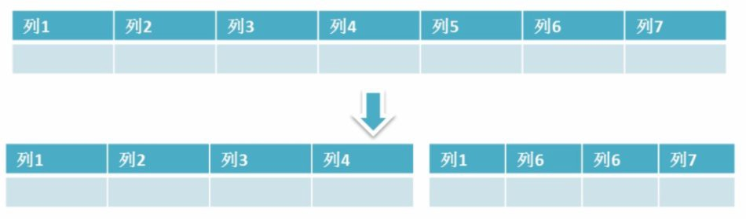

**垂直拆分的优点：** 可以使得列数据变⼩，在查询时减少读取的Block数，减少I/O次数。此外， 垂直分区可以简化表的结构，易于维护。

**垂直拆分的缺点：** 主键会出现冗余，需要管理冗余列，并会引起Join操作，可以通过在应⽤层

进⾏Join来解决。此外，垂直分区会让事务变得更加复杂；

#### ⽔平分区

###### 保持数据表结构不变，通过某种策略存储数据分⽚。这样每⼀⽚数据分散到不同的表或者库中，达到了分布式的⽬的。 ⽔平拆分可以⽀撑⾮常⼤的数据量。

⽔平拆分是指数据表⾏的拆分，表的⾏数超过200万⾏时，就会变慢，这时可以把⼀张的表的数据拆成 多张表来存放。举个例⼦：我们可以将⽤户信息表拆分成多个⽤户信息表，这样就可以避免单⼀表数据 量过⼤对性能造成影响。

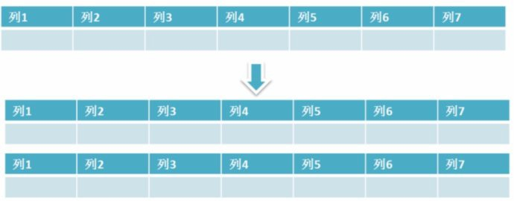

⽔平拆分可以⽀持⾮常⼤的数据量。需要注意的⼀点是：分表仅仅是解决了单⼀表数据过⼤的问题，但 由于表的数据还是在同⼀台机器上，其实对于提升MySQL并发能⼒没有什么意义，所以 **⽔平拆分最好分库** 。

⽔平拆分能够 **⽀持⾮常⼤的数据量存储，应⽤端改造也少**，但 **分⽚事务难以解决** ，跨节点Join性能较差，逻辑复杂。《Java⼯程师修炼之道》的作者推荐 **尽量不要对数据进⾏分⽚，因为拆分会带来逻辑、部署、运维的各种复杂度** ，⼀般的数据表在优化得当的情况下⽀撑千万以下的数据量是没有太⼤

问题的。如果实在要分⽚，尽量选择客户端分⽚架构，这样可以减少⼀次和中间件的⽹络I/O。

###### 下⾯补充⼀下数据库分⽚的两种常⻅⽅案：

**客户端代理： 分⽚逻辑在应⽤端，封装在jar包中，通过修改或者封装JDBC层来实现。** 当当⽹的

**Sharding-JDBC** 、阿⾥的TDDL是两种⽐较常⽤的实现。

###### 中间件代理： 在应⽤和数据中间加了⼀个代理层。分⽚逻辑统⼀维护在中间件服务中。 我们现

在谈的 **Mycat** 、360的Atlas、⽹易的DDB等等都是这种架构的实现。

详细内容可以参考： MySQL⼤表优化⽅案: <https://segmentfault.com/a/1190000006158186>

### 解释⼀下什么是池化设计思想。什么是数据库连接池?为什么需要数据库连接池?

池化设计应该不是⼀个新名词。我们常⻅的如java线程池、jdbc连接池、redis连接池等就是这类设计 的代表实现。这种设计会初始预设资源，解决的问题就是抵消每次获取资源的消耗，如创建线程的开销，获取远程连接的开销等。就好⽐你去⻝堂打饭，打饭的⼤妈会先把饭盛好⼏份放那⾥，你来了就直 接拿着饭盒加菜即可，不⽤再临时⼜盛饭⼜打菜，效率就⾼了。除了初始化资源，池化设计还包括如下 这些特征：池⼦的初始值、池⼦的活跃值、池⼦的最⼤值等，这些特征可以直接映射到java线程池和数 据库连接池的成员属性中。这篇⽂章对[池化设计思想](https://mp.weixin.qq.com/s?__biz=Mzg2OTA0Njk0OA%3D%3D&amp;mid=2247485679&amp;idx=1&amp;sn=57dbca8c9ad49e1f3968ecff04a4f735&amp;chksm=cea24724f9d5ce3212292fac291234a760c99c0960b5430d714269efe33554730b5f71208582&amp;token=1141994790&amp;lang=zh_CN%23rd)介绍的还不错，直接复制过来，避免重复造轮⼦了。

数据库连接本质就是⼀个 socket 的连接。数据库服务端还要维护⼀些缓存和⽤户权限信息之类的 所以占⽤了⼀些内存。我们可以把数据库连接池是看做是维护的数据库连接的缓存，以便将来需要对数据 库的请求时可以重⽤这些连接。为每个⽤户打开和维护数据库连接，尤其是对动态数据库驱动的⽹站应

⽤程序的请求，既昂贵⼜浪费资源。**在连接池中，创建连接后，将其放置在池中，并再次使⽤它，因此 不必建⽴新的连接。如果使⽤了所有连接，则会建⽴⼀个新连接并将其添加到池中。** 连接池还减少了

⽤户必须等待建⽴与数据库的连接的时间。

### 分库分表之后,id 主键如何处理？

因为要是分成多个表之后，每个表都是从 1 开始累加，这样是不对的，我们需要⼀个全局唯⼀的 id

来⽀持。

⽣成全局 id 有下⾯这⼏种⽅式：

**UUID**：不适合作为主键，因为太⻓了，并且⽆序不可读，查询效率低。⽐较适合⽤于⽣成唯⼀的 名字的标示⽐如⽂件的名字。

**数据库⾃增 id** : 两台数据库分别设置不同步⻓，⽣成不重复ID的策略来实现⾼可⽤。这种⽅式

⽣成的 id 有序，但是需要独⽴部署数据库实例，成本⾼，还会有性能瓶颈。

**利⽤ redis ⽣成 id :** 性能⽐较好，灵活⽅便，不依赖于数据库。但是，引⼊了新的组件造成

系统更加复杂，可⽤性降低，编码更加复杂，增加了系统成本。

**Twitter的snowflake算法** ：Github 地址：<https://github.com/twitter-archive/snowflake>。

**美团的**[**Leaf**](https://tech.meituan.com/2017/04/21/mt-leaf.html)**分布式ID⽣成系统** ：Leaf 是美团开源的分布式ID⽣成器，能保证全局唯⼀性、趋势

递增、单调递增、信息安全，⾥⾯也提到了⼏种分布式⽅案的对⽐，但也需要依赖关系数据库、

[Zookeeper等中间件。感觉还不错。美团技术团队的⼀篇⽂章：https://tech.meituan.com/2017](https://tech.meituan.com/2017/04/21/mt-leaf.html)

[/04/21/mt-leaf.html 。](https://tech.meituan.com/2017/04/21/mt-leaf.html)

......

### ⼀条SQL语句在MySQL中如何执⾏的

[⼀条SQL语句在MySQL中如何执⾏的](https://mp.weixin.qq.com/s?__biz=Mzg2OTA0Njk0OA%3D%3D&amp;mid=2247485097&amp;idx=1&amp;sn=84c89da477b1338bdf3e9fcd65514ac1&amp;chksm=cea24962f9d5c074d8d3ff1ab04ee8f0d6486e3d015cfd783503685986485c11738ccb542ba7&amp;token=79317275&amp;lang=zh_CN%23rd)

### MySQL⾼性能优化规范建议

[MySQL⾼性能优化规范建议](https://mp.weixin.qq.com/s?__biz=Mzg2OTA0Njk0OA%3D%3D&amp;mid=2247485117&amp;idx=1&amp;sn=92361755b7c3de488b415ec4c5f46d73&amp;chksm=cea24976f9d5c060babe50c3747616cce63df5d50947903a262704988143c2eeb4069ae45420&amp;token=79317275&amp;lang=zh_CN%23rd)

### ⼀条SQL语句执⾏得很慢的原因有哪些？

[腾讯⾯试：⼀条SQL语句执⾏得很慢的原因有哪些？---不看后悔系列](https://mp.weixin.qq.com/s?__biz=Mzg2OTA0Njk0OA%3D%3D&amp;mid=2247485185&amp;idx=1&amp;sn=66ef08b4ab6af5757792223a83fc0d45&amp;chksm=cea248caf9d5c1dc72ec8a281ec16aa3ec3e8066dbb252e27362438a26c33fbe842b0e0adf47&amp;token=79317275&amp;lang=zh_CN%23rd)

### 4.1.19 后端程序员必备：书写⾼质量SQL的30条建议

[后端程序员必备：书写⾼质量SQL的30条建议](https://mp.weixin.qq.com/s?__biz=Mzg2OTA0Njk0OA%3D%3D&amp;mid=2247486461&amp;idx=1&amp;sn=60a22279196d084cc398936fe3b37772&amp;chksm=cea24436f9d5cd20a4fa0e907590f3e700d7378b3f608d7b33bb52cfb96f503b7ccb65a1deed&amp;token=1987003517&amp;lang=zh_CN%23rd)

## Redis

作者：Guide哥。

**介绍:** Github 70k Star 项⽬ [**JavaGuide**](https://github.com/Snailclimb/JavaGuide)（公众号同名） 作者。每周都会在公众号更新⼀些⾃⼰原创⼲货。公众号后台回复“1”领取Java⼯程师必备学习资料+⾯试突击pdf。

### redis 简介

简单来说 redis 就是⼀个数据库，不过与传统数据库不同的是 redis 的数据是存在内存中的，所以读写速度⾮常快，因此 redis 被⼴泛应⽤于缓存⽅向。另外，redis 也经常⽤来做分布式锁。redis 提供了多种数据类型来⽀持不同的业务场景。除此之外，redis ⽀持事务 、持久化、LUA脚本、LRU驱动事件、多种集群⽅案。

#### 为什么要⽤redis/为什么要⽤缓存

主要从“⾼性能”和“⾼并发”这两点来看待这个问题。

###### ⾼性能：

假如⽤户第⼀次访问数据库中的某些数据。这个过程会⽐较慢，因为是从硬盘上读取的。将该⽤户访问 的数据存在缓存中，这样下⼀次再访问这些数据的时候就可以直接从缓存中获取了。操作缓存就是直接 操作内存，所以速度相当快。如果数据库中的对应数据改变的之后，同步改变缓存中相应的数据即可！

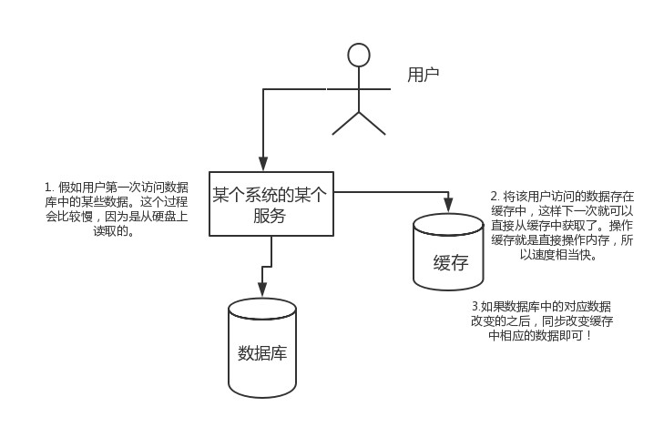

###### ⾼并发：

直接操作缓存能够承受的请求是远远⼤于直接访问数据库的，所以我们可以考虑把数据库中的部分数据 转移到缓存中去，这样⽤户的⼀部分请求会直接到缓存这⾥⽽不⽤经过数据库。

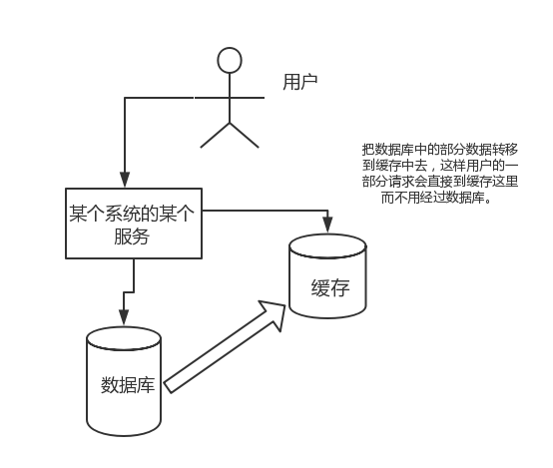

#### 为什么要⽤redis ⽽不⽤ map/guava 做缓存?

[下⾯的内容来⾃ segmentfault ⼀位⽹友的提问，地址：https://segmentfault.com/q/1010000009 106416](https://segmentfault.com/q/1010000009106416)

缓存分为本地缓存和分布式缓存。以 Java 为例，使⽤⾃带的 map 或者 guava 实现的是本地缓存，最主要的特点是轻量以及快速，⽣命周期随着 jvm 的销毁⽽结束，并且在多实例的情况下，每个实例都需要各⾃保存⼀份缓存，缓存不具有⼀致性。

使⽤ redis 或 memcached 之类的称为分布式缓存，在多实例的情况下，各实例共⽤⼀份缓存数据，缓存具有⼀致性。缺点是需要保持 redis 或 memcached服务的⾼可⽤，整个程序架构上较为复杂。

### redis 的线程模型

参考地址:<https://www.javazhiyin.com/22943.html>

redis 内部使⽤⽂件事件处理器 file event handler ，这个⽂件事件处理器是单线程的，所以

redis 才叫做单线程的模型。它采⽤ IO 多路复⽤机制同时监听多个 socket，根据 socket 上的事件来选择对应的事件处理器进⾏处理。

⽂件事件处理器的结构包含 4 个部分： 多 个 socket

IO 多路复⽤程序

⽂件事件分派器

事件处理器（连接应答处理器、命令请求处理器、命令回复处理器）

多个 socket 可能会并发产⽣不同的操作，每个操作对应不同的⽂件事件，但是 IO 多路复⽤程序会监听多个 socket，会将 socket 产⽣的事件放⼊队列中排队，事件分派器每次从队列中取出⼀个事件， 把该事件交给对应的事件处理器进⾏处理。

### redis 和 memcached 的区别

对于 redis 和 memcached 我总结了下⾯四点。现在公司⼀般都是⽤ redis 来实现缓存，⽽且 redis

⾃身也越来越强⼤了！

1. **redis⽀持更丰富的数据类型（⽀持更复杂的应⽤场景）**：Redis不仅仅⽀持简单的k/v类型的数 据，同时还提供list，set，zset，hash等数据结构的存储。memcache⽀持简单的数据类型，

String。

###### Redis⽀持数据的持久化，可以将内存中的数据保持在磁盘中，重启的时候可以再次加载进⾏使

**⽤,⽽Memecache把数据全部存在内存之中。**

1. **集群模式**：memcached没有原⽣的集群模式，需要依靠客户端来实现往集群中分⽚写⼊数据；但

是 redis ⽬前是原⽣⽀持 cluster 模式的.

###### Memcached是多线程，⾮阻塞IO复⽤的⽹络模型；Redis使⽤单线程的多路 IO 复⽤模型。

来⾃⽹络上的⼀张图，这⾥分享给⼤家！

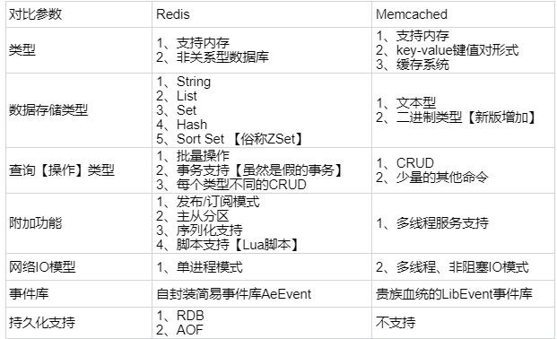

### redis 常⻅数据结构以及使⽤场景分析

#### String

**常⽤命令:** set,get,decr,incr,mget 等。

String数据结构是简单的key-value类型，value其实不仅可以是String，也可以是数字。 常规key-

value缓存应⽤； 常规计数：微博数，粉丝数等。

#### Hash

**常⽤命令：** hget,hset,hgetall 等。

hash 是⼀个 string 类型的 field 和 value 的映射表，hash 特别适合⽤于存储对象，后续操作的时候，你可以直接仅仅修改这个对象中的某个字段的值。 ⽐如我们可以 hash 数据结构来存储⽤户信息，商品信息等等。⽐如下⾯我就⽤ hash 类型存放了我本⼈的⼀些信息：

key=JavaUser293847 value={

“id”: 1,

“name”: “SnailClimb”, “age”: 22,

“location”: “Wuhan, Hubei”

}

#### List

**常⽤命令:** lpush,rpush,lpop,rpop,lrange等

list 就是链表，Redis list 的应⽤场景⾮常多，也是Redis最重要的数据结构之⼀，⽐如微博的关注列表，粉丝列表，消息列表等功能都可以⽤Redis的 list 结构来实现。

Redis list 的实现为⼀个双向链表，即可以⽀持反向查找和遍历，更⽅便操作，不过带来了部分额外的内存开销。

另外可以通过 lrange 命令，就是从某个元素开始读取多少个元素，可以基于 list 实现分⻚查询，这个很棒的⼀个功能，基于 redis 实现简单的⾼性能分⻚，可以做类似微博那种下拉不断分⻚的东⻄

（⼀⻚⼀⻚的往下⾛），性能⾼。

#### Set

**常⽤命令：** sadd,spop,smembers,sunion 等

set 对外提供的功能与list类似是⼀个列表的功能，特殊之处在于 set 是可以⾃动排重的。

当你需要存储⼀个列表数据，⼜不希望出现重复数据时，set是⼀个很好的选择，并且set提供了判断某个成员是否在⼀个set集合内的重要接⼝，这个也是list所不能提供的。可以基于 set 轻易实现交集、并集、差集的操作。

⽐如：在微博应⽤中，可以将⼀个⽤户所有的关注⼈存在⼀个集合中，将其所有粉丝存在⼀个集合。

Redis可以⾮常⽅便的实现如共同关注、共同粉丝、共同喜好等功能。这个过程也就是求交集的过程， 具体命令如下：

sinterstore key1 key2 key3

将交集存在key1内

#### Sorted Set

**常⽤命令：** zadd,zrange,zrem,zcard等

和set相⽐，sorted set增加了⼀个权重参数score，使得集合中的元素能够按score进⾏有序排列。

**举例：** 在直播系统中，实时排⾏信息包含直播间在线⽤户列表，各种礼物排⾏榜，弹幕消息（可以理解为按消息维度的消息排⾏榜）等信息，适合使⽤ Redis 中的 Sorted Set 结构进⾏存储。

### redis 设置过期时间

Redis中有个设置时间过期的功能，即对存储在 redis 数据库中的值可以设置⼀个过期时间。作为⼀个缓存数据库，这是⾮常实⽤的。如我们⼀般项⽬中的 token 或者⼀些登录信息，尤其是短信验证码都是有时间限制的，按照传统的数据库处理⽅式，⼀般都是⾃⼰判断过期，这样⽆疑会严重影响项⽬性能。

我们 set key 的时候，都可以给⼀个 expire time，就是过期时间，通过过期时间我们可以指定这个

key 可以存活的时间。

如果假设你设置了⼀批 key 只能存活1个⼩时，那么接下来1⼩时后，redis是怎么对这批key进⾏删除的？

###### 定期删除+惰性删除。

通过名字⼤概就能猜出这两个删除⽅式的意思了。

**定期删除**：redis默认是每隔 100ms 就**随机抽取**⼀些设置了过期时间的key，检查其是否过期， 如果过期就删除。注意这⾥是随机抽取的。为什么要随机呢？你想⼀想假如 redis 存了⼏⼗万个 key ，每隔100ms就遍历所有的设置过期时间的 key 的话，就会给 CPU 带来很⼤的负载！

**惰性删除** ：定期删除可能会导致很多过期 key 到了时间并没有被删除掉。所以就有了惰性删

除。假如你的过期 key，靠定期删除没有被删除掉，还停留在内存⾥，除⾮你的系统去查⼀下那个 key，才会被redis给删除掉。这就是所谓的惰性删除，也是够懒的哈！

但是仅仅通过设置过期时间还是有问题的。我们想⼀下：如果定期删除漏掉了很多过期 key，然后你也

没及时去查，也就没⾛惰性删除，此时会怎么样？如果⼤量过期key堆积在内存⾥，导致redis内存块耗尽了。怎么解决这个问题呢？ **redis 内存淘汰机制。**

### redis 内存淘汰机制(MySQL⾥有2000w数据，Redis中只存20w的数据，如何保证Redis中的数据都是热点数据?)

redis 配置⽂件 redis.conf 中有相关注释，我这⾥就不贴了，⼤家可以⾃⾏查阅或者通过这个⽹址查看 ： <http://download.redis.io/redis-stable/redis.conf>

###### redis 提供 6种数据淘汰策略：

* + - 1. **volatile-lru**：从已设置过期时间的数据集（server.db[i].expires）中挑选最近最少使⽤的数 据淘汰
      2. **volatile-ttl**：从已设置过期时间的数据集（server.db[i].expires）中挑选将要过期的数据淘汰
      3. **volatile-random**：从已设置过期时间的数据集（server.db[i].expires）中任意选择数据淘汰
      4. **allkeys-lru**：当内存不⾜以容纳新写⼊数据时，在键空间中，移除最近最少使⽤的key（这个是 最常⽤的）
      5. **allkeys-random**：从数据集（server.db[i].dict）中任意选择数据淘汰
      6. **no-eviction**：禁⽌驱逐数据，也就是说当内存不⾜以容纳新写⼊数据时，新写⼊操作会报错。这个应该没⼈使⽤吧！

4.0版本后增加以下两种：

* + - 1. **volatile-lfu**：从已设置过期时间的数据集(server.db[i].expires)中挑选最不经常使⽤的数据淘汰
      2. **allkeys-lfu**：当内存不⾜以容纳新写⼊数据时，在键空间中，移除最不经常使⽤的key

###### 备注： 关于 redis 设置过期时间以及内存淘汰机制，我这⾥只是简单的总结⼀下，后⾯会专⻔写⼀篇

**⽂章来总结！**

* + 1. **redis 持久化机制(怎么保证redis 挂掉之后再重启数据可以进⾏恢复)**

很多时候我们需要持久化数据也就是将内存中的数据写⼊到硬盘⾥⾯，⼤部分原因是为了之后重⽤数据

（⽐如重启机器、机器故障之后恢复数据），或者是为了防⽌系统故障⽽将数据备份到⼀个远程位置。

Redis不同于Memcached的很重⼀点就是，Redis⽀持持久化，⽽且⽀持两种不同的持久化操作。**Redis的**

###### ⼀种持久化⽅式叫快照（snapshotting，RDB），另⼀种⽅式是只追加⽂件（append-only

**file,AOF）**。这两种⽅法各有千秋，下⾯我会详细这两种持久化⽅法是什么，怎么⽤，如何选择适合⾃

⼰的持久化⽅法。

###### 快照（snapshotting）持久化（RDB）

Redis可以通过创建快照来获得存储在内存⾥⾯的数据在某个时间点上的副本。Redis创建快照之后，可以对快照进⾏备份，可以将快照复制到其他服务器从⽽创建具有相同数据的服务器副本（Redis主从结构，主要⽤来提⾼Redis性能），还可以将快照留在原地以便重启服务器的时候使⽤。

快照持久化是Redis默认采⽤的持久化⽅式，在redis.conf配置⽂件中默认有此下配置：

save 900 1

#在900秒(15分钟)之后，如果⾄少有1个key发⽣变化，

Redis就会⾃动触发BGSAVE命令创建快照。

save 300 10

#在300秒(5分钟)之后，如果⾄少有10个key发⽣变化，

Redis就会⾃动触发BGSAVE命令创建快照。

save 60 10000

#在60秒(1分钟)之后，如果⾄少有10000个key发⽣变化，

Redis就会⾃动触发BGSAVE命令创建快照。

###### AOF（append-only file）持久化

与快照持久化相⽐，AOF持久化 的实时性更好，因此已成为主流的持久化⽅案。默认情况下Redis没有开启AOF（append only file）⽅式的持久化，可以通过appendonly参数开启：

appendonly yes

开启AOF持久化后每执⾏⼀条会更改Redis中的数据的命令，Redis就会将该命令写⼊硬盘中的AOF⽂件。

AOF⽂件的保存位置和RDB⽂件的位置相同，都是通过dir参数设置的，默认的⽂件名是

appendonly.aof。

在Redis的配置⽂件中存在三种不同的 AOF 持久化⽅式，它们分别是：

appendfsync always 低Redis的速度appendfsync everysec

appendfsync no

#每次有数据修改发⽣时都会写⼊AOF⽂件,这样会严重降

#每秒钟同步⼀次，显示地将多个写命令同步到硬盘

#让操作系统决定何时进⾏同步

为了兼顾数据和写⼊性能，⽤户可以考虑 appendfsync everysec选项 ，让Redis每秒同步⼀次AOF⽂件，Redis性能⼏乎没受到任何影响。⽽且这样即使出现系统崩溃，⽤户最多只会丢失⼀秒之内产⽣的数据。当硬盘忙于执⾏写⼊操作的时候，Redis还会优雅的放慢⾃⼰的速度以便适应硬盘的最⼤写⼊速度。

###### Redis 4.0 对于持久化机制的优化

Redis 4.0 开始⽀持 RDB 和 AOF 的混合持久化（默认关闭，可以通过配置项开启）。

aof-use-rdb-

preamble

如果把混合持久化打开，AOF 重写的时候就直接把 RDB 的内容写到 AOF ⽂件开头。这样做的好处是可以结合 RDB 和 AOF 的优点, 快速加载同时避免丢失过多的数据。当然缺点也是有的， AOF ⾥⾯的

RDB 部分是压缩格式不再是 AOF 格式，可读性较差。

###### 补充内容：AOF 重写

AOF重写可以产⽣⼀个新的AOF⽂件，这个新的AOF⽂件和原有的AOF⽂件所保存的数据库状态⼀样，但体 积更⼩。

AOF重写是⼀个有歧义的名字，该功能是通过读取数据库中的键值对来实现的，程序⽆须对现有AOF⽂件 进⾏任何读⼊、分析或者写⼊操作。

在执⾏ BGREWRITEAOF 命令时，Redis 服务器会维护⼀个 AOF 重写缓冲区，该缓冲区会在⼦进程创建新AOF⽂件期间，记录服务器执⾏的所有写命令。当⼦进程完成创建新AOF⽂件的⼯作之后，服务器会将 重写缓冲区中的所有内容追加到新AOF⽂件的末尾，使得新旧两个AOF⽂件所保存的数据库状态⼀致。最 后，服务器⽤新的AOF⽂件替换旧的AOF⽂件，以此来完成AOF⽂件重写操作

###### 更多内容可以查看我的这篇⽂章：

Redis持久化

### redis 事务

Redis 通过 MULTI、EXEC、WATCH 等命令来实现事务(transaction)功能。事务提供了⼀种将多个命令请求打包，然后⼀次性、按顺序地执⾏多个命令的机制，并且在事务执⾏期间，服务器不会中断事务⽽ 改去执⾏其他客户端的命令请求，它会将事务中的所有命令都执⾏完毕，然后才去处理其他客户端的命 令请求。

在传统的关系式数据库中，常常⽤ ACID 性质来检验事务功能的可靠性和安全性。在 Redis 中，事务总是具有原⼦性（Atomicity）、⼀致性（Consistency）和隔离性（Isolation），并且当 Redis 运⾏在某种特定的持久化模式下时，事务也具有持久性（Durability）。

补充内容：

* + - 1. redis同⼀个事务中如果有⼀条命令执⾏失败，其后的命令仍然会被执⾏，没有回滚。（来⾃

[issue:关于Redis事务不是原⼦性问题](https://github.com/Snailclimb/JavaGuide/issues/452) ）

### 缓存雪崩和缓存穿透问题解决⽅案

#### 缓存雪崩

###### 什么是缓存雪崩？

简介：缓存同⼀时间⼤⾯积的失效，所以，后⾯的请求都会落到数据库上，造成数据库短时间内承受⼤ 量请求⽽崩掉。

###### 有哪些解决办法？

（中华⽯杉⽼师在他的视频中提到过，视频地址在最后⼀个问题中有提到）：

事前：尽量保证整个 redis 集群的⾼可⽤性，发现机器宕机尽快补上。选择合适的内存淘汰策略。

事中：本地ehcache缓存 + hystrix限流&降级，避免MySQL崩掉事后：利⽤ redis 持久化机制保存的数据尽快恢复缓存

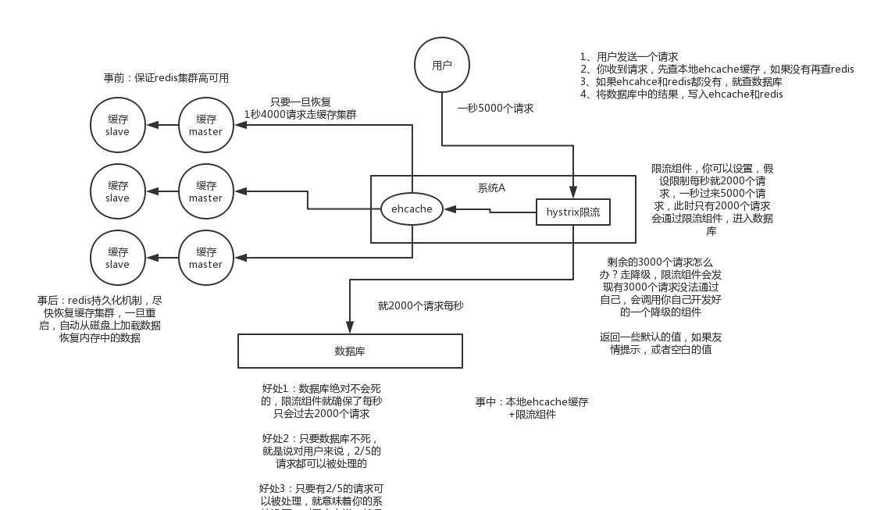

#### 缓存穿透

###### 什么是缓存穿透？

缓存穿透说简单点就是⼤量请求的 key 根本不存在于缓存中，导致请求直接到了数据库上，根本没有经过缓存这⼀层。举个例⼦：某个⿊客故意制造我们缓存中不存在的 key 发起⼤量请求，导致⼤量请求落到数据库。下⾯⽤图⽚展示⼀下(这两张图⽚不是我画的，为了省事直接在⽹上找的，这⾥说明⼀ 下)：

###### 正常缓存处理流程：

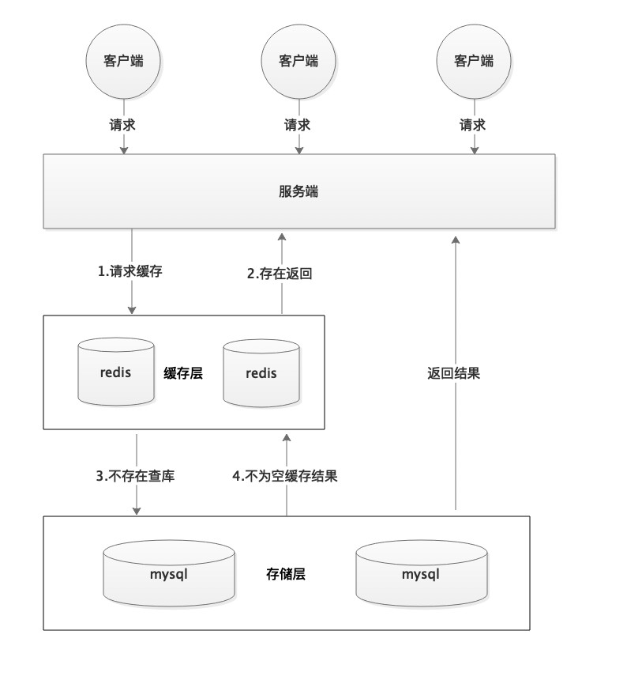

**缓存穿透情况处理流程：**

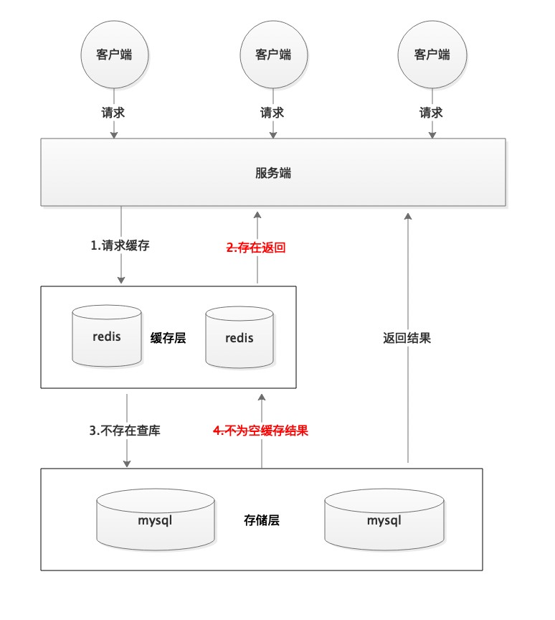

⼀般MySQL 默认的最⼤连接数在 150 左右，这个可以通过

show variables like

'%max_connections%'; 命令来查看。最⼤连接数⼀个还只是⼀个指标，cpu，内存，磁盘，⽹络等

⽆⼒条件都是其运⾏指标，这些指标都会限制其并发能⼒！所以，⼀般 3000 个并发请求就能打死⼤部分数据库了。

###### 有哪些解决办法？

最基本的就是⾸先做好参数校验，⼀些不合法的参数请求直接抛出异常信息返回给客户端。⽐如查询的 数据库 id 不能⼩于 0、传⼊的邮箱格式不对的时候直接返回错误消息给客户端等等。

**1）缓存⽆效 key** : 如果缓存和数据库都查不到某个 key 的数据就写⼀个到 redis 中去并设置过期时间，具体命令如下： SET key value EX 10086 。这种⽅式可以解决请求的 key 变化不频繁的情况，如果⿊客恶意攻击，每次构建不同的请求key，会导致 redis 中缓存⼤量⽆效的 key 。很明显，这种⽅案并不能从根本上解决此问题。如果⾮要⽤这种⽅式来解决穿透问题的话，尽量将⽆效的 key的过期时间设置短⼀点⽐如 1 分钟。

另外，这⾥多说⼀嘴，⼀般情况下我们是这样设计 key 的： 表名:列名:主键名:主键值。如果⽤ Java 代码展示的话，差不多是下⾯这样的：

public Object getObjectInclNullById(Integer id) {

// 从缓存中获取数据

Object cacheValue = cache.get(id);

// 缓存为空

if (cacheValue WX null) {

// 从数据库中获取

Object storageValue = storage.get(key);

// 缓存空对象

cache.set(key, storageValue);

// 如果存储数据为空，需要设置⼀个过期时间(300秒) if (storageValue WX null) {

// 必须设置过期时间，否则有被攻击的⻛险

cache.expire(key, 60 * 5);

}

return storageValue;

}

return cacheValue;

}

**2）布隆过滤器：**布隆过滤器是⼀个⾮常神奇的数据结构，通过它我们可以⾮常⽅便地判断⼀个给定数 据是否存在与海量数据中。我们需要的就是判断 key 是否合法，有没有感觉布隆过滤器就是我们想要找的那个“⼈”。具体是这样做的：把所有可能存在的请求的值都存放在布隆过滤器中，当⽤户请求过来，我会先判断⽤户发来的请求的值是否存在于布隆过滤器中。不存在的话，直接返回请求参数错误信 息给客户端，存在的话才会⾛下⾯的流程。总结⼀下就是下⾯这张图(这张图⽚不是我画的，为了省事直接在⽹上找的)：

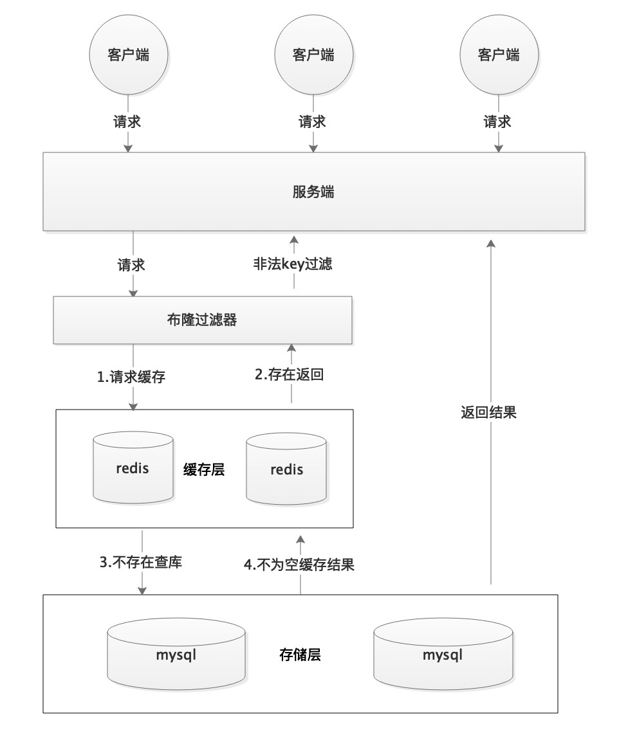

更多关于布隆过滤器的内容可以看我的这篇原创：[《不了解布隆过滤器？⼀⽂给你整的明明⽩⽩！》](https://github.com/Snailclimb/JavaGuide/blob/master/docs/dataStructures-algorithms/data-structure/bloom-filter.md)

，强烈推荐，个⼈感觉⽹上应该找不到总结的这么明明⽩⽩的⽂章了。

### 如何解决Redis 的并发竞争Key 问题

所谓 Redis 的并发竞争 Key 的问题也就是多个系统同时对⼀个 key 进⾏操作，但是最后执⾏的顺序和我们期望的顺序不同，这样也就导致了结果的不同！

推荐⼀种⽅案：分布式锁（zookeeper 和 redis 都可以实现分布式锁）。（如果不存在 Redis 的并发竞争 Key 问题，不要使⽤分布式锁，这样会影响性能）

基于zookeeper临时有序节点可以实现的分布式锁。⼤致思想为：每个客户端对某个⽅法加锁时，在

zookeeper上的与该⽅法对应的指定节点的⽬录下，⽣成⼀个唯⼀的瞬时有序节点。 判断是否获取锁的

⽅式很简单，只需要判断有序节点中序号最⼩的⼀个。 当释放锁的时候，只需将这个瞬时节点删除即可。同时，其可以避免服务宕机导致的锁⽆法释放，⽽产⽣的死锁问题。完成业务流程后，删除对应的

⼦节点释放锁。

在实践中，当然是从以可靠性为主。所以⾸推Zookeeper。 参考：

<https://www.jianshu.com/p/8bddd381de06>

### 如何保证缓存与数据库双写时的数据⼀致性?

⼀般情况下我们都是这样使⽤缓存的：先读缓存，缓存没有的话，就读数据库，然后取出数据后放

⼊缓存，同时返回响应。这种⽅式很明显会存在缓存和数据库的数据不⼀致的情况。

你只要⽤缓存，就可能会涉及到缓存与数据库双存储双写，你只要是双写，就⼀定会有数据⼀致性的问 题，那么你如何解决⼀致性问题？

⼀般来说，就是如果你的系统不是严格要求缓存+数据库必须⼀致性的话，缓存可以稍微的跟数据库偶 尔有不⼀致的情况，最好不要做这个⽅案，读请求和写请求串⾏化，串到⼀个内存队列⾥去，这样就可 以保证⼀定不会出现不⼀致的情况

串⾏化之后，就会导致系统的吞吐量会⼤幅度的降低，⽤⽐正常情况下多⼏倍的机器去⽀撑线上的⼀个 请求。

[更多内容可以查看：https://github.com/doocs/advanced-java/blob/master/docs/high-concurrency](https://github.com/doocs/advanced-java/blob/master/docs/high-concurrency/redis-consistence.md)

[/redis-consistence.md](https://github.com/doocs/advanced-java/blob/master/docs/high-concurrency/redis-consistence.md)

**参考：** Java⼯程师⾯试突击第1季（可能是史上最好的Java⾯试突击课程）-中华⽯杉⽼师！公众号后台回复关键字“1”即可获取该视频内容。

### 参考

《Redis开发与运维》

Redis 命令总结：<http://redisdoc.com/string/set.html>

# 五常⽤框架⾯试题总结

## Spring⾯试题总结

作者：Guide哥。

**介绍:** Github 70k Star 项⽬ [**JavaGuide**](https://github.com/Snailclimb/JavaGuide)（公众号同名） 作者。每周都会在公众号更新⼀些⾃⼰原创⼲货。公众号后台回复“1”领取Java⼯程师必备学习资料+⾯试突击pdf。

这篇⽂章主要是想通过⼀些问题，加深⼤家对于 Spring 的理解，所以不会涉及太多的代码！这篇⽂章整理了挺⻓时间，下⾯的很多问题我⾃⼰在使⽤ Spring 的过程中也并没有注意，⾃⼰也是临时查阅了很多资料和书籍补上的。⽹上也有⼀些很多关于 Spring 常⻅问题/⾯试题整理的⽂章，我感觉⼤部分都是互相 copy，⽽且很多问题也不是很好，有些回答也存在问题。所以，⾃⼰花了⼀周的业余时间整理了⼀下，希望对⼤家有帮助。

### 什么是 Spring 框架?

[Spring 是⼀种轻量级开发框架，旨在提⾼开发⼈员的开发效率以及系统的可维护性。Spring 官⽹：ht](https://spring.io/)

[tps://spring.io/。](https://spring.io/)

我们⼀般说 Spring 框架指的都是 Spring Framework，它是很多模块的集合，使⽤这些模块可以很⽅便地协助我们进⾏开发。这些模块是：核⼼容器、数据访问/集成,、Web、AOP（⾯向切⾯编程）、⼯ 具、消息和测试模块。⽐如：Core Container 中的 Core 组件是Spring 所有组件的核⼼，Beans 组件和 Context 组件是实现IOC和依赖注⼊的基础，AOP组件⽤来实现⾯向切⾯编程。

Spring 官⽹列出的 Spring 的 6 个特征:

**核⼼技术** ：依赖注⼊(DI)，AOP，事件(events)，资源，i18n，验证，数据绑定，类型转换，

SpEL。

**测试** ：模拟对象，TestContext框架，Spring MVC 测试，WebTestClient。

**数据访问** ：事务，DAO⽀持，JDBC，ORM，编组XML。

**Web⽀持** : Spring MVC和Spring WebFlux Web框架。

**集成** ：远程处理，JMS，JCA，JMX，电⼦邮件，任务，调度，缓存。

**语⾔** ：Kotlin，Groovy，动态语⾔。

### 列举⼀些重要的Spring模块？

下图对应的是 Spring4.x 版本。⽬前最新的5.x版本中 Web 模块的 Portlet 组件已经被废弃掉，同时增加了⽤于异步响应式处理的 WebFlux 组件。

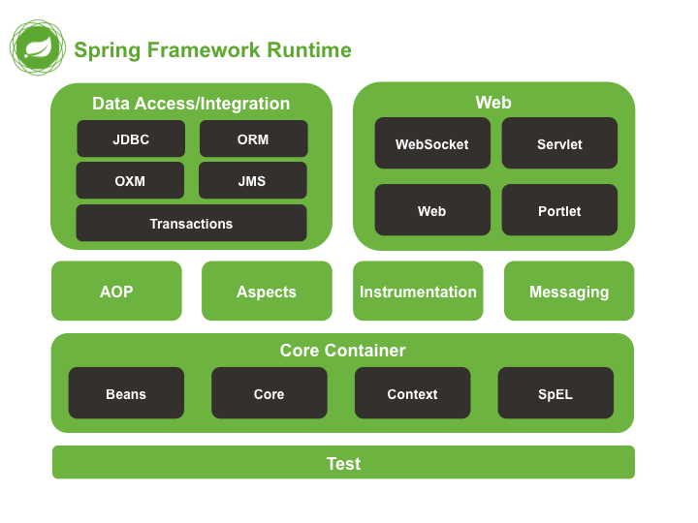

**Spring Core：** 基础,可以说 Spring 其他所有的功能都需要依赖于该类库。主要提供 IoC 依赖注⼊功能。

**Spring Aspects** ： 该模块为与AspectJ的集成提供⽀持。

**Spring AOP** ：提供了⾯向切⾯的编程实现。

**Spring JDBC** : Java数据库连接。

**Spring JMS** ：Java消息服务。

**Spring ORM** : ⽤于⽀持Hibernate等ORM⼯具。

**Spring Web** : 为创建Web应⽤程序提供⽀持。

**Spring Test** : 提供了对 JUnit 和 TestNG 测试的⽀持。

### @RestController vs @Controller

###### 返回⼀个⻚⾯

**Controller**

单独使⽤

不加 @ResponseBody 的话⼀般使⽤在要返回⼀个视图的情况，这种情况

属于⽐较传统的Spring MVC 的应⽤，对应于前后端不分离的情况。

@Controller

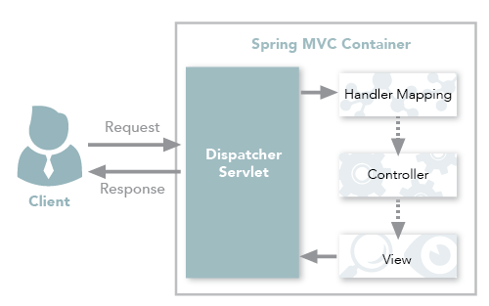

###### 返回JSON 或 XML 形式数据

但@RestController 只返回对象，对象数据直接以 JSON 或 XML 形式写⼊ HTTP 响应(Response) 中，这种情况属于 RESTful Web服务，这也是⽬前⽇常开发所接触的最常⽤的情况（前后端分离）。

**@RestController**

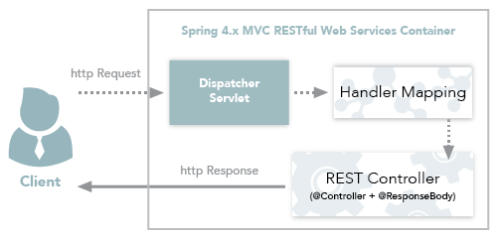

###### 返回JSON 或 XML 形式数据

如果你需要在Spring4之前开发 RESTful Web服务的话，你需要使⽤@Controller 并结合@ResponseBody 注解，也就是说@Controller + @ResponseBody =

**@Controller +@ResponseBody**

@RestController （Spring 4 之后新加的注解）。

注解的作⽤是将 的⽅法返回的对象通过适当的转换器转换为指定

@ResponseBody

Controller

的格式之后，写⼊到HTTP 响应(Response)对象的 body 中，通常⽤来返回 JSON 或者 XML 数据， 返回 JSON 数据的情况⽐较多。

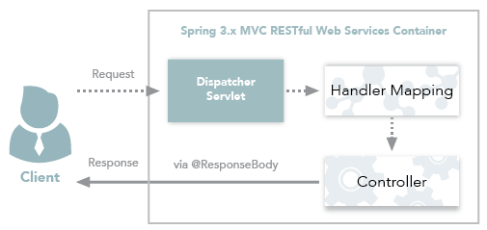

Reference:

<https://dzone.com/articles/spring-framework-restcontroller-vs-controller>（ 图 ⽚ 来 源 ） [https://javarevisited.blogspot.com/2017/08/difference-between-restcontroller-and-con troller-annotations-spring-mvc-rest.html?m=1](https://javarevisited.blogspot.com/2017/08/difference-between-restcontroller-and-controller-annotations-spring-mvc-rest.html?m=1)

### Spring IOC & AOP

#### 谈谈⾃⼰对于 Spring IoC 和AOP 的理解

###### IoC

IoC（Inverse of Control:控制反转）是⼀种**设计思想**，就是 **将原本在程序中⼿动创建对象的控制权，交由Spring框架来管理。** IoC 在其他语⾔中也有应⽤，并⾮ Spring 特有。 **IoC 容器是 Spring**

###### ⽤来实现 IoC 的载体， IoC 容器实际上就是个Map（key，value）,Map 中存放的是各种对象。

将对象之间的相互依赖关系交给 IoC 容器来管理，并由 IoC 容器完成对象的注⼊。这样可以很⼤程度上简化应⽤的开发，把应⽤从复杂的依赖关系中解放出来。 **IoC 容器就像是⼀个⼯⼚⼀样，当我们需要创建⼀个对象的时候，只需要配置好配置⽂件/注解即可，完全不⽤考虑对象是如何被创建出来的。**

在实际项⽬中⼀个 Service 类可能有⼏百甚⾄上千个类作为它的底层，假如我们需要实例化这个

Service，你可能要每次都要搞清这个 Service 所有底层类的构造函数，这可能会把⼈逼疯。如果利⽤

IoC 的话，你只需要配置好，然后在需要的地⽅引⽤就⾏了，这⼤⼤增加了项⽬的可维护性且降低了开发难度。

Spring 时代我们⼀般通过 XML ⽂件来配置 Bean，后来开发⼈员觉得 XML ⽂件来配置不太好，于是

SpringBoot 注解配置就慢慢开始流⾏起来。

推荐阅读：<https://www.zhihu.com/question/23277575/answer/169698662>

###### Spring IoC的初始化过程：



IoC源码阅读

<https://javadoop.com/post/spring-ioc>

###### AOP

AOP(Aspect-Oriented Programming:⾯向切⾯编程)能够将那些与业务⽆关，**却为业务模块所共同调⽤的逻辑或责任（例如事务处理、⽇志管理、权限控制等）封装起来**，便于**减少系统的重复代码**，**降低模 块间的耦合度**，并**有利于未来的可拓展性和可维护性**。

**Spring AOP就是基于动态代理的**，如果要代理的对象，实现了某个接⼝，那么Spring AOP会使⽤**JDK Proxy**，去创建代理对象，⽽对于没有实现接⼝的对象，就⽆法使⽤ JDK Proxy 去进⾏代理了，这时候Spring AOP会使⽤**Cglib** ，这时候Spring AOP会使⽤ **Cglib** ⽣成⼀个被代理对象的⼦类来作为代理， 如下图所示：

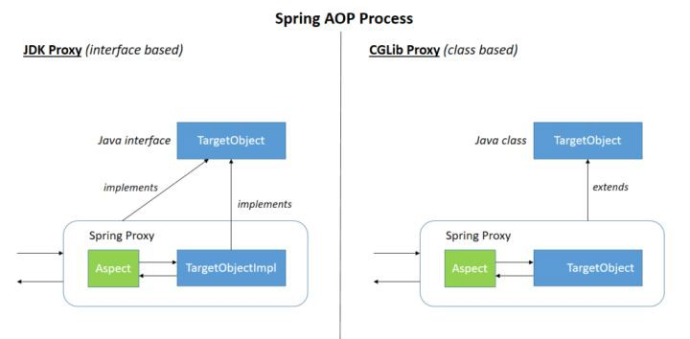

当然你也可以使⽤ AspectJ ,Spring AOP 已经集成了AspectJ ，AspectJ 应该算的上是 Java ⽣态系统中最完整的 AOP 框架了。

使⽤ AOP 之后我们可以把⼀些通⽤功能抽象出来，在需要⽤到的地⽅直接使⽤即可，这样⼤⼤简化了代码量。我们需要增加新功能时也⽅便，这样也提⾼了系统扩展性。⽇志功能、事务管理等等场景都⽤ 到 了 AOP 。

#### Spring AOP 和 AspectJ AOP 有什么区别？

**Spring AOP 属于运⾏时增强，⽽ AspectJ 是编译时增强。** Spring AOP 基于代理(Proxying)，⽽

AspectJ 基于字节码操作(Bytecode Manipulation)。

Spring AOP 已经集成了 AspectJ ，AspectJ 应该算的上是 Java ⽣态系统中最完整的 AOP 框架了。

AspectJ 相⽐于 Spring AOP 功能更加强⼤，但是 Spring AOP 相对来说更简单，

如果我们的切⾯⽐较少，那么两者性能差异不⼤。但是，当切⾯太多的话，最好选择 AspectJ ，它⽐

Spring AOP 快很多。作者：Guide哥。

**介绍:** Github 70k Star 项⽬ [**JavaGuide**](https://github.com/Snailclimb/JavaGuide)（公众号同名） 作者。每周都会在公众号更新⼀些⾃⼰原

创⼲货。公众号后台回复“1”领取Java⼯程师必备学习资料+⾯试突击pdf。

### Spring bean

#### Spring 中的 bean 的作⽤域有哪些?

singleton : 唯⼀ bean 实例，Spring 中的 bean 默认都是单例的。

prototype : 每次请求都会创建⼀个新的 bean 实例。

request : 每⼀次HTTP请求都会产⽣⼀个新的bean，该bean仅在当前HTTP request内有效。session : 每⼀次HTTP请求都会产⽣⼀个新的 bean，该bean仅在当前 HTTP session 内有效。global-session： 全局session作⽤域，仅仅在基于portlet的web应⽤中才有意义，Spring5已经没有了。Portlet是能够⽣成语义代码(例如：HTML)⽚段的⼩型Java Web插件。它们基于

portlet容器，可以像servlet⼀样处理HTTP请求。但是，与 servlet 不同，每个 portlet 都有不同的会话

#### Spring 中的单例 bean 的线程安全问题了解吗？

⼤部分时候我们并没有在系统中使⽤多线程，所以很少有⼈会关注这个问题。单例 bean 存在线程问题，主要是因为当多个线程操作同⼀个对象的时候，对这个对象的⾮静态成员变量的写操作会存在线程 安全问题。

常⻅的有两种解决办法：

* + - 1. 在Bean对象中尽量避免定义可变的成员变量（不太现实）。
      2. 在类中定义⼀个ThreadLocal成员变量，将需要的可变成员变量保存在 ThreadLocal 中（推荐的

⼀种⽅式）。

#### @Component 和 @Bean 的区别是什么？

1. 作⽤对象不同:

注解作⽤于类，⽽@Bean 注解作⽤于⽅法。

1. @Component 通常是通过类路径扫描来⾃动侦测以及⾃动装配到Spring容器中（我们可以使⽤

@Component

@ComponentScan 注解定义要扫描的路径从中找出标识了需要装配的类⾃动装配到 Spring 的

bean 容器中）。@Bean 注解通常是我们在标有该注解的⽅法中定义产⽣这个 bean, @Bean 告诉了Spring这是某个类的示例，当我需要⽤它的时候还给我。

1. 注解⽐ 注解的⾃定义性更强，⽽且很多地⽅我们只能通过 注解

@Bean

Component

@Bean

来注册bean。⽐如当我们引⽤第三⽅库中的类需要装配到 Spring 容器时，则只能通过

@Bean 来实现。

@Bean 注解使⽤示例：

@Configuration

public class AppConfig {

@Bean

public TransferService transferService() { return new TransferServiceImpl();

}

}

上⾯的代码相当于下⾯的 xml 配置

<beans>

<bean id="transferService" class="com.acme.TransferServiceImpl"/>

</beans>

下⾯这个例⼦是通过 ⽆法实现的。

@Component

@Bean

public OneService getService(status) { case (status) {

when 1:

return new serviceImpl1();

when 2:

return new serviceImpl2();

when 3:

return new serviceImpl3();

}

}

#### 将⼀个类声明为Spring的 bean 的注解有哪些?

我们⼀般使⽤

注解⾃动装配 bean，要想把类标识成可⽤于

注解⾃动装

配的 bean 的类,采⽤以下注解可实现：

@Autowired

@Autowired

@Component ：通⽤的注解，可标注任意类为层，可以使⽤@Component 注解标注。

组件。如果⼀个Bean不知道属于哪个

Spring

@Repository : 对应持久层即 Dao 层，主要⽤于数据库相关操作。

@Service : 对应服务层，主要涉及⼀些复杂的逻辑，需要⽤到 Dao层。

@Controller : 对应 Spring MVC 控制层，主要⽤户接受⽤户请求并调⽤ Service 层返回数据给前端⻚⾯。

#### Spring 中的 bean ⽣命周期?

[这部分⽹上有很多⽂章都讲到了，下⾯的内容整理⾃：https://yemengying.com/2016/07/14/spring-b](https://yemengying.com/2016/07/14/spring-bean-life-cycle/) [ean-life-cycle/ ，除了这篇⽂章，再推荐⼀篇很不错的⽂章 ：https://www.cnblogs.com/zrtqsk/p/](https://www.cnblogs.com/zrtqsk/p/3735273.html)

[3735273.html 。](https://www.cnblogs.com/zrtqsk/p/3735273.html)

Bean 容器找到配置⽂件中 Spring Bean 的定义。

Bean 容器利⽤ Java Reflection API 创建⼀个Bean的实例。如果涉及到⼀些属性值 利⽤ set() ⽅法设置⼀些属性值。

如果 Bean 实现了 BeanNameAware 接⼝，调⽤ setBeanName() ⽅法，传⼊Bean的名字。如果 Bean 实现了 BeanClassLoaderAware 接⼝，调⽤ setBeanClassLoader() ⽅法， 传⼊ ClassLoader 对象的实例。

与上⾯的类似，如果实现了其他 *.Aware 接⼝，就调⽤相应的⽅法。

如果有和加载这个 Bean 的 Spring 容器相关的

BeanPostProcessor

##### ⾏ postProcessBeforeInitialization() ⽅ 法

对象，执

如果Bean实现了InitializingBean 接⼝，执⾏afterPropertiesSet() ⽅法。如果 Bean 在配置⽂件中的定义包含 init-method 属性，执⾏指定的⽅法。

如果有和加载这个 Bean的 Spring 容器相关的

BeanPostProcessor

##### ⾏ postProcessAfterInitialization() ⽅ 法

对象，执

当要销毁 Bean 的时候，如果 Bean 实现了 DisposableBean 接⼝，执⾏ ⽅法。

destroy()

图示：

当要销毁 Bean 的时候，如果 Bean 在配置⽂件中的定义包含 destroy-method 属性，执⾏指定的⽅法。

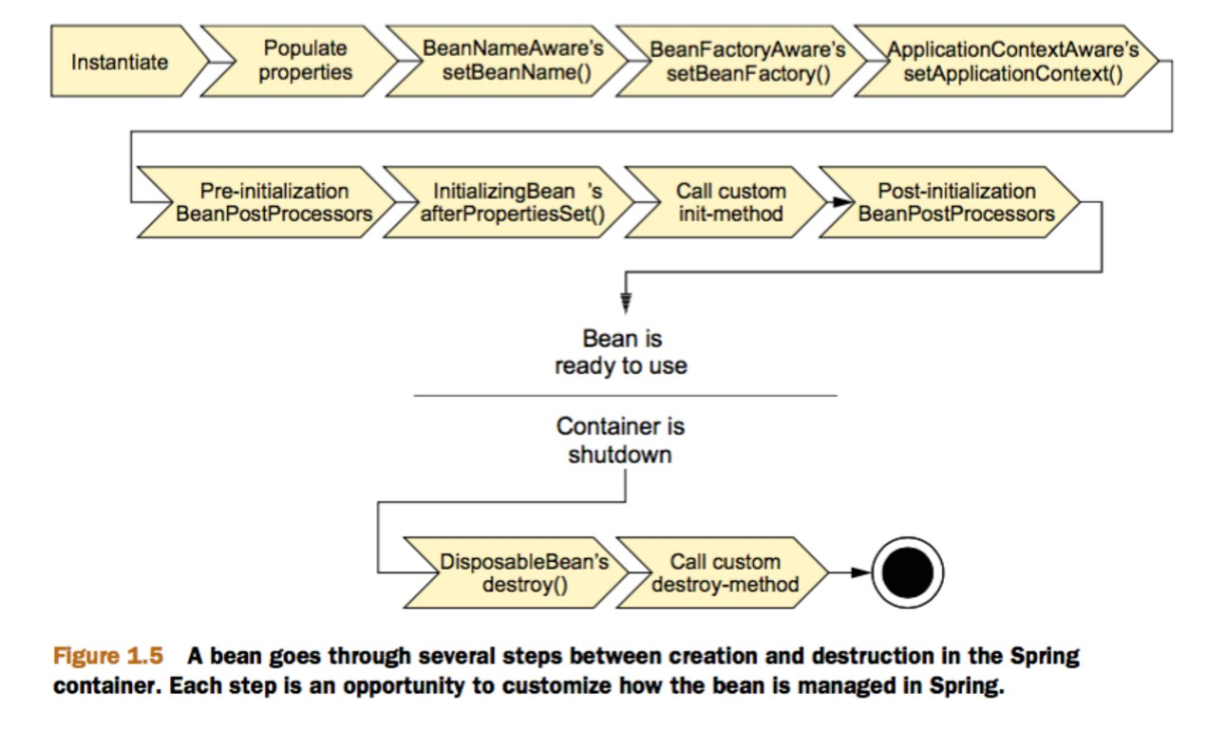

与之⽐较类似的中⽂版本:

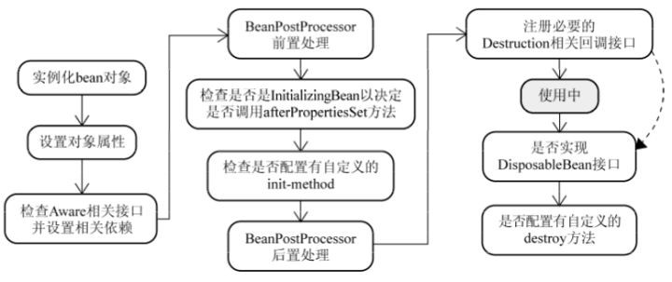

### Spring MVC

#### 说说⾃⼰对于 Spring MVC 了解?

谈到这个问题，我们不得不提提之前 Model1 和 Model2 这两个没有 Spring MVC 的时代。

**Model1 时代** : 很多学 Java 后端⽐较晚的朋友可能并没有接触过 Model1 模式下的 JavaWeb

应⽤开发。在 Model1 模式下，整个 Web 应⽤⼏乎全部⽤ JSP ⻚⾯组成，只⽤少量的

JavaBean 来处理数据库连接、访问等操作。这个模式下 JSP 即是控制层⼜是表现层。显⽽易

⻅，这种模式存在很多问题。⽐如①将控制逻辑和表现逻辑混杂在⼀起，导致代码重⽤率极低；

②前端和后端相互依赖，难以进⾏测试并且开发效率极低；

**Model2 时代** ：学过 Servlet 并做过相关 Demo 的朋友应该了解“Java Bean(Model)+

JSP（View,）+Servlet（Controller） ”这种开发模式,这就是早期的 JavaWeb MVC 开发模式。

Model:系统涉及的数据，也就是 dao 和 bean。View：展示模型中的数据，只是⽤来展示。Controller：处理⽤户请求都发送给 ，返回数据给 JSP 并展示给⽤户。

Model2 模式下还存在很多问题，Model2的抽象和封装程度还远远不够，使⽤Model2进⾏开发时不可避免地会重复造轮⼦，这就⼤⼤降低了程序的可维护性和复⽤性。于是很多JavaWeb开发相关的 MVC 框架应运⽽⽣⽐如Struts2，但是 Struts2 ⽐较笨重。随着 Spring 轻量级开发框架的流⾏，Spring ⽣态圈出现了 Spring MVC 框架， Spring MVC 是当前最优秀的 MVC 框架。相⽐于 Struts2 ， Spring

MVC 使⽤更加简单和⽅便，开发效率更⾼，并且 Spring MVC 运⾏速度更快。

MVC 是⼀种设计模式,Spring MVC 是⼀款很优秀的 MVC 框架。Spring MVC 可以帮助我们进⾏更简洁的

Web层的开发，并且它天⽣与 Spring 框架集成。Spring MVC 下我们⼀般把后端项⽬分为 Service层

（处理业务）、Dao层（数据库操作）、Entity层（实体类）、Controller层(控制层，返回数据给前台

⻚⾯)。

###### Spring MVC 的简单原理图如下：

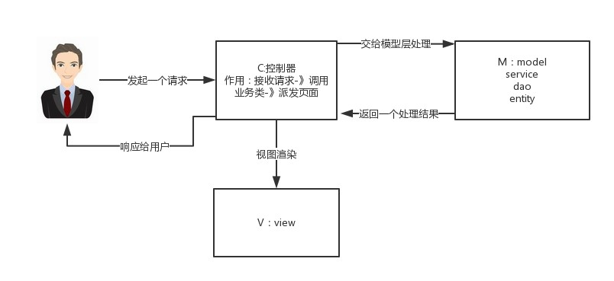

**SpringMVC ⼯作原理了解吗?**

**原理如下图所示：**

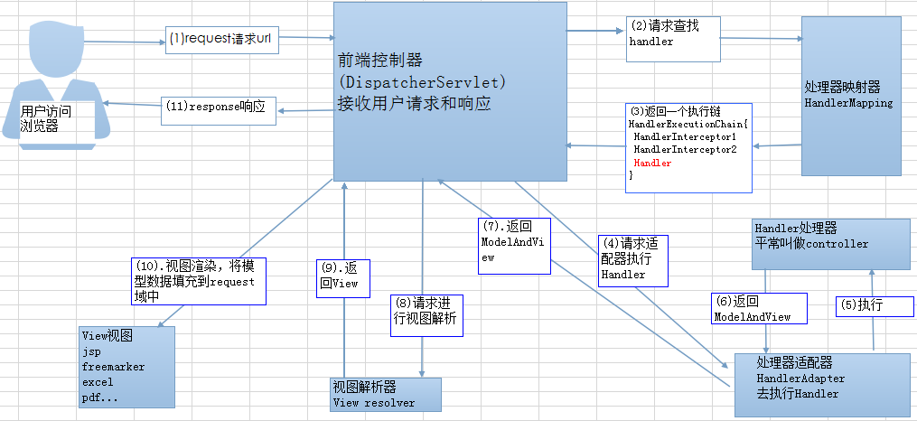

上图的⼀个笔误的⼩问题：Spring MVC 的⼊⼝函数也就是前端控制器是接收请求，响应结果。

DispatcherServlet

###### 流程说明（重要）：

1. 客户端（浏览器）发送请求，直接请求到 DispatcherServlet 。

的作⽤

1. DispatcherServlet 根据请求信息调⽤ HandlerMapping ，解析请求对应的 Handler 。
2. 解析到对应的 Handler （也就是我们平常说的 Controller 控制器）后，开始由

HandlerAdapter 适配器处理。

1. HandlerAdapter 会根据 Handler 来调⽤真正的处理器开处理请求，并处理相应的业务逻辑。
2. 处理器处理完业务后，会返回⼀个 对象， Model 是返回的数据对象， View

ModelAndView

是个逻辑上的 View 。

1. ViewResolver 会根据逻辑 View 查找实际的 View 。
2. DispaterServlet 把返回的 Model 传给 View （视图渲染）。
3. 把 View 返回给请求者（浏览器）

### Spring 框架中⽤到了哪些设计模式？

[关于下⾯⼀些设计模式的详细介绍，可以看笔主前段时间的原创⽂章《⾯试官:“谈谈Spring中都⽤到了那些设计模式?”。》 。](https://mp.weixin.qq.com/s?__biz=Mzg2OTA0Njk0OA%3D%3D&amp;mid=2247485303&amp;idx=1&amp;sn=9e4626a1e3f001f9b0d84a6fa0cff04a&amp;chksm=cea248bcf9d5c1aaf48b67cc52bac74eb29d6037848d6cf213b0e5466f2d1fda970db700ba41&amp;token=255050878&amp;lang=zh_CN%23rd)

**⼯⼚设计模式** : Spring使⽤⼯⼚模式通过 BeanFactory 、 ApplicationContext 创建

bean 对象。

**代理设计模式** : Spring AOP 功能的实现。

**单例设计模式** : Spring 中的 Bean 默认都是单例的。

**包装器设计模式** : 我们的项⽬需要连接多个数据库，⽽且不同的客户在每次访问中根据需要会

去访问不同的数据库。这种模式让我们可以根据客户的需求能够动态切换不同的数据源。

**观察者模式:** Spring 事件驱动模型就是观察者模式很经典的⼀个应⽤。

**适配器模式** :Spring AOP 的增强或通知(Advice)使⽤到了适配器模式、spring MVC 中也是⽤到了适配器模式适配Controller 。

......

### Spring 事务

#### Spring 管理事务的⽅式有⼏种？

1. 编程式事务，在代码中硬编码。(不推荐使⽤)
2. 声明式事务，在配置⽂件中配置（推荐使⽤）

###### 声明式事务⼜分为两种：

1. 基于XML的声明式事务
2. 基于注解的声明式事务

#### Spring 事务中的隔离级别有哪⼏种?

###### TransactionDefinition 接⼝中定义了五个表示隔离级别的常量：

**TransactionDefinition.ISOLATION_DEFAULT:** 使⽤后端数据库默认的隔离级别，Mysql 默认采

⽤的 REPEATABLE_READ隔离级别 Oracle 默认采⽤的 READ_COMMITTED隔离级别.

**TransactionDefinition.ISOLATION_READ_UNCOMMITTED:** 最低的隔离级别，允许读取尚未提交的数据变更，**可能会导致脏读、幻读或不可重复读**

###### TransactionDefinition.ISOLATION_READ_COMMITTED: 允许读取并发事务已经提交的数据，可以阻⽌脏读，但是幻读或不可重复读仍有可能发⽣

**TransactionDefinition.ISOLATION_REPEATABLE_READ:** 对同⼀字段的多次读取结果都是⼀致的，除⾮数据是被本身事务⾃⼰所修改，**可以阻⽌脏读和不可重复读，但幻读仍有可能发⽣。**

**TransactionDefinition.ISOLATION_SERIALIZABLE:** 最⾼的隔离级别，完全服从ACID的隔离级别。所有的事务依次逐个执⾏，这样事务之间就完全不可能产⽣⼲扰，也就是说，**该级别可以防**

**⽌脏读、不可重复读以及幻读**。但是这将严重影响程序的性能。通常情况下也不会⽤到该级别。

#### Spring 事务中哪⼏种事务传播⾏为?

###### ⽀持当前事务的情况：

**TransactionDefinition.PROPAGATION_REQUIRED：** 如果当前存在事务，则加⼊该事务；如果当前没有事务，则创建⼀个新的事务。

**TransactionDefinition.PROPAGATION_SUPPORTS：** 如果当前存在事务，则加⼊该事务；如果当

前没有事务，则以⾮事务的⽅式继续运⾏。

**TransactionDefinition.PROPAGATION_MANDATORY：** 如果当前存在事务，则加⼊该事务；如果当

前没有事务，则抛出异常。（mandatory：强制性）

###### 不⽀持当前事务的情况：

**TransactionDefinition.PROPAGATION_REQUIRES_NEW：** 创建⼀个新的事务，如果当前存在事务，则把当前事务挂起。

**TransactionDefinition.PROPAGATION_NOT_SUPPORTED：** 以⾮事务⽅式运⾏，如果当前存在事

务，则把当前事务挂起。

**TransactionDefinition.PROPAGATION_NEVER：** 以⾮事务⽅式运⾏，如果当前存在事务，则抛出

异常。

###### 其他情况：

**TransactionDefinition.PROPAGATION_NESTED：** 如果当前存在事务，则创建⼀个事务作为当前事务的嵌套事务来运⾏；如果当前没有事务，则该取值等价于

TransactionDefinition.PROPAGATION_REQUIRED。

#### @Transactional(rollbackFor = Exception.class)注解了解吗？

我们知道：Exception分为运⾏时异常RuntimeException和⾮运⾏时异常。事务管理对于企业应⽤来说是⾄关重要的，即使出现异常情况，它也可以保证数据的⼀致性。

当@Transactional 注解作⽤于类上时，该类的所有 public ⽅法将都具有该类型的事务属性，同时，我们也可以在⽅法级别使⽤该标注来覆盖类级别的定义。如果类或者⽅法加了这个注解，那么这个 类⾥⾯的⽅法抛出异常，就会回滚，数据库⾥⾯的数据也会回滚。

在@Transactional 注解中如果不配置rollbackFor 属性,那么事物只会在遇

到RuntimeException 的时候才会回滚,加上rollbackFor=Exception.class ,可以让事物在遇到

⾮运⾏时异常时也回滚。

关于 注解推荐阅读的⽂章：

@Transactional

[透彻的掌握 Spring 中@transactional 的使⽤](https://www.ibm.com/developerworks/cn/java/j-master-spring-transactional-use/index.html)

### JPA

#### 如何使⽤JPA在数据库中⾮持久化⼀个字段？

假如我们有有下⾯⼀个类：

Entity(name="USER") public class User {

@Id

@GeneratedValue(strategy = GenerationType.AUTO)

@Column(name = "ID") private Long id;

@Column(name="USER_NAME") private String userName;

@Column(name="PASSWORD") private String password;

private String secrect;

}

如果我们想让secrect 这个字段不被持久化，也就是不被数据库存储怎么办？我们可以采⽤下⾯⼏种

⽅法：

static String transient1; // not persistent because of static

final String transient2 = “Satish”; // not persistent because of final transient String transient3; // not persistent because of transient

@Transient

String transient4; // not persistent because of @Transient

⼀般使⽤后⾯两种⽅式⽐较多，我个⼈使⽤注解的⽅式⽐较多。

### 参考

《Spring 技术内幕》

<http://www.cnblogs.com/wmyskxz/p/8820371.html> <https://www.journaldev.com/2696/spring-interview-questions-and-answers> <https://www.edureka.co/blog/interview-questions/spring-interview-questions/> <https://www.cnblogs.com/clwydjgs/p/9317849.html>

[https://howtodoinjava.com/interview-questions/top-spring-interview-questions-with-an swers/](https://howtodoinjava.com/interview-questions/top-spring-interview-questions-with-answers/)

<http://www.tomaszezula.com/2014/02/09/spring-series-part-5-component-vs-bean/> <https://stackoverflow.com/questions/34172888/difference-between-bean-and-autowired>

### 公众号

如果⼤家想要实时关注我更新的⽂章以及分享的⼲货的话，可以关注我的公众号。

**《Java⾯试突击》:** 由本⽂档衍⽣的专为⾯试⽽⽣的《Java⾯试突击》V2.0 PDF 版本公众号后台回复

**"Java⾯试突击"** 即可免费领取！

**Java⼯程师必备学习资源:** ⼀些Java⼯程师常⽤学习资源公众号后台回复关键字 **“1”** 即可免费⽆套路获取。

------

## MyBatis⾯试题总结

本篇⽂章是JavaGuide收集⾃⽹络，原出处不明。

Mybatis 技术内幕系列博客，从原理和源码⻆度，介绍了其内部实现细节，⽆论是写的好与不好，我确实是⽤⼼写了，由于并不是介绍如何使⽤ Mybatis 的⽂章，所以，⼀些参数使⽤细节略掉了，我们的

⽬标是介绍 Mybatis 的技术架构和重要组成部分，以及基本运⾏原理。

博客写的很⾟苦，但是写出来却不⼀定好看，所谓开始很兴奋，过程很痛苦，结束很遗憾。要求不⾼， 只要读者能从系列博客中，学习到⼀点其他博客所没有的技术点，作为作者，我就很欣慰了，我也读别

⼈写的博客，通常对⾃⼰当前研究的技术，是很有帮助的。

尽管还有很多可写的内容，但是，我认为再写下去已经没有意义，任何其他⼩的功能点，都是在已经介 绍的基本框架和基本原理下运⾏的，只有结束，才能有新的开始。写博客也积攒了⼀些经验，源码多了 感觉就是复制黏贴，源码少了⼜觉得是空谈原理，将来再写博客，我希望是“精炼博⽂”，好读好懂美观 读起来⼜不累，希望⾃⼰能再写⼀部开源分布式框架原理系列博客。

有胆就来，我出⼏道 Mybatis ⾯试题，看你能回答上来⼏道（都是我出的，可不是⽹上找的）。

### #{}和${}的区别是什么？

注：这道题是⾯试官⾯试我同事的。答：

${} 是 Properties ⽂件中的变量占位符，它可以⽤于标签属性值和 sql 内部，属于静态⽂本替换，⽐如${driver}会被静态替换为com.mysql.jdbc.Driver 。

#{} 是 sql 的参数占位符，Mybatis 会将 sql 中的#{} 替换为?号，在 sql 执⾏前会使⽤

PreparedStatement 的参数设置⽅法，按序给 sql 的?号占位符设置参数值，⽐如

ps.setInt(0, parameterValue)， #{item.name} 的取值⽅式为使⽤反射从参数对象中获取

item 对象的 name 属性值，相当于 param.getItem().getName() 。

### Xml 映射⽂件中，除了常⻅的 select|insert|updae|delete 标签之外，还有哪些标签？

注：这道题是京东⾯试官⾯试我时问的。答：还有很多其他的标

签， <resultMap> 、<parameterMap> 、<sql> 、<include> 、<selectKey> ，加上动态 sql

的 9 个标签， trim|where|set|foreach|if|choose|when|otherwise|bind 等，其中为 sql

⽚段标签，通过<include> 标签引⼊ sql ⽚段， <selectKey> 为不⽀持⾃增的主键⽣成策略标签。

### 最佳实践中，通常⼀个 Xml 映射⽂件，都会写⼀个Dao 接⼝与之对应，请 问，这个Dao 接⼝的⼯作原理是什么？Dao 接⼝⾥的⽅法，参数不同时，⽅法能重载吗？

注：这道题也是京东⾯试官⾯试我时问的。

答：Dao 接⼝，就是⼈们常说的 Mapper 接⼝，接⼝的全限名，就是映射⽂件中的 namespace 的值， 接⼝的⽅法名，就是映射⽂件中MappedStatement 的 id 值，接⼝⽅法内的参数，就是传递给 sql 的参数。 Mapper 接⼝是没有实现类的，当调⽤接⼝⽅法时，接⼝全限名+⽅法名拼接字符串作为 key 值，可唯⼀定位⼀个MappedStatement ，举

例： com.mybatis3.mappers.StudentDao.findStudentById ，可以唯⼀找到 namespace

为com.mybatis3.mappers.StudentDao 下⾯id = findStudentById 的MappedStatement 。在 Mybatis 中，每⼀个<select> 、<insert> 、<update> 、<delete> 标签，都会被解析为⼀个MappedStatement 对象。

Dao 接⼝⾥的⽅法，是不能重载的，因为是全限名+⽅法名的保存和寻找策略。

Dao 接⼝的⼯作原理是 JDK 动态代理，Mybatis 运⾏时会使⽤ JDK 动态代理为 Dao 接⼝⽣成代理

proxy 对象，代理对象 proxy 会拦截接⼝⽅法，转⽽执⾏MappedStatement 所代表的 sql，然后将

sql 执⾏结果返回。

### Mybatis 是如何进⾏分⻚的？分⻚插件的原理是什么？

注：我出的。

答：Mybatis 使⽤ RowBounds 对象进⾏分⻚，它是针对 ResultSet 结果集执⾏的内存分⻚，⽽⾮物理分⻚，可以在 sql 内直接书写带有物理分⻚的参数来完成物理分⻚功能，也可以使⽤分⻚插件来完成物理分⻚。

分⻚插件的基本原理是使⽤ Mybatis 提供的插件接⼝，实现⾃定义插件，在插件的拦截⽅法内拦截待执⾏的 sql，然后重写 sql，根据 dialect ⽅⾔，添加对应的物理分⻚语句和物理分⻚参数。

##### 举例： select _ from student ，拦截 sql 后重写为： select t._ from （select \* from student）t limit 0，10

* + 1. **简述 Mybatis 的插件运⾏原理，以及如何编写⼀个插件。**

注：我出的。

答：Mybatis 仅可以编写针对

ParameterHandler 、 ResultSetHandler 、 StatementHandler 、 Executor 这 4 种 接 ⼝ 的 插件，Mybatis 使⽤ JDK 的动态代理，为需要拦截的接⼝⽣成代理对象以实现接⼝⽅法拦截功能，每当

执⾏这 4 种接⼝对象的⽅法时，就会进⼊拦截⽅法，具体就是 的

InvocationHandler

invoke() ⽅法，当然，只会拦截那些你指定需要拦截的⽅法。

实现 Mybatis 的 Interceptor 接⼝并复写intercept() ⽅法，然后在给插件编写注解，指定要拦截哪⼀个接⼝的哪些⽅法即可，记住，别忘了在配置⽂件中配置你编写的插件。

### Mybatis 执⾏批量插⼊，能返回数据库主键列表吗？

注：我出的。

答：能，JDBC 都能，Mybatis 当然也能。

### Mybatis 动态 sql 是做什么的？都有哪些动态 sql？能简述⼀下动态 sql 的执⾏原理不？

注：我出的。

答：Mybatis 动态 sql 可以让我们在 Xml 映射⽂件内，以标签的形式编写动态 sql，完成逻辑判断和动态拼接 sql 的功能，Mybatis 提供了 9 种动态 sql 标签

trim|where|set|foreach|if|choose|when|otherwise|bind 。

其执⾏原理为，使⽤ OGNL 从 sql 参数对象中计算表达式的值，根据表达式的值动态拼接 sql，以此来完成动态 sql 的功能。

### Mybatis 是如何将 sql 执⾏结果封装为⽬标对象并返回的？都有哪些映射形式？

注：我出的。

答：第⼀种是使⽤<resultMap> 标签，逐⼀定义列名和对象属性名之间的映射关系。第⼆种是使⽤

sql 列的别名功能，将列别名书写为对象属性名，⽐如 T_NAME AS NAME，对象属性名⼀般是 name，⼩写，但是列名不区分⼤⼩写，Mybatis 会忽略列名⼤⼩写，智能找到与之对应对象属性名，你甚⾄可以写成 T_NAME AS NaMe，Mybatis ⼀样可以正常⼯作。

有了列名与属性名的映射关系后，Mybatis 通过反射创建对象，同时使⽤反射给对象的属性逐⼀赋值并返回，那些找不到映射关系的属性，是⽆法完成赋值的。

### Mybatis 能执⾏⼀对⼀、⼀对多的关联查询吗？都有哪些实现⽅式，以及它们之间的区别。

注：我出的。

答：能，Mybatis 不仅可以执⾏⼀对⼀、⼀对多的关联查询，还可以执⾏多对⼀，多对多的关联查询， 多对⼀查询，其实就是⼀对⼀查询，只需要把 selectOne() 修改为 selectList() 即可；多对多查询，其实就是⼀对多查询，只需要把 selectOne() 修改为 selectList() 即可。

关联对象查询，有两种实现⽅式，⼀种是单独发送⼀个 sql 去查询关联对象，赋给主对象，然后返回主对象。另⼀种是使⽤嵌套查询，嵌套查询的含义为使⽤ join 查询，⼀部分列是 A 对象的属性值， 另外⼀部分列是关联对象 B 的属性值，好处是只发⼀个 sql 查询，就可以把主对象和其关联对象查出来。

那么问题来了，join 查询出来 100 条记录，如何确定主对象是 5 个，⽽不是 100 个？其去重复的原理是<resultMap> 标签内的<id> ⼦标签，指定了唯⼀确定⼀条记录的 id 列，Mybatis 根据列值来完成 100 条记录的去重复功能， <id> 可以有多个，代表了联合主键的语意。

同样主对象的关联对象，也是根据这个原理去重复的，尽管⼀般情况下，只有主对象会有重复记录，关 联对象⼀般不会重复。

举例：下⾯ join 查询出来 6 条记录，⼀、⼆列是 Teacher 对象列，第三列为 Student 对象列，

Mybatis 去重复处理后，结果为 1 个⽼师 6 个学⽣，⽽不是 6 个⽼师 6 个学⽣。

t_id t_name s_id

| 1 | teacher | 38 | | 1 | teacher | 39 | | 1 | teacher | 40 | | 1 | teacher | 41 | | 1 | teacher | 42 | | 1 | teacher | 43 |

### Mybatis 是否⽀持延迟加载？如果⽀持，它的实现原理是什么？

注：我出的。

答：Mybatis 仅⽀持 association 关联对象和 collection 关联集合对象的延迟加载，association 指的就是⼀对⼀，collection 指的就是⼀对多查询。在 Mybatis 配置⽂件中，可以配置是否启⽤延迟加载

lazyLoadingEnabled=true|false。

它的原理是，使⽤CGLIB 创建⽬标对象的代理对象，当调⽤⽬标⽅法时，进⼊拦截器⽅法，⽐如调⽤a.getB().getName() ，拦截器 invoke() ⽅法发现 a.getB() 是 null 值，那么就会单独发送事先保存好的查询关联 B 对象的 sql，把 B 查询上来，然后调⽤ a.setB(b)，于是 a 的对象 b 属性就有值了，接着完成 a.getB().getName() ⽅法的调⽤。这就是延迟加载的基本原理。

当然了，不光是 Mybatis，⼏乎所有的包括 Hibernate，⽀持延迟加载的原理都是⼀样的。

### Mybatis 的 Xml 映射⽂件中，不同的 Xml 映射⽂件，id 是否可以重复？

注：我出的。

答：不同的 Xml 映射⽂件，如果配置了 namespace，那么 id 可以重复；如果没有配置 namespace， 那么 id 不能重复；毕竟 namespace 不是必须的，只是最佳实践⽽已。

原因就是 namespace+id 是作为 Map<String, MappedStatement> 的 key 使⽤的，如果没有namespace，就剩下 id，那么，id 重复会导致数据互相覆盖。有了 namespace，⾃然 id 就可以重复，namespace 不同，namespace+id ⾃然也就不同。

### Mybatis 中如何执⾏批处理？

注：我出的。

答：使⽤ BatchExecutor 完成批处理。

### Mybatis 都有哪些 Executor 执⾏器？它们之间的区别是什么？

注：我出的

答：Mybatis 有三种基本的 Executor 执⾏

#### 器， SimpleExecutor 、 ReuseExecutor 、 BatchExecutor 。

**SimpleExecutor ：**每执⾏⼀次 update 或 select，就开启⼀个 Statement 对象，⽤完⽴刻关闭

Statement 对象。

**`ReuseExecutor ：**执⾏ update 或 select，以 sql 作为 key 查找 Statement 对象，存在就使

⽤，不存在就创建，⽤完后，不关闭 Statement 对象，⽽是放置于 Map<String, Statement>内，供下

⼀次使⽤。简⾔之，就是重复使⽤ Statement 对象。

**BatchExecutor ：**执⾏ update（没有 select，JDBC 批处理不⽀持 select），将所有 sql 都添加到批处理中（addBatch()），等待统⼀执⾏（executeBatch()），它缓存了多个 Statement 对象，每个 Statement 对象都是 addBatch()完毕后，等待逐⼀执⾏ executeBatch()批处理。与 JDBC 批处理相同。

作⽤范围：Executor 的这些特点，都严格限制在 SqlSession ⽣命周期范围内。

### Mybatis 中如何指定使⽤哪⼀种 Executor 执⾏器？

注：我出的

答：在 Mybatis 配置⽂件中，可以指定默认的 ExecutorType 执⾏器类型，也可以⼿动给

DefaultSqlSessionFactory

的创建 SqlSession 的⽅法传递 ExecutorType 类型参数。

### Mybatis 是否可以映射Enum 枚举类？

注：我出的

答：Mybatis 可以映射枚举类，不单可以映射枚举类，Mybatis 可以映射任何对象到表的⼀列上。映射

TypeHandler

的 setParameter() 和

getResult()

⽅式为⾃定义⼀个 TypeHandler ，实现

接⼝⽅法。 TypeHandler 有两个作⽤，⼀是完成从 javaType ⾄ jdbcType 的转换，⼆是完成

jdbcType ⾄ javaType 的转换，体现为 setParameter() 和 getResult() 两个⽅法，分别代表设置 sql 问号占位符参数和获取列查询结果。

### Mybatis 映射⽂件中，如果A 标签通过 include 引⽤了B 标签的内容，请问，

**B 标签能否定义在A 标签的后⾯，还是说必须定义在A 标签的前⾯？**

注：我出的

答：虽然 Mybatis 解析 Xml 映射⽂件是按照顺序解析的，但是，被引⽤的 B 标签依然可以定义在任何地⽅，Mybatis 都可以正确识别。

原理是，Mybatis 解析 A 标签，发现 A 标签引⽤了 B 标签，但是 B 标签尚未解析到，尚不存在，此时，Mybatis 会将 A 标签标记为未解析状态，然后继续解析余下的标签，包含 B 标签，待所有标签解析完毕，Mybatis 会重新解析那些被标记为未解析的标签，此时再解析 A 标签时，B 标签已经存在，A 标签也就可以正常解析完成了。

### 简述 Mybatis 的 Xml 映射⽂件和 Mybatis 内部数据结构之间的映射关系？

注：我出的

答：Mybatis 将所有 Xml 配置信息都封装到 All-In-One 重量级对象 Configuration 内部。在 Xml

映射⽂件中， <parameterMap> 标签会被解析为 ParameterMap 对象，其每个⼦元素会被解析为

ParameterMapping 对象。<resultMap> 标签会被解析为 ResultMap 对象，其每个⼦元素会被解析为 ResultMapping 对象。每⼀个<select>、<insert>、<update>、<delete> 标签均会被解析为 MappedStatement 对象，标签内的 sql 会被解析为 BoundSql 对象。

### 为什么说 Mybatis 是半⾃动 ORM 映射⼯具？它与全⾃动的区别在哪⾥？

注：我出的

答：Hibernate 属于全⾃动 ORM 映射⼯具，使⽤ Hibernate 查询关联对象或者关联集合对象时，可以根据对象关系模型直接获取，所以它是全⾃动的。⽽ Mybatis 在查询关联对象或关联集合对象时，需要⼿动编写 sql 来完成，所以，称之为半⾃动 ORM 映射⼯具。

⾯试题看似都很简单，但是想要能正确回答上来，必定是研究过源码且深⼊的⼈，⽽不是仅会使⽤的⼈ 或者⽤的很熟的⼈，以上所有⾯试题及其答案所涉及的内容，在我的 Mybatis 系列博客中都有详细讲解和原理分析。------

## Kafka⾯试题总结

### Kafka 是什么？主要应⽤场景有哪些？

Kafka 是⼀个分布式流式处理平台。这到底是什么意思呢？ 流平台具有三个关键功能：

* + - 1. **消息队列**：发布和订阅消息流，这个功能类似于消息队列，这也是 Kafka 也被归类为消息队列的原因。
      2. **容错的持久⽅式存储记录消息流**： Kafka 会把消息持久化到磁盘，有效避免了消息丢失的⻛险

·。

* + - 1. **流式处理平台：** 在消息发布的时候进⾏处理，Kafka 提供了⼀个完整的流式处理类库。

Kafka 主要有两⼤应⽤场景：

1. **消息队列** ：建⽴实时流数据管道，以可靠地在系统或应⽤程序之间获取数据。
2. **数据处理：** 构建实时的流数据处理程序来转换或处理数据流。

### 和其他消息队列相⽐,Kafka的优势在哪⾥？

我们现在经常提到 Kafka 的时候就已经默认它是⼀个⾮常优秀的消息队列了，我们也会经常拿它给

RocketMQ、RabbitMQ 对⽐。我觉得 Kafka 相⽐其他消息队列主要的优势如下：

1. **极致的性能** ：基于 Scala 和 Java 语⾔开发，设计中⼤量使⽤了批量处理和异步的思想，最⾼

可以每秒处理千万级别的消息。

1. **⽣态系统兼容性⽆可匹敌** ：Kafka 与周边⽣态系统的兼容性是最好的没有之⼀，尤其在⼤数据

和流计算领域。

实际上在早期的时候 Kafka 并不是⼀个合格的消息队列，早期的 Kafka 在消息队列领域就像是⼀个⾐衫褴褛的孩⼦⼀样，功能不完备并且有⼀些⼩问题⽐如丢失消息、不保证消息可靠性等等。当然，这也 和 LinkedIn 最早开发 Kafka ⽤于处理海量的⽇志有很⼤关系，哈哈哈，⼈家本来最开始就不是为了作为消息队列滴，谁知道后⾯误打误撞在消息队列领域占据了⼀席之地。

随着后续的发展，这些短板都被 Kafka 逐步修复完善。所以，**Kafka 作为消息队列不可靠这个说法已经过时！**

### 队列模型了解吗？Kafka 的消息模型知道吗？

题外话：早期的 JMS 和 AMQP 属于消息服务领域权威组织所做的相关的标准，我在 [JavaGuide](https://github.com/Snailclimb/JavaGuide)的

[《消息队列其实很简单》](https://github.com/Snailclimb/JavaGuide%23%E6%95%B0%E6%8D%AE%E9%80%9A%E4%BF%A1%E4%B8%AD%E9%97%B4%E4%BB%B6)这篇⽂章中介绍过。但是，这些标准的进化跟不上消息队列的演进速度， 这些标准实际上已经属于废弃状态。所以，可能存在的情况是：不同的消息队列都有⾃⼰的⼀套消 息模型。

#### 队列模型：早期的消息模型

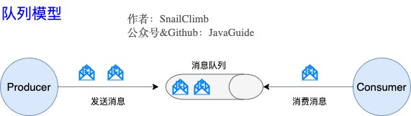

**使⽤队列（Queue）作为消息通信载体，满⾜⽣产者与消费者模式，⼀条消息只能被⼀个消费者使⽤， 未被消费的消息在队列中保留直到被消费或超时。** ⽐如：我们⽣产者发送 100 条消息的话，两个消费

者来消费⼀般情况下两个消费者会按照消息发送的顺序各⾃消费⼀半（也就是你⼀个我⼀个的消费。）

###### 队列模型存在的问题：

假如我们存在这样⼀种情况：我们需要将⽣产者产⽣的消息分发给多个消费者，并且每个消费者都能接 收到完成的消息内容。

这种情况，队列模型就不好解决了。很多⽐较杠精的⼈就说：我们可以为每个消费者创建⼀个单独的队 列，让⽣产者发送多份。这是⼀种⾮常愚蠢的做法，浪费资源不说，还违背了使⽤消息队列的⽬的。

#### 发布-订阅模型:Kafka 消息模型

发布-订阅模型主要是为了解决队列模型存在的问题。

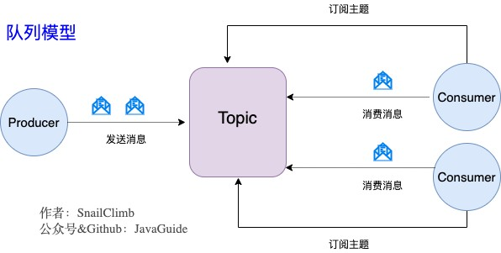

发布订阅模型（Pub-Sub） 使⽤**主题（Topic）** 作为消息通信载体，类似于**⼴播模式**；发布者发布⼀条消息，该消息通过主题传递给所有的订阅者，**在⼀条消息⼴播之后才订阅的⽤户则是收不到该条消息的**。

###### 在发布 - 订阅模型中，如果只有⼀个订阅者，那它和队列模型就基本是⼀样的了。所以说，发布 - 订阅模型在功能层⾯上是可以兼容队列模型的。

**Kafka 采⽤的就是发布 - 订阅模型。**

**RocketMQ 的消息模型和 Kafka 基本是完全⼀样的。唯⼀的区别是 Kafka 中没有队列这个概念，与之对应的是 Partition（分区）。**

* + 1. **什么是Producer、Consumer、Broker、Topic、Partition？**

Kafka 将⽣产者发布的消息发送到 **Topic（主题）** 中，需要这些消息的消费者可以订阅这些

**Topic（主题）**，如下图所示：

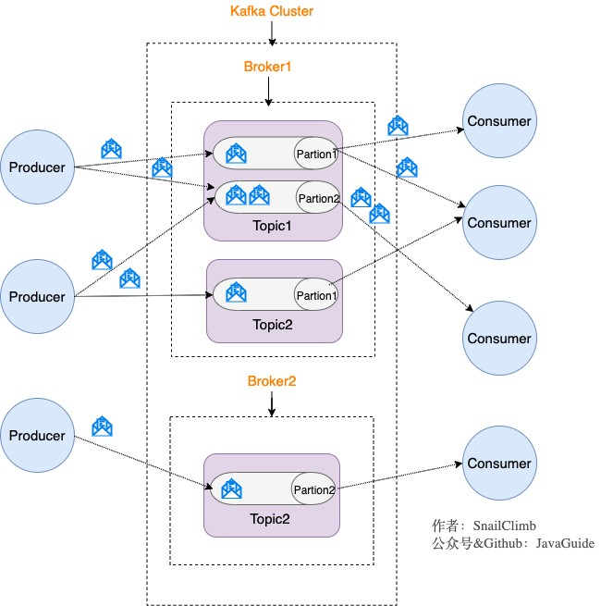

上⾯这张图也为我们引出了，Kafka ⽐较重要的⼏个概念：

1. **Producer（⽣产者）** : 产⽣消息的⼀⽅。
2. **Consumer（消费者）** : 消费消息的⼀⽅。
3. **Broker（代理）** : 可以看作是⼀个独⽴的 Kafka 实例。多个 Kafka Broker 组成⼀个 Kafka

Cluster。

同时，你⼀定也注意到每个 Broker 中⼜包含了 Topic 以及 Partition 这两个重要的概念：

**Topic（主题）** : Producer 将消息发送到特定的主题，Consumer 通过订阅特定的 Topic(主题)

来消费消息。

**Partition（分区）** : Partition 属于 Topic 的⼀部分。⼀个 Topic 可以有多个 Partition

，并且同⼀ Topic 下的 Partition 可以分布在不同的 Broker 上，这也就表明⼀个 Topic 可以横跨多个 Broker 。这正如我上⾯所画的图⼀样。

###### 划重点：Kafka 中的 Partition（分区） 实际上可以对应成为消息队列中的队列。这样是不是更好理解⼀点？

* + 1. **Kafka 的多副本机制了解吗？带来了什么好处？**

还有⼀点我觉得⽐较重要的是 Kafka 为分区（Partition）引⼊了多副本（Replica）机制。分区

（Partition）中的多个副本之间会有⼀个叫做 leader 的家伙，其他副本称为 follower。我们发送的消息会被发送到 leader 副本，然后 follower 副本才能从 leader 副本中拉取消息进⾏同步。

⽣产者和消费者只与 leader 副本交互。你可以理解为其他副本只是 leader 副本的拷⻉，它们的存在只是为了保证消息存储的安全性。当 leader 副本发⽣故障时会从 follower 中选举出⼀个

leader,但是 follower 中如果有和 leader 同步程度达不到要求的参加不了 leader 的竞选。

###### Kafka 的多分区（Partition）以及多副本（Replica）机制有什么好处呢？

1. Kafka 通过给特定 Topic 指定多个 Partition, ⽽各个 Partition 可以分布在不同的 Broker

上, 这样便能提供⽐较好的并发能⼒（负载均衡）。

1. Partition 可以指定对应的 Replica 数, 这也极⼤地提⾼了消息存储的安全性, 提⾼了容灾能

⼒，不过也相应的增加了所需要的存储空间。

### Zookeeper 在Kafka 中的作⽤知道吗？

###### 要想搞懂 zookeeper 在 Kafka 中的作⽤ ⼀定要⾃⼰搭建⼀个 Kafka 环境然后⾃⼰进 zookeeper

**去看⼀下有哪些⽂件夹和 Kafka 有关，每个节点⼜保存了什么信息。** ⼀定不要光看不实践，这样

[学来的也终会忘记！这部分内容参考和借鉴了这篇⽂章：https://www.jianshu.com/p/a036405f989](https://www.jianshu.com/p/a036405f989c)

[c 。](https://www.jianshu.com/p/a036405f989c)

下图就是我的本地 Zookeeper ，它成功和我本地的 Kafka 关联上（以下⽂件夹结构借助 idea 插件

Zookeeper tool 实现）。

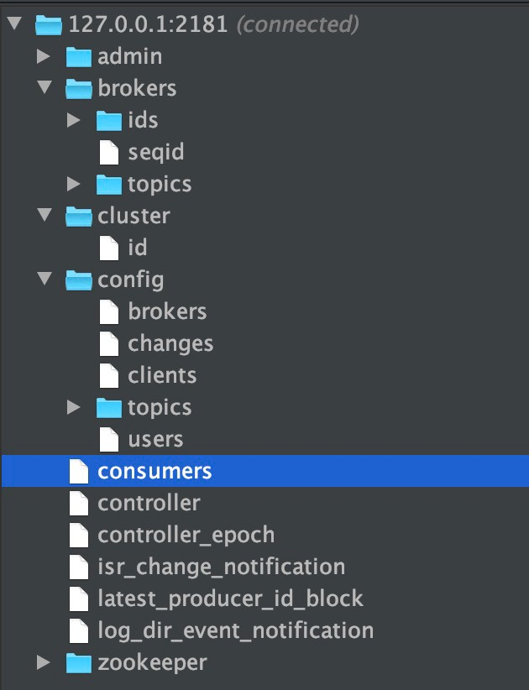

ZooKeeper 主要为 Kafka 提供元数据的管理的功能。

从图中我们可以看出，Zookeeper 主要为 Kafka 做了下⾯这些事情：

1. **Broker 注册** ：在 Zookeeper 上会有⼀个专⻔**⽤来进⾏ Broker 服务器列表记录**的节点。每个

Broker 在启动时，都会到 Zookeeper 上进⾏注册，即到/brokers/ids 下创建属于⾃⼰的节点。每个 Broker 就会将⾃⼰的 IP 地址和端⼝等信息记录到该节点中去

1. **Topic 注册** ： 在 Kafka 中，同⼀个**Topic 的消息会被分成多个分区**并将其分布在多个 Broker

上，**这些分区信息及与 Broker 的对应关系**也都是由 Zookeeper 在维护。⽐如我创建了⼀个名

字为 my-topic 的主题并且它有两个分区，对应到 zookeeper 中会创建这些⽂件夹 ： /brokers/topics/my-topic/Partitions/0 、 /brokers/topics/my- topic/Partitions/1

1. **负载均衡** ：上⾯也说过了 Kafka 通过给特定 Topic 指定多个 Partition, ⽽各个 Partition

可以分布在不同的 Broker 上, 这样便能提供⽐较好的并发能⼒。 对于同⼀个 Topic 的不同

Partition，Kafka 会尽⼒将这些 Partition 分布到不同的 Broker 服务器上。当⽣产者产⽣消息后也会尽量投递到不同 Broker 的 Partition ⾥⾯。当 Consumer 消费的时候，Zookeeper 可以根据当前的 Partition 数量以及 Consumer 数量来实现动态负载均衡。

4. ......

### Kafka 如何保证消息的消费顺序？

我们在使⽤消息队列的过程中经常有业务场景需要严格保证消息的消费顺序，⽐如我们同时发了 2 个

消息，这 2 个消息对应的操作分别对应的数据库操作是：更改⽤户会员等级、根据会员等级计算订单价格。假如这两条消息的消费顺序不⼀样造成的最终结果就会截然不同。

我们知道 Kafka 中 Partition(分区)是真正保存消息的地⽅，我们发送的消息都被放在了这⾥。⽽我们的 Partition(分区) ⼜存在于 Topic(主题) 这个概念中，并且我们可以给特定 Topic 指定多个

Partition。

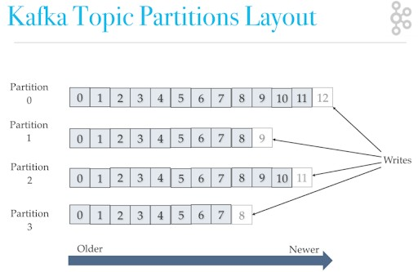

每次添加消息到 Partition(分区) 的时候都会采⽤尾加法，如上图所示。Kafka 只能为我们保证

Partition(分区) 中的消息有序，⽽不能保证 Topic(主题) 中的 Partition(分区) 的有序。

消息在被追加到 Partition(分区)的时候都会分配⼀个特定的偏移量（offset）。Kafka 通过偏移量（offset）来保证消息在分区内的顺序性。

所以，我们就有⼀种很简单的保证消息消费顺序的⽅法：**1 个 Topic 只对应⼀个 Partition**。这样当然可以解决问题，但是破坏了 Kafka 的设计初衷。

Kafka 中发送 1 条消息的时候，可以指定 topic, partition, key,data（数据） 4 个参数。如果你发送消息的时候指定了 Partition 的话，所有消息都会被发送到指定的 Partition。并且，同⼀个

key 的消息可以保证只发送到同⼀个 partition，这个我们可以采⽤表/对象的 id 来作为 key 。总结⼀下，对于如何保证 Kafka 中消息消费的顺序，有了下⾯两种⽅法：

1. 1 个 Topic 只对应⼀个 Partition。
2. （推荐）发送消息的时候指定 key/Partition。

当然不仅仅只有上⾯两种⽅法，上⾯两种⽅法是我觉得⽐较好理解的，

### Kafka 如何保证消息不丢失

#### ⽣产者丢失消息的情况

⽣产者(Producer) 调⽤send ⽅法发送消息之后，消息可能因为⽹络问题并没有发送过去。

所以，我们不能默认在调⽤send ⽅法发送消息之后消息消息发送成功了。为了确定消息是发送成功，

我们要判断消息发送的结果。但是要注意的是 Kafka ⽣产者(Producer) 使⽤ ⽅法发送消息实

send

际上是异步的操作，我们可以通过 get() ⽅法获取调⽤结果，但是这样也让它变为了同步操作，示例代码如下：

###### [详细代码⻅我的这篇⽂章：Kafka系列第三篇！10 分钟学会如何在 Spring Boot 程序中使⽤ Kafka](https://mp.weixin.qq.com/s?__biz=Mzg2OTA0Njk0OA%3D%3D&amp;mid=2247486269&amp;idx=2&amp;sn=ec00417ad641dd8c3d145d74cafa09ce&amp;chksm=cea244f6f9d5cde0c8eb233fcc4cf82e11acd06446719a7af55230649863a3ddd95f78d111de&amp;token=1633957262&amp;lang=zh_CN%23rd)

[**作为消息队列?**](https://mp.weixin.qq.com/s?__biz=Mzg2OTA0Njk0OA%3D%3D&amp;mid=2247486269&amp;idx=2&amp;sn=ec00417ad641dd8c3d145d74cafa09ce&amp;chksm=cea244f6f9d5cde0c8eb233fcc4cf82e11acd06446719a7af55230649863a3ddd95f78d111de&amp;token=1633957262&amp;lang=zh_CN%23rd)

SendResult<String, Object> sendResult = kafkaTemplate.send(topic, o).get();

if (sendResult.getRecordMetadata() êX null) { logger.info("⽣产者成功发送消息到" +

sendResult.getProducerRecord().topic() + "i> " + sendRe sult.getProducerRecord().value().toString());

}

但是⼀般不推荐这么做！可以采⽤为其添加回调函数的形式，示例代码如下：

ListenableFuture<SendResult<String, Objectjk future = kafkaTemplate.send(topic, o);

future.addCallback(result i> logger.info("⽣产者成功发送消息到

topic:{} partition:{}的消息", result.getRecordMetadata().topic(), result.getRecordMetadata().partition()),

ex i> logger.error("⽣产者发送消失败，原因：{}",

ex.getMessage()));

如果消息发送失败的话，我们检查失败的原因之后重新发送即可！

###### 另外这⾥推荐为 Producer 的retries （重试次数）设置⼀个⽐较合理的值，⼀般是 3 ，但是为了保证消息不丢失的话⼀般会设置⽐较⼤⼀点。设置完成之后，当出现⽹络问题之后能够⾃动重试消息 发送，避免消息丢失。另外，建议还要设置重试间隔，因为间隔太⼩的话重试的效果就不明显了，⽹络波动⼀次你3次⼀下⼦就重试完了

**消费者丢失消息的情况**

我们知道消息在被追加到 Partition(分区)的时候都会分配⼀个特定的偏移量（offset）。偏移量

（offset)表示 Consumer 当前消费到的 Partition(分区)的所在的位置。Kafka 通过偏移量

（offset）可以保证消息在分区内的顺序性。

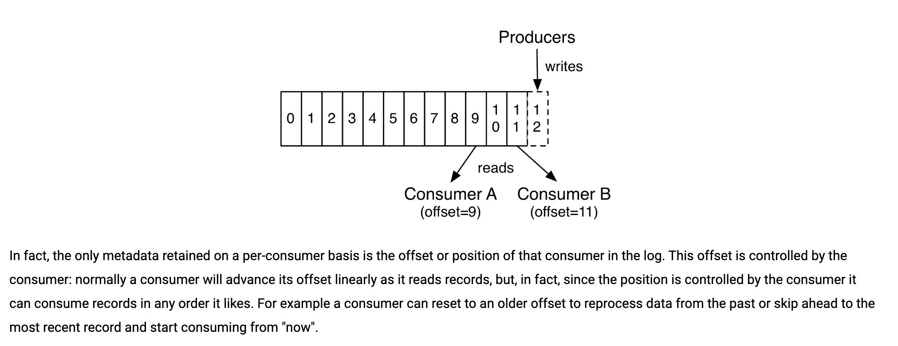

当消费者拉取到了分区的某个消息之后，消费者会⾃动提交了 offset。⾃动提交的话会有⼀个问题， 试想⼀下，当消费者刚拿到这个消息准备进⾏真正消费的时候，突然挂掉了，消息实际上并没有被消 费，但是 offset 却被⾃动提交了。

**解决办法也⽐较粗暴，我们⼿动关闭闭⾃动提交 offset，每次在真正消费完消息之后之后再⾃⼰⼿动提交 offset 。** 但是，细⼼的朋友⼀定会发现，这样会带来消息被重新消费的问题。⽐如你刚刚消费

完消息之后，还没提交 offset，结果⾃⼰挂掉了，那么这个消息理论上就会被消费两次。

#### Kafka 弄丢了消息

我们知道 Kafka 为分区（Partition）引⼊了多副本（Replica）机制。分区（Partition）中的多个副本之间会有⼀个叫做 leader 的家伙，其他副本称为 follower。我们发送的消息会被发送到 leader 副本，然后 follower 副本才能从 leader 副本中拉取消息进⾏同步。⽣产者和消费者只与 leader 副本交互。你可以理解为其他副本只是 leader 副本的拷⻉，它们的存在只是为了保证消息存储的安全性。

###### 试想⼀种情况：假如 leader 副本所在的 broker 突然挂掉，那么就要从 follower 副本重新选出⼀个

**leader ，但是 leader 的数据还有⼀些没有被 follower 副本的同步的话，就会造成消息丢失。**

**设 置 acks = all**

解决办法就是我们设置 **acks = all**。acks 是 Kafka ⽣产者(Producer) 很重要的⼀个参数。

acks 的默认值即为1，代表我们的消息被leader副本接收之后就算被成功发送。当我们配置 **acks =**

**all** 代表则所有副本都要接收到该消息之后该消息才算真正成功被发送。

###### 设 置 replication.factor ÄÅ 3

为了保证 leader 副本能有 follower 副本能同步消息，我们⼀般会为 topic 设置**replication.factor ÄÅ 3**。这样就可以保证每个 分区(partition) ⾄少有 3 个副本。虽然造成了数据冗余，但是带来了数据的安全性。

###### 设 置 min.insync.replicas > 1

⼀般情况下我们还需要设置 **min.insync.replicas> 1** ，这样配置代表消息⾄少要被写⼊到 2 个副本才算是被成功发送。**min.insync.replicas** 的默认值为 1 ，在实际⽣产中应尽量避免默认值 1。

但是，为了保证整个 Kafka 服务的⾼可⽤性，你需要确保 **replication.factor >**

**min.insync.replicas** 。为什么呢？设想⼀下加⼊两者相等的话，只要是有⼀个副本挂掉，整个分区就

⽆法正常⼯作了。这明显违反⾼可⽤性！⼀般推荐设置成 **replication.factor = min.insync.replicas + 1** 。

###### 设 置 unclean.leader.election.enable = false

**Kafka 0.11.0.0版本开始 unclean.leader.election.enable 参数的默认值由原来的true 改为**

**false**

我们最开始也说了我们发送的消息会被发送到 leader 副本，然后 follower 副本才能从 leader 副本中拉取消息进⾏同步。多个 follower 副本之间的消息同步情况不⼀样，当我们配置了**unclean.leader.election.enable = false** 的话，当 leader 副本发⽣故障时就不会从 follower 副本中和 leader 同步程度达不到要求的副本中选择出 leader ，这样降低了消息丢失的可能性。

### Kafka 如何保证消息不重复消费

代办...

### Reference

Kafka 官⽅⽂档： <https://kafka.apache.org/documentation/>

极客时间—《Kafka核⼼技术与实战》第11节：⽆消息丢失配置怎么实现？

## Netty ⾯试题总结

Netty 总算总结完了，Guide 也是⻓舒了⼀⼝⽓。有太多读者私信我让我总结 Netty 了，因为经常会在⾯试中碰到 Netty 相关的问题。

全⽂采⽤⼤家喜欢的与⾯试官对话的形式展开。 如果⼤家觉得 Guide 总结的不错的话，不妨向好朋友们推荐⼀下 JavaGuide，这是最好礼物，哈哈！

### Netty 是什么？

**⾯试官** ：介绍⼀下⾃⼰对 Netty 的认识吧！⼩伙⼦。

 **我** ：好的！那我就简单⽤ 3 点来概括⼀下 Netty 吧！

* + - 1. Netty 是⼀个 **基于 NIO** 的 client-server(客户端服务器)框架，使⽤它可以快速简单地开发⽹络应⽤程序。
      2. 它极⼤地简化并优化了 TCP 和 UDP 套接字服务器等⽹络编程,并且性能以及安全性等很多⽅⾯甚⾄都要更好。
      3. **⽀持多种协议** 如 FTP，SMTP，HTTP 以及各种⼆进制和基于⽂本的传统协议。

###### ⽤官⽅的总结就是：Netty 成功地找到了⼀种在不妥协可维护性和性能的情况下实现易于开发，性能， 稳定性和灵活性的⽅法。

除了上⾯介绍的之外，很多开源项⽬⽐如我们常⽤的 Dubbo、RocketMQ、Elasticsearch、gRPC 等等都

⽤到了 Netty。

⽹络编程我愿意称中 *Netty* 为王 。

### 为什么要⽤ Netty？

**⾯试官** ：为什么要⽤ Netty 呢？能不能说⼀下⾃⼰的看法。

 **我** ：因为 Netty 具有下⾯这些优点，并且相⽐于直接使⽤ JDK ⾃带的 NIO 相关的 API 来说更加易⽤。

统⼀的 API，⽀持多种传输类型，阻塞和⾮阻塞的。简单⽽强⼤的线程模型。

⾃带编解码器解决 TCP 粘包/拆包问题。

⾃带各种协议栈。

真正的⽆连接数据包套接字⽀持。

⽐直接使⽤ Java 核⼼ API 有更⾼的吞吐量、更低的延迟、更低的资源消耗和更少的内存复制。

安全性不错，有完整的 SSL/TLS 以及 StartTLS ⽀持。社区活跃

成熟稳定，经历了⼤型项⽬的使⽤和考验，⽽且很多开源项⽬都使⽤到了 Netty， ⽐如我们经常接触的 Dubbo、RocketMQ 等等。

......

### Netty 应⽤场景了解么？

**⾯试官** ：能不能通俗地说⼀下使⽤ Netty 可以做什么事情？

 **我** ：凭借⾃⼰的了解，简单说⼀下吧！理论上来说，NIO 可以做的事情 ，使⽤ Netty 都可以做并且更好。Netty 主要⽤来做**⽹络通信** :

1. **作为 RPC 框架的⽹络通信⼯具** ： 我们在分布式系统中，不同服务节点之间经常需要相互调

⽤，这个时候就需要 RPC 框架了。不同服务节点之间的通信是如何做的呢？可以使⽤ Netty 来做。⽐如我调⽤另外⼀个节点的⽅法的话，⾄少是要让对⽅知道我调⽤的是哪个类中的哪个⽅法 以及相关参数吧！

1. **实现⼀个⾃⼰的 HTTP 服务器** ：通过 Netty 我们可以⾃⼰实现⼀个简单的 HTTP 服务器，这个

⼤家应该不陌⽣。说到 HTTP 服务器的话，作为 Java 后端开发，我们⼀般使⽤ Tomcat ⽐较多。⼀个最基本的 HTTP 服务器可要以处理常⻅的 HTTP Method 的请求，⽐如 POST 请求、GET 请求等等。

1. **实现⼀个即时通讯系统** ： 使⽤ Netty 我们可以实现⼀个可以聊天类似微信的即时通讯系统，

这⽅⾯的开源项⽬还蛮多的，可以⾃⾏去 Github 找⼀找。

1. **实现消息推送系统** ：市⾯上有很多消息推送系统都是基于 Netty 来做的。

5. ......

### Netty 核⼼组件有哪些？分别有什么作⽤？

**⾯试官** ：Netty 核⼼组件有哪些？分别有什么作⽤？

 **我** ：表⾯上，嘴上开始说起 Netty 的核⼼组件有哪些，实则，内⼼已经开始 mmp 了，深度怀疑这⾯试官是存⼼搞我啊！

#### Channel

Channel 接⼝是 Netty 对⽹络操作抽象类，它除了包括基本的 I/O 操作，如

##### bind() 、 connect() 、 read() 、 write() 等。

⽐ 较 常 ⽤ 的 Channel 接 ⼝ 实 现 类 是 NioServerSocketChannel （ 服 务 端 ） 和 NioSocketChannel （客户端），这两个 Channel 可以和 BIO 编程模型中的ServerSocket 以

及Socket 两个概念对应上。Netty 的 Channel 接⼝所提供的 API，⼤⼤地降低了直接使⽤ Socket

类的复杂性。

#### EventLoop

这么说吧！ EventLoop （事件循环）接⼝可以说是 Netty 中最核⼼的概念了！

《Netty 实战》这本书是这样介绍它的：

定义了 Netty 的核⼼抽象，⽤于处理连接的⽣命周期中所发⽣的事件。

EventLoop



是不是很难理解？说实话，我学习 Netty 的时候看到这句话是没太能理解的。

说⽩了， **EventLoop 的主要作⽤实际就是负责监听⽹络事件并调⽤事件处理器进⾏相关 I/O 操作的处理。**

那 和 直接有啥联系呢？

Channel

EventLoop

为 Netty ⽹络操作(读写等操作)抽象类， EventLoop 负责处理注册到其上的Channel

Channel

处理 I/O 操作，两者配合参与 I/O 操作。

#### ChannelFuture

Netty 是异步⾮阻塞的，所有的 I/O 操作都为异步的。

因此，我们不能⽴刻得到操作是否执⾏成功，但是，你可以通过

接⼝的

ChannelFuture

⽅法注册⼀个 ChannelFutureListener ，当操作执⾏成功或者失败时，监听就会⾃动触发返回结果。

addListener()

并且，你还可以通过ChannelFuture 的 ⽅法获取关联的Channel

channel()

public interface ChannelFuture extends Future<Void> { Channel channel();

ChannelFuture addListener(GenericFutureListener<? extends Future<? super Voidjk var1);

......

ChannelFuture sync() throws InterruptedException;

}

另外，我们还可以通过

接⼝的 sync() ⽅法让异步的操作变成同步的。

#### ChannelHandler 和ChannelPipeline

ChannelFuture

下⾯这段代码使⽤过 Netty 的⼩伙伴应该不会陌⽣，我们指定了序列化编解码器以及⾃定义的处理消息。

ChannelHandler

b.group(eventLoopGroup)

.handler(new ChannelInitializer<SocketChannel>() {

@Override

protected void initChannel(SocketChannel ch) { ch.pipeline().addLast(new

NettyKryoDecoder(kryoSerializer, RpcResponse.class));

ch.pipeline().addLast(new NettyKryoEncoder(kryoSerializer, RpcRequest.class));

ch.pipeline().addLast(new KryoClientHandler());

}

});

是消息的具体处理器。他负责处理读写操作、客户端连接等事情。

ChannelHandler

为 ChannelHandler 的链，提供了⼀个容器并定义了⽤于沿着链传播⼊站和出站事件流的 API 。当 Channel 被创建时，它会被⾃动地分配到它专属的 ChannelPipeline 。

ChannelPipeline

ChannelPipeline

addLast()

我们可以在

上通过

⽅法添加⼀个或者多个ChannelHandler ，

因为⼀个数据或者事件可能会被多个 Handler 处理。当⼀个 ChannelHandler 处理完之后就将数据

交给下⼀个 。

ChannelHandler

### EventloopGroup 了解么?和EventLoop 啥关系?

**⾯试官** ：刚刚你也介绍了 EventLoop 。那你再说说系?

EventloopGroup

吧！和 EventLoop 啥关

**我** ：

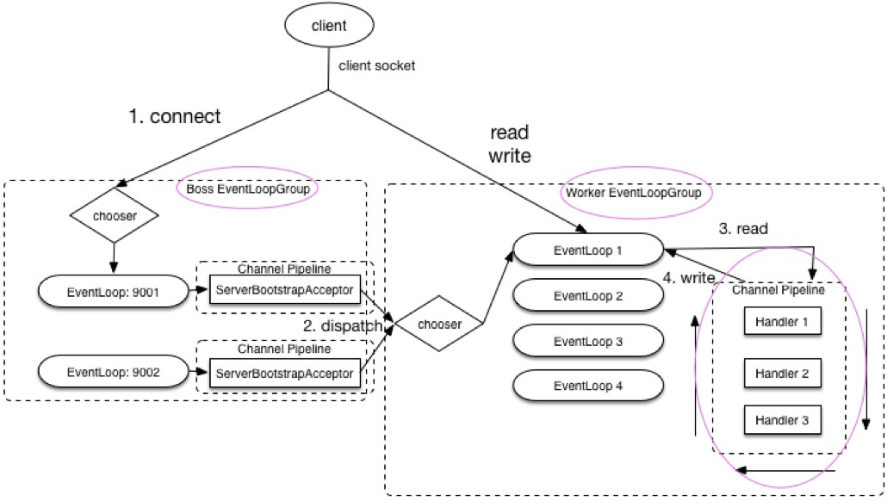

EventLoopGroup 包含多个 EventLoop （每⼀个

通常内部包含⼀个线程），上⾯我

们已经说了 EventLoop 的主要作⽤实际就是负责监听⽹络事件并调⽤事件处理器进⾏相关 I/O 操作的处理。

EventLoop

Thread

处理的 I/O 事件都将在它专有的

并 且 EventLoop

EventLoop 属 于

Thread

1 : 1 的关系，从⽽保证线程安全。

上被处理，即 和

上图是⼀个服务端对 EventLoopGroup 使⽤的⼤致模块图，其中

Boss EventloopGroup

收连接， Worker EventloopGroup ⽤于具体的处理（消息的读写以及其他逻辑处理）。

⽤于接

从上图可以看出： 当客户端通过 connect ⽅法连接服务端时， bossGroup 处理客户端连接请求。当客户端处理完成后，会将这个连接提交给 workerGroup 来处理，然后 workerGroup 负责处理其 IO 相关操作。

### Bootstrap 和 ServerBootstrap 了解么？

**⾯试官** ：你再说说⾃⼰对 和 的了解吧！

Bootstrap

ServerBootstrap

 **我** ：

是客户端的启动引导类/辅助类，具体使⽤⽅法如下：

Bootstrap

EventLoopGroup group = new NioEventLoopGroup(); try {

//创建客户端启动引导/辅助类：Bootstrap

Bootstrap b = new Bootstrap();

//指定线程模型b.group(group).

......

// 尝试建⽴连接

ChannelFuture f = b.connect(host, port).sync();

f.channel().closeFuture().sync();

} finally {

// 优雅关闭相关线程组资源

group.shutdownGracefully();

}

客户端的启动引导类/辅助类，具体使⽤⽅法如下：

ServerBootstrap

##### // 1.bossGroup ⽤于接收连接，workerGroup ⽤于具体的处理EventLoopGroup bossGroup = new NioEventLoopGroup(1); EventLoopGroup workerGroup = new NioEventLoopGroup(); try {

//2.创建服务端启动引导/辅助类：ServerBootstrap

ServerBootstrap b = new ServerBootstrap();

//3.给引导类配置两⼤线程组,确定了线程模型b.group(bossGroup, workerGroup).

......

// 6.绑定端⼝

ChannelFuture f = b.bind(port).sync();

// 等待连接关闭

f.channel().closeFuture().sync();

} finally {

//7.优雅关闭相关线程组资源bossGroup.shutdownGracefully(); workerGroup.shutdownGracefully();

}

}

从上⾯的示例中，我们可以看出：

* + - 1. 通常使⽤ connet() ⽅法连接到远程的主机和端⼝，作为⼀个 Netty TCP 协议

Bootstrap

bind()

通信中的客户端。另外， Bootstrap 也可以通过

UDP 协议通信中的⼀端。

⽅法绑定本地的⼀个端⼝，作为

* + - 1. ServerBootstrap 通常使⽤ bind() ⽅法绑定本地的端⼝上，然后等待客户端的连接。
      2. Bootstrap 只需要配置⼀个线程组— EventLoopGroup ,⽽ ServerBootstrap 需要配置两个线程组— EventLoopGroup ，⼀个⽤于接收连接，⼀个⽤于具体的处理。

### NioEventLoopGroup 默认的构造函数会起多少线程？

**⾯试官** ：看过 Netty 的源码了么？ NioEventLoopGroup 默认的构造函数会起多少线程呢？

 **我** ：嗯嗯！看过部分。

回顾我们在上⾯写的服务器端的代码：

// 1.bossGroup ⽤于接收连接，workerGroup ⽤于具体的处理EventLoopGroup bossGroup = new NioEventLoopGroup(1); EventLoopGroup workerGroup = new NioEventLoopGroup();

为了搞清楚NioEventLoopGroup 默认的构造函数 到底创建了多少个线程，我们来看⼀下它的源码。

/**

* ⽆参构造函数。
* nThreads:0

*/

public NioEventLoopGroup() {

//调⽤下⼀个构造⽅法this(0);

}

/**

* Executor：null

*/

public NioEventLoopGroup(int nThreads) {

//继续调⽤下⼀个构造⽅法this(nThreads, (Executor) null);

}

//中间省略部分构造函数

/**

* RejectedExecutionHandler（）：RejectedExecutionHandlers.reject()

*/

public NioEventLoopGroup(int nThreads, Executor executor, final SelectorProvider selectorProvider,final SelectStrategyFactory selectStrategyFactory) {

//开始调⽤⽗类的构造函数

super(nThreads, executor, selectorProvider, selectStrategyFactory, RejectedExecutionHandlers.reject());

}

⼀直向下⾛下去的话，你会发现在码，如下：

MultithreadEventLoopGroup

类中有相关的指定线程数的代

// 从1，系统属性，CPU核⼼数*2 这三个值中取出⼀个最⼤的

//可以得出 DEFAULT_EVENT_LOOP_THREADS 的值为CPU核⼼数*2

private static final int DEFAULT_EVENT_LOOP_THREADS = Math.max(1, SystemPropertyUtil.getInt("io.netty.eventLoopThreads", NettyRuntime.availableProcessors() * 2));

// 被调⽤的⽗类构造函数，NioEventLoopGroup 默认的构造函数会起多少线程的秘密所在

// 当指定的线程数nThreads为0时，使⽤默认的线程数

DEFAULT_EVENT_LOOP_THREADS

protected MultithreadEventLoopGroup(int nThreads, ThreadFactory threadFactory, Object... args) {

super(nThreads WX 0 ? DEFAULT_EVENT_LOOP_THREADS : nThreads, threadFactory, args);

}

综上，我们发现

NioEventLoopGroup

默认的构造函数实际会起的线程数为 **CPU核⼼数*2** 。

另外，如果你继续深⼊下去看构造函数的话，你会发现每个NioEventLoopGroup 对象内部都会分配

⼀组NioEventLoop ，其⼤⼩是 nThreads , 这样就构成了⼀个线程池， ⼀个NIOEventLoop 和

⼀个线程相对应，这和我们上⾯说的 EventloopGroup 和 EventLoop 关系这部分内容相对应。

### Netty 线程模型了解么？

**⾯试官** ：说⼀下 Netty 线程模型吧！

 **我** ：⼤部分⽹络框架都是基于 Reactor 模式设计开发的。

Reactor 模式基于事件驱动，采⽤多路复⽤将事件分发给相应的 Handler 处理，⾮常适合处理海量

IO 的场景。

在 Netty 主 要靠 线程池来实现具体的线程模型的 。

NioEventLoopGroup

我们实现服务端的时候，⼀般会初始化两个线程组：

* + - 1. **bossGroup** :接收连接。
      2. **workerGroup** ：负责具体的处理，交由对应的 Handler 处理。下⾯我们来详细看⼀下 Netty 中的线程模型吧！

1.**单线程模型** ：

⼀个线程需要执⾏处理所有的 accept 、 read 、 decode 、 process 、 encode 、 send 事件。对于⾼负载、⾼并发，并且对性能要求⽐较⾼的场景不适⽤。

对应到 Netty 代码是下⾯这样的

使⽤ 类的⽆参构造函数设置线程数量的默认值就是 **CPU 核⼼数 *2** 。

NioEventLoopGroup

//1.eventGroup既⽤于处理客户端连接，⼜负责具体的处理。EventLoopGroup eventGroup = new NioEventLoopGroup(1);

//2.创建服务端启动引导/辅助类：ServerBootstrap

ServerBootstrap b = new ServerBootstrap(); boobtstrap.group(eventGroup, eventGroup)

//......

2.**多线程模型**

⼀个 Acceptor 线程只负责监听客户端的连接，⼀个 NIO 线程池负责具体处理：

accept 、 read 、 decode 、 process 、 encode 、 send 事件。满⾜绝⼤部分应⽤场景，并发连接量不⼤的时候没啥问题，但是遇到并发连接⼤的时候就可能会出现问题，成为性能瓶颈。

对应到 Netty 代码是下⾯这样的：

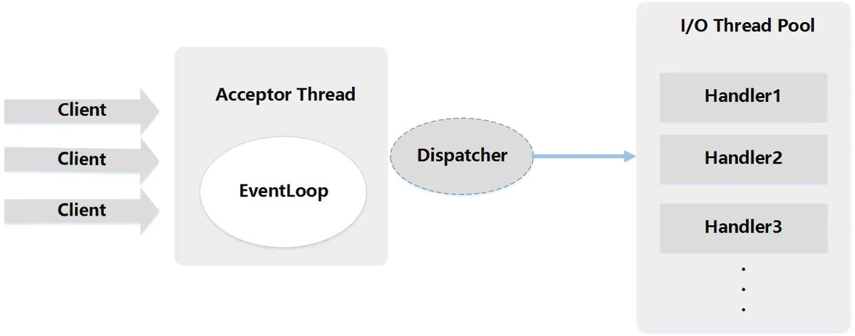

// 1.bossGroup ⽤于接收连接，workerGroup ⽤于具体的处理EventLoopGroup bossGroup = new NioEventLoopGroup(1); EventLoopGroup workerGroup = new NioEventLoopGroup(); try {

//2.创建服务端启动引导/辅助类：ServerBootstrap

ServerBootstrap b = new ServerBootstrap();

//3.给引导类配置两⼤线程组,确定了线程模型b.group(bossGroup, workerGroup)

//......

###### 3.主从多线程模型

从⼀个 主线程 NIO 线程池中选择⼀个线程作为 Acceptor 线程，绑定监听端⼝，接收客户端连接的连接，其他线程负责后续的接⼊认证等⼯作。连接建⽴完成后，Sub NIO 线程池负责具体处理 I/O 读 写。如果多线程模型⽆法满⾜你的需求的时候，可以考虑使⽤主从多线程模型 。

// 1.bossGroup ⽤于接收连接，workerGroup ⽤于具体的处理EventLoopGroup bossGroup = new NioEventLoopGroup(); EventLoopGroup workerGroup = new NioEventLoopGroup(); try {

//2.创建服务端启动引导/辅助类：ServerBootstrap

ServerBootstrap b = new ServerBootstrap();

//3.给引导类配置两⼤线程组,确定了线程模型b.group(bossGroup, workerGroup)

//......

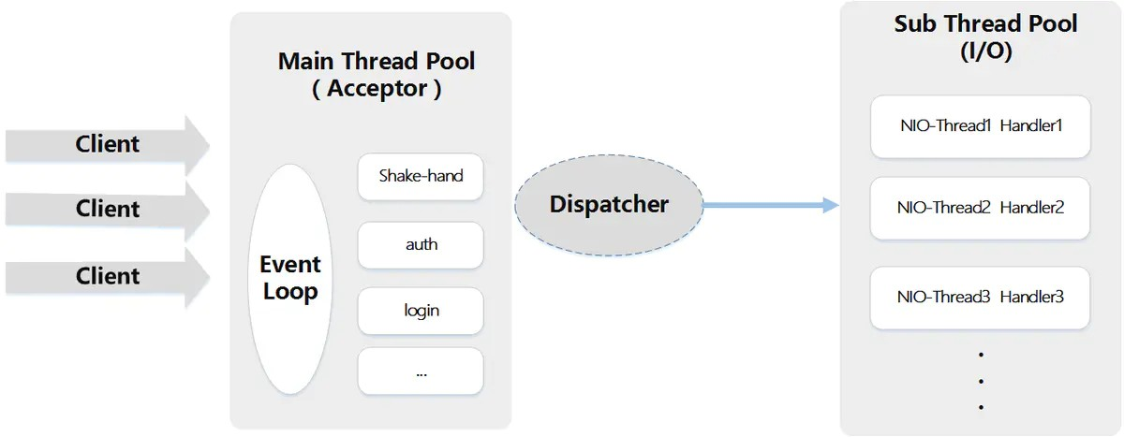

### Netty 服务端和客户端的启动过程了解么？

#### 服务端

##### () {

// 1.bossGroup ⽤于接收连接，workerGroup ⽤于具体的处理EventLoopGroup bossGroup = new NioEventLoopGroup(1); EventLoopGroup workerGroup = new NioEventLoopGroup(); try {

//2.创建服务端启动引导/辅助类：ServerBootstrap

ServerBootstrap b = new ServerBootstrap();

//3.给引导类配置两⼤线程组,确定了线程模型b.group(bossGroup, workerGroup)

// (⾮必备)打印⽇志

.handler(new LoggingHandler(LogLevel.INFO))

// 4.指定 IO 模型

.channel(NioServerSocketChannel.class)

.childHandler(new ChannelInitializer<SocketChannel>

@Override

public void initChannel(SocketChannel ch) { ChannelPipeline p = ch.pipeline();

//5.可以⾃定义客户端消息的业务处理逻辑

p.addLast(new HelloServerHandler());

}

});

// 6.绑定端⼝,调⽤ sync ⽅法阻塞知道绑定完成

ChannelFuture f = b.bind(port).sync();

// 7.阻塞等待直到服务器Channel关闭(closeFuture()⽅法获取

Channel 的CloseFuture对象,然后调⽤sync()⽅法) f.channel().closeFuture().sync();

} finally {

//8.优雅关闭相关线程组资源bossGroup.shutdownGracefully(); workerGroup.shutdownGracefully();

}

简单解析⼀下服务端的创建过程具体是怎样的：

1.⾸先你创建了两个

对象实例： bossGroup 和 workerGroup 。

⽤于处理客户端的 TCP 连接请求。

NioEventLoopGroup

bossGroup :

workerGroup

： 负责每⼀条连接的具体读写数据的处理逻辑，真正负责 I/O 读写操作，交

由对应的 Handler 处理。

举个例⼦：我们把公司的⽼板当做 bossGroup，员⼯当做 workerGroup，bossGroup 在外⾯接完活之后，扔给 workerGroup 去处理。⼀般情况下我们会指定 bossGroup 的 线程数为 1（并发连接量不⼤

的时候） ，workGroup 的线程数量为 **CPU 核⼼数 *2** 。另外，根据源码来看，使⽤

类的⽆参构造函数设置线程数量的默认值就是 **CPU 核⼼数 *2** 。

NioEventLoopGroup

2.接下来 我们创建了⼀个服务端启动引导/辅助类： ServerBootstrap ，这个类将引导我们进⾏服务端的启动⼯作。

3.通过

.group()

⽅法给引导类

配置两⼤线程组，确定了线程模型。

通过下⾯的代码，我们实际配置的是多线程模型，这个在上⾯提到过。

ServerBootstrap

EventLoopGroup bossGroup = new NioEventLoopGroup(1); EventLoopGroup workerGroup = new NioEventLoopGroup();

4.通过channel() ⽅法给引导类 ServerBootstrap 指定了 IO 模型为NIO

NioServerSocketChannel ：指定服务端的 IO 模型为 NIO，与 BIO 编程模型中的

##### ServerSocket 对 应

NioSocketChannel : 指定客户端的 IO 模型为 NIO， 与 BIO 编程模型中的Socket 对应

5.通过 .childHandler() 给引导类创建⼀个ChannelInitializer ，然后指定了服务端消息的业务处理逻辑 HelloServerHandler 对象

6.调⽤ ServerBootstrap 类的 bind() ⽅法绑定端⼝

#### 客户端

##### //1.创建⼀个 NioEventLoopGroup 对象实例EventLoopGroup group = new NioEventLoopGroup(); try {

//2.创建客户端启动引导/辅助类：Bootstrap

Bootstrap b = new Bootstrap();

//3.指定线程组b.group(group)

//4.指定 IO 模型

.channel(NioSocketChannel.class)

.handler(new ChannelInitializer<SocketChannel>() {

@Override

public void initChannel(SocketChannel ch) throws

Exception {

}

});

ChannelPipeline p = ch.pipeline();

// 5.这⾥可以⾃定义消息的业务处理逻辑p.addLast(new HelloClientHandler(message));

// 6.尝试建⽴连接

ChannelFuture f = b.connect(host, port).sync();

// 7.等待连接关闭（阻塞，直到Channel关闭） f.channel().closeFuture().sync();

} finally {

group.shutdownGracefully();

}

继续分析⼀下客户端的创建流程：

1.创建⼀个

NioEventLoopGroup

2.创建客户端启动的引导类是

Bootstrap

Bootstrap

对象实例

3.通过

.group()

⽅法给引导类

配置⼀个线程组

4.通过channel() ⽅法给引导类 Bootstrap 指定了 IO 模型为NIO

5.通过 .childHandler() 给引导类创建⼀个ChannelInitializer ，然后指定了客户端消息的业务处理逻辑 HelloClientHandler 对象

6.调⽤

类的 connect() ⽅法进⾏连接，这个⽅法需要指定两个参数：

: ip 地址

Bootstrap

inetHost

inetPort

: 端⼝号

public ChannelFuture connect(String inetHost, int inetPort) {

return this.connect(InetSocketAddress.createUnresolved(inetHost, inetPort));

}

public ChannelFuture connect(SocketAddress remoteAddress) { ObjectUtil.checkNotNull(remoteAddress, "remoteAddress"); this.validate();

return this.doResolveAndConnect(remoteAddress, this.config.localAddress());

}

⽅法返回的是⼀个 类型的对象

connect

Future

public interface ChannelFuture extends Future<Void> {

......

}

也就是说这个⽅是异步的，我们通过 ⽅法可以监听到连接是否成功，进⽽打印出连接

addListener

信息。具体做法很简单，只需要对代码进⾏以下改动：

ChannelFuture f = b.connect(host, port).addListener(future i> { if (future.isSuccess()) {

System.out.println("连接成功!");

} else {

System.err.println("连接失败!");

}

}).sync();

### 什么是TCP 粘包/拆包?有什么解决办法呢？

**⾯试官** ：什么是 TCP 粘包/拆包?

 **我** ：TCP 粘包/拆包 就是你基于 TCP 发送数据的时候，出现了多个字符串“粘”在了⼀起或者⼀个字符串被“拆”开的问题。⽐如你多次发送：“你好,你真帅啊！哥哥！”，但是客户端接收到的可能是下

⾯这样的：

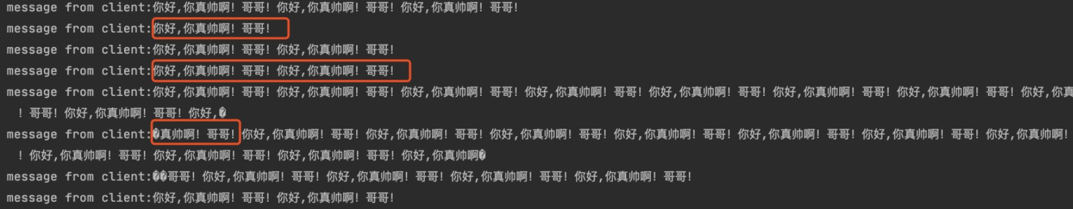

**⾯试官** ：那有什么解决办法呢?

**我** ：

###### 1.使⽤ Netty ⾃带的解码器

**LineBasedFrameDecoder** : 发送端发送数据包的时候，每个数据包之间以换⾏符作为分

ByteBuf

隔， LineBasedFrameDecoder 的⼯作原理是它依次遍历否有换⾏符，然后进⾏相应的截取。

中的可读字节，判断是

**DelimiterBasedFrameDecoder** : 可以⾃定义分隔符解码器， **LineBasedFrameDecoder** 实际上是⼀种特殊的 DelimiterBasedFrameDecoder 解码器。**FixedLengthFrameDecoder** : 固定⻓度解码器，它能够按照指定的⻓度对消息进⾏相应的拆包。

**LengthFieldBasedFrameDecoder** ：

###### 2.⾃定义序列化编解码器

在 Java 中⾃带的有实现况下是不会被使⽤到的。

接⼝来实现序列化，但由于它性能、安全性等原因⼀般情

Serializable

通常情况下，我们使⽤ Protostuff、Hessian2、json 序列⽅式⽐较多，另外还有⼀些序列化性能⾮常好的序列化⽅式也是很好的选择：

专⻔针对 Java 语⾔的：Kryo，FST 等等

跨语⾔的：Protostuff（基于 protobuf 发展⽽来），ProtoBuf，Thrift，Avro，MsgPack 等等由于篇幅问题，这部分内容会在后续的⽂章中详细分析介绍~~~

### Netty ⻓连接、⼼跳机制了解么？

**⾯试官** ：TCP ⻓连接和短连接了解么？

 **我** ：我们知道 TCP 在进⾏读写之前，server 与 client 之间必须提前建⽴⼀个连接。建⽴连接的过程，需要我们常说的三次握⼿，释放/关闭连接的话需要四次挥⼿。这个过程是⽐较消耗⽹络资源 并且有时间延迟的。

所谓，短连接说的就是 server 端 与 client 端建⽴连接之后，读写完成之后就关闭掉连接，如果下

⼀次再要互相发送消息，就要重新连接。短连接的有点很明显，就是管理和实现都⽐较简单，缺点也很 明显，每⼀次的读写都要建⽴连接必然会带来⼤量⽹络资源的消耗，并且连接的建⽴也需要耗费时间。

⻓连接说的就是 client 向 server 双⽅建⽴连接之后，即使 client 与 server 完成⼀次读写，它们之间的连接并不会主动关闭，后续的读写操作会继续使⽤这个连接。⻓连接的可以省去较多的 TCP 建

⽴和关闭的操作，降低对⽹络资源的依赖，节约时间。对于频繁请求资源的客户来说，⾮常适⽤⻓连 接。

**⾯试官** ：为什么需要⼼跳机制？Netty 中⼼跳机制了解么？

 **我** ：

在 TCP 保持⻓连接的过程中，可能会出现断⽹等⽹络异常出现，异常发⽣的时候， client 与 server 之间如果没有交互的话，它们是⽆法发现对⽅已经掉线的。为了解决这个问题, 我们就需要引⼊ **⼼跳机 制** 。

⼼跳机制的⼯作原理是: 在 client 与 server 之间在⼀定时间内没有数据交互时, 即处于 idle 状态时, 客户端或服务器就会发送⼀个特殊的数据包给对⽅, 当接收⽅收到这个数据报⽂后, 也⽴即发送⼀个特殊的数据报⽂, 回应发送⽅, 此即⼀个 PING-PONG 交互。所以, 当某⼀端收到⼼跳消息后, 就知道了对⽅仍然在线, 这就确保 TCP 连接的有效性.

TCP 实际上⾃带的就有⻓连接选项，本身是也有⼼跳包机制，也就是 TCP 的选项： SO_KEEPALIVE 。但是，TCP 协议层⾯的⻓连接灵活性不够。所以，⼀般情况下我们都是在应⽤层协议上实现⾃定义⼼跳机制的，也就是在 Netty 层⾯通过编码实现。通过 Netty 实现⼼跳机制的话，核⼼类是

IdleStateHandler

。

### Netty 的零拷⻉了解么？

**⾯试官** ：讲讲 Netty 的零拷⻉？

 **我** ：

维基百科是这样介绍零拷⻉的：

零复制（英语：Zero-copy；也译零拷⻉）技术是指计算机执⾏操作时，CPU 不需要先将数据从某处内存复制到另⼀个特定区域。这种技术通常⽤于通过⽹络传输⽂件时节省 CPU 周期和内存带宽。

在 OS 层⾯上的 通常指避免在 与

Zero-copy

⽤户态(User-space)

内核态(Kernel-space)

之间来回拷⻉数据。⽽在 Netty 层⾯ ，零拷⻉主要体现在对于数据操作的优化。

Netty 中的零拷⻉体现在以下⼏个⽅⾯

* + - 1. 使⽤ Netty 提供的 CompositeByteBuf 类, 可以将多个ByteBuf 合并为⼀个逻辑上的

ByteBuf , 避免了各个 ByteBuf 之间的拷⻉。

* + - 1. ByteBuf ⽀持 slice 操作, 因此可以将 ByteBuf 分解为多个共享同⼀个存储区域的

ByteBuf , 避免了内存的拷⻉。

* + - 1. 通过 FileRegion 包装的FileChannel.tranferTo 实现⽂件传输, 可以直接将⽂件缓冲区的数据发送到⽬标 Channel , 避免了传统通过循环 write ⽅式导致的内存拷⻉问题.

### 参考

[netty 学习系列⼆：NIO Reactor 模型 & Netty 线程模型：https://www.jianshu.com/p/38b56 531565d](https://www.jianshu.com/p/38b56531565d)

《Netty 实战》

Netty ⾯试题整理(2):[https://metatronxl.github.io/2019/10/22/Netty-⾯试题整理-⼆/](https://metatronxl.github.io/2019/10/22/Netty-%E9%9D%A2%E8%AF%95%E9%A2%98%E6%95%B4%E7%90%86-%E4%BA%8C/)

Netty（3）— 源 码 NioEventLoopGroup:<https://www.cnblogs.com/qdhxhz/p/10075568.html> 对 于 Netty ByteBuf 的 零 拷 ⻉ (Zero Copy) 的 理 解 : <https://www.cnblogs.com/xys1228/p/6088805.html>------

# 六认证授权

作者：Guide哥。

**介绍:** Github 70k Star 项⽬ [**JavaGuide**](https://github.com/Snailclimb/JavaGuide)（公众号同名） 作者。每周都会在公众号更新⼀些⾃⼰原创⼲货。公众号后台回复“1”领取Java⼯程师必备学习资料+⾯试突击pdf。

## 认证授权⾯试题总结

### 认证 (Authentication) 和授权 (Authorization)的区别是什么？

这是⼀个绝⼤多数⼈都会混淆的问题。⾸先先从读⾳上来认识这两个名词，很多⼈都会把它俩的读⾳搞 混，所以我建议你先先去查⼀查这两个单词到底该怎么读，他们的具体含义是什么。

说简单点就是：

###### 认证 (Authentication)： 你是谁。

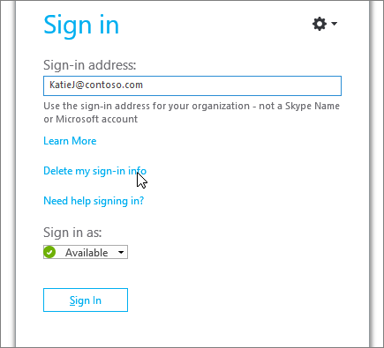

**授权 (Authorization)：** 你有权限⼲什么。

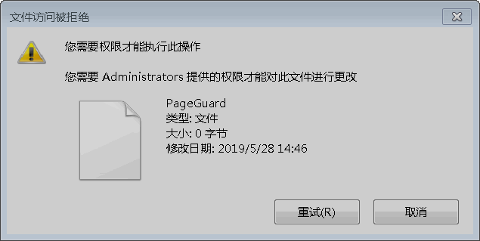

稍微正式点（啰嗦点）的说法就是：

**Authentication（认证）** 是验证您的身份的凭据（例如⽤户名/⽤户ID和密码），通过这个凭据，系统得以知道你就是你，也就是说系统存在你这个⽤户。所以，Authentication 被称为身份/⽤户验证。

**Authorization（授权）** 发⽣在 **Authentication（认证）** 之后。授权嘛，光看意思⼤家应该就

明⽩，它主要掌管我们访问系统的权限。⽐如有些特定资源只能具有特定权限的⼈才能访问⽐如

admin，有些对系统资源操作⽐如删除、添加、更新只能特定⼈才具有。

这两个⼀般在我们的系统中被结合在⼀起使⽤，⽬的就是为了保护我们系统的安全性。

### 什么是Cookie ? Cookie的作⽤是什么?如何在服务端使⽤ Cookie ?

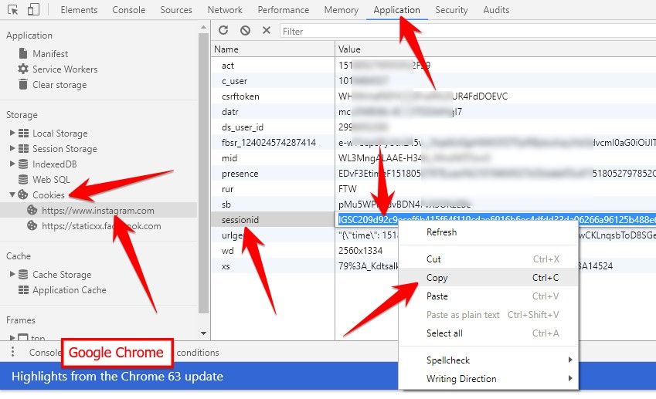

#### 什么是Cookie ? Cookie的作⽤是什么?

Cookie 和 Session都是⽤来跟踪浏览器⽤户身份的会话⽅式，但是两者的应⽤场景不太⼀样。

维基百科是这样定义 Cookie 的：Cookies是某些⽹站为了辨别⽤户身份⽽储存在⽤户本地终端上的数据（通常经过加密）。简单来说： **Cookie 存放在客户端，⼀般⽤来保存⽤户信息**。

下⾯是 Cookie 的⼀些应⽤案例：

* + - 1. 我们在 Cookie 中保存已经登录过的⽤户信息，下次访问⽹站的时候⻚⾯可以⾃动帮你登录的⼀些基本信息给填了。除此之外，Cookie 还能保存⽤户⾸选项，主题和其他设置信息。
      2. 使⽤Cookie 保存 session 或者 token ，向后端发送请求的时候带上 Cookie，这样后端就能取到session或者token了。这样就能记录⽤户当前的状态了，因为 HTTP 协议是⽆状态的。
      3. Cookie 还可以⽤来记录和分析⽤户⾏为。举个简单的例⼦你在⽹上购物的时候，因为HTTP协议是没有状态的，如果服务器想要获取你在某个⻚⾯的停留状态或者看了哪些商品，⼀种常⽤的实 现⽅式就是将这些信息存放在Cookie

#### 如何在服务端使⽤Cookie 呢？

这部分内容参考：<https://attacomsian.com/blog/cookies-spring-boot>，更多如何在Spring Boot中使⽤Cookie 的内容可以查看这篇⽂章。

###### 1)设置cookie返回给客户端

@GetMapping("/change-username")

public String setCookie(HttpServletResponse response) {

// 创建⼀个 cookie

Cookie cookie = new Cookie("username", "Jovan");

//设置 cookie过期时间

cookie.setMaxAge(7 * 24 * 60 * 60); // expires in 7 days

//添加到 response 中

response.addCookie(cookie);

return "Username is changed!";

}

1. **使⽤Spring框架提供的@CookieValue 注解获取特定的 cookie的值**

@GetMapping("/")

public String readCookie(@CookieValue(value = "username", defaultValue = "Atta") String username) {

return "Hey! My username is " + username;

}

###### 读取所有的 Cookie 值

@GetMapping("/all-cookies")

public String readAllCookies(HttpServletRequest request) {

Cookie[] cookies = request.getCookies(); if (cookies êX null) {

return Arrays.stream(cookies)

.map(c i> c.getName() + "=" + c.getValue()).collect(Collectors.joining(", "));

}

return "No cookies";

}

* + 1. **Cookie 和 Session 有什么区别？如何使⽤Session进⾏身份验证？**

**Session 的主要作⽤就是通过服务端记录⽤户的状态。** 典型的场景是购物⻋，当你要添加商品到购物

⻋的时候，系统不知道是哪个⽤户操作的，因为 HTTP 协议是⽆状态的。服务端给特定的⽤户创建特定的 Session 之后就可以标识这个⽤户并且跟踪这个⽤户了。

###### Cookie 数据保存在客户端(浏览器端)，Session 数据保存在服务器端。相对来说 Session 安全性更

**⾼。如果使⽤ Cookie 的⼀些敏感信息不要写⼊ Cookie 中，最好能将 Cookie 信息加密然后使⽤到的时候再去服务器端解密。**

**那么，如何使⽤Session进⾏身份验证？**

很多时候我们都是通过 SessionID 来实现特定的⽤户，SessionID ⼀般会选择存放在 Redis 中。举个例⼦：⽤户成功登陆系统，然后返回给客户端具有 SessionID 的 Cookie，当⽤户向后端发起请求的时候会把 SessionID 带上，这样后端就知道你的身份状态了。关于这种认证⽅式更详细的过程如下：

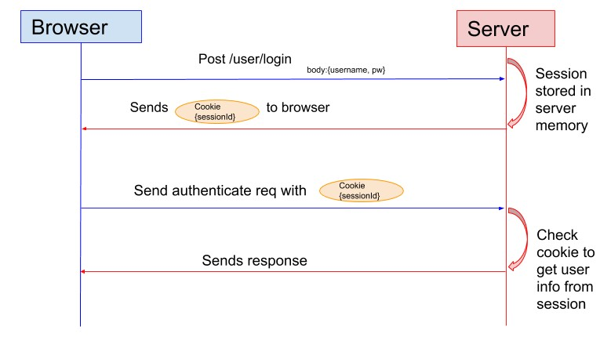

1. ⽤户向服务器发送⽤户名和密码⽤于登陆系统。
2. 服务器验证通过后，服务器为⽤户创建⼀个 Session，并将 Session信息存储 起来。
3. 服务器向⽤户返回⼀个 SessionID，写⼊⽤户的 Cookie。
4. 当⽤户保持登录状态时，Cookie 将与每个后续请求⼀起被发送出去。
5. 服务器可以将存储在 Cookie 上的 Session ID 与存储在内存中或者数据库中的 Session 信息进⾏⽐较，以验证⽤户的身份，返回给⽤户客户端响应信息的时候会附带⽤户当前的状态。

使⽤ Session 的时候需要注意下⾯⼏个点：

1. 依赖Session的关键业务⼀定要确保客户端开启了Cookie。
2. 注意Session的过期时间

花了个图简单总结了⼀下Session认证涉及的⼀些东⻄。

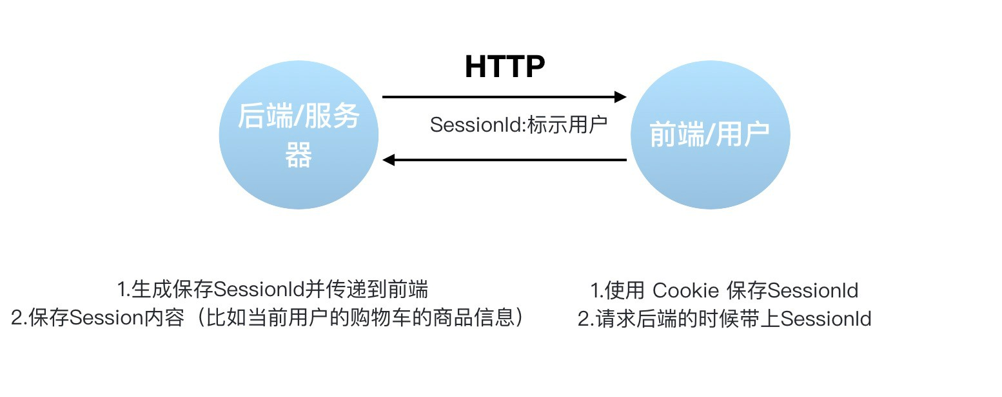

另外，Spring Session提供了⼀种跨多个应⽤程序或实例管理⽤户会话信息的机制。如果想详细了解可以查看下⾯⼏篇很不错的⽂章：

[Getting Started with Spring Session](https://codeboje.de/spring-session-tutorial/) [Guide to Spring Session](https://www.baeldung.com/spring-session)

[Sticky Sessions with Spring Session & Redis](https://medium.com/%40gvnix/sticky-sessions-with-spring-session-redis-bdc6f7438cc3)

### 如果没有Cookie的话Session还能⽤吗？

这是⼀道经典的⾯试题！

⼀般是通过 Cookie 来保存 SessionID ，假如你使⽤了 Cookie 保存 SessionID的⽅案的话， 如果客户端禁⽤了Cookie，那么Seesion就⽆法正常⼯作。

但是，并不是没有 Cookie 之后就不能⽤ Session 了，⽐如你可以将SessionID放在请求的 url ⾥

⾯https://javaguide.cn/?session_id=xxx 。这种⽅案的话可⾏，但是安全性和⽤户体验感降低。当然，为了你也可以对 SessionID 进⾏⼀次加密之后再传⼊后端。

### 为什么Cookie ⽆法防⽌CSRF攻击，⽽token可以？

**CSRF（Cross Site Request Forgery）**⼀般被翻译为 **跨站请求伪造** 。那么什么是 **跨站请求伪造** 呢？说简单⽤你的身份去发送⼀些对你不友好的请求。举个简单的例⼦：

⼩壮登录了某⽹上银⾏，他来到了⽹上银⾏的帖⼦区，看到⼀个帖⼦下⾯有⼀个链接写着“科学理财， 年盈利率过万”，⼩壮好奇的点开了这个链接，结果发现⾃⼰的账户少了10000元。这是这么回事呢？原 来⿊客在链接中藏了⼀个请求，这个请求直接利⽤⼩壮的身份给银⾏发送了⼀个转账请求,也就是通过你的 Cookie 向银⾏发出请求。

<a [src=http://www.mybank.com/Transfer?bankId=11&money=10000>](http://www.mybank.com/Transfer?bankId=11&amp;money=10000)科学理财，年盈利率过万</>

上⾯也提到过，进⾏Session 认证的时候，我们⼀般使⽤ Cookie 来存储 SessionId,当我们登陆后后端⽣成⼀个SessionId放在Cookie中返回给客户端，服务端通过Redis或者其他存储⼯具记录保存着这个

Sessionid，客户端登录以后每次请求都会带上这个SessionId，服务端通过这个SessionId来标示你这 个⼈。如果别⼈通过 cookie拿到了 SessionId 后就可以代替你的身份访问系统了。

Session 认证中 Cookie 中的 SessionId是由浏览器发送到服务端的，借助这个特性，攻击者就可以通过让⽤户误点攻击链接，达到攻击效果。

但是，我们使⽤ token 的话就不会存在这个问题，在我们登录成功获得 token 之后，⼀般会选择存放在 local storage 中。然后我们在前端通过某些⽅式会给每个发到后端的请求加上这个 token,这样就不会出现 CSRF 漏洞的问题。因为，即使有个你点击了⾮法链接发送了请求到服务端，这个⾮法请求是不会携带 token 的，所以这个请求将是⾮法的。

需要注意的是不论是 Cookie 还是 token 都⽆法避免跨站脚本攻击（Cross Site Scripting）XSS。跨站脚本攻击（Cross Site Scripting）缩写为 CSS 但这会与层叠样式表（Cascading Style

Sheets，CSS）的缩写混淆。因此，有⼈将跨站脚本攻击缩写为XSS。

XSS中攻击者会⽤各种⽅式将恶意代码注⼊到其他⽤户的⻚⾯中。就可以通过脚本盗⽤信息⽐如

cookie 。 推荐阅读：

1. [如何防⽌CSRF攻击？—美团技术团队](https://tech.meituan.com/2018/10/11/fe-security-csrf.html)

### 什么是Token?什么是 JWT?如何基于Token进⾏身份验证？

我们在上⼀个问题中探讨了使⽤ Session 来鉴别⽤户的身份，并且给出了⼏个 Spring Session 的案例分享。 我们知道 Session 信息需要保存⼀份在服务器端。这种⽅式会带来⼀些麻烦，⽐如需要我们保证保存 Session 信息服务器的可⽤性、不适合移动端（依赖Cookie）等等。

有没有⼀种不需要⾃⼰存放 Session 信息就能实现身份验证的⽅式呢？使⽤ Token 即可！JWT （JSON Web Token） 就是这种⽅式的实现，通过这种⽅式服务器端就不需要保存 Session 数据了，只⽤在客户端保存服务端返回给客户的 Token 就可以了，扩展性得到提升。

###### JWT 本质上就⼀段签名的 JSON 格式的数据。由于它是带有签名的，因此接收者便可以验证它的真实性。

下⾯是 [RFC 7519](https://tools.ietf.org/html/rfc7519) 对 JWT 做的较为正式的定义。

JSON Web Token (JWT) is a compact, URL-safe means of representing claims to be transferred between two parties. The claims in a JWT are encoded as a JSON object that is used as the payload of a JSON Web Signature (JWS) structure or as the plaintext of a JSON Web Encryption (JWE) structure, enabling the claims to be digitally signed or [integrity protected with a Message Authentication Code (MAC) and/or encrypted. ——JSON Web Token (JWT)](https://tools.ietf.org/html/rfc7519)

JWT 由 3 部分构成:

1. Header :描述 JWT 的元数据。定义了⽣成签名的算法以及 Token 的类型。
2. Payload（负载）:⽤来存放实际需要传递的数据
3. Signature（签名）：服务器通过Payload 、 Header 和⼀个密钥( secret )使⽤ Header ⾥⾯指定的签名算法（默认是 HMAC SHA256）⽣成。

在基于 Token 进⾏身份验证的的应⽤程序中，服务器通过Payload 、 Header 和⼀个密钥( secret )

创建令牌（ Token ）并将 发送给客户端，客户端将 Token 保存在 Cookie 或者

Token

localStorage ⾥⾯，以后客户端发出的所有请求都会携带这个令牌。你可以把它放在 Cookie ⾥⾯⾃动发送，但是这样不能跨域，所以更好的做法是放在 HTTP Header 的 Authorization字段

中 ： Authorization: Bearer Token 。

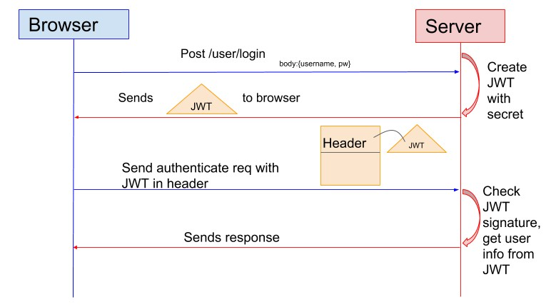

1. ⽤户向服务器发送⽤户名和密码⽤于登陆系统。
2. 身份验证服务响应并返回了签名的 JWT，上⾯包含了⽤户是谁的内容。
3. ⽤户以后每次向后端发请求都在Header中带上 JWT。
4. 服务端检查 JWT 并从中获取⽤户相关信息。推荐阅读：

[JWT (JSON Web Tokens) Are Better Than Session Cookies](https://dzone.com/articles/jwtjson-web-tokens-are-better-than-session-cookies) [JSON Web Tokens (JWT) 与 Sessions](https://juejin.im/entry/577b7b56a3413100618c2938)

[JSON Web Token ⼊⻔教程](https://www.ruanyifeng.com/blog/2018/07/json_web_token-tutorial.html)

[彻底理解Cookie，Session，Token](https://mp.weixin.qq.com/s?__biz=Mzg2OTA0Njk0OA%3D%3D&amp;mid=2247485603&amp;idx=1&amp;sn=c8d324f44d6102e7b44554733da10bb7&amp;chksm=cea24768f9d5ce7efe7291ddabce02b68db34073c7e7d9a7dc9a7f01c5a80cebe33ac75248df&amp;token=844918801&amp;lang=zh_CN%23rd)

### 什么是OAuth 2.0？

OAuth 是⼀个⾏业的标准授权协议，主要⽤来授权第三⽅应⽤获取有限的权限。⽽ OAuth 2.0是对OAuth 1.0 的完全重新设计，OAuth 2.0更快，更容易实现，OAuth 1.0 已经被废弃。详情请

⻅：[rfc6749](https://tools.ietf.org/html/rfc6749)。

实际上它就是⼀种授权机制，它的最终⽬的是为第三⽅应⽤颁发⼀个有时效性的令牌 token，使得第三

⽅应⽤能够通过该令牌获取相关的资源。

OAuth 2.0 ⽐较常⽤的场景就是第三⽅登录，当你的⽹站接⼊了第三⽅登录的时候⼀般就是使⽤的

OAuth 2.0 协议。

另外，现在OAuth 2.0也常⻅于⽀付场景（微信⽀付、⽀付宝⽀付）和开发平台（微信开放平台、阿⾥开放平台等等）。

微信⽀付账户相关参数：

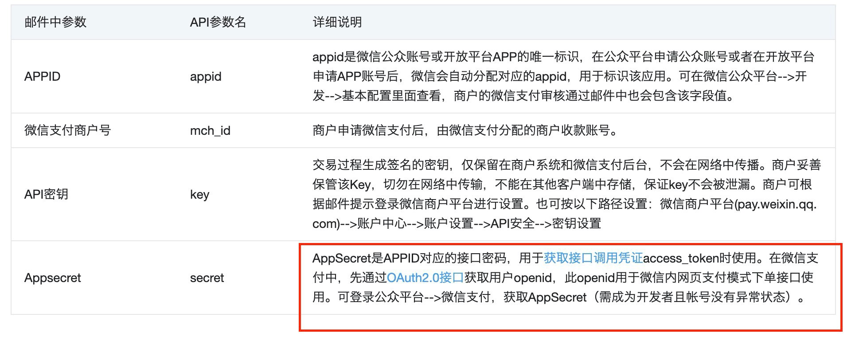

###### 推荐阅读：

[OAuth 2.0 的⼀个简单解释](http://www.ruanyifeng.com/blog/2019/04/oauth_design.html)

[10 分钟理解什么是 OAuth 2.0 协议](https://deepzz.com/post/what-is-oauth2-protocol.html)

[OAuth 2.0 的四种⽅式](http://www.ruanyifeng.com/blog/2019/04/oauth-grant-types.html)

[GitHub OAuth 第三⽅登录示例教程](http://www.ruanyifeng.com/blog/2019/04/github-oauth.html)

### 什么是SSO?

SSO(Single Sign On)即单点登录说的是⽤户登陆多个⼦系统的其中⼀个就有权访问与其相关的其他系统。举个例⼦我们在登陆了京东⾦融之后，我们同时也成功登陆京东的京东超市、京东家电等⼦系统。

### SSO与OAuth2.0的区别

OAuth 是⼀个⾏业的标准授权协议，主要⽤来授权第三⽅应⽤获取有限的权限。SSO解决的是⼀个公司的多个相关的⾃系统的之间的登陆问题⽐如京东旗下相关⼦系统京东⾦融、京东超市、京东家电等等。

## 参考

[https://medium.com/@sherryhsu/session-vs-token-based-authentication-11a6c5ac45e4](https://medium.com/%40sherryhsu/session-vs-token-based-authentication-11a6c5ac45e4) <https://www.varonis.com/blog/what-is-oauth/>

<https://tools.ietf.org/html/rfc6749------>

# 七优质⾯经

作者：Guide哥。

**介绍:** Github 70k Star 项⽬ [**JavaGuide**](https://github.com/Snailclimb/JavaGuide)（公众号同名） 作者。每周都会在公众号更新⼀些⾃⼰原创⼲货。公众号后台回复“1”领取Java⼯程师必备学习资料+⾯试突击pdf。

## 五⾯阿⾥,终获offer

作者：ppxyn。本⽂来⾃读者投稿，同时也欢迎各位投稿，**对于不错的原创⽂章我根据你的选择给予现⾦(100-500)、付费专栏或者任选书籍进⾏奖励！所以，快提 pr 或者邮件的⽅式（邮件地址在主**

**⻚）给我投稿吧！** 当然，我觉得奖励是次要的，最重要的是你可以从⾃⼰整理知识点的过程中学习

到很多知识。

### 前⾔

在接触 Java 之前我接触的⽐较多的是硬件⽅⾯，⽤的⽐较多的语⾔就是C和C++。到了⼤三我才正式选择 Java ⽅向，到⽬前为⽌使⽤Java到现在⼤概有⼀年多的时间，所以Java算不上很好。刚开始投递的时候，实习刚辞职，也没准备笔试⾯试，很多东⻄都忘记了。所以，刚开始我并没有直接就投递阿⾥， 毕竟⼼⾥还是有⼀点点⼩害怕的。于是，我就先投递了⼏个不算⼤的公司来练⼿，就是想着刷刷经验⽽ 已或者说是练练⼿（ps：还是挺对不起那些公司的）。⾯了⼀个⽉其他公司后，我找了我实验室的学⻓ 内推我，后⾯就有了这5次⾯试。

下⾯简单的说⼀下我的这5次⾯试：4次技术⾯+1次HR⾯，希望我的经历能对你有所帮助。

### ⼀⾯(技术⾯)

1. ⾃我介绍（主要讲⾃⼰会的技术细节，项⽬经验，经历那些就⼀语带过，后⾯⾯试官会问你 的）。
2. 聊聊项⽬（就是⼀个很普通的分布式商城，⾃⼰做了⼀些改进），让我画了整个项⽬的架构图， 然后针对项⽬抛了⼀系列的提⾼性能的问题，还问了我做项⽬的过程中遇到了那些问题，如何解 决的，差不读就这些吧。
3. 可能是我前⾯说了我会数据库优化，然后⾯试官就开始问索引、事务隔离级别、悲观锁和乐观 锁、索引、ACID、MVVC这些问题。
4. 浏览器输⼊URL发⽣了什么? TCP和UDP区别? TCP如何保证传输可靠性?
5. 讲下跳表怎么实现的?哈夫曼编码是怎么回事？⾮递归且不⽤额外空间（不⽤栈），如何遍历⼆ 叉树
6. 后⾯⼜问了很多JVM⽅⾯的问题，⽐如Java内存模型、常⻅的垃圾回收器、双亲委派模型这些
7. 你有什么问题要问吗？

### ⼆⾯(技术⾯)

1. ⾃我介绍（主要讲⾃⼰会的技术细节，项⽬经验，经历那些就⼀语带过，后⾯⾯试官会问你 的）。
2. 操作系统的内存管理机制
3. 进程和线程的区别
4. 说下你对线程安全的理解
5. volatile 有什么作⽤ ，sychronized和lock有什么区别
6. ReentrantLock实现原理
7. ⽤过CountDownLatch么？什么场景下⽤的？
8. AQS底层原理。
9. 造成死锁的原因有哪些，如何预防？
10. 加锁会带来哪些性能问题。如何解决？
11. HashMap、ConcurrentHashMap源码。HashMap是线程安全的吗？Hashtable呢？

ConcurrentHashMap有了解吗？

1. 是否可以实习？
2. 你有什么问题要问吗？

### 三⾯(技术⾯)

1. 有没有参加过 ACM 或者他竞赛，有没有拿过什么奖？（ 我说我没参加过ACM，本科参加过数学建模竞赛，名次并不好，没拿过什么奖。⾯试官好像有点失望，然后我⼜赶紧补充说我和⽼师⼀ 起做过⼀个项⽬，⽬前已经投⼊使⽤。⾯试官还⽐较感兴趣，后⾯⼜和他聊了⼀下这个项⽬。）
2. 研究⽣期间，做过什么项⽬，发过论⽂吗？有什么成果吗？
3. 你觉得你有什么优点和缺点？你觉得你相⽐于那些⽐你更优秀的⼈⽋缺什么？
4. 有读过什么源码吗？（我说我读过 Java 集合框架和 Netty 的，⾯试官说 Java 集合前⼏⾯⼀定问的差不多，就不问了，然后就问我 Netty的，我当时很慌啊！）
5. 介绍⼀下⾃⼰对 Netty 的认识，为什么要⽤。说说业务中，Netty 的使⽤场景。什么是TCP 粘包/拆包,解决办法。Netty线程模型。Dubbo 在使⽤ Netty 作为⽹络通讯时候是如何避免粘包与半包问题？讲讲Netty的零拷⻉？巴拉巴拉问了好多，我记得有好⼏个我都没回答上来，⼼⾥想着凉凉了啊。
6. ⽤到了那些开源技术、在开源领域做过贡献吗？
7. 常⻅的排序算法及其复杂度，现场写了快排。
8. 红⿊树，B树的⼀些问题。
9. 讲讲算法及数据结构在实习项⽬中的⽤处。
10. ⾃⼰的未来规划（就简单描述了⼀下⾃⼰未来的设想啊，说的还挺诚恳，⾯试官好像还挺满意 的）
11. 你有什么问题要问吗？

### 四⾯(半个技术⾯)

三⾯⾯完当天，晚上9点接到⾯试电话，感觉像是部⻔或者项⽬主管。 这个和之前的⾯试不⼤相同，感觉⾯试官主要考察的是你解决问题的能⼒、学习能⼒和团队协作能⼒。

1. 让我讲⼀个⾃⼰觉得最不错的项⽬。然后就巴拉巴拉的聊，我记得主要是问了项⽬是如何进⾏协 作的、遇到问题是如何解决的、与他⼈发⽣冲突是如何解决的这些。感觉聊了挺久。
2. 出现 OOM 后你会怎么排查问题？
3. ⾃⼰平时是如何学习新技术的？除了 Java 还回去了解其他技术吗?
4. 上⼀段实习经历的收获。
5. NginX如何做负载均衡、常⻅的负载均衡算法有哪些、⼀致性哈希的⼀致性是什么意思、⼀致性 哈希是如何做哈希的
6. 你有什么问题问我吗？
7. 还有⼀些其他的，想不起来了，感觉这⼀⾯不是偏向技术来问。

### 五⾯(HR⾯)

1. ⾃我介绍（主要讲能突出⾃⼰的经历，会的编程技术⼀语带过）。
2. 你觉得你有什么优点和缺点？如何克服这些缺点？
3. 说⼀件⼤学⾥你⾃⼰⽐较有成就感的⼀件事情，为此付出了那些努⼒。
4. 你前⾯跟其他⾯试官讲过⼀些你做的项⽬吧？可以给我讲讲吗？你要考虑到我不是⼀个做技术的

⼈，怎么让我也听得懂。项⽬中有什么问题，你怎么解决的？你最⼤的收获是什么？

1. 你⽬前有⾯试过其他公司吗？如果让你选，这些公司和阿⾥，你选哪个？（送分题，回答不好可 能送命）
2. 你期望的⼯作地点是哪⾥？
3. 你有什么问题吗？

### 总结

1. 可以看出⾯试官问我的很多问题都是⽐较常⻅的问题，所以记得⼀定要提前准备，还要深⼊准备，不要回答的太⽪⽑。很多时候⼀个问题可能会牵扯出很多问题，遇到不会的问题不要慌，冷 静分析，如果你真的回答不上来，也不要担⼼⾃⼰是不是就要挂了，很可能这个问题本身就⽐较 难。
2. 表达能⼒和沟通能⼒太重要了，⼀定要提前练⼀下，我⾃身就是⼀个不太会说话的⼈，所以，⾯ 试前我对于⾃我介绍、项⽬介绍和⼀些常⻅问题都在脑⼦⾥练了好久，确保⾯试的时候能够很清 晰和简洁的说出来。
3. 等待⾯试的过程和⾯试的过程真的好熬⼈，那段时间我压⼒也⽐较⼤，好在我私下找到学⻓聊了 很多，⼼情也好了很多。
4. ⾯试之后及时总结，⾯的好的话，不要得意，尽快准备下⼀场⾯试吧！ 我觉得我还算是⽐较幸运的，最后也祝⼤家都能获得⼼仪的Offer。

## 蚂蚁⾦服实习⽣⾯经总结

本⽂来⾃ Anonymous 的投稿 ，Guide哥 对原⽂进⾏了重新排版和⼀点完善。

### ⼀⾯ (37 分钟左右)

⼀⾯是上海的⼩哥打来的，3.12 号中午确认的内推，下午就打来约时间了，也是唯⼀⼀个约时间的⾯试官。约的晚上⼋点。紧张的⼀⽐，⼈⽣第⼀次⾯试就献给了阿⾥。

幸运的是⼀⾯的⼩哥特温柔。好像是个海归？⼝语中夹杂着英⽂。废话不多说，上⼲货：

**⾯试官：** 先⾃我介绍下吧！

**我：** 巴拉巴拉...。

关于⾃我介绍：从 HR ⾯、技术⾯到⾼管⾯/部⻔主管⾯，⾯试官⼀般会让你先⾃我介绍⼀下，所以好好准备⾃⼰的⾃我介绍真的⾮常重要。⽹上⼀般建议的是准备好两份⾃我介绍：⼀份对 HR 说的，主要讲能突出⾃⼰的经历，会的编程技术⼀语带过；另⼀份对技术⾯试官说的，主要讲⾃⼰会 的技术细节，项⽬经验，经历那些就⼀语带过。

**⾯试官：** 我看你简历上写你做了个秒杀系统？我们就从这个项⽬开始吧，先介绍下你的项⽬。

关于项⽬介绍：如果有项⽬的话，技术⾯试第⼀步，⾯试官⼀般都是让你⾃⼰介绍⼀下你的项⽬。 你可以从下⾯⼏个⽅向来考虑：

* 1. 对项⽬整体设计的⼀个感受（⾯试官可能会让你画系统的架构图）
  2. 在这个项⽬中你负责了什么、做了什么、担任了什么⻆⾊
  3. 从这个项⽬中你学会了那些东⻄，使⽤到了那些技术，学会了那些新技术的使⽤
  4. 另外项⽬描述中，最好可以体现⾃⼰的综合素质，⽐如你是如何协调项⽬组成员协同开发的 或者在遇到某⼀个棘⼿的问题的时候你是如何解决的⼜或者说你在这个项⽬⽤了什么技术实 现了什么功能⽐如:⽤ redis 做缓存提⾼访问速度和并发量、使⽤消息队列削峰和降流等等。

**我：** 我说了我是如何考虑它的需求（秒杀地址隐藏，记录订单，减库存），⼀开始简单的⽤

synchronized 锁住⽅法，出现了问题，后来乐观锁改进，⼜有瓶颈，再上缓存，出现了缓存雪崩，于是缓存预热，错开缓存失效时间。最后，发现先记录订单再减库存会减少⾏级锁等待时间。

⼀⾯⾯试官很耐⼼地听，并给了我⼀些指导，问了我乐观锁是怎么实现的，我说是基于 sql 语句， 在减库存操作的 where 条件⾥加剩余库存数>0，他说这应该不算是⼀种乐观锁，应该先查库存，在减库存的时候判断当前库存是否与读到的库存⼀样（可这样不是多⼀次查询操作吗？不是很理解， 不过我没有反驳，只是说理解您的意思。事实证明千万别怼⾯试官，即使你觉得他说的不对）

**⾯试官:** 我缓存雪崩什么情况下会发⽣？如何避免？

**我：** 当多个商品缓存同时失效时会雪崩，导致⼤量查询数据库。还有就是秒杀刚开始的时候缓存⾥没有数据。解决⽅案：缓存预热，错开缓存失效时间

**⾯试官：** 问我更新数据库的同时为什么不⻢上更新缓存，⽽是删除缓存？

**我：** 因为考虑到更新数据库后更新缓存可能会因为多线程下导致写⼊脏数据（⽐如线程 A 先更新数据库成功，接下来要取更新缓存，接着线程 B 更新数据库，但 B ⼜更新了缓存，接着 B 的时间⽚⽤完了，线程 A 更新了缓存）

逼逼了将近 30 分钟，⾯试官居然⽤周杰伦的语⽓对我说：



我突然受宠若惊，连忙说谢谢，也正是因为第⼀次⾯试得到了⾯试官的肯定，才让我信⼼⼤增，⼆三⾯ 稳定发挥。

**⾯试官⼜⽈：** 我看你还懂数据库是吧，答：略懂略懂。。。那我问个简单的吧！

**我：** 因为这个问题太简单了，所以我忘记它是什么了。

**⾯试官：** 你还会啥数据库知识？

**我：** 我⼀听，问的这么随意的吗。。。都让我选题了，我就说我了解索引，慢查询优化，巴拉巴拉

**⾯试官：** 等等，你说索引是吧，那你能说下索引的存储数据结构吗？

**我：** 我⼼想这简单啊，我就说 B+树，还说了为什么⽤ B+树

**⾯试官：** 你简历上写的这个 J.U.C 包是什么啊？（他居然不知道 JUC）

**我：** 就是 java 多线程的那个包啊。。。

**⾯试官：** 那你都了解⾥⾯的哪些东⻄呢？

**我：** 哈哈哈！这可是我的强项，从 ConcurrentHashMap，ConcurrentLinkedQueue 说到

CountDownLatch，CyclicBarrier，⼜说到线程池，分别说了底层实现和项⽬中的应⽤。

**⾯试官:** 我觉得差不多了，那我再问个与技术⽆关的问题哈，虽然这个问题可能不应该我问，就是你是如何考虑你的项⽬架构的呢？

**我：** 先⽤最简单的⽅式实现它，再去发掘系统的问题和瓶颈，于是查资料改进架构。。。

**⾯试官：** 好，那我给你介绍下我这边的情况吧

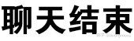

**总结：** ⼀⾯可能是简历⾯吧，问的⽐较简单，我在讲项⽬中说出了我做项⽬时的学习历程和思考，赢得了⾯试官的好感，感觉他应该给我的评价很好。

### ⼆⾯ (33 分钟左右)

然⽽开⼼了没⼀会，内推⼈问我⾯的怎么样啊？看我流程已经到⼤⼤ boss 那了。我⼀听⼆⾯不是主管吗？？？怎么直接跳了⼀⾯。于是瞬间慌了，赶紧（下床）学习准备⼆⾯。

隔了⼀天，3.14 的早上 10：56 分，杭州的⼤⼤ boss 给我打来了电话，卧槽我当时在上⽑概课，万恶的⽑概课每节课都点名，我还在最后⼀排不敢跑出去。于是接起电话来怂怂地说不好意思我在上课， 晚上可以⾯试吗？⼤⼤ boss 看来很忙啊，跟我说晚上没时间啊，再说吧！

于是⼜隔了⼀天，3.16 中午我收到了北京的电话，当时⼼⾥⼩失望，我的⼤⼤ boss 呢？？？接起电话来，就是⼀番狂轰乱炸。。。

第⼀步还是先⾃我介绍，这个就不多说了，提前准备好要说的重点就没问题！

**⾯试官:** 我们还是从你的项⽬开始吧，说说你的秒杀系统。

**我:** ⼀⾯时的套路。。。我考虑到秒杀地址在开始前不应暴露给⽤户。。。

**⾯试官:** 等下啊，为什么要这样呢？暴露给⽤户会怎么样？

**我:** ⽤户提前知道秒杀地址就可以写脚本来抢购了，这样不公平

**⾯试官:** 那⽐如说啊，我现在是个⿊客，我在秒杀开始时写好了脚本，运⾏⼀万个线程获取秒杀地址， 这样是不是也不公平呢？

**我：** 我考虑到了这⽅⾯，于是我⾃⼰写了个 LRU 缓存（划重点，这么多好⽤的缓存我为啥不⽤偏要⾃

⼰写？就是为了让⾯试官上钩问我是怎么写的，这样我就可以逼逼准备好的内容了！），⽤这个缓存存 储请求的 ip 和⽤户名，⼀个 ip 和⽤户名只能同时透过 3 个请求。

**⾯试官:** 那我可不可以创建⼀个 ip 代理池和很多⽤户来抢购呢？假设我有很多⼿机号的账户。

**我：** 这就是在为难我胖⻁啊，我说这种情况跟真实⽤户操作太像了。。。我没法区别，不过我觉得可以通过地理位置信息或者机器学习算法来做吧。。。

**⾯试官:** 好的这个问题就到这吧，你接着说

**我：** 我把⽣成订单和减库存两条 sql 语句放在⼀个事务⾥，都操作成功了则认为秒杀成功。

**⾯试官:** 等等，你这个订单表和商品库存表是在⼀个数据库的吧，那如果在不同的数据库中呢？

**我:** 这⾯试官好变态啊，我只是个本科⽣？！？！我觉得应该要⽤分布式锁来实现吧。。。

**⾯试官:** 有没有更轻量级的做法？

**我:** 不知道了。后来查资料发现可以⽤消息队列来实现。使⽤消息队列主要能带来两个好处：(1) 通过异步处理提⾼系统性能（削峰、减少响应所需时间）;(2) 降低系统耦合性。关于消息队列的更多内容[可以查看这篇⽂章：https://snailclimb.gitee.io/javaguide/#/./system-design/data-communicati on/message-queue](https://snailclimb.gitee.io/javaguide/%23/./system-design/data-communication/message-queue)

后来发现消息队列作⽤好⼤，于是现在在学⼿写⼀个消息队列。

**⾯试官:** 好的你接着说项⽬吧。

**我:** 我考虑到了缓存雪崩问题，于是。。。

**⾯试官:** 等等，你有没有考虑到⼀种情况，假如说你的缓存刚刚失效，⼤量流量就来查缓存，你的数据库会不会炸？

**我:** 我不知道数据库会不会炸，反正我快炸了。当时说没考虑这么⾼的并发量，后来发现也是可以⽤消息队列来解决，对流量削峰填⾕。

**⾯试官:** 好项⽬聊（怼）完了，我们来说说别的，操作系统了解吧，你能说说 NIO 吗？

**我:** NIO 是。。。

**⾯试官:** 那你知道 NIO 的系统调⽤有哪些吗，具体是怎么实现的？

**我：** 当时复习 NIO 的时候就知道是咋回事，不知道咋实现。最近在补这⽅⾯的知识，可⻅ NIO 还是很重要的！

**⾯试官:** 说说进程切换时操作系统都会发⽣什么？

**我:** 不如杀了我，我最讨厌操作系统了。简单说了下，可能不对，需要答案⾃⾏百度。

**⾯试官:** 说说线程池？

**答：** 卧槽这我熟啊，把 Java 并发编程的艺术⾥讲的都说出来了，说了得有⼗分钟，⾃夸⼀波，毕竟这本书我看了五 

**⾯试官:** 好问问计⽹吧如果设计⼀个聊天系统，应该⽤ TCP 还是 UDP？为什么

**我:** 当然是 TCP！原因如下：

**⾯试官:** 好的，你有什么要问我的吗？

**我:** 我还有下⼀次⾯试吗?

**⾯试官：** 应该。应该有的，⼀周内吧。还告诉我居然转正前要实习三个⽉？wtf，⼀个⼤三满课的本科

⽣让我如何在⼋⽉底前实习三个⽉？

**我：** ⾯试官再⻅



### 三⾯(46 分钟)

* 1. 号，三⾯来了，这次⼜是那个⼤⼤ boss！

第⼀步还是先⾃我介绍，这个就不多说了，提前准备好要说的重点就没问题！

**⾯试官:** 聊聊你的项⽬？

**我:** 经过⼆⾯的教训，我迅速学习了⼀下分布式的理论知识，并应⽤到了我的项⽬（吹⽜逼）中。

**⾯试官:** 看你⽤到了 Spring 的事务机制，你能说下 Spring 的事务传播吗？

**我：** 完了这个问题好像没准备，虽然之前刷知乎看到过。。。我就只说出来⼀条，⾯试官说其实这个有很多机制的，⽐如事务嵌套，内事务回滚外事务回滚都会有不同情况，你可以回去看看。

**⾯试官:** 说说你的分布式事务解决⽅案？

**我:** 我叭叭的照着资料查到的解决⽅案说了⼀通，⾯试官怎么好像没⼤听懂？？？

阿⾥巴巴之前开源了⼀个分布式 Fescar（⼀种易于使⽤，⾼性能，基于 Java 的开源分布式事务解决⽅案），后来，Ant Financial 加⼊ Fescar，使其成为⼀个更加中⽴和开放的分布式交易社区，

Fescar 重命名为 Seata。Github 地址：<https://github.com/seata/seata>

**⾯试官:** 好，我们聊聊其他项⽬，说说你这个 MapReduce 项⽬？MapReduce 原理了解过吗？

**我:** 我叭叭地说了⼀通，⾯试官好像觉得这个项⽬太简单了。要不是没项⽬，我会把我的实验写上吗？？？

**⾯试官:** 你这个⼿写 BP 神经⽹络是⼲了啥？

**我:** 这是我选修机器学习课程时的⼀个作业，我⼜对它进⾏了扩展。

**⾯试官:** 你能说说为什么调整权值时要沿着梯度下降的⽅向？

**我:** ⽼⼤，你太厉害了，怎么什么都懂。我压根没准备这个项⽬。。。没想到会问，做过去好⼏个⽉了，加上当时⼀紧张就忘了，后来想起来⼤概是....。

**⾯试官:** 好我们问问基础知识吧，说说什么叫 xisuo？

**我：**？？？xisuo，您说什么，不好意思我没听清。（这⾯试官有点⼝⾳。。。）就是 xisuo 啊！

xisuo 你不知道吗？。。。尴尬了⼗⼏秒后我终于意识到，他在说死锁！！！

**⾯试官:** 假如 A 账户给 B 账户转钱，会发⽣ xisuo 吗？能具体说说吗？

[**我:** 当时答的不好，后来发现⾯试官⼜是想问分布式，具体答案参考这个：https://blog.csdn.net/ta ylorchan2016/article/details/51039362](https://blog.csdn.net/taylorchan2016/article/details/51039362)

**⾯试官:** 为什么不考研？

**我：** 不喜欢学术氛围，巴拉巴拉。

**⾯试官:** 你有什么问题吗？

**我:** 我还有下⼀⾯吗。。。⾯试官说让我等，⼀周内答复。

等了⼗天，⼀度以为我凉了，内推⼈说我流程到 HR 了，让我等着吧可能 HR 太忙了，3.28 号 HR 打来了电话，当时在教室，我直接⻜了出去。

### HR ⾯

**⾯试官:** 你好啊，先⾃我介绍下吧

**我：** 巴拉巴拉....HR ⾯的技术⾯试和技术⾯的还是有所区别的！

⾯试官⼈特别好，⼀听就是很会说话的⼩姐姐！说我这⾥给你悄悄透露下，你的评级是 A 哦！



接下来就是⼏个经典 HR ⾯挂⼈的问题，什么难给我来什么，我看别⼈的 HR ⾯怎么都是聊聊天。。。

**⾯试官:** 你为什么选择⽀付宝呢，你怎么看待⽀付宝？

**我:** 我从个⼈情怀，公司理念，环境氛围，市场价值，趋势导向分析了⼀波（说⽩了就是疯狂夸⽀付宝，不过说实话我说的那些⼀点都没撒谎，阿⾥确实做到了。⽐如我举了个雷军和格⼒打赌 5 年 2000亿销售额，⼤部分企业家关注的是利益，⽽⻢云更关注的是真的为⼈类为世界做⼀些事情，利益不是第

⼀位的。）

**⾯试官:** 明⽩了解，那你的优点我们都很明了了，你能说说你的缺点吗？ 缺点肯定不能是⽬标岗位需要的关键能⼒！！！

总之，记住⼀点，⾯试官问你这个问题的话，你可以说⼀些不影响你这个职位⼯作需要的⼀些缺点。⽐如你⾯试后端⼯程师，⾯试官问你的缺点是什么的话，你可以这样说：⾃⼰⽐较内向，平时 不太爱与⼈交流，但是考虑到以后可能要和客户沟通，⾃⼰正在努⼒改。

**我:** 据说这是 HR ⾯最难的⼀个问题。。。我当时翻了好⼏天的知乎才找到⼀个合适的，也符合我的答案：我有时候会表现的不太⾃信，⽐如阿⾥的内推⼆⽉份就开始了，其实我当时已经复习了很久了，但 是⽼是觉得⾃⼰还不⾏，不敢投简历，于是⼜把书看了⼀遍才投的，当时也是舍友怂恿⼀波才投的，⾯ 了之后发现其实⾃⼰也没有很差。（划重点，⼀定要把⾃⼰的缺点圆回来）。

**⾯试官:** HR 好像不太满意我的答案，继续问我还有缺点吗？

**我:** 我说⽐较容易紧张吧，举了⾃⼰⼤⼀⾯实验室因为紧张没进去的例⼦，后来不断调整⼼态，现在已经好很多了。

接下来⼜是个好难的问题。

**⾯试官：** BAT 都给你 offer 了，你怎么选？

其实我当时好想说，BT 是什么？不好意思我只知道阿⾥。

**我 :** 哈哈哈哈开玩笑，就说了阿⾥的⽂化，⽀付宝给我们带来很多便利，想加⼊⽀付宝为⼈类做贡献！

最后 HR 问了我实习时间，现在⼤⼏之类的问题，说肯定会给我发 offer 的，让我等着就好了，希望过两天能收到好的结果。



## Bigo的Java⾯试，我挂在了第三轮技术⾯上.........

本⽂是鄙⼈薛某这位⽼哥的投稿，虽然⾯试最后挂了，但是⽼哥本身还是挺优秀的，⽽且通过这次

⾯试学到了很多东⻄，我想这就⾜够了！加油！不要畏惧⾯试失败，好好修炼⾃⼰，多准备⼀下， 后⾯⼀定会找到让⾃⼰满意的⼯作。

### 背景

前段时间家⾥出了点事，辞职回家待了⼀段时间，处理完⽼家的事情后就回到⼴州这边继续找⼯作，⼤ 概是国庆前⼏天我去⾯试了⼀家叫做Bigo(YY的⼦公司)，⾯试的职位是⾯向3-5年的Java开发，最终⾃

⼰倒在了第三轮的技术⾯上。虽然有些遗憾和泄⽓，但想着还是写篇博客来记录⼀下⾃⼰的⾯试过程好

了，也算是对⼴⼤程序员同胞们的分享，希望对你们以后的学习和⾯试能有所帮助。

### 个⼈情况

先说下LZ的个⼈情况。

17年毕业，⼆本，⽬前位于⼴州，是⼀个⾮常普通的Java开发程序员，算起来有两年多的开发经验。其实这个阶段有点尴尬，⾼不成低不就，⽐初级程序员稍微好点，但也达不到⾼级的程度。加上现如今

IT⾏业接近饱和，很多岗位都是要求⾄少3-5年以上开发经验，所以对于两年左右开发经验的需求其实是⽐较⼩的，这点在LZ找⼯作的过程中深有体会。最可悲的是，今年的⼤环境不好，很多公司不断的在 裁员，更别说招⼈了，残酷的形势对于求职者来说更是雪上加霜，相信很多求职的同学也有所体会。所 以，不到万不得已的情况下，建议不要裸辞！

### Bigo⾯试

⾯试岗位：Java后台开发经验要求：3-5年

由于是国庆前去⾯试Bigo的，到现在也有⼀个多⽉的时间了，虽然仍有印象，但也有不少⾯试题忘了， 所以我只能尽量按照⾃⼰的回忆来描述⾯试的过程，不明⽩之处还请⻅谅！

### ⼀⾯(微信电话⾯)

bigo的第⼀⾯是微信电话⾯试，本来是想直接电话⾯，但⾯试官说需要⼿写算法题，就改成微信电话

⾯。

⾃我介绍

先了解⼀下Java基础吧，什么是内存泄漏和内存溢出？（溢出是指创建太多对象导致内存空间不

⾜，泄漏是⽆⽤对象没有回收）

JVM怎么判断对象是⽆⽤对象？（根搜索算法，从GC Root出发，对象没有引⽤，就判定为⽆⽤对象）

根搜索算法中的根节点可以是哪些对象？（类对象，虚拟机栈的对象，常量引⽤的对象）

重载和重写的区别？（重载发⽣在同个类，⽅法名相同，参数列表不同；重写是⽗⼦类之间的⾏ 为，⽅法名好参数列表都相同，⽅法体内的程序不同）

重写有什么限制没有？

Java有哪些同步⼯具？（synchronized和Lock） 这两者有什么区别？

ArrayList和LinkedList的区别？（ArrayList基于数组，搜索快，增删元素慢，LinkedList基于 链表，增删快，搜索因为要遍历元素所以效率低）

这两种集合哪个⽐较占内存？（看情况的，ArrayList如果有扩容并且元素没占满数组的话，浪 费的内存空间也是⽐较多的，但⼀般情况下，LinkedList占⽤的内存会相对多点，因为每个元素都包含了指向前后节点的指针）

说⼀下HashMap的底层结构（数组 + 链表，链表过⻓变成红⿊树）

HashMap为什么线程不安全，1.7版本之前HashMap有什么问题（扩容时多线程操作可能会导致链 表成环的出现，然后调⽤get⽅法会死循环）

了解ConcurrentHashMap吗？说⼀下它为什么能线程安全（⽤了分段锁） 哪些⽅法需要锁住整个集合的？（读取size的时候）

看你简历写着你了解RPC啊，那你说下RPC的整个过程？（从客户端发起请求，到socket传输，然 后服务端处理消息，以及怎么序列化之类的都⼤概讲了⼀下）

服务端获取客户端要调⽤的接⼝信息后，怎么找到对应的实现类的？(反射 + 注解吧，这⾥也不是很懂)

dubbo的负载均衡有⼏种算法?（随机，轮询，最少活跃请求数，⼀致性hash）

你说的最少活跃数算法是怎么回事？（服务提供者有⼀个计数器，记录当前同时请求个数，值越

⼩说明该服务器负载越⼩，路由器会优先选择该服务器）

服务端怎么知道客户端要调⽤的算法的？(socket传递消息过来的时候会把算法策略传递给服务端)

你⽤过redis做分布式锁是吧，你们是⾃⼰写的⼯具类吗？（不是，我们⽤redission做分布式 锁）

线程拿到key后是怎么保证不死锁的呢？（给这个key加上⼀个过期时间）

如果这个过期时间到了，但是业务程序还没处理完，该怎么办？（额......可以在业务逻辑上保证幂等性吧）

那如果多个业务都⽤到分布式锁的话，每个业务都要保证幂等性了，有没有更好的⽅法？

（额......思考了下暂时没有头绪，⾯试官就说那先跳过吧。事后我了解到redission本身是有个看⻔狗的监控线程的，如果检测到key被持有的话就会再次重置过期时间）

你那边有纸和笔吧，写⼀道算法，⽤两个栈模拟⼀个队列的⼊队和出队。（因为之前复习的时候 对这道题有印象，写的时候也⽐较快，⼤概是⽤了五分钟，然后就拍成图⽚发给了⾯试官，对⽅ 看完后表示没问题就结束了⾯试。）

第⼀⾯问的不算难，问题也都是偏基础之类的，虽然答得不算完美，但过程还是⽐较顺利的。⼏天之 后，Bigo的hr就邀请我去他们公司参加现场⾯试。

### ⼆⾯

到Bigo公司后，⼀位hr⼩姐姐招待我到了⼀个会议室，等了⼤概半个⼩时，⼀位中年男⼦⾛了进来，⾮ 常的客⽓，说不好意思让我等那么久了，并且介绍了⾃⼰是技术经理，然后就开始了我们的交谈。

依照惯例，让我简单做下⾃我介绍，这个过程他也在边看我的简历。

说下你最熟悉的项⽬吧。（我就拿我上家公司最近做的⼀个电商项⽬开始介绍，从简单的项⽬描 述，到项⽬的主要功能，以及我主要负责的功能模块，吧啦吧啦..............）

你对这个项⽬这么熟悉，那你根据你的理解画⼀下你的项⽬架构图，还有说下你具体参与了哪部

分。（这个题⽬还是⽐较麻烦的，毕竟我当时离职的时间也挺⻓了，对这个项⽬的架构也是有些 模糊。当然，最后还是硬着头⽪还是画了个⼤概，从前端开始访问，然后通过nginx⽹关层，最后到具体的服务等等，并且把⾃⼰参与的服务模块也标示了出来）

你的项⽬⽤到了Spring Cloud GateWay，既然你已经有nginx做⽹关了，为什么还要⽤gateWay

呢？（nginx是做负载均衡，还有针对客户端的访问做⽹关⽤的，gateWay是接⼊业务层做的⽹

关，⽽且还整合了熔断器Hystrix）

熔断器Hystrix最主要的作⽤是什么？（防⽌服务调⽤失败导致的服务雪崩，能降级）

你的项⽬⽤到了redis，你们的redis是怎么部署的？（额。。。。好像是哨兵模式部署的吧。） 说⼀下你对哨兵模式的理解？（我对哨兵模式了解的不多，就⼤概说了下Sentinel监控之类的， 还有类似ping命令的⼼跳机制，以及怎么判断⼀个master是下线之类。。。。。）

那你们为什么要⽤哨兵模式呢？怎么不⽤集群的⽅式部署呢？⼀开始get不到他的点，就说哨兵本身就是多实例部署的，他解释了⼀下，说的是redis-cluster的部署⽅案。（额......redis的 环境搭建有专⻔的运维⼈员部署的，应该是优先考虑⾼可⽤吧..........开始有点⼼慌了，因为我也不知道为什么）

哦，那你是觉得集群没有办法实现⾼可⽤吗？（不....不是啊，只是觉得哨兵模式可能⽐较保证主从复制安全性吧........我也不知道⾃⼰在说什么）

集群也是能保证⾼可⽤的，你知道它⼜是怎么保证主从⼀致性的吗？（好吧，这⾥真的不知道 了，只能跳过）

你肯定有微信吧，如果让你来设计微信朋友圈的话，你会怎么设计它的属性成员呢？（嗯......需要有⽤户表，朋友圈的表，好友表之类的吧）

嗯，好，你也知道微信⽤户有接近10亿之多，那肯定要涉及到分库分表，如果是你的话，怎么设 计分库分表呢？（这个问题考察的点⽐较⼤，我答的其实⼀般，⽽且这个过程⾯试官还不断的进

⾏连环炮发问，导致这个话题说了有将近20分钟，限于篇幅，这⾥就不再详述了）

这边差不多了，最后你写⼀道算法吧，有⼀组未排序的整形数组，你设计⼀个算法，对数组的元 素两两配对，然后输出最⼤的绝对值差和最⼩的绝对值差的"对数"。（听到这道题，我第⼀想法 就是⽤HashMap来保存，key是两个元素的绝对值差，value是配对的数量，如果有相同的就加1， 没有就赋值为1，然后最后对map做排序，输出最⼤和最⼩的value值，写完后⾯试官说结果虽然 是正确的，但是不够效率，因为遍历的时间复杂度成了O(n^2)，然后提醒了我往排序这⽅⾯想。 我灵机⼀动，可以先对数组做排序，然后⾸元素与第⼆个元素做绝对值差，记为num，然后⾸元 素循环和后⾯的元素做计算，直到绝对值差不等于num位置，这样效率⽐起O(n^2)快多了。）

⾯试完后，技术官就问我有什么要问他的，我就针对这个岗位的职责和项⽬所⽤的技术栈做了询问，然 后就让我先等下，等他去通知三⾯的技术官。说实话，⼆⾯给我的感觉是最舒服的，因为⾯试官很亲切，⾯试的过程⼀直积极的引导我，⽽且在职业规划⽅⾯给了我很多的建议，让我受益匪浅，虽然⾯试 时间有⼀个半⼩时，但却丝毫不觉得⻓，整个⾯试过程聊得挺舒服的，不过因为时间⽐较久了，很多问 题我也记不清了。

### 三⾯

⼆⾯结束后半个⼩时，三⾯的技术⾯试官就开始进来了，从他的额头发量分布情况就能猜想是个⼤⽜，

⼈狠话不多，坐下后也没让我做⾃我介绍，直接开问，整个过程我答的也不好，⽽且⾯试官的问题表述 有些不太清晰，经常需要跟他重复确认清楚。

对事务了解吗？说⼀下事务的隔离级别有哪些（我以⽐较了解的Spring来说，把Spring的四种事务隔离级别都叙述了⼀遍）

你做过电商，那应该知道下单的时候需要减库存对吧，假设现在有两个服务A和B，分别操作订单 和库存表，A保存订单后，调⽤B减库存的时候失败了，这个时候A也要回滚，这个事务要怎么设 计？（B服务的减库存⽅法不抛异常，由调⽤⽅也就是A服务来抛异常）

了解过读写分离吗？（额。。。⼤概了解⼀点，就是写的时候进主库，读的时候读从库）

你说读的时候读从库，现在假设有⼀张表User做了读写分离，然后有个线程在**⼀个事务范围内**对

User表先做了写的处理，然后⼜做了读的处理，这时候数据还没同步到从库，怎么保证读的时候 能读到最新的数据呢？（听完顿时有点懵圈，⼀时间答不上来，后来⾯试官说想办法保证⼀个事 务中读写都是同⼀个库才⾏）

你的项⽬⾥⽤到了rabbitmq，那你说下mq的消费端是怎么处理的？（就是消费端接收到消息之 后，会先把消息存到数据库中，然后再从数据库中定时跑消息）

也就是说你的mq是先保存到数据库中，然后业务逻辑就是从mq中读取消息然后再处理的是吧？

（是的）

那你的消息是唯⼀的吗？（是的，⽤了唯⼀约束）

你怎么保证消息⼀定能被消费？或者说怎么保证⼀定能存到数据库中？（这⾥开始慌了，因为mq 接⼊那⼀块我只是看过部分逻辑，但没有亲⾃参与，凭着⾃⼰对mq的了解就答道，应该是靠

rabbitmq的ack确认机制）

好，那你整理⼀下你的消费端的整个处理逻辑流程，然后说说你的ack是在哪⾥返回的（听到这

⾥我的⼼凉了⼀截，mq接⼊这部分我确实没有参与，硬着头⽪按照⾃⼰的理解画了⼀下流程，但 其实漏洞百出）

按照你这样画的话，如果数据库突然宕机，你的消息该怎么确认已经接收？（额.....那发送消息的时候就存放消息可以吧.........回答的时候⼼⾥千万只草泥⻢路过........⾏了吧，没玩没了了。）

那如果发送端的服务是多台部署呢？你保存消息的时候数据库就⼀直报唯⼀性的错误？（好吧， 你赢了。。。最后硬是憋出了⼀句，您说的是，这样设计确实不好。。。。）

算了，跳过吧，现在你来设计⼀个map，然后有两个线程对这个map进⾏操作，主线程⾼速增加和 删除map的元素，然后有个异步线程定时去删除map中主线程5秒内没有删除的数据，你会怎么设 计？

（这道题我答得并不好，做了下简单的思考就说可以把map的key加上时间戳的标志，遍历的时候 发现⼩于当前时间戳5秒前的元素就进⾏删除，⾯试官对这样的回答明显不太满意，说这样遍历 会影响效率，ps：对这道题，⼤佬们如果有什么⾼⻅可以在评论区说下！）

......还有其他问题，但我只记住了这么多，就这样吧。

⾯完最后⼀道题后，⾯试官就表示这次⾯试过程结束了，让我回去等消息。听到这⾥，我知道基本上算 是宣告结果了。回想起来，⾃⼰这⼀轮⾯试确实表现的很⼀般，加上时间拖得很⻓，从当天的2点半⼀ 直⾯试到6点多，精神上也尽显疲态。果然，⼏天之后，hr微信通知了我，说我第三轮技术⾯试没有通过，这⼀次⾯试以失败告终。

### 总结

以上就是⾯试的⼤概过程，不得不说，⼤⼚的⾯试还是⾮常有技术⽔平的，这个过程中我学到了很多， 这⾥分享下个⼈的⼀些⼼得：

1、**基础**！**基础**！**基础**！重要的事情说三遍，⽆论是什么阶段的程序员，基础都是最重要的。每个公司 的⾯试⼀定会涉及到基础知识的提问，如果你的基础不扎实，往往第⼀⾯就可能被淘汰。

2、**简历需要适当的包装**。⽼实说，我的简历肯定是经过包装的，这也是我的⼯作年限不够，但却能获 取Bigo⾯试机会的重要原因，所以适当的包装⼀下简历很有必要，不过切记⼀点，就是**不能脱离现实**，

⽐如明明只有两年经验，却硬是写到三年。⼩⼚还可能蒙混过关，但⼤⼚基本很难，因为很多公司会在

⼊职前做背景调查。

3、**要对简历上的技术点很熟悉**。简历包装可以，但⼀定要对简历上的技术点很熟悉，⽐如只是简单写 过rabbitmq的demo的话，就不要写“熟悉”等字眼，因为很多的⾯试官会针对⼀个技能点问的很深⼊，像 连环炮⼀样的深耕你对这个技能点的理解程度。

4、**简历上的项⽬要⾮常熟悉**。⼀般我们写简历都是需要对⾃⼰的项⽬做⼀定程序的包装和美化，项⽬写得好能给简历加很多分。但⼀定要对项⽬⾮常的熟悉，不熟悉的模块最好不要写上去。笔者这次就吃 了⼤亏，我的简历上有个电商项⽬就写到了⽤rabbitmq处理下单，虽然稍微了解过那部分下单的处理逻 辑，但由于没有亲⾃参与就没有做深⼊的了解，⾯试时在这⼀块内容上被Bigo三⾯的⾯试官逼得最后哑

⼝⽆⾔。

5、**提升⾃⼰的架构思维**。对于初中级程序员来说，⽇常的⼯作就是基本的增删改查，把功能实现就完事了，这种思维不能说不好，只是想更上⼀层楼的话，业务时间需要提升下⾃⼰的架构思维能⼒，⽐如 说如果让你接⼿⼀个项⽬的话，你会怎么考虑设计这个项⽬，从整体架构，到引⼊⼀些组件，再到设计 具体的业务服务，这些都是设计⼀个项⽬必须要考虑的环节，对于提升我们的架构思维是⼀种很好的锻 炼，这也是很多⼤⼚⾯试⾼级程序员时的重要考察部分。

6、**不要裸辞**。这也是我最朴实的建议了，⼤环境不好，且⾏且珍惜吧，唉~~~~

总的来说，这次⾯试Bigo还是收获颇丰的，虽然有点遗憾，但也没什么后悔的，毕竟⾃⼰⾯试之前也是 准备的很充分了，有些题⽬答得不好说明我还有很多技术盲区，不懂就是不懂，再这么吹也吹不出来。 这也算是给我提了个醒，你还嫩着呢，好好修炼内功吧，毕竟菜可是原罪啊。

## 2020年字节跳动⾯试总结

本⽂来⾃读者 Boyn 投稿！恭喜这位粉丝拿到了含⾦量极⾼的字节跳动实习 offer!赞！

### 基本条件

本⼈是底层 211 本科,现在⼤三,⽆科研经历,但是有⼀些项⽬经历,在国内监控⾏业某头部企业做过⼀段时间的实习。想着投⼀下字节,可以积累⼀下⾯试经验和为春招做准备.投了简历之后,过了⼀段时 间,HR 就打电话跟我约时间,在年后进⾏远程⾯。

说明⼀下，我投的是北京 office。

### ⼀⾯

⾯试官很和蔼,由于疫情的原因,⼤家都在家⾥⾯进⾏远程⾯试开头没有⾃我介绍,直接开始问项⽬了,问了⽐如

常⽤的 Web 组件有哪些(回答了⾃⼰经常⽤到的 SpringBoot,Redis,Mysql 等等,字节这边基本没有⽤ Java 的后台,所以感觉⾯试官不⼤会问 Spring,Java 这些东⻄,反倒是对数据库和中间件⽐较感兴趣)

Kafka 相关,如何保证不会重复消费,Kafka 消费组结构等等(这个只是凭着感觉和⾯试官说了,因为 Kafka ⾃⼰确实准备得不充分,但是⼼态稳住了)

###### Mysql 索引,B+树(必考嗷同学们)

还有⼀些项⽬中的细节,这些因⼈⽽异,就不放上来了,提示⼀点就是要在项⽬中介绍⼀些亮眼的地⽅,⽐如⽤了什么⽜逼的数据结构,架构上有什么特点,并发量⼤⼩还有怎么去 hold 住并发量

后⾯就是算法题了,⼀共做了两道

* + 1. 判断平衡⼆叉树(这道题总体来说并不难,但是⾯试官在中间穿插了垃圾回收的知识,这就很难受了,具体的就是⼤家要判断⼀下对象在什么时候会回收,可达性分析什么时候对这个对象来说是不可达的,还有在递归函数中内存如何变化,这个是让我们来对这个函数进⾏执⾏过程的建模,只看栈帧⼤⼩变化的话,应该有是两个峰值,中间会有抖动的情况)
    2. ⼆分查找法的变种题,给定target 和⼀个升序的数组,寻找下⼀个⽐数组⼤的数.这道题也不难,

靠⼤家对⼆分查找法的熟悉程度,当然,这边还有⼀个优化的点,可以看看[我的博客](https://boyn.top/2019/11/09/%E7%AE%97%E6%B3%95%E4%B8%8E%E6%95%B0%E6%8D%AE%E7%BB%93%E6%9E%84/%E6%B7%B1%E5%85%A5%E7%90%86%E8%A7%A3%E4%BA%8C%E5%88%86%E6%9F%A5%E6%89%BE%E6%B3%95/)找找灵感完成了之后,⾯试官让我等⼀会有⼆⾯,⼤概 10 分钟左右吧,休息了⼀会就继续了

### ⼆⾯

⼆⾯⼀上来就是先让我⾃我介绍,当然还是同样的套路,同样的⾹脆

然后问了我⼀些关于 Redis 的问题,⽐如 **zset 的实现(跳表,这个⾼频)** ,键的过期策略,持久化等等,

这些在⼤多数 Redis 的介绍中都可以找到,就不细说了

还有⼀些数据结构的问题,⽐如说问了哈希表是什么,给⾯试官详细说了⼀下java.util.HashMap 是怎么实现(当然⾥⾯就穿插着红⿊树了,多看看红⿊树是有什么特点之类的)的,包括说为什么要⽤链地址法来避免冲突,探测法有哪些,链地址法和探测法的优劣对⽐

后⾯还跟我讨论了很久的项⽬,所以说⼤家的项⽬⼀定要做好,要有亮点的地⽅,在这⾥跟⾯试官讨论了很多项⽬优化的地⽅,还有什么不⾜,还有什么地⽅可以新增功能等等,同样不细说了

⼀边讨论的时候劈⾥啪啦敲了很多,应该是对个⼈的⾯试评价⼀类的后⾯就是字节的传统艺能⼿撕算法了,⼀共做了三道

|  |  |  |  |  |  |  |
| --- | --- | --- | --- | --- | --- | --- |
| ⼀⼆道是连在⼀起的.给定⼀个规则 | S_0 = {1} S_1={1,2,1} S_2 = {1,2,1,3,1,2,1} | | | | | |
| S_n = {S_n-1 , n + 1, S_n-1} | | .第⼀个问题是他们的个数有什么关系(1 | 3 | 7 | 15... | 2 |

的

n 次⽅-1,⽤位运算解决).第⼆个问题是给定数组个数下标 n 和索引 k,让我们求出 S_n(k)所指的数,假如S_2(2) = 1 ,我在做的时候没有什么好的思路,如果有的话⼤家可以分享⼀下

第三道是下⼀个排列：<https://leetcode-cn.com/problems/next-permutation> 的题型,不过做

了⼀些修改,数组⼤⼩10000<n<100000 ,不能⽤暴⼒法,还有数字是在 1-9 之间会有重复

### hr ⾯

⼀些偏职业规划的话题了,实习时间,项⽬经历,实习经历这些。

### 总结

基础很重要!这次准备到的 Redis,Mysql,JVM 原理等等都有问到了,(⽹络这⼀块没问,但是也是要好好准备的,对于后台来说,⽹络知识不仅仅是⾯试,还是以后⼯作的知识基础).当然⾃⼰也有准备不⾜的地

⽅,⽐如 Kafka 等中间件,只会⽤不会原理是万万不⾏的.并且这些基础知识不能只靠背,⾯试官还会融合在项⽬⾥⾯进⾏串问

问到了不会的不要慌,因为⾯试官是在试探你的技术深度,有可能会针对某⼀个问题,问到你不会为⽌,所以你出现不会的问题是很正常的,⼼态把控住就⾏.

⽆论是做题,还是回答问题的时候,牢记你不是在考试,⽽是在交流,和⾯试官有互动和沟通是很重要的, 你说的⼀些疏漏的地⽅,如果你及时跟⾯试官反馈,还是可以补救⼀下的

最重要的⼀点字节的⾯试就是算法⼀定要牢固,每⼀轮都会有⼿撕算法的,这个不⽤想,LeetCode+剑指

Offer ⾛起来就对了,⼼态很重要,算法题不⼀定都是你会的,要有⼀定的⼼理准备,遇到难题可以先冷静分析⼀波.⽽且写出Bug free 的代码也是很重要的,我前⾯的⼏题算法因为在⽜客⽹上进⾏⾯试,所以要运⾏出来.

最后祝⼤家在春招取得好的 Offer,奥⼒给!

## 2019年蚂蚁⾦服、头条、拼多多的⾯试总结

作者： rhwayfun,原⽂地址：<https://mp.weixin.qq.com/s/msYty4vjjC0PvrwasRH5Bw> ,JavaGuide 已经获得作者授权并对原⽂进⾏了重新排版。

⽂章有点⻓，请耐⼼看完，绝对有收获！不想听我BB直接进⼊⾯试分享： 准备过程

蚂蚁⾦服⾯试分享拼多多⾯试分享字节跳动⾯试分享总结

说起来开始进⾏⾯试是年前倒数第⼆周，上午9点，我还在去公司的公交上，突然收到蚂蚁的⾯试电 话，其实算不上真正的⾯试。⾯试官只是和我聊了下他们在做的事情（主要是做双⼗⼀这⾥⼤促的稳定 性保障，偏中间件吧），说的很详细，然后和我沟通了下是否有兴趣，我表示有兴趣，后⾯就收到正式

⾯试的通知，最后没选择去蚂蚁表示抱歉。

当时我⾃⼰也准备出去看看机会，顺便看看⾃⼰的实⼒。当时我其实挺纠结的，⼀⽅⾯现在部⻔也正需 要我，还是可以有⼀番作为的，另⼀⽅⾯觉得近⼀年来进步缓慢，没有以前⻜速进步的成就感了，⽽且 业务和技术偏于稳定，加上⾃⼰也属于那种⽐较懒散的⼈，⻣⼦⾥还是希望能够突破现状，持续在技术 上有所精进。

在开始正式的总结之前，还是希望各位同仁能否听我继续发泄⼀会，抱拳！

我翻开⾃⼰2018年初⽴的flag，觉得甚是惭愧。其中就有⼀条是保持⼀周写⼀篇博客，奈何中间因为各种原因没能坚持下去。细细想来，主要是⾃⼰没能真正静下来⼼认真投⼊到技术的研究和学习，那么为 什么会这样？说⽩了还是因为没有确定⽬标或者⽬标不明确，没有⽬标或者⽬标不明确都可能导致⾏动 的失败。

那么问题来了，⽬标是啥？就我⽽⾔，短期⽬标是深⼊研究某⼀项技术，⽐如最近在研究mysql，那么深⼊研究⼀定要动⼿实践并且有所产出，这就够了么？还需要我们能够举⼀反三，结合实际开发场景想

⼀想⽇常开发要注意什么，这中间有没有什么坑？可以看出，要进步真的不是⼀件简单的事，这种反⼈ 类的⾏为需要我们克服⾃我的弱点，逐渐形成习惯。真正⽜逼的⼈，从不觉得认真学习是⼀件多么难的 事，因为这已经形成了他的习惯，就喝早上起床刷⽛洗脸那么⾃然简单。

扯了那么多，开始进⼊正题，先后进⾏了蚂蚁、拼多多和字节跳动的⾯试。

### 准备过程

先说说我⾃⼰的情况，我2016先在蚂蚁实习了将近三个⽉，然后去了我现在的⽼东家，2.5年⼯作经 验，可以说毕业后就⼀直⽼⽼实实在⽼东家打怪升级，虽说有蚂蚁的实习经历，但是因为时间太短，还 是有点虚的。所以⾯试官看到我简历第⼀个问题绝对是这样的。

“哇，你在蚂蚁待过，不错啊”，⾯试官笑嘻嘻地问到。“是的，还好”，我说。“为啥才三个⽉？”，⾯试官脸⾊⼀沉问到。“哗啦啦解释⼀通。。。”，我解释道。“哦，原来如此，那我们开始⾯试吧”，⾯试官

⼀本正经说到。

尼玛，早知道不写蚂蚁的实习经历了，后⾯仔细⼀想，当初写上蚂蚁不就给简历加点料嘛。

⾔归正传，准备过程其实很早开始了（当然这不是说我⼯作时⽼想着跳槽，因为我明⽩现在的⽼东家并 不是终点，我还需要不断提升），具体可追溯到从蚂蚁离职的时候，当时出来也⾯了很多公司，没啥⼤ 公司，⾯了⼤概5家公司，都拿到offer了。

⼯作之余常常会去额外研究⾃⼰感兴趣的技术以及⼯作⽤到的技术，⼒求把原理搞明⽩，并且会⾃⼰实 践⼀把。此外，买了N多书，基本有时间就会去看，补补基础，什么操作系统、数据结构与算法、

MySQL、JDK之类的源码，基本都好好温习了（⽂末会列⼀下⾃⼰看过的书和⼀些好的资料）。**我深知基**

###### 础就像“⽊桶效应”的短板，决定了能装多少⽔。

此外，在正式决定看机会之前，我给⾃⼰列了⼀个提纲，主要包括Java要掌握的核⼼要点，有不懂的就 查资料搞懂。我给⾃⼰定位还是Java⼯程师，所以Java体系是⼀定要做到⼼中有数的，很多东⻄没有常年的积累⾯试的时候很容易露馅，学习要对得起⾃⼰，不要骗⼈。

剩下的就是找平台和内推了，除了蚂蚁，头条和拼多多都是找⼈内推的，感谢蚂蚁⾯试官对我的欣赏， 以后说不定会去蚂蚁 。

平台：脉脉、GitHub、v2

### 蚂蚁⾦服



⼀⾯

⼆⾯三⾯四⾯五⾯

⼩结

#### ⼀⾯

⼀⾯就做了⼀道算法题，要求两⼩时内完成，给了⻓度为N的有重复元素的数组，要求输出第10⼤的 数。典型的TopK问题，快排算法搞定。

算法题要注意的是合法性校验、边界条件以及异常的处理。另外，如果要写测试⽤例，⼀定要保证测试 覆盖场景尽可能全。加上平时刷刷算法题，这种考核应该没问题的。

#### ⼆⾯

⾃我介绍下呗

开源项⽬贡献过代码么？（Dubbo提过⼀个打印accesslog的bug算么）

⽬前在部⻔做什么，业务简单介绍下，内部有哪些系统，作⽤和交互过程说下

Dubbo踩过哪些坑，分别是怎么解决的？（说了异常处理时业务异常捕获的问题，⾃定义了⼀个 异常拦截器）

开始进⼊正题，说下你对线程安全的理解（多线程访问同⼀个对象，如果不需要考虑额外的同 步，调⽤对象的⾏为就可以获得正确的结果就是线程安全）

事务有哪些特性？（ACID）

怎么理解原⼦性？（同⼀个事务下，多个操作要么成功要么失败，不存在部分成功或者部分失败 的情况）

乐观锁和悲观锁的区别？（悲观锁假定会发⽣冲突，访问的时候都要先获得锁，保证同⼀个时刻 只有线程获得锁，读读也会阻塞；乐观锁假设不会发⽣冲突，只有在提交操作的时候检查是否有 冲突）这两种锁在Java和MySQL分别是怎么实现的？（Java乐观锁通过CAS实现，悲观锁通过

synchronize实现。mysql乐观锁通过MVCC，也就是版本实现，悲观锁可以通过select... for

update加上排它锁）

HashMap为什么不是线程安全的？（多线程操作⽆并发控制，顺便说了在扩容的时候多线程访问 时会造成死锁，会形成⼀个环，不过扩容时多线程操作形成环的问题再JDK1.8已经解决，但多线 程下使⽤HashMap还会有⼀些其他问题⽐如数据丢失，所以多线程下不应该使⽤HashMap，⽽应该 使⽤ConcurrentHashMap）怎么让HashMap变得线程安全？(Collections的synchronize⽅法包装

⼀个线程安全的Map，或者直接⽤ConcurrentHashMap)两者的区别是什么？（前者直接在put和

get⽅法加了synchronize同步，后者采⽤了分段锁以及CAS⽀持更⾼的并发）

jdk1.8对ConcurrentHashMap做了哪些优化？（插⼊的时候如果数组元素使⽤了红⿊树，取消了分段锁设计，synchronize替代了Lock锁）为什么这样优化？（避免冲突严重时链表多⻓，提⾼查询效率，时间复杂度从O(N)提⾼到O(logN)）

redis主从机制了解么？怎么实现的？

有过GC调优的经历么？（有点虚，答得不是很好） 有什么想问的么？

#### 三⾯

简单⾃我介绍下

监控系统怎么做的，分为哪些模块，模块之间怎么交互的？⽤的什么数据库？（MySQL）使⽤什 么存储引擎，为什么使⽤InnnoDB？(⽀持事务、聚簇索引、MVCC)

订单表有做拆分么，怎么拆的？(垂直拆分和⽔平拆分)

⽔平拆分后查询过程描述下

如果落到某个分⽚的数据很⼤怎么办？(按照某种规则，⽐如哈希取模、range，将单张表拆分为多张表)

哈希取模会有什么问题么？(有的，数据分布不均，扩容缩容相对复杂 )

分库分表后怎么解决读写压⼒？(⼀主多从、多主多从) 拆分后主键怎么保证惟⼀？(UUID、Snowflake算法)

Snowflake⽣成的ID是全局递增唯⼀么？(不是，只是全局唯⼀，单机递增)

怎么实现全局递增的唯⼀ID？(讲了TDDL的⼀次取⼀批ID，然后再本地慢慢分配的做法)

Mysql的索引结构说下(说了B+树，B+树可以对叶⼦结点顺序查找，因为叶⼦结点存放了数据结点 且有序)

主键索引和普通索引的区别(主键索引的叶⼦结点存放了整⾏记录，普通索引的叶⼦结点存放了主键ID，查询的时候需要做⼀次回表查询)⼀定要回表查询么？(不⼀定，当查询的字段刚好是索引的字段或者索引的⼀部分，就可以不⽤回表，这也是索引覆盖的原理)

你们系统⽬前的瓶颈在哪⾥？

你打算怎么优化？简要说下你的优化思路有什么想问我么？

#### 四⾯

介绍下⾃⼰

为什么要做逆向？ 怎么理解微服务？

服务治理怎么实现的？(说了限流、压测、监控等模块的实现)

这个不是中间件做的事么，为什么你们部⻔做？(当时没有单独的中间件团队，微服务刚搞不久，需要进⾏监控和性能优化)

说说Spring的⽣命周期吧

说说GC的过程(说了young gc和full gc的触发条件和回收过程以及对象创建的过程) CMS GC有什么问题？(并发清除算法，浮动垃圾，短暂停顿)

怎么避免产⽣浮动垃圾？(记得有个VM参数设置可以让扫描新⽣代之前进⾏⼀次young gc，但是因为gc是虚拟机⾃动调度的，所以不保证⼀定执⾏。但是还有参数可以让虚拟机强制执⾏⼀次young gc)

强制young gc会有什么问题？(STW停顿时间变⻓)

知道G1么？(了解⼀点 )

回收过程是怎么样的？(young gc、并发阶段、混合阶段、full gc，说了Remember Set)

你提到的Remember Set底层是怎么实现的？ 有什么想问的么？

#### 五⾯

五⾯是HRBP⾯的，和我提前预约了时间，主要聊了之前在蚂蚁的实习经历、部⻔在做的事情、职业发 展、福利待遇等。阿⾥⾯试官确实是具有⼀票否决权的，很看重你的价值观是否match，⼀般都⽐较喜 欢⽪实的候选⼈。HR⾯⼀定要诚实，不要说谎，只要你说谎HR都会去证实，直接cut了。

之前蚂蚁实习三个⽉怎么不留下来？ 实习的时候主管是谁？

实习做了哪些事情？（尼玛这种也问？）

你对技术怎么看？平时使⽤什么技术栈？（阿⾥HR真的是既当爹⼜当妈 ） 最近有在研究什么东⻄么

你对SRE怎么看

对待遇有什么预期么

最后HR还对我说⽬前稳定性保障部挺缺⼈的，希望我尽快回复。

#### ⼩结

蚂蚁⾯试⽐较重视基础，所以Java那些基本功⼀定要扎实。蚂蚁的⼯作环境还是挺赞的，因为我⾯的是 稳定性保障部⻔，还有许多单独的⼩组，什么三年1班，很有⻘春的感觉。⾯试官基本⽔平都⽐较⾼， 基本都P7以上，除了基础还问了不少架构设计⽅⾯的问题，收获还是挺⼤的。

### 拼多多



⾯试前

⼀⾯

⼆⾯三⾯

⼩结

#### ⾯试前

⾯完蚂蚁后，早就听闻拼多多这个独⻆兽，决定也去⾯⼀把。⾸先我在脉脉找了⼀个拼多多的HR，加了 微信聊了下，发了简历便开始我的拼多多⾯试之旅。这⾥要⾮常感谢拼多多HR⼩姐姐，从⾯试内推到

offer确认⼀直都在帮我，⼈真的很nice。

#### ⼀⾯

为啥蚂蚁只待了三个⽉？没转正？(转正了，解释了⼀通。。。)

Java中的HashMap、TreeMap解释下？(TreeMap红⿊树，有序，HashMap⽆序，数组+链表)

TreeMap查询写⼊的时间复杂度多少？(O(logN))

HashMap多线程有什么问题？(线程安全，死锁)怎么解决？( jdk1.8⽤了synchronize + CAS，扩容的时候通过CAS检查是否有修改，是则重试)重试会有什么问题么？(CAS（Compare And Swap）是⽐较和交换，不会导致线程阻塞，但是因为重试是通过⾃旋实现的，所以仍然会占⽤CPU时 间，还有ABA的问题)怎么解决？(超时，限定⾃旋的次数，ABA可以通过原理变量

AtomicStampedReference解决，原理利⽤版本号进⾏⽐较)超过重试次数如果仍然失败怎么办？

(synchronize互斥锁)

CAS和synchronize有什么区别？都⽤synchronize不⾏么？(CAS是乐观锁，不需要阻塞，硬件级 别实现的原⼦性；synchronize会阻塞，JVM级别实现的原⼦性。使⽤场景不同，线程冲突严重时

CAS会造成CPU压⼒过⼤，导致吞吐量下降，synchronize的原理是先⾃旋然后阻塞，线程冲突严重仍然有较⾼的吞吐量，因为线程都被阻塞了，不会占⽤CPU )

如果要保证线程安全怎么办？(ConcurrentHashMap)

ConcurrentHashMap怎么实现线程安全的？(分段锁)

get需要加锁么，为什么？(不⽤，volatile关键字)

volatile的作⽤是什么？(保证内存可⻅性)

底层怎么实现的？(说了主内存和⼯作内存，读写内存屏障，happen-before，并在纸上画了线程交互图)

在多核CPU下，可⻅性怎么保证？(思考了⼀会，总线嗅探技术) 聊项⽬，系统之间是怎么交互的？

系统并发多少，怎么优化？

给我⼀张纸，画了⼀个九⽅格，都填了数字，给⼀个M*N*矩阵，从*1*开始逆时针打印这*M*N个数，要 求时间复杂度尽可能低（内⼼OS：之前貌似碰到过这题，最优解是怎么实现来着）思考中。。。 可以先说下你的思路(想起来了，说了什么时候要变换⽅向的条件，向右、向下、向左、向上， 依此循环)

有什么想问我的？

#### ⼆⾯

⾃我介绍下

⼿上还有其他offer么？(拿了蚂蚁的offer)

部⻔组织结构是怎样的？(这轮不是技术⾯么，不过还是⽼⽼实实说了)

系统有哪些模块，每个模块⽤了哪些技术，数据怎么流转的？（⾯试官有点秃顶，⼀看级别就很

⾼）给了我⼀张纸，我在上⾯简单画了下系统之间的流转情况

链路追踪的信息是怎么传递的？(RpcContext的attachment，说了Span的结构:parentSpanId + curSpanId)

SpanId怎么保证唯⼀性？(UUID，说了下内部的定制改动)

RpcContext是在什么维度传递的？(线程)

Dubbo的远程调⽤怎么实现的？(讲了读取配置、拼装url、创建Invoker、服务导出、服务注册以及消费者通过动态代理、filter、获取Invoker列表、负载均衡等过程（哗啦啦讲了10多分

钟），我可以喝⼝⽔么)

Spring的单例是怎么实现的？(单例注册表)

为什么要单独实现⼀个服务治理框架？(说了下内部刚搞微服务不久，主要对服务进⾏⼀些监控和性能优化)

谁主导的？内部还在使⽤么？ 逆向有想过怎么做成通⽤么？ 有什么想问的么？

#### 三⾯

⼆⾯⽼⼤⾯完后就直接HR⾯了，主要问了些职业发展、是否有其他offer、以及⼊职意向等问题，顺便 说了下公司的福利待遇等，都⽐较常规啦。不过要说的是⼿上有其他offer或者⼤⼚经历会有⼀定加 分。

#### ⼩结

拼多多的⾯试流程就简单许多，毕竟是⼀个成⽴三年多的公司。⾯试难度中规中矩，只要基础扎实应该 不是问题。但不得不说⼯作强度很⼤，开始⾯试前HR就提前和我确认能否接受这样强度的⼯作，想来的

⽼铁还是要做好准备

### 字节跳动

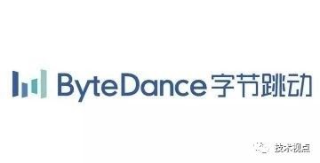

⾯试前

⼀⾯

⼆⾯

⼩结

#### ⾯试前

头条的⾯试是三家⾥最专业的，每次⾯试前有专⻔的HR和你约时间，确定OK后再进⾏⾯试。每次都是通 过视频⾯试，因为都是之前都是电话⾯或现场⾯，所以视频⾯试还是有点不⾃然。也有⼈觉得视频⾯试 体验很赞，当然萝⼘⻘菜各有所爱。最坑的⼆⾯的时候对⽅⾯试官的⽹络⽼是掉线，最后很冤枉的挂了

（当然有⼀些点答得不好也是原因之⼀）。所以还是有点遗憾的。

#### ⼀⾯

先⾃我介绍下

聊项⽬，逆向系统是什么意思聊项⽬，逆向系统⽤了哪些技术线程池的线程数怎么确定？

如果是IO操作为主怎么确定？ 如果计算型操作⼜怎么确定？

Redis熟悉么，了解哪些数据结构?(说了zset) zset底层怎么实现的?(跳表)

跳表的查询过程是怎么样的，查询和插⼊的时间复杂度?(说了先从第⼀层查找，不满⾜就下沉到 第⼆层找，因为每⼀层都是有序的，写⼊和插⼊的时间复杂度都是O(logN))

红⿊树了解么，时间复杂度?(说了是N叉平衡树，O(logN))

既然两个数据结构时间复杂度都是O(logN)，zset为什么不⽤红⿊树(跳表实现简单，踩坑成本低，红⿊树每次插⼊都要通过旋转以维持平衡，实现复杂)

点了点头，说下Dubbo的原理?(说了服务注册与发布以及消费者调⽤的过程)踩过什么坑没有？

（说了dubbo异常处理的和打印accesslog的问题）

CAS了解么？（说了CAS的实现）还了解其他同步机制么？（说了synchronize以及两者的区别，

⼀个乐观锁，⼀个悲观锁）

那我们做⼀道题吧，数组A，2*n个元素，n个奇数、n个偶数，设计⼀个算法，使得数组奇数下标 位置放置的都是奇数，偶数下标位置放置的都是偶数

先说下你的思路（从0下标开始遍历，如果是奇数下标判断该元素是否奇数，是则跳过，否则从 该位置寻找下⼀个奇数）

下⼀个奇数？怎么找？（有点懵逼，思考中。。）

有思路么？（仍然是先遍历⼀次数组，并对下标进⾏判断，如果下标属性和该位置元素不匹配从

当前下标的下⼀个遍历数组元素，然后替换）

你这样时间复杂度有点⾼，如果要求O(N)要怎么做（思考⼀会，答道“定义两个指针，分别从下 标0和1开始遍历，遇⻅奇数位是是偶数和偶数位是奇数就停下，交换内容”）

时间差不多了，先到这吧。你有什么想问我的？

#### ⼆⾯

⾯试官和蔼很多，你先介绍下⾃⼰吧你对服务治理怎么理解的？

项⽬中的限流怎么实现的？（Guava ratelimiter，令牌桶算法） 具体怎么实现的？（要点是固定速率且令牌数有限）

如果突然很多线程同时请求令牌，有什么问题？（导致很多请求积压，线程阻塞） 怎么解决呢？（可以把积压的请求放到消息队列，然后异步处理）

如果不⽤消息队列怎么解决？（说了RateLimiter预消费的策略）

分布式追踪的上下⽂是怎么存储和传递的？（ThreadLocal + spanId，当前节点的spanId作为下个节点的⽗spanId）

Dubbo的RpcContext是怎么传递的？（ThreadLocal）主线程的ThreadLocal怎么传递到线程池？

（说了先在主线程通过ThreadLocal的get⽅法拿到上下⽂信息，在线程池创建新的ThreadLocal 并把之前获取的上下⽂信息设置到ThreadLocal中。这⾥要注意的线程池创建的ThreadLocal要在

finally中⼿动remove，不然会有内存泄漏的问题）

你说的内存泄漏具体是怎么产⽣的？（说了ThreadLocal的结构，主要分两种场景：主线程仍然对ThreadLocal有引⽤和主线程不存在对ThreadLocal的引⽤。第⼀种场景因为主线程仍然在运

⾏，所以还是有对ThreadLocal的引⽤，那么ThreadLocal变量的引⽤和value是不会被回收的。 第⼆种场景虽然主线程不存在对ThreadLocal的引⽤，且该引⽤是弱引⽤，所以会在gc的时候被回收，但是对⽤的value不是弱引⽤，不会被内存回收，仍然会造成内存泄漏）

线程池的线程是不是必须⼿动remove才可以回收value？（是的，因为线程池的核⼼线程是⼀直 存在的，如果不清理，那么核⼼线程的threadLocals变量会⼀直持有ThreadLocal变量）

那你说的内存泄漏是指主线程还是线程池？（主线程 ）

可是主线程不是都退出了，引⽤的对象不应该会主动回收么？（⾯试官和内存泄漏杠上了），沉 默了⼀会。。。

那你说下SpringMVC不同⽤户登录的信息怎么保证线程安全的？（刚才解释的有点懵逼，⼀下没 反应过来，居然回答成锁了。⼤脑有点晕了，此时已经⼀个⼩时过去了，感觉情况不妙。。。） 这个直接⽤ThreadLocal不就可以么，你⻅过SpringMVC有锁实现的代码么？（有点晕菜。。。） 我们聊聊mysql吧，说下索引结构（说了B+树）

为什么使⽤B+树？（ 说了查询效率⾼，O(logN)，可以充分利⽤磁盘预读的特性，多叉树，深度

⼩，叶⼦结点有序且存储数据）

什么是索引覆盖？（忘记了。。。 ）

Java为什么要设计双亲委派模型？ 什么时候需要⾃定义类加载器？ 我们做⼀道题吧，⼿写⼀个对象池

有什么想问我的么？（感觉我很多点都没答好，是不是挂了（结果真的是） ）

#### ⼩结

头条的⾯试确实很专业，每次⾯试官会提前给你发⼀个视频链接，然后准点开始⾯试，⽽且考察的点都

⽐较全。

⾯试官都有⼀个特点，会抓住⼀个值得深⼊的点或者你没说清楚的点深⼊下去直到你把这个点讲清楚， 不然⾯试官会觉得你并没有真正理解。⼆⾯⾯试官给了我⼀点建议，研究技术的时候⼀定要去研究产⽣ 的背景，弄明⽩在什么场景解决什么特定的问题，其实很多技术内部都是相通的。很诚恳，还是很感谢 这位⾯试官⼤⼤。

### 总结

从年前开始⾯试到头条⾯完⼤概⼀个多⽉的时间，真的有点身⼼俱疲的感觉。最后拿到了拼多多、蚂蚁 的offer，还是蛮幸运的。头条的⾯试对我帮助很⼤，再次感谢⾯试官对我的诚恳建议，以及拼多多的

HR对我的啰嗦的问题详细解答。

这⾥要说的是⾯试前要做好两件事：简历和⾃我介绍，简历要好好回顾下⾃⼰做的⼀些项⽬，然后挑⼏ 个亮点项⽬。⾃我介绍基本每轮⾯试都有，所以最好提前⾃⼰练习下，想好要讲哪些东⻄，分别怎么讲。此外，简历提到的技术⼀定是⾃⼰深⼊研究过的，没有深⼊研究也最好找点资料预热下，不打⽆准 备的仗。

###### 这些年看过的书：

《Effective Java》、《现代操作系统》、《TCP/IP详解：卷⼀》、《代码整洁之道》、《重构》、

《Java程序性能优化》、《Spring实战》、《Zookeeper》、《⾼性能MySQL》、《亿级⽹站架构核⼼技术》、《可伸缩服务架构》、《Java编程思想》

说实话这些书很多只看了⼀部分，我通常会带着问题看书，不然看着看着就睡着了，简直是催眠良药

。

最后，附⼀张⾃⼰⾯试前准备的脑图：

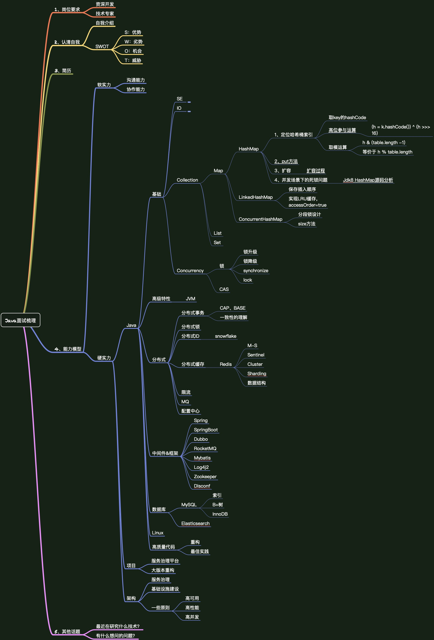

## 逆⻛⽽⾏！从考研失败到收获到⾃⼰满意的Offer,分享⼀下⾃⼰的经历！

### 个⼈情况

我本科是某双⾮⼀本，⼤学四年也没做过太多有成就的事情。和很多在校⽣⼀样，我也经历过很迷茫的 时间段，倒腾过单⽚机。

当时还出于对⿊客的崇拜，折腾过⼀个⽉的⽹络安全。反正什么都去接触⼀点，以此来消磨我⽆聊的时 间，不过后⾯谈了⼥朋友就不⽆聊了，哈哈。

*Guide*哥：竟然有⼥朋友！

唯⼀感觉有收获的应该就是呆过 ACM 训练营，⽆奈⾃⼰太菜，拿的奖项都很⼩，蓝桥杯省⼀等奖这种

⽔平。从⼤三开始，给⾃⼰明确了⽬标，还是⽼实实学习⼀个领域的技术吧。当时从知乎上查看了有很 多⽅向，前端，后端，⼤数据，⼈⼯智能。根据我⾃⼰的兴趣(好就业)给⾃⼰明确了Java后端开发的⽅向。

### 考研

当时出于想继续学习提升⾃⼰的⽬的，选择了考研。这个地⽅想说⼀点就是，到⼤三了⼀定要规划好⾃

⼰将来要做什么考研，就业，考公务员等等,坚定⾃⼰的信⼼和决⼼!。不要像我⼀样，在考研开始到结束的期间总会在某个时间段会⼼态上波动，觉得⼀整年的考研可能因此错过很多的机会，⽐如秋招。万

⼀最后没考上研，就很尴尬了，毕业即失业?

尤其是⾃⼰考研期间复习不理想的时候，胡思乱想的东⻄就会越来越多。经常会找同学，朋友以及考上 研的学⻓谈⼼来调节⾃⼰的⼼态。这个地⽅特别想感谢我的⼥朋友，在我每次⼼态爆炸，迷茫想放弃的 时候，都愿意花⾃⼰的时间陪我出去散⼼，虽然她也在备战考研。有机会的话，还是建议能找⼏个⽐较

⾃律的研友，可以互联督促约束。

*Guide*哥：此处*@*⼀下这位⽼哥的⼥朋友。

这⼀切都过来的时候，才会觉得⾃⼰当初的想法⽐较幼稚，天⽆绝⼈之路。既然选择了远⽅，便只顾⻛

⾬兼程。专⼼做好⼀件事就⾏，只要⾃⼰保持上进⼼，相信未来⼀定会越来越好，⼀切美好都将与你环 环相扣。

好在我最后还是坚持的⾛完了考研的旅程，虽然结果不那么的美好，但是我觉得⼀切都是值得的，⾄少 我的计算机基础，⾼数，英语在这⼀年⾥都得到了很⼤的提⾼。

### 准备春招

我从考研结束之后，就开始着⼿准备春招的内容，复习以前做过的项⽬和学习过的技术栈。由于时间⽐ 较紧，任务⽐较重。这个时候，我觉得可以⾯向⾯经来学习准备，我花了⼀个上午的时间去⽜客⽹刷⾯ 经，

最终按照不同的模块整理了⼀份不重复的⾯试常⻅问题，接着⼀切的学习任务都围绕着这个⾯试题来展 开复习，查阅相关的书籍资料。

总结了⼀下，需要准备的内容也就是:

1. 算法
2. 项⽬
3. ⽜客⽹总结的常⻅⾯试知识点的复习。

算法的话，我的时间⽐较紧，复习的主要是 《剑指offer》 + leetcode的top100。刚开始可以按分专题模块来刷，后⾯就可以随机练习。

项⽬的话，我觉得如果有机会能接触到真实的项⽬是⾮常好的，因为这⼀块当你⾯试的时候针对某些细 节你可以⾃信的和⾯试官聊很多，如果要是⾃⼰包装的话，可能聊起来会觉得很虚。不过也没有关系， 即使是⾃⼰跟着⽹课学习的或者找的开源项⽬，我觉得⾸先得保证能完全吃透这个项⽬的细节，细到数 据库的表各个字段的含义，项⽬中哪些功能在哪⼀个模块实现，为什么这样实现，有没有更好的实现⽅ 式了。这些我觉得都是你需要思考的问题，因为⾯试中会出现各种不同的情况，⾯对不同的⾯试官，问 的问题也是千奇百怪的。

###### 关于项⽬经历，我再补充⼀下，避免⼤家踩坑。

不管是⽹课的项⽬，还是开源的项⽬。你能发现，别⼈也能发现，怎么才能避免雷同，体现⾃⼰的特

⾊，项⽬中真正具有你的思考在⾥⾯。我有如下建议送给你：

1. 可以替换其中的相关技术栈(⽐如 kafka 换成RocketMQ),同时还需要准备⾃⼰选型这个技术栈的理由，⼀定要能够⾃圆其说。
2. 可以⾃⼰在这个项⽬的基础之上添加⼀些额外的功能。这些内容都算是你⾃⼰写的，也是⾃⼰思 考的点，⾯试的时候可以⾃信的和⾯试官介绍。对于项⽬介绍的部分，我觉得可以主动突出⾃⼰ 的亮点和难点。⽐如常⻅的考察JVM相关的问题，可以通过"⾃⼰创造难点，遇到的问题"来将这 个问题主动出来，将主动权握在⾃⼰的⼿中。⽐如我当时为了说明项⽬中解决的问题，在项⽬的 读写分离部分是通过MyBatis的数据源的动态切换，这⼀模块中使⽤了Threadlocal来进⾏隔离， 因此抛出由于团队⼈员在开发过程中忘记remove，最终导致项⽬上线后定期出现的oom问题，你 可以聊你的解决⽅案以及定位问题的⽅法，接着⾯试官还有可能会考察ThreadLocal相关的问 题，沿着这⼀条链路下来，可以思考着⾯试中⾯试官可能会问的这些问题，提前做好准备，让⾃

⼰能够更有信⼼得去准备⾯试。对于⾯试，⼀定需要记住提早开始⾯起来，不要像我⼀样"等待

⼀切都准备好"再投简历开始⾯试，这样会错过很多的机会。⾯了2-3家之后就慢慢培养出感觉来，从⼀开始⾃我介绍都结结巴巴，到最后把握⾯试的过程，这个阶段是需要练习的，可以刚开 始投递⾃⼰最不想去的公司，当成⾃⼰练习的过程。

好在⾃⼰准备的还算充分，感觉⽐较幸运的是在这个疫情笼罩加上互联⽹寒冬时期,各⼤互联⽹公司裁 员的情况下，经历了⼏个⽉的反复准备让⾃⼰拿了⼀些的offer,最终也获得了⾃⼰⽐较满意的offer。

⾯经部分，个⼈觉得SHEIN这家公司问的⽐较全⾯，涵盖了常⻅的题⽬。如下，仅供参考学习。

### SHEIN⾯经分享

SHEIN是⼀家成⽴于2008年的快时尚出⼝跨境电商互联⽹公司，集商品设计、仓储供应链、互联⽹研 发以及线上运营于⼀体。

#### ⼀⾯(45min左右)

1. ⾃我介绍
2. 详细的聊了TCP三次握⼿四次挥⼿，以及各个环节可能会出现的相关问题。
3. 有没有做过MySQL调优，MySQL的⼀些优化⽅法，还问到了MySQL选错索引的问题，整条MySQL执⾏会经过哪些过程。
4. HashMap和ConcurrentHashMap 1.7和1.8的变化。hash扩容为什么要扩⼤两倍，扩⼤3倍为什么不

⾏。

1. 本地缓存GuavaCache 和 Redis的区别，为什么项⽬中采⽤了多级缓存的设计
2. 介绍常⻅的设计模式(这⼀块，我觉得结合jdk或者spring相关源码，或者⾃⼰的项⽬使⽤的设计模式聊⽐较好)
3. 为什么要使⽤SpringBoot,他能带来哪些好处。
4. 线程池你在项⽬中怎么使⽤的，线程池内部原理的流程是什么样的。
5. 阻塞队列有没有看过底层是怎么实现的
6. synchronize和ReentrantLock的区别，需要先介绍各⾃的底层实现。
7. 有没有什么想问他的。

#### ⼆⾯（1h左右）

⼆⾯问了挺久，总共⼀个半⼩时，基本围绕着简历来问，

1. 问了⼀些Java基础，HashMap，HashSet,重写了hashCode⽅法需不需要重写equal⽅法，如何解决哈希冲突的等等.
2. B+树，InnoDB与MyIsam的区别，还问了事务隔离级别读提交与可重复读的的⼀些区别.
3. 接下来⼜问了Java并发知识点，Synchronized与ReentrantLock区别，可⻅性的问题，CAS，问到

Unsafe是什么,原⼦类等等.

1. JVM问的⽐较多，程序计数器的作⽤，虚拟机栈⾥⾯的栈帧存放着什么，本地⽅法栈⼜是⼲什么

⽤的，新⽣代与⽼年代，垃圾回收算法，垃圾收集器等等问题。

1. Spring问了IOC和AOP，这⼀块问的相对较少.
2. 问了很多基础之后才开始问项⽬，项⽬从第⼀个开始问，问的很细，难点在哪，怎么解决，点赞 后站内信的通知异步是怎么实现的等等，问完第⼀个项⽬接着问第⼆个项⽬。
3. 问了netty如何使⽤的,nio相关问题，最后问到Linux的io ,select,epoll这些。
4. HashMap存储了50w的数据，给出最快速给遍历⽅法
5. 有没有什么想问他的。

#### 三⾯（25min左右）

三⾯问的技术问题就相对少了，主要问了跳表，Java并发的知识点，Linux的基础命令，Git的常规问题，JVM的回收算法介绍了下，还问了让我来介绍Git给不懂Git的⼈听，你会怎么跟他介绍。

#### 四⾯（ CTO⾯时间很短，不到5分钟）

⼤概就随便和我聊了下，为什么想来南京，有没有参加秋招，本科期间代码量怎么样，我当时都还没开 始聊起来，他就说⼤概就这些了。 感觉有点虚，毕竟问的时间那么短，当时我还问了之前认识的⼀个

⽼哥，他也⾯了CTO⾯，他也是5分钟左右，总体感觉CTO挺幽默的。

#### 五⾯ HR⾯

主要介绍了公司的情况，薪酬待遇，问能不能提前去实习等等⼀些问题。

总体感觉shein的⾯试效率还是很⾼的，基本⼀天⼀⾯。 HR的态度⾮常好，中间由于⼀些事情耽误，还鸽了⼀次技术⾯试，HR根据我的时间以及⾯试官的时间帮我额外安排了⼀次⾯试。对这家公司的映像⾮ 常好。 值得⼀提的是感觉现在互联⽹上的资料太过于多，各⼤线上架构师等培训机构的出现，间接的促进了⾯试难度在逐年加⼤，有些问题不能不理解的单单去记忆背诵，以此来期望⾯试通过，这个⽅法 肯定⾏不通。 记得⽐较深刻的是有⼀场⾯试，我间接提了好⼏嘴⾃⼰对于HashMap,ConcurrentHashMap

⽐较熟悉，⾯试官都不买账。包括后续问我对Java那⼀块⽐较熟悉除了集合部分（衰）。对于JVM的考 察也不再是考察背诵垃圾回收算法以及常⻅的垃圾收集器，⽽是问为什么要按这个⽐例设定，如果不这 样会导致什么问题等等。对于常⻅的排序和⼆叉树的时间复杂度被问到后，⾯试官希望你能够给他推导 出来。所以，希望准备⾯试的⼩伙伴，

### 写在最后

还是要准备扎实的基础，不要靠直接背诵⾯试题这种⽅式来应付⾯试，⽅能以不变应万变。最后，吃⽔ 不忘挖井⼈，⾮常感谢Guide哥的帮助，Guide哥的公众号和github在我学习Java的道路上包括后续的准备⾯试的过程中对我的帮助都⾮常⼤。

*Guide*哥：这个彩虹 很喜欢，哈哈！

## Java后端实习⾯经，电⼦科⼤⼤三读者投稿！看了之后感触颇深！很感 动开⼼！

⼤家好！我是Guide哥（这俗⽓的开头，Guide 哥内⼼暗⾃BB）。

这篇⽂章是我的⼀位读者的投稿，为了⽅便称呼加上这位⽼哥的头像是哆啦A梦，我暂时称呼这位读者 为哆啦A梦吧！哈哈！

那天我在朋友圈发了⼀个说说来恭喜⼀位校招成功进⼊⽹易的读者，然后哆啦A梦就评论说我的

JavaGuide对他的帮助很⼤，他⾃⼰也成功⼊职了京东。每次看到这类消息，你可以脑补⼀下坐在屏幕 前的傻笑的我，哈哈！然后，我就给哆啦A梦说，他可以分享⼀下⾃⼰的找⼯作的⼀些经验，结果第⼆ 天哆啦A梦就给我发了过来。看了之后，感觉写的真的很⽤⼼！下⾯的内容尤其对⾯试没有把握或者学 习没有⽅向的⼈有很⼤帮助！

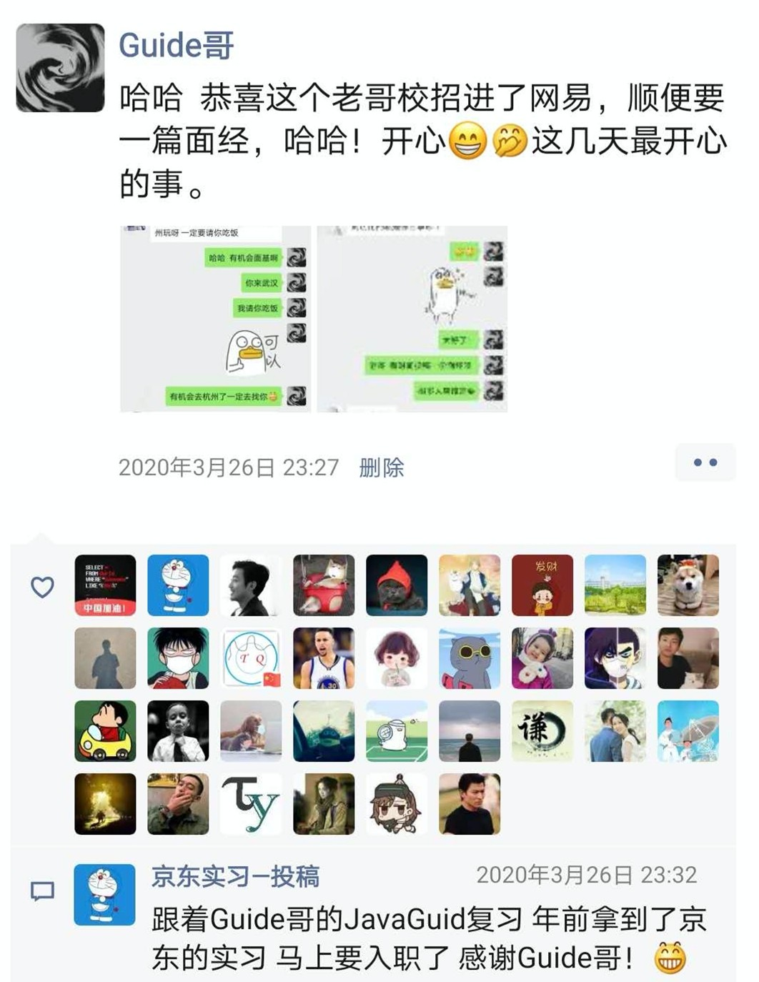

## 关于我

我现在是本科⼤三学⽣，在电⼦科⼤就读软件⼯程专业，在我⼤⼀⼤⼆的时候其实也并没有找到所谓的

⽅向，将来想要从事什么岗位。只是⼀⼼想着先学好学校的专业课程，⼯作就业的事以后再说。我就⼀ 直⽤⾃⼰在学校课程上取得的⼀点点成绩在麻痹⾃⼰，逃避就业的现实。其实⼤家也都⾮常清楚，现在

⾼校⾥⾯讲授的内容很多都是偏向于底层的⼀些理论知识，并不会具体教你框架、怎么做项⽬、怎么样 写代码、即使有很多实验课程也都是⾮常地⽼套和实际情况差距⾮常⼤。这就直接导致⼀个很⼤的问题：我的编程能⼒很差，没有⼀点⾃信。

由于我们学院特殊的安排，我们基本所有必修专业课程的学习都在⼤⼀和⼤⼆修完，⼤三上半学期有少 量的专业选修课程和思政课。⼤三下整个学期都是要去企业完成6个⽉的实习。了解到很多优秀的学⻓ 在⼤三实习的时候就拿到了⾮常厉害的offer和优厚实习待遇，我当然是⾮常的⼼动，希望能够在⼤三下学期的时候能拿到⼀个不错的实习岗位。由于我个⼈是⾮常不愿意去做测试开发，算法开发的⻔槛⼜ 相对较⾼，然后就选择了Java这个⽅向。

## 准备⾯试

我其实在⼤⼆上半学期的时候修了Java这⻔课程，但是学校的Java课程是⾮常⽼套，和实际企业⾥的开发是完全脱节。在⼤三上半学期我当时就在⽹上找各种Java的学习路线，但我发现有很多学习路线看完 都是“实⼒劝退”的感觉，因为内容太多太杂，对于⼀个想要⼊⻔开发的Javaer⾮常不友好。也是机缘巧合，在⼀个学⻓（很厉害的⼀个学⻓，⽬前在华科直博）推荐下，了解到JavaGuide这个开源项⽬，从那时起我才算是打开了新世界的⼤⻔。学习路线⾮常清楚，特别对于我们这种初学者的⼈来说⾮常友好，知识点的总结也在我后来⾯试过程帮了⼤忙。

看到身边的⼤佬们⼿拿多个⼤⼚实习offer不知道怎么选时，⼀⽅⾯是⾮常羡慕，另⼀⽅⾯就是觉得⾃

⼰是在还以前⽋下的债，所以⼤三上整个学期我的压⼒都是挺⼤的，边学习Java的技术栈边准备⾯试。 前前后后⾯试的公司有百度、成都SAP、京东（京东数科）、新浪微博等，最终也算是如愿以偿，⻢上 准备⼊职京东。

⾄于我怎么准备的⾯试？我觉得很重要的⼀点就是根据⾃⼰写的简历和所投递岗位的JD有针对性地复习。在简历上最为重要的版块就是项⽬经历和技能清单这两块，这两部分直接决定了能不能拿到⾯试资 格和⾯试官怎样提问。所以我当时就遇到了⼀种窘境，因为我是边学Java边⾯试，项⽬这部分可写的⾮ 常少，基本就没有。

我看过各⼤公司的招聘需求：Java开发现在基本都是SSM、SpringBoot框架等等，当我学完了这部分之后，我就跟着学校⽼师那边做了⼀个Java后端的项⽬把学的框架练习了⼀遍，写在了简历上，**之后我就 对项⽬中的技术点进⾏复盘**。

在当时我确实有着投机的⼼态，但是必须要有这样⼀个项⽬，否则我可能连⾯试的机会都没有，在参加 了多次⾯试之后我的感受就是：作为实习⽣，**项⽬这⼀⽅⾯重点在于⾯试官他要确认你是实实在在地做了，并且有你⾃⼰的思考和收获。⾯试的重点其实是在很多基础的问题上**（⾯试题放在后⾯），在基础

这部分，我反复地复习JavaGuide上⾯的基础知识点，在这⾥必须感谢JavaGuide，这可以说直接影响了我在⾯试中的表现。

## ⾯试真题

下⾯的⾯试题是来⾃百度、京东、新浪微博，我进⾏了⼀个总结，希望能帮到⼤家，划重点的部分 表示反复被问到

### 数据结构与算法篇

B树和B+树的区别

###### 你了解哪些排序算法？算法的思想、时间复杂度、空间复杂度？

LeetCode第1题及第15题：两数之和及三数之和问题

### 计算机⽹络篇

###### TCP三次握⼿、四次挥⼿流程？为什么三次，为什么四次？

**TCP和UDP区别，有TCP为什么还要有UDP？**

TCP粘包和拆包问题有了解吗？

TCP是怎样保持连接的？

### 操作系统篇

###### 并发编程中死锁有了解吗？死锁产⽣的条件是什么？你在项⽬中是怎样解除避免和解除死锁的？

进程的都有哪些状态？怎么转换的？

Linux下⽂件的操作命令

### 数据库篇

###### 数据库范式了解吗？在你的项⽬中怎么运⽤的？会出现什么问题？ 数据库索引了解吗？MySQL中索引底层是怎么实现的？

MySQL中存储引擎InnoDB和MyISAM有什么区别？分别⽤于什么场景？

###### 数据库事务有了解吗？事务的隔离级别？你在项⽬中使⽤的隔离级别是什么？

SQL优化有什么思路？

项⽬中使⽤到外键了吗？外键作⽤？使⽤外键要注意些什么问题？

除了MySQL数据库你还⽤到哪些数据库？Redis数据库和MySQL数据库的区别？ 设计⼀个数据库表

### Java基础篇

类和对象的区别？

讲讲static关键字和final关键字

###### synchronized关键字是怎么⽤的？底层实现有了解吗？还有⽤过其他的锁吗？

**BIO、NIO、AIO区别有哪些？项⽬中有⽤到吗？Netty了解吗？**

接⼝和抽象类的区别？什么时候⽤接⼝，什么时候⽤抽象类？接⼝可以继承接⼝吗？

###### HashMap和HashTable的区别是什么？

*ConcurrentHashMap*和*HashMap*的区别是什么？*ConcurrentHashMap*为什么线程安全？

###### HashMap和HashSet的区别？HashSet是如何检查重复的？

Java中线程的状态？join()、yield()⽅法是⼲什么？

Object类下有哪些⽅法？

字符串"*123*"转换成整型*123*的*API*是什么？整型*123*转换成字符串“*123*”的API⼜是什么？

###### 创建线程有⼏种⽅式？分别是怎么做的？

线程池⽤过吗？如何创建⼀个线程池？其中各个参数的含义是什么？为什么要⽤线程池？

coreSize？

###### synchronized、ReentrantLock区别？

CountDownLatch和Semaphore⽤过吗？他们的区别是什么？CountDownLatch应⽤场景？⽐如现在 要让第5个线程等待前4个线程执⾏完毕再执⾏，具体怎么做？

使⽤synchronized来实现单缓冲区的⽣产者消费者模型？

JVM有了解吗？JVM中参数–Xms 和-Xmx 是什么意思？

###### 设计模式有了解过哪些？单例设计模式知道哪⼏种写法？策略设计模式了解吗？你在项⽬中⽤到了哪些设计模式？

Spring中依赖注⼊有⼏种⽅式？怎么做的？

Spring框架中有哪些组件了解吗？分别做什么的？

###### SpringMVC的这种MVC模式了解吗？他的⼯作原理是什么？⽤到了哪些设计模式？（基本每轮⾯试 都被问到）

SpringMVC中要接受⽤户传来的参数要怎么做？REST的⻛格呢？

Spring中bean的创建过程了解吗？

SpringBoot和SpringMVC的区别和联系是什么？了解SpringBoot的启动流程吗？SpringBoot⾃动 配置是如何实现的？

总结：其实我们看上⾯的问题，整体来说还是⾮常地基础，**尤其对于实习⽣和应届⽣来说，基础是第⼀位的，就包括百度和京东的⾯试官都在⾯试最后给我强调基础的重要性**

## 写在最后

以前觉得⾃⼰还⼩还早，告诉⾃⼰才⼤⼀⼤⼆，可是当突然把⾃⼰推向⽣活的洪流，我仿佛什么都做不 了。有了这段找实习的经历，我觉得⾃⼰成⻓了不少，要勇敢地跳出⾃⼰的舒适圈，当⾃⼰不知道做什 么的时候就去⾯试，让社会对你进⾏评价。

在这个过程中，我也眼看着很多好的机会从我身边流⾛，都是因为⾃⼰还不够优秀，虽然现在有幸拿到 了实习机会，但我也时刻告诫⾃⼰要保持学习，沉淀⾃⼰，当有更好的机会来临时我能够抓的住。

###### 在Java开发这条路上，我也算是刚刚⼊⻔，要学的还很多，作为JavaGuide的忠实粉丝，再次感谢

**JavaGuide！** （Guide 哥故意加粗了⼀下，开）

*Guide*哥注：⽣活要继续，学习也要继续。对我⽽⾔，*JavaGuide* 还有太多太多不⾜的地⽅，后⾯的⽇

⼦会继续完善下去。

# ⼋微服务/分布式

作者：Guide哥。

**介绍:** Github 70k Star 项⽬ [**JavaGuide**](https://github.com/Snailclimb/JavaGuide)（公众号同名） 作者。每周都会在公众号更新⼀些⾃⼰原创⼲货。公众号后台回复“1”领取Java⼯程师必备学习资料+⾯试突击pdf。

概览（看看⾃⼰能回答⼏题）：

1. 为什么要⽹关？
2. 你知道有哪些常⻅的⽹关系统？
3. 限流的算法有哪些？
4. 为什么要分布式 id ？
5. 分布式 id ⽣成策略有哪些？
6. 了解RPC吗？
7. 有哪些常⻅的 RPC 框架？
8. 如果让你⾃⼰设计 RPC 框架你会如何设计？
9. Dubbo 了解吗？
10. Dubbo 提供了哪些负载均衡策略？
11. 谈谈你对微服务领域的了解和认识！ 答案地址：<https://t.zsxq.com/F6yrJiI>

这部分内容的答案更新在知识星球，欢迎加⼊我的知识星球。星球没有免费的原因是了设⽴⻔槛，提⾼ 进⼊读者的质量。我会在星球回答⼤家的问题，更新更多的⼤⼚⾯试⼲货！后续会适当进⾏涨价。

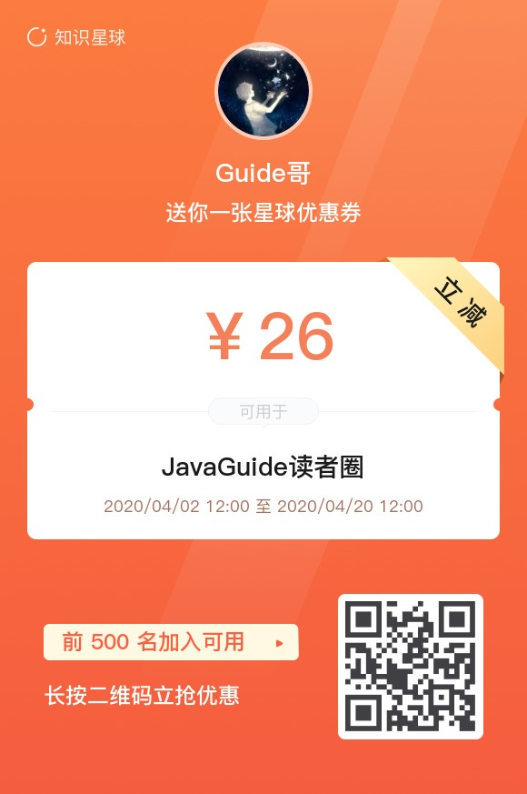

# 九真实⼤⼚⾯试现场

## 我和阿⾥⾯试官的⼀次邂逅(上)

本⽂的内容都是根据读者投稿的真实⾯试经历改编⽽来，⾸次尝试这种⻛格的⽂章，花了⼏天晚上才总 算写完，希望对你有帮助。

本⽂主要涵盖下⾯的内容：

1. 分布式商城系统：架构图讲解；
2. 消息队列相关：削峰和解耦；
3. Redis 相关：缓存穿透问题的解决；
4. ⼀些基础问题：

⽹络相关：1.浏览器输⼊ URL 发⽣了什么? 2.TCP 和 UDP 区别? 3.TCP 如何保证传输可靠性?

Java 基础：1. 既然有了字节流,为什么还要有字符流? 2.深拷⻉ 和 浅拷⻉有啥区别呢？

下⾯是正⽂！

⾯试开始，坐在我前⾯的就是这次我的⾯试官吗？这发量看着根本不像程序员啊？我⼼⾥正嘀咕着，只 听⻅⾯试官说：“⼩伙，下午好，我今天就是你的⾯试官，咱们开始⾯试吧！”。

### ⾃我介绍

**⾯试官：** 我也不⽤多说了，你先⾃我介绍⼀下吧，简历上有的就不要再说了哈。

**我：** 内⼼ os:"果然如我所料，就知道会让我先⾃我介绍⼀下，还好我看了 [JavaGuide](https://github.com/Snailclimb/JavaGuide) ，学到了⼀些套路。套路总结起来就是：**最好准备好两份⾃我介绍，⼀份对 hr 说的，主要讲能突出⾃⼰的经历，会的编程技术⼀语带过；另⼀份对技术⾯试官说的，主要讲⾃⼰会的技术细节，项⽬经验，经历那些就⼀语带过。** 所以，我按照这个套路准备了⼀个还算通⽤的模板，毕竟我懒嘛！不想多准备⼀个⾃我介

绍，整个通⽤的多好！

⾯试官，您好！我叫⼩李⼦。⼤学时间我主要利⽤课外时间学习 Java 相关的知识。在校期间参与过⼀个某某系统的开发，主要负责数据库设计和后端系统开发.，期间解决了什么问题，巴拉巴拉。另外，我⾃⼰在学习过程中也参照⽹上的教程写过⼀个电商系统的⽹站，写这个电商⽹站主要是为 了能让⾃⼰接触到分布式系统的开发。在学习之余，我⽐较喜欢通过博客整理分享⾃⼰所学知识。 我现在已经是某社区的认证作者，写过⼀系列关于 线程池使⽤以及源码分析的⽂章深受好评。另外，我获得过省级编程⽐赛⼆等奖,我将这个获奖项⽬开源到 Github 还收获了 2k 的 Star 呢？

### 项⽬介绍

**⾯试官：** 你刚刚说参考⽹上的教程做了⼀个电商系统？你能画画这个电商系统的架构图吗？

**我：** 内⼼ os: "这可难不倒我！早知道写在简历上的项⽬要重视了，提前都把这个系统的架构图画了好多遍了呢！"

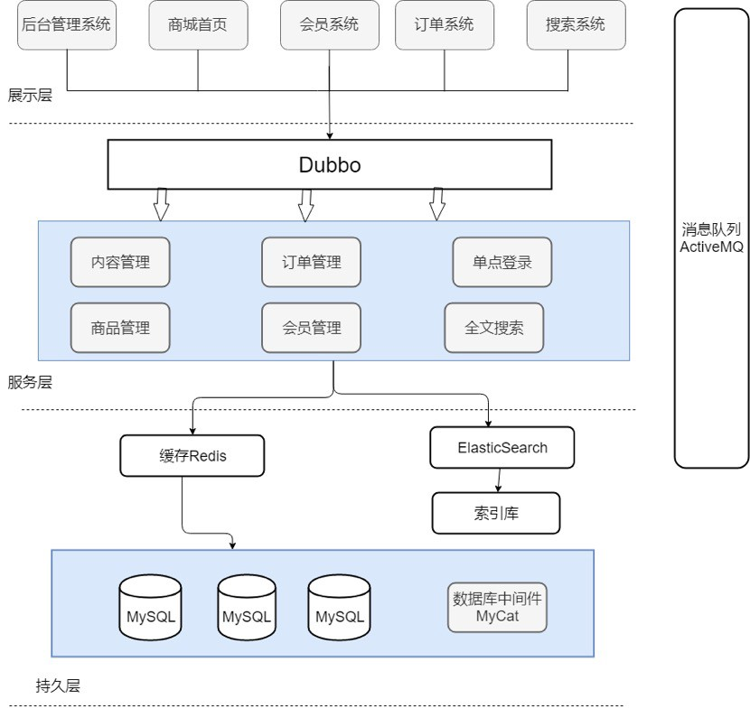

做过分布式电商系统的⼀定很熟悉上⾯的架构图（⽬前⽐较流⾏的是微服务架构，但是如果你有分布式 开发经验也是⾮常加分的！）。

**⾯试官：** 简单介绍⼀下你做的这个系统吧！

**我：** 我⼀本正经的对着我刚刚画的商城架构图开始了满嘴造⽕箭的讲起来：

本系统主要分为展示层、服务层和持久层这三层。表现层顾名思义主要就是为了⽤来展示，⽐如我 们的后台管理系统的⻚⾯、商城⾸⻚的⻚⾯、搜索系统的⻚⾯等等，这⼀层都只是作为展示，并没 有提供任何服务。

展示层和服务层⼀般是部署在不同的机器上来提⾼并发量和扩展性，那么展示层和服务层怎样才能 交互呢？在本系统中我们使⽤ Dubbo 来进⾏服务治理。Dubbo 是⼀款⾼性能、轻量级的开源 Java

RPC 框架。Dubbo 在本系统的主要作⽤就是提供远程 RPC 调⽤。在本系统中服务层的信息通过

Dubbo 注册给 ZooKeeper，表现层通过 Dubbo 去 ZooKeeper 中获取服务的相关信息。Zookeeper 的作⽤仅仅是存放提供服务的服务器的地址和⼀些服务的相关信息，实现 RPC 远程调⽤功能的还是

Dubbo。如果需要引⽤到某个服务的时候，我们只需要在配置⽂件中配置相关信息就可以在代码中直 接使⽤了，就像调⽤本地⽅法⼀样。假如说某个服务的使⽤量增加时，我们只⽤为这单个服务增加 服务器，⽽不需要为整个系统添加服务。

另外，本系统的数据库使⽤的是常⽤的 MySQL，并且⽤到了数据库中间件 MyCat。另外，本系统还

⽤到 redis 内存数据库来作为缓存来提⾼系统的反应速度。假如⽤户第⼀次访问数据库中的某些数据，这个过程会⽐较慢，因为是从硬盘上读取的。将该⽤户访问的数据存在数缓存中，这样下⼀次 再访问这些数据的时候就可以直接从缓存中获取了。操作缓存就是直接操作内存，所以速度相当 快。

系统还⽤到了 Elasticsearch 来提供搜索功能。使⽤ Elasticsearch 我们可以⾮常⽅便的为我们的商城系统添加必备的搜索功能，并且使⽤ Elasticsearch 还能提供其它⾮常实⽤的功能，并且很容易扩展。

### 消息队列

**⾯试官：** 我看你的系统⾥⾯还⽤到了消息队列，能说说为什么要⽤它吗？

###### 我：

使⽤消息队列主要是为了：

* 1. 减少响应所需时间和削峰。
  2. 降低系统耦合性（解耦/提升系统可扩展性）。

**⾯试官：** 你这说的太简单了！能不能稍微详细⼀点，最好能画图给我解释⼀下。

**我：** 内⼼ os:"都 2019 年了，⼤部分⾯试者都能对消息队列的为系统带来的这两个好处倒背如流了， 如果你想⾛的更远就要别别⼈懂的更深⼀点！"

当我们不使⽤消息队列的时候，所有的⽤户的请求会直接落到服务器，然后通过数据库或者缓存响 应。假如在⾼并发的场景下，如果没有缓存或者数据库承受不了这么⼤的压⼒的话，就会造成响应 速度缓慢，甚⾄造成数据库宕机。但是，在使⽤消息队列之后，⽤户的请求数据发送给了消息队列 之后就可以⽴即返回，再由消息队列的消费者进程从消息队列中获取数据，异步写⼊数据库，不过 要确保消息不被重复消费还要考虑到消息丢失问题。由于消息队列服务器处理速度快于数据库，因 此响应速度得到⼤幅改善。

⽂字 is too 空洞，直接上图吧！下图展示了使⽤消息前后系统处理⽤户请求的对⽐（ps:我⾃⼰都被我画的这个图美到了，如果你也觉得这张图好看的话麻烦来个素质三连！）。

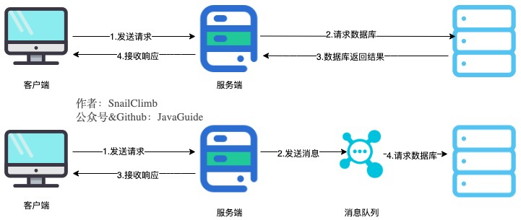

通过以上分析我们可以得出**消息队列具有很好的削峰作⽤的功能**——即**通过异步处理，将短时间⾼并 发产⽣的事务消息存储在消息队列中，从⽽削平⾼峰期的并发事务。** 举例：在电⼦商务⼀些秒杀、

促销活动中，合理使⽤消息队列可以有效抵御促销活动刚开始⼤量订单涌⼊对系统的冲击。如下图 所示：

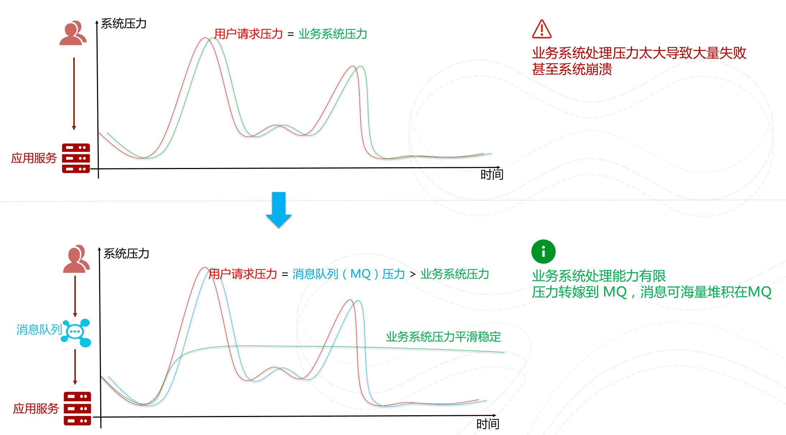

使⽤消息队列还可以降低系统耦合性。我们知道如果模块之间不存在直接调⽤，那么新增模块或者 修改模块就对其他模块影响较⼩，这样系统的可扩展性⽆疑更好⼀些。还是直接上图吧：

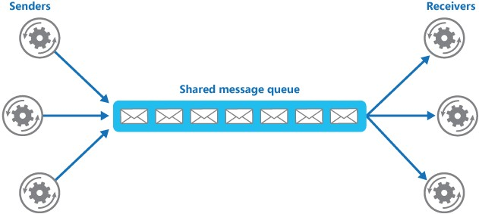

⽣产者（客户端）发送消息到消息队列中去，接受者（服务端）处理消息，需要消费的系统直接去 消息队列取消息进⾏消费即可⽽不需要和其他系统有耦合， 这显然也提⾼了系统的扩展性。

**⾯试官：** 你觉得它有什么缺点吗？或者说怎么考虑⽤不⽤消息队列？

**我：** 内⼼ os: "⾯试官真鸡贼！这不是勾引我上钩么？还好我准备充分。"

我觉得可以从下⾯⼏个⽅⾯来说：

1. **系统可⽤性降低：** 系统可⽤性在某种程度上降低，为什么这样说呢？在加⼊ MQ 之前，你不

⽤考虑消息丢失或者说 MQ 挂掉等等的情况，但是，引⼊ MQ 之后你就需要去考虑了！

1. **系统复杂性提⾼：** 加⼊ MQ 之后，你需要保证消息没有被重复消费、处理消息丢失的情况、

保证消息传递的顺序性等等问题！

1. **⼀致性问题：** 我上⾯讲了消息队列可以实现异步，消息队列带来的异步确实可以提⾼系统响

应速度。但是，万⼀消息的真正消费者并没有正确消费消息怎么办？这样就会导致数据不⼀ 致的情况了!

### Redis

**⾯试官**：做项⽬的过程中遇到了什么问题吗？解决了吗？如果解决的话是如何解决的呢？

**我** ： 内⼼ os: "做的过程中好像也没有遇到什么问题啊！怎么办？怎么办？突然想到可以说我在使⽤

Redis 过程中遇到的问题，毕竟我对 Redis 还算熟悉嘛，**把⾯试官往这个⽅向吸引**，准没错。"

我在使⽤ Redis 对常⽤数据进⾏缓冲的过程中出现了缓存穿透问题。然后，我通过⾕歌搜索相关的解决⽅案来解决的。

**⾯试官：** 你还知道缓存穿透啊？不错啊！来说说什么是缓存穿透以及你最后的解决办法。

**我：** 我先来谈谈什么是缓存穿透吧！

缓存穿透说简单点就是⼤量请求的 key 根本不存在于缓存中，导致请求直接到了数据库上，根本没有经过缓存这⼀层。举个例⼦：某个⿊客故意制造我们缓存中不存在的 key 发起⼤量请求，导致⼤量请求落到数据库。

总结⼀下就是：

1. 缓存层不命中。
2. 存储层不命中，不将空结果写回缓存。
3. 返回空结果给客户端。

⼀般 MySQL 默认的最⼤连接数在 150 左右，这个可以通过

show variables like

'%max_connections%'; 命令来查看。最⼤连接数⼀个还只是⼀个指标，cpu，内存，磁盘，⽹络等物理条件都是其运⾏指标，这些指标都会限制其并发能⼒！所以，⼀般 3000 的并发请求就能打死⼤部分数据库了。

**⾯试官：** ⼩伙⼦不错啊！还准备问你：“为什么 3000 的并发能把⽀持最⼤连接数 4000 数据库压死？”想不到你⾃⼰就提前回答了！不错！

**我：** 别夸了！别夸了！我再来说说我知道的⼀些解决办法以及我最后采⽤的⽅案吧！您帮忙看看有没有问题。

最基本的就是⾸先做好参数校验，⼀些不合法的参数请求直接抛出异常信息返回给客户端。⽐如查 询的数据库 id 不能⼩于 0、传⼊的邮箱格式不对的时候直接返回错误消息给客户端等等。

参数校验通过的情况还是会出现缓存穿透，我们还可以通过以下⼏个⽅案来解决这个问题：

**1）缓存⽆效 key** : 如果缓存和数据库都查不到某个 key 的数据就写⼀个到 redis 中去并设置过期时间，具体命令如下： SET key value EX 10086 。这种⽅式可以解决请求的 key 变化不频繁的情况，如何⿊客恶意攻击，每次构建的不同的请求 key，会导致 redis 中缓存⼤量⽆效的 key

。很明显，这种⽅案并不能从根本上解决此问题。如果⾮要⽤这种⽅式来解决穿透问题的话，尽量

将⽆效的 key 的过期时间设置短⼀点⽐如 1 分钟。

另外，这⾥多说⼀嘴，⼀般情况下我们是这样设计 key 的： 表名:列名:主键名:主键值。

**2）布隆过滤器：** 布隆过滤器是⼀个⾮常神奇的数据结构，通过它我们可以⾮常⽅便地判断⼀个给定数据是否存在于海量数据中。我们需要的就是判断 key 是否合法，有没有感觉布隆过滤器就是我们想要找的那个“⼈”。

**⾯试官：** 不错不错！你还知道布隆过滤器啊！来给我谈⼀谈。

**我：** 内⼼ os：“如果你准备过海量数据处理的⾯试题，你⼀定对：“如何确定⼀个数字是否在于包含⼤量数字的数字集中（数字集很⼤，5 亿以上！）?”这个题⽬很了解了！解决这道题⽬就要⽤到布隆过滤器。”

布隆过滤器在针对海量数据去重或者验证数据合法性的时候⾮常有⽤。**布隆过滤器的本质实际上是**

###### “位(bit)数组”，也就是说每⼀个存⼊布隆过滤器的数据都只占⼀位。相⽐于我们平时常⽤的的

**List、Map 、Set 等数据结构，它占⽤空间更少并且效率更⾼，但是缺点是其返回的结果是概率性的，⽽不是⾮常准确的。**

**当⼀个元素加⼊布隆过滤器中的时候，会进⾏如下操作：**

1. 使⽤布隆过滤器中的哈希函数对元素值进⾏计算，得到哈希值（有⼏个哈希函数得到⼏个哈 希值）。
2. 根据得到的哈希值，在位数组中把对应下标的值置为 1。

###### 当我们需要判断⼀个元素是否存在于布隆过滤器的时候，会进⾏如下操作：

1. 对给定元素再次进⾏相同的哈希计算；
2. 得到值之后判断位数组中的每个元素是否都为 1，如果值都为 1，那么说明这个值在布隆过滤器中，如果存在⼀个值不为 1，说明该元素不在布隆过滤器中。

举个简单的例⼦：

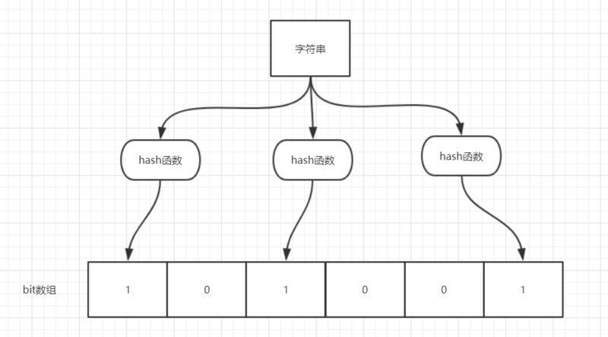

如图所示，当字符串存储要加⼊到布隆过滤器中时，该字符串⾸先由多个哈希函数⽣成不同的哈希 值，然后在对应的位数组的下表的元素设置为 1（当位数组初始化时 ，所有位置均为 0）。当第⼆次存储相同字符串时，因为先前的对应位置已设置为 1，所以很容易知道此值已经存在（去重⾮常

⽅便）。

如果我们需要判断某个字符串是否在布隆过滤器中时，只需要对给定字符串再次进⾏相同的哈希计 算，得到值之后判断位数组中的每个元素是否都为 1，如果值都为 1，那么说明这个值在布隆过滤器中，如果存在⼀个值不为 1，说明该元素不在布隆过滤器中。

###### 不同的字符串可能哈希出来的位置相同，这种情况我们可以适当增加位数组⼤⼩或者调整我们的哈希函数。

综上，我们可以得出：**布隆过滤器说某个元素存在，⼩概率会误判。布隆过滤器说某个元素不在， 那么这个元素⼀定不在。**

**⾯试官：** 看来你对布隆过滤器了解的还挺不错的嘛！那你快说说你最后是怎么利⽤它来解决缓存穿透的。

**我：** 知道了布隆过滤器的原理就之后就很容易做了。我是利⽤ Redis 布隆过滤器来做的。我把所有可能存在的请求的值都存放在布隆过滤器中，当⽤户请求过来，我会先判断⽤户发来的请求的值是否存在 于布隆过滤器中。不存在的话，直接返回请求参数错误信息给客户端，存在的话才会⾛下⾯的流程。总 结⼀下就是下⾯这张图(这张图⽚不是我画的，为了省事直接在⽹上找的)：



更多关于布隆过滤器的内容可以看我的这篇原创：[《不了解布隆过滤器？⼀⽂给你整的明明⽩⽩！》](https://github.com/Snailclimb/JavaGuide/blob/master/docs/dataStructures-algorithms/data-structure/bloom-filter.md)

，强烈推荐，个⼈感觉⽹上应该找不到总结的这么明明⽩⽩的⽂章了。

**⾯试官：** 好了好了。项⽬就暂时问到这⾥吧！下⾯有⼀些⽐较基础的问题我简单地问⼀下你。内⼼

os： 难不成这家伙满⼝⾼并发，连最基础的东⻄都不会吧！

**我：** 好的好的！没问题！

### 计算机⽹络

**⾯试官：** 浏览器输⼊ URL 发⽣了什么?

**我：** 内⼼ os：“很常问的⼀个问题，建议拿⼩本本记好了！另外，百度好像最喜欢问这个问题，去百度⾯试可要提前备好这道题的功课哦！相似问题：打开⼀个⽹⻚，整个过程会使⽤哪些协议？”。

图解（图⽚来源：《图解 HTTP》）：



总体来说分为以下⼏个过程:

1. DNS 解析
2. TCP 连 接
3. 发送 HTTP 请求
4. 服务器处理请求并返回 HTTP 报⽂
5. 浏览器解析渲染⻚⾯
6. 连接结束

具体可以参考下⾯这篇⽂章：

<https://segmentfault.com/a/1190000006879700>

**⾯试官：** TCP 和 UDP 区别?

###### 我：



UDP 在传送数据之前不需要先建⽴连接，远地主机在收到 UDP 报⽂后，不需要给出任何确认。虽然

UDP 不提供可靠交付，但在某些情况下 UDP 确是⼀种最有效的⼯作⽅式（⼀般⽤于即时通信），⽐如： QQ 语⾳、 QQ 视频 、直播等等

TCP 提供⾯向连接的服务。在传送数据之前必须先建⽴连接，数据传送结束后要释放连接。 TCP 不提供⼴播或多播服务。由于 TCP 要提供可靠的，⾯向连接的传输服务（TCP 的可靠体现在 TCP 在传递数据之前，会有三次握⼿来建⽴连接，⽽且在数据传递时，有确认、窗⼝、重传、拥塞控制机 制，在数据传完后，还会断开连接⽤来节约系统资源），这⼀难以避免增加了许多开销，如确认， 流量控制，计时器以及连接管理等。这不仅使协议数据单元的⾸部增⼤很多，还要占⽤许多处理机 资源。TCP ⼀般⽤于⽂件传输、发送和接收邮件、远程登录等场景。

**⾯试官：** TCP 如何保证传输可靠性?

###### 我：

1. 应⽤数据被分割成 TCP 认为最适合发送的数据块。
2. TCP 给发送的每⼀个包进⾏编号，接收⽅对数据包进⾏排序，把有序数据传送给应⽤层。
3. **校验和：** TCP 将保持它⾸部和数据的检验和。这是⼀个端到端的检验和，⽬的是检测数据在

传输过程中的任何变化。如果收到段的检验和有差错，TCP 将丢弃这个报⽂段和不确认收到此报⽂段。

1. TCP 的接收端会丢弃重复的数据。
2. **流量控制：** TCP 连接的每⼀⽅都有固定⼤⼩的缓冲空间，TCP 的接收端只允许发送端发送接

收端缓冲区能接纳的数据。当接收⽅来不及处理发送⽅的数据，能提示发送⽅降低发送的速 率，防⽌包丢失。TCP 使⽤的流量控制协议是可变⼤⼩的滑动窗⼝协议。 （TCP 利⽤滑动窗

⼝实现流量控制）

1. **拥塞控制：** 当⽹络拥塞时，减少数据的发送。
2. **ARQ 协议：** 也是为了实现可靠传输的，它的基本原理就是每发完⼀个分组就停⽌发送，等待

对⽅确认。在收到确认后再发下⼀个分组。

1. **超时重传：** 当 TCP 发出⼀个段后，它启动⼀个定时器，等待⽬的端确认收到这个报⽂段。

如果不能及时收到⼀个确认，将重发这个报⽂段。

**⾯试官：** 我再来问你⼀些 Java 基础的问题吧！⼩伙⼦。

**我：** 好的。（内⼼ os:“你尽管来！”）

### Java基础

**⾯试官：** 既然有了字节流,为什么还要有字符流?

我：内⼼ os ：“问题本质想问：**不管是⽂件读写还是⽹络发送接收，信息的最⼩存储单元都是字节， 那为什么 I/O 流操作要分为字节流操作和字符流操作呢？**”

字符流是由 Java 虚拟机将字节转换得到的，问题就出在这个过程还算是⾮常耗时，并且，如果我们不知道编码类型就很容易出现乱码问题。所以， I/O 流就⼲脆提供了⼀个直接操作字符的接⼝，

⽅便我们平时对字符进⾏流操作。如果⾳频⽂件、图⽚等媒体⽂件⽤字节流⽐较好，如果涉及到字 符的话使⽤字符流⽐较好。

**⾯试官**：深拷⻉ 和 浅拷⻉有啥区别呢？

###### 我：

1. **浅拷⻉**：对基本数据类型进⾏值传递，对引⽤数据类型进⾏引⽤传递般的拷⻉，此为浅拷

⻉。

1. **深拷⻉**：对基本数据类型进⾏值传递，对引⽤数据类型，创建⼀个新的对象，并复制其内

容，此为深拷⻉。



**⾯试官：** 好的！⾯试结束。⼩伙⼦可以的！回家等通知吧！

**我：** 好的好的！⾟苦您了！

不知道这个系列⼤家喜欢不？喜欢的后续还会更新，不过我⾃⼰时间和能⼒有限，望⼤家理解！

2020-03-08

## 我和阿⾥⾯试官的⼀次邂逅(下)

本⽂主要内容如下：

###### 操作系统 ：

1. 操作系统的内存管理机制了解吗？内存管理有哪⼏种⽅式?
2. 分⻚机制和分段机制有哪些共同点和区别呢？
3. 逻辑地址和物理地址
4. 进程和线程的区别

###### 多线程 ：

1. 为什么要使⽤多线程？使⽤多线程可能带来什么问题?
2. 造成死锁的原因有哪些？如何避免线程线程死锁呢?？
3. Java 内存模型了解吗？volatile 有什么作⽤？ sychronized 和 volatile 的区别？
4. ⽤过 CountDownLatch 么？什么场景下⽤的？CompletableFuture呢？

###### Netty ：

1. 介绍⼀下⾃⼰对 Netty 的认识，为什么要⽤
2. 通俗地说⼀下使⽤ Netty 可以做什么事情？
3. 什么是 TCP 粘包/拆包,解决办法。Dubbo 在使⽤ Netty 作为⽹络通讯时候是如何避免粘包与半包问题？
4. Netty 线程模型。
5. 讲讲 Netty 的零拷⻉？

[承接上⼀篇深受好评的⽂章： 《【Java ⼤⼚真实⾯试经历】我和阿⾥⾯试官的⼀次“邂逅”(附问题详解)》 。时隔 n 个⽉，⼜⼀篇根据读者投稿的](https://mp.weixin.qq.com/s?__biz=Mzg2OTA0Njk0OA%3D%3D&amp;mid=2247485927&amp;idx=1&amp;sn=1b5913a2a5e62989eac3c8ab681e4f33&amp;chksm=cea2462cf9d5cf3aa3ba63b93aedcefafc046214f5fdc7228d01427123d81c012da6dd62756f&amp;token=292197051&amp;lang=zh_CN%23rd)[《5 ⾯阿⾥，终获 offer》](https://mp.weixin.qq.com/s?__biz=Mzg2OTA0Njk0OA%3D%3D&amp;mid=2247484747&amp;idx=1&amp;sn=bff601fd1d314f670cb44171ea1925dd&amp;chksm=cea24a80f9d5c396619acaa9f77207019f72d43749559b5a401359915e01b51598a687c48203&amp;token=1082669959&amp;lang=zh_CN%23rd)[改编的 “Java ⼤⼚真实⾯试](https://mp.weixin.qq.com/s?__biz=Mzg2OTA0Njk0OA%3D%3D&amp;mid=2247485927&amp;idx=1&amp;sn=1b5913a2a5e62989eac3c8ab681e4f33&amp;chksm=cea2462cf9d5cf3aa3ba63b93aedcefafc046214f5fdc7228d01427123d81c012da6dd62756f&amp;token=292197051&amp;lang=zh_CN%23rd)经历” ⽂章来啦！希望这样形式的⽂章，你们能够喜欢，也希望你们可以从这篇⽂章中切实学到东⻄。



不同求职者的阿⾥⾯试经历因为⾯试官以及你的简历和能⼒的不同会有⽐较⼤的差异，但是在⼀些常⻅ 的问题上还是⽐较⼀致的。本篇⽂章的⽬的只是为了通过⾯试问答的形式，带着你去回顾和温习知识或 者说是查漏补缺。

废话不说话！⼆⾯和三⾯开始了。⾯试官拿着⼀个厚重的 Thinkpad ⾛过来啦！他那稀疏的头发，犹豫的眼神，⼀看就知道是技术⽅⾯专家级别的⼈物了。

**操作系统**

这部分的很多内容参考了《现代操作系统》第三版这本书。更多操作系统相关的⾯试题问题，⻅这 篇⽂章：[**《我和⾯试官之间关于操作系统的⼀场对弈！写了很久，希望对你有帮助！》**](https://mp.weixin.qq.com/s/ldRDtdjmot81sFT_0H5s0g)

#### 内存管理机制主要是做什么？

 **⾯试官**: **操作系统的内存管理主要是做什么？**

 **我：** 操作系统的内存管理主要负责内存的分配与回收（malloc 函数：申请内存，free 函数：释放内存），另外地址转换也就是将逻辑地址转换成相应的物理地址等功能也是操作系统内存管理做的事 情。

#### 操作系统的内存管理机制了解吗？内存管理有哪⼏种⽅式?

 **⾯试官**: **操作系统的内存管理机制了解吗？内存管理有哪⼏种⽅式?**

 **我：** 这个在学习操作系统的时候有了解过。

简单分为**连续分配管理⽅式**和**⾮连续分配管理⽅式**这两种。连续分配管理⽅式是指为⼀个⽤户程序分配

⼀个连续的内存空间，常⻅的如 **块式管理** 。同样地，⾮连续分配管理⽅式允许⼀个程序使⽤的内存分布在离散或者说不相邻的内存中，常⻅的如**⻚式管理** 和 **段式管理**。

1. **块式管理** ： 远古时代的计算机操系统的内存管理⽅式。将内存分为⼏个固定⼤⼩的块，每个块中只包含⼀个进程。如果程序运⾏需要内存的话，操作系统就分配给它⼀块，如果程序运⾏只需 要很⼩的空间的话，分配的这块内存很⼤⼀部分⼏乎被浪费了。这些在每个块中未被利⽤的空间，我们称之为碎⽚。
2. **⻚式管理** ：把主存分为⼤⼩相等且固定的⼀⻚⼀⻚的形式，⻚较⼩，相对相⽐于块式管理的划

分⼒度更⼤，提⾼了内存利⽤率，减少了碎⽚。⻚式管理通过⻚表对应逻辑地址和物理地址。

1. **段式管理** ： ⻚式管理虽然提⾼了内存利⽤率，但是⻚式管理其中的⻚实际并⽆任何实际意义。

段式管理把主存分为⼀段段的，每⼀段的空间⼜要⽐⼀⻚的空间⼩很多 。但是，最重要的是段是有实际意义的，每个段定义了⼀组逻辑信息，例如,有主程序段 MAIN、⼦程序段 X、数据段 D

及栈段 S 等。 段式管理通过段表对应逻辑地址和物理地址。

**⾯试官** ： 回答的还不错！不过漏掉了⼀个很重要的 **段⻚式管理机制** 。段⻚式管理机制结合了段式管理和⻚式管理的优点。简单来说段⻚式管理机制就是把主存先分成若⼲段，每个段⼜分成若⼲⻚，

也就是说 **段⻚式管理机制** 中段与段之间以及段的内部的都是离散的。

 **我** ：谢谢⾯试官！刚刚把这个给忘记了～



#### 分⻚机制和分段机制对⽐

###### ⾯试官 ： 分⻚机制和分段机制有哪些共同点和区别呢？ 我 ：

1. **共同点** ：

分⻚机制和分段机制都是为了提⾼内存利⽤率，较少内存碎⽚。

⻚和段都是离散存储的，所以两者都是离散分配内存的⽅式。但是，每个⻚和段中的内 存是连续的。

###### 区 别 ：

⻚的⼤⼩是固定的，由操作系统决定；⽽段的⼤⼩不固定，取决于我们当前运⾏的程 序。

分⻚仅仅是为了满⾜操作系统内存管理的需求，⽽段是逻辑信息的单位，在程序中可以 体现为代码段，数据段，能够更好满⾜⽤户的需要。

#### 逻辑地址和物理地址

**⾯试官** ：你刚刚还提到了**逻辑地址和物理地址**这两个概念，我不太清楚，你能为我解释⼀下不？

 **我：** em...好的嘛！我们编程⼀般只有可能和逻辑地址打交道，⽐如在 C 语⾔中，指针⾥⾯存储的数值就可以理解成为内存⾥的⼀个地址，这个地址也就是我们说的逻辑地址，逻辑地址由操作系统决 定。物理地址指的是真实物理内存中地址，更具体⼀点来说就是内存地址寄存器中的地址。物理地址是

内存单元真正的地址。

#### 进程和线程

**⾯试官**: 好的！我明⽩了！那你再说⼀下： **进程和线程的区别**。

 **我：** 好的！ 下图是 Java 内存区域，我们从 JVM 的⻆度来说⼀下线程和进程之间的关系吧！

如果你对 Java 内存区域 (运⾏时数据区) 这部分知识不太了解的话可以阅读⼀下这篇⽂章：《可能是把 Java 内存区域讲的最清楚的⼀篇⽂章》



从上图可以看出：⼀个进程中可以有多个线程，多个线程共享进程的**堆**和**⽅法区 (JDK1.8 之后的元空间)**资源，但是每个线程有⾃⼰的**程序计数器**、**虚拟机栈** 和 **本地⽅法栈**。

**总结：** 线程是进程划分成的更⼩的运⾏单位,⼀个进程在其执⾏的过程中可以产⽣多个线程。线程和进程最⼤的不同在于基本上各进程是独⽴的，⽽各线程则不⼀定，因为同⼀进程中的线程极有可能会相互 影响。线程执⾏开销⼩，但不利于资源的管理和保护；⽽进程正相反。

### 多线程

#### 为什么要使⽤多线程？

###### ⾯试官 ：为什么要使⽤多线程？使⽤多线程可能带来什么问题?

 **我** ：使⽤多线程⽬的就是为了能提⾼程序的执⾏效率提⾼程序运⾏速度。如果多线程使⽤不当， 不仅不会提⾼程序的执⾏速度，可能会遇到很多问题，⽐如：线程不安全、内存泄漏、死锁等等。

#### 多线程死锁

###### ⾯试官 ：那你说说造成线程死锁的原因有哪些吧？可以⽤代码给我演示⼀下不？

**我** ： 我⺾！有点难度啊！还好我看了 [**《JavaGuide ⾯试突击版》**](https://mp.weixin.qq.com/s?__biz=Mzg2OTA0Njk0OA%3D%3D&amp;mid=2247486324&amp;idx=1&amp;sn=e8b690ddaedabc486bd399310105aad3&amp;chksm=cea244bff9d5cda9a627fa65235be09e7b089e92cf49c0eb0ceb35b39bbed86c1fab0125f5af&amp;token=396889399&amp;lang=zh_CN&amp;scene=21%23wechat_redirect)，不然不是要 gg 了么！



###### 线程死锁描述的是这样⼀种情况：多个线程同时被阻塞，它们中的⼀个或者全部都在等待某个资源被释 放。由于线程被⽆限期地阻塞，因此程序不可能正常终⽌。

如下图所示，线程 A 持有资源 2，线程 B 持有资源 1，他们同时都想申请对⽅的资源，所以这两个线程就会互相等待⽽进⼊死锁状态。



下⾯通过⼀个例⼦来说明线程死锁,代码模拟了上图的死锁的情况 (代码来源于《并发编程之美》)：

public class DeadLockDemo {

private static Object resource1 = new Object();// 资 源 1 private static Object resource2 = new Object();// 资 源 2

public static void main(String[] args) { new Thread(() i> {

synchronized (resource1) {

resource1");

System.out.println(Thread.currentThread() + "get

try {

Thread.sleep(1000);

} catch (InterruptedException e) { e.printStackTrace();

resource2");

resource2");

}

##### System.out.println(Thread.currentThread() + "waiting get

synchronized (resource2) { System.out.println(Thread.currentThread() + "get

}

}

}, "线程 1").start();

new Thread(() i> { synchronized (resource2) {

System.out.println(Thread.currentThread() + "get

resource2");

try {

Thread.sleep(1000);

} catch (InterruptedException e) { e.printStackTrace();

resource1");

resource1");

}

##### System.out.println(Thread.currentThread() + "waiting get

synchronized (resource1) { System.out.println(Thread.currentThread() + "get

}

}

}, "线程 2").start();

}

}

Output

Thread[线程 1,5,main]get resource1

Thread[线程 2,5,main]get resource2

Thread[线程 1,5,main]waiting get resource2

Thread[线程 2,5,main]waiting get resource1

线程 A 通过 synchronized (resource1) 获得 resource1 的监视器锁，然后通过

Thread.sleep(1000); 让线程 A 休眠 1s 为的是让线程 B 得到执⾏然后获取到 resource2 的监视器锁。线程 A 和线程 B 休眠结束了都开始企图请求获取对⽅的资源，然后这两个线程就会陷⼊互相等待的状态，这也就产⽣了死锁。上⾯的例⼦符合产⽣死锁的四个必要条件。

学过操作系统的朋友应该都知道产⽣死锁必须具备以下四个条件：

1. **互斥条件** ：该资源任意⼀个时刻只由⼀个线程占⽤。
2. **请求与保持条件** ：⼀个进程因请求资源⽽阻塞时，对已获得的资源保持不放。
3. **不剥夺条件** :线程已获得的资源在末使⽤完之前不能被其他线程强⾏剥夺，只有⾃⼰使⽤完毕后

才释放资源。

1. **循环等待条件** :若⼲进程之间形成⼀种头尾相接的循环等待资源关系。

**⾯试官** ：那么问题来啦！**如何避免线程线程死锁呢?** 如何让你上⾯写的代码变为不会产⽣死锁？

 **我** ：

我上⾯说了产⽣死锁的四个必要条件，为了避免死锁，我们只要破坏产⽣死锁的四个条件中的其中⼀个 就可以了。现在我们来挨个分析⼀下：

1. **破坏互斥条件** ：这个条件我们没有办法破坏，因为我们⽤锁本来就是想让他们互斥的（临界资源需要互斥访问）。
2. **破坏请求与保持条件** ：⼀次性申请所有的资源。
3. **破坏不剥夺条件** ：占⽤部分资源的线程进⼀步申请其他资源时，如果申请不到，可以主动释放

它占有的资源。

1. **破坏循环等待条件** ：靠按序申请资源来预防。按某⼀顺序申请资源，释放资源则反序释放。破

坏循环等待条件。

我们对线程 2 的代码修改成下⾯这样就不会产⽣死锁了。

new Thread(() i> { synchronized (resource1) {

System.out.println(Thread.currentThread() + "get

resource1");

try {

Thread.sleep(1000);

} catch (InterruptedException e) { e.printStackTrace();

}

System.out.println(Thread.currentThread() + "waiting get

resource2");

synchronized (resource2) {

System.out.println(Thread.currentThread() + "get

resource2");

}

}

}, "线程 2").start();

Output

Thread[线程 1,5,main]get resource1

Thread[线程 1,5,main]waiting get resource2

Thread[线程 1,5,main]get resource2

Thread[线程 2,5,main]get resource1

Thread[线程 2,5,main]waiting get resource2

Thread[线程 2,5,main]get resource2

Process finished with exit code 0

我们分析⼀下上⾯的代码为什么避免了死锁的发⽣?

线程 1 ⾸先获得到 resource1 的监视器锁,这时候线程 2 就获取不到了。然后线程 1 再去获取

resource2 的监视器锁，可以获取到。然后线程 1 释放了对 resource1、resource2 的监视器锁的占

⽤，线程 2 获取到就可以执⾏了。这样就破坏了破坏循环等待条件，因此避免了死锁。

#### 从实现⼀个线程安全的单例模式看synchronized和volatile的使⽤

###### ⾯试官 ：单例模式了解吗？你⽤双重检验+锁的⽅式实现⼀个吧！

 **我** ：好的好的！

###### 双重校验锁实现对象单例（静态⽅法+synchronized 关键字）

public class Singleton {

private static Singleton uniqueInstance; private Singleton() {

}

public static Singleton getUniqueInstance() {

//先判断对象是否已经实例过，没有实例化过才进⼊加锁代码if (uniqueInstance WX null) {

//类对象加锁

synchronized (Singleton.class) {

//对象为空才去创建（懒加载） if (uniqueInstance WX null) {

uniqueInstance = new Singleton();//⾮原⼦操作。注

意！！！

}

}

}

return uniqueInstance;

}

}

**⾯试官** ：可以简单解释⼀下上⾯的代码吗？

 **我** ： 在上⾯的代码中，我们⾸先判断 uniqueInstance 是否为空，如果不为空直接返回。如果同时有多个线程都发现`uniqueInstanceWXnull 为空的话，就会去创建这个对象，但是创建部分的代码块使⽤了synchronized 关键字加锁，这样就保证了某⼀时刻只能有⼀个线程可以执⾏创建对象这部分代码块，也就保证了当前系统只存在⼀个Singleton 对象。

**⾯试官** ：但是，你上⾯写的代码在多线程下会出现问题的。你再检查⼀下你上⾯写的代码。

 **我** ：思考  许久....我还是没有发现问题呢！

**⾯试官** ：我来给你说⼀下吧！ uniqueInstance = new Singleton() 不是原⼦操作，这段代码可以简单分为下⾯三步执⾏：

1. 为 uniqueInstance 分配内存空间;
2. 初 始 化 uniqueInstance;
3. 将 uniqueInstance 指向分配的内存地址

由于但是由于 JVM 具有指令重排的特性，执⾏顺序有可能变成 1i>3i>2。指令重排在单线程环境下不会出现问题，但是在多线程环境下会导致⼀个线程获得还没有初始化的实例。例如，线程 a 执⾏了 1

和 3， 此 时 线 程 b 调⽤ 后发现 uniqueInstance 不为空，因此返回

getUniqueInstance()

uniqueInstance，但此时 uniqueInstance 还未被初始化，所以就会导致空指针异常。

**⾯试官** ：那你说说有没有解决办法？有没有想到多线程中哪个常⽤的关键字？

 **我** ：哦哦！我记起来了！**使⽤ volatile 修饰变量就可以禁⽌ JVM 的指令重排，保证在多线程环境下也能正常运⾏。** 我们只需要将上⾯的代码稍作修改，就可以在多线程环境下使⽤了！代码修改如

下：

private volatile static Singleton uniqueInstance;

#### 从CPU缓存模型聊到JMM(Java内存模型)

**⾯试官** ：既然聊到了 volatile 关键字。那你说说⾃⼰对于 **Java 内存模型（JMM）** 的了解吧！还有，**volatile 除了防⽌ JVM 的指令重排，还有什么其他作⽤吗？**

###### CPU缓存模型

 **我** ：⾯试官我给你讲，说到这个问题呢！我们先要从 **CPU缓存模型** 说起！

###### 为什么要弄⼀个CPU⾼速缓存呢？

类⽐我们开发⽹站后台系统使⽤的缓存（⽐如 Redis）是为了解决程序处理速度和访问常规关系型数据库速度不对等的问题。 **CPU缓存则是为了解决CPU处理速度和内存处理速度不对等的问题。**

我们甚⾄可以把 **内存可以看作外存的⾼速缓存**，程序运⾏的时候我们把外存的数据复制到内存，由于内存的处理速度远远⾼于外存，这样提⾼了处理速度。

###### 总结：CPU Cache 缓存的是内存数据⽤于解决CPU处理速度和内存不匹配的问题，内存缓存的是硬盘数据⽤于解决硬盘访问速度过慢的问题。

为了更好地理解，我画了⼀个简单的CPU Cache示意图如下（实际上，现代的CPU Cache通常分为三层， 分 别 叫 L1,L2,L3 Cache）:

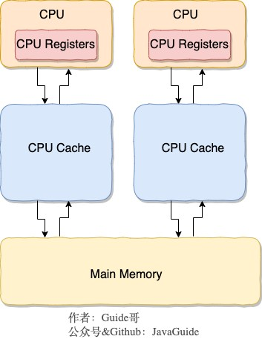

###### CPU Cache的⼯作⽅式：

先复制⼀份数据到 CPU Cache中，当CPU需要⽤到的时候就可以直接从CPU Cache中读取数据，当运算完成后，再将运算得到的数据写回Main Memory 中。但是，这样存在 **内存缓存不⼀致性的问题** ！⽐如我

执⾏⼀个 i++操作的话，如果两个线程同时执⾏的话，假设两个线程从CPU Cache中读取的i=1，两个线程做了1++运算完之后再写回 Main Memory之后 i=2，⽽正确结果应该是 i=3。

###### CPU 为了解决内存缓存不⼀致性问题可以通过制定缓存⼀致协议或者其他⼿段来解决。

**JMM(Java内存模型)**

在 JDK1.2 之前，Java 的内存模型实现总是从**主存**（即共享内存）读取变量，是不需要进⾏特别的注意的。⽽在当前的 Java 内存模型下，线程可以把变量保存**本地内存**（⽐如机器的寄存器）中，⽽不是

直接在主存中进⾏读写。这就可能造成⼀个线程在主存中修改了⼀个变量的值，⽽另外⼀个线程还继续 使⽤它在寄存器中的变量值的拷⻉，造成**数据的不⼀致**。

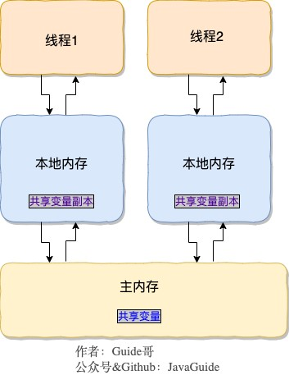

要解决这个问题，就需要把变量声明为**volatile**，这就指示 JVM，这个变量是共享且不稳定的，每次使

⽤它都到主存中进⾏读取。

###### 所以，volatile 关键字 除了防⽌ JVM 的指令重排 ，还有⼀个重要的作⽤就是保证变量的可⻅性。

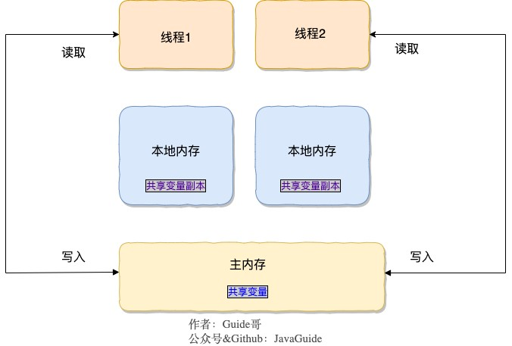

**synchronized关键字介绍**

**⾯试官** ：synchronized 关键字了解吗？

 **我** ：synchronized关键字解决的是多个线程之间访问资源的同步性，synchronized关键字可以保证被它修饰的⽅法或者代码块在任意时刻只能有⼀个线程执⾏。

另外，在 Java 早期版本中，synchronized属于重量级锁，效率低下，因为监视器锁（monitor）是依赖于底层的操作系统的 Mutex Lock 来实现的，Java 的线程是映射到操作系统的原⽣线程之上的。如果要挂起或者唤醒⼀个线程，都需要操作系统帮忙完成，⽽操作系统实现线程之间的切换时需要从⽤户 态转换到内核态，这个状态之间的转换需要相对⽐较⻓的时间，时间成本相对较⾼，这也是为什么早期 的 synchronized 效率低的原因。庆幸的是在 Java 6 之后 Java 官⽅对从 JVM 层⾯对synchronized 较⼤优化，所以现在的 synchronized 锁效率也优化得很不错了。JDK1.6对锁的实现引⼊了⼤量的优化，如⾃旋锁、适应性⾃旋锁、锁消除、锁粗化、偏向锁、轻量级锁等技术来减少锁操作的开销。

#### synchronized vs volatile

**⾯试官** ：那你说说 synchronized 关键字和 volatile 关键字的区别吧！

**我** ： synchronized 关 键 字 和

volatile

关键字是两个互补的存在，⽽不是对⽴的存在！

###### volatile 关键字是线程同步的轻量级实现，所以volatile 性能肯定⽐ synchronized 关键字要好。但是volatile 关键字只能⽤于变量⽽ synchronized 关键字可以修饰⽅法以及代码块。

**volatile 关键字能保证数据的可⻅性，但不能保证数据的原⼦性。synchronized 关键字两者都能保证。**

**volatile 关键字主要⽤于解决变量在多个线程之间的可⻅性，⽽ synchronized 关键字解决的是多个线程之间访问资源的同步性。**

**⽤过CountDownLatch 么？什么场景下⽤的？**

**⾯试官** ：⽤过 CountDownLatch 么？什么场景下⽤的？

**我** ： 的作⽤就是 允许 count 个线程阻塞在⼀个地⽅，直⾄所有线程的任务

CountDownLatch

都执⾏完毕。之前在项⽬中，有⼀个使⽤多线程读取多个⽂件处理的场景，我⽤到了

CountDownLatch

。具体场景是下⾯这样的：

我们要读取处理6个⽂件，这6个任务都是没有执⾏顺序依赖的任务，但是我们需要返回给⽤户的时候将 这⼏个⽂件的处理的结果进⾏统计整理。

为此我们定义了⼀个线程池和count为6的CountDownLatch 对象 。使⽤线程池处理读取任务，每⼀个线程处理完之后就将count-1，调⽤CountDownLatch 对象的 await() ⽅法，直到所有⽂件读取完之后，才会接着执⾏后⾯的逻辑。

伪代码是下⾯这样的：

public class CountDownLatchExample1 {

// 处理⽂件的数量

private static final int threadCount = 6;

public static void main(String[] args) throws InterruptedException {

// 创建⼀个具有固定线程数量的线程池对象（推荐使⽤构造⽅法创建） ExecutorService threadPool = Executors.newFixedThreadPool(10); final CountDownLatch countDownLatch = new

CountDownLatch(threadCount);

for (int i = 0; i < threadCount; i++) { final int threadnum = i; threadPool.execute(() i> {

try {

//处理⽂件的业务操作

......

} catch (InterruptedException e) { e.printStackTrace();

} finally {

//表示⼀个⽂件已经被完成countDownLatch.countDown();

}

});

}

countDownLatch.await(); threadPool.shutdown(); System.out.println("finish");

}

}

**⾯试官** ：有没有可以改进的地⽅呢？

**我** ：可以提示⼀下具体的改进⽅向不？

**⾯试官** ：Java 8 的新增加的⼀个多线程处理的类。

**我** ：是 CompletableFuture 吧！这个确实可以通过这个类来改进。Java8 的



CompletableFuture 提供了很多对多线程友好的⽅法，使⽤它可以很⽅便地为我们编写多线程程序，什么异步、串⾏、并⾏或者等待所有线程执⾏完任务什么的都⾮常⽅便。

CompletableFuture<Void> task1 = CompletableFuture.supplyAsync(()i>{

//⾃定义业务操作

});

......

CompletableFuture<Void> task6 = CompletableFuture.supplyAsync(()i>{

//⾃定义业务操作

});

......

CompletableFuture<Void> headerFuture=CompletableFuture.allOf(task1,.....,task6);

try {

headerFuture.join();

} catch (Exception ex) {

......

}

System.out.println("all done. ");

**⾯试官** ：嗯嗯！⼤概意思说清楚了，不过代码还可以接续优化，当任务过多的时候，把每⼀个

task 都列出来不太现实，可以考虑通过循环来添加任务。

//⽂件夹位置

List<String> filePaths = Arrays.asList(...)

// 异步处理所有⽂件

List<CompletableFuture<Stringjk fileFutures = filePaths.stream()

.map(filePath i> doSomeThing(filePath))

.collect(Collectors.toList());

// 将他们合并起来

CompletableFuture<Void> allFutures = CompletableFuture.allOf( fileFutures.toArray(new CompletableFuture[fileFutures.size()])

);

### Netty

#### Netty 介绍

**⾯试官** ：介绍⼀下⾃⼰对 Netty 的认识。

 **我** ：简单⽤ 3 点概括⼀下 Netty 吧！

###### Netty 是⼀个基于NIO 的 client-server(客户端服务器)框架，使⽤它可以快速简单地开发⽹络应⽤程序。

1. 它极⼤地简化并简化了 TCP 和 UDP 套接字服务器等⽹络编程,并且性能以及安全性等很多⽅⾯甚⾄都要更好。
2. ⽀持多种协议如 FTP，SMTP，HTTP 以及各种⼆进制和基于⽂本的传统协议。

###### ⽤官⽅的总结就是：Netty 成功地找到了⼀种在不妥协可维护性和性能的情况下实现易于开发，性能， 稳定性和灵活性的⽅法。

**为什么要⽤ Netty？**

**⾯试官** ：为什么要⽤？

 **我** ：因为Netty 具有下⾯这些优点，并且相⽐于JDK⾃带的 NIO 相关 API 更加易⽤。统⼀的API，⽀持多种传输类型，阻塞和⾮阻塞的。

简单⽽强⼤的线程模型。

⾃带编解码器解决 TCP 粘包/拆包问题。

⾃带各种协议栈。

真正的⽆连接数据包套接字⽀持。

⽐直接使⽤Java核⼼API有更⾼的吞吐量、更低的延迟、更低的资源消耗和更少的内存复制。安全性不错，有完整的 SSL/TLS 以及 StartTLS ⽀持。

社区活跃

成熟稳定，经历了⼤型项⽬的使⽤和考验，⽽且很多开源项⽬都使⽤到了 Netty ⽐如我们经常接触的Dubbo、RocketMQ等等。

......

#### Netty 应⽤场景

**⾯试官** ：通俗地说⼀下使⽤ Netty 可以做什么事情？

 **我** ：凭借⾃⼰的了解，简单说⼀下吧！理论上 NIO 可以做的事情 ，使⽤ Netty 都可以做并且更好。Netty 主要⽤来做**⽹络通信** :

1. **作为 RPC 框架的⽹络通信⼯具** ： 我们在分布式系统中，不同服务节点之间经常需要相互调

⽤，这个时候就需要 RPC 框架了。不同服务指点的通信是如何做的呢？可以使⽤ Netty 来做。

⽐如我调⽤另外⼀个节点的⽅法的话，⾄少是要让对⽅知道我调⽤的是哪个类中的哪个⽅法以及 相关参数吧！

1. **实现⼀个⾃⼰的 HTTP 服务器** ：通过 Netty 我们可以⾃⼰实现⼀个简单的 HTTP 服务器，这个

⼤家应该不陌⽣。说到 HTTP 服务器的话，作为Java后端开发，我们⼀般使⽤ Tomcat ⽐较多。

⼀个最基本的HTTP 服务器可要以处理常⻅的 HTTP Method 的请求，⽐如 POST请求、GET 请求等等。

1. **实现⼀个即时通讯系统** ： 使⽤ Netty 我们可以实现⼀个可以聊天类似微信的即时通讯系统，

这⽅⾯的开源项⽬还蛮多的，可以⾃⾏去 Github 找⼀找。

1. **实现消息推送系统** ：市⾯上有很多消息推送系统都是基于 Netty 来做的。

5. ......

#### TCP 粘包/拆包以及解决办法

**⾯试官** ：什么是 TCP 粘包/拆包,解决办法?

 **我** ：TCP 粘包/拆包 就是你基于 TCP 发送数据的时候，出现了多个字符串“粘”在了⼀起或者⼀个

字符串被“拆”开的问题。⽐如你多次发送：“你好,你真帅啊！哥哥！”，但是客户端接收到的可能是下

⾯这样的：



###### 解决办法：

1. Netty ⾃带的解码器
2. ⾃定义序列化编解码器

这篇⽂章中不详细分析TCP 粘包/拆包问题，后⾯会在我的 《Netty实战+⼿写⼀个简单的RPC框架》中介绍到。

#### Netty线程模型

**⾯试官** ：Netty线程模型

 **我** ：⼤部分⽹络框架都是基于Reactor 模式设计开发的。

Reactor 模式基于事件驱动，采⽤多路复⽤将事件分发给相应的Handler处理，⾮常适合处理海量

IO 的场景。

在 Netty 主 要靠 线程池来实现具体的线程模型的 。

NioEventLoopGroup

我们实现服务端的时候，⼀般会初始化两个线程组：

1. **bossGroup** :接收连接。
2. **workerGroup** ：负责具体的处理，交由对应的Handler处理。下⾯我们来详细看⼀下 Netty 中的线程模型吧！

1.**单线程模型** ：

⼀个线程需要执⾏处理所有的accept、read、decode、process、encode、send事件。对于⾼负载、⾼并发，并且对性能要求⽐较⾼的场景不适⽤。

对应到 Netty 代码是下⾯这样的

使⽤ 类的⽆参构造函数设置线程数量的默认值就是 **CPU 核⼼数 *2** 。

NioEventLoopGroup

//1.eventGroup既⽤于处理客户端连接，⼜负责具体的处理。EventLoopGroup eventGroup = new NioEventLoopGroup(1);

//2.创建服务端启动引导/辅助类：ServerBootstrap

ServerBootstrap b = new ServerBootstrap(); boobtstrap.group(eventGroup, eventGroup)

//......

2.**多线程模型**

⼀个Acceptor线程只负责监听客户端的连接，⼀个 NIO 线程池负责具体处理：accept、read、

decode、process、encode、send。满⾜绝⼤部分应⽤场景，并发连接量不⼤的时候没啥问题，但是遇到并发连接⼤的时候就可能会出现问题，成为性能瓶颈。

对应到 Netty 代码是下⾯这样的：



// 1.bossGroup ⽤于接收连接，workerGroup ⽤于具体的处理EventLoopGroup bossGroup = new NioEventLoopGroup(1); EventLoopGroup workerGroup = new NioEventLoopGroup(); try {

//2.创建服务端启动引导/辅助类：ServerBootstrap

ServerBootstrap b = new ServerBootstrap();

//3.给引导类配置两⼤线程组,确定了线程模型b.group(bossGroup, workerGroup)

//......

###### 3.主从多线程模型

从⼀个 主线程NIO 线程池中选择⼀个线程作为Acceptor线程，绑定监听端⼝，接收客户端连接的连接，其他线程负责后续的接⼊认证等⼯作。连接建⽴完成后，Sub NIO 线程池负责具体处理I/O读写。如果多线程模型⽆法满⾜你的需求的时候，可以考虑使⽤主从多线程模型 。

// 1.bossGroup ⽤于接收连接，workerGroup ⽤于具体的处理EventLoopGroup bossGroup = new NioEventLoopGroup(); EventLoopGroup workerGroup = new NioEventLoopGroup(); try {

//2.创建服务端启动引导/辅助类：ServerBootstrap

ServerBootstrap b = new ServerBootstrap();

//3.给引导类配置两⼤线程组,确定了线程模型b.group(bossGroup, workerGroup)

//......



#### Netty 的零拷⻉

**⾯试官** ：讲讲 Netty 的零拷⻉？

 **我** ：

维基百科是这样介绍零拷⻉的：

零复制（英语：Zero-copy；也译零拷⻉）技术是指计算机执⾏操作时，CPU不需要先将数据从某处 内存复制到另⼀个特定区域。这种技术通常⽤于通过⽹络传输⽂件时节省CPU周期和内存带宽。

在 OS 层⾯上的 通常指避免在 与

Zero-copy

⽤户态(User-space)

内核态(Kernel-space)

之间来回拷⻉数据。⽽在Netty 层⾯ ，零拷⻉主要体现在对于数据操作的优化。

Netty中的零拷⻉体现在以下⼏个⽅⾯

下⾯的内容参考了这篇⽂章：<https://www.cnblogs.com/xys1228/p/6088805.html>

1. 使⽤ Netty 提供的 CompositeByteBuf 类, 可以将多个ByteBuf 合并为⼀个逻辑上的

ByteBuf , 避免了各个 ByteBuf 之间的拷⻉。

1. ByteBuf ⽀持 slice 操作, 因此可以将 ByteBuf 分解为多个共享同⼀个存储区域的

ByteBuf , 避免了内存的拷⻉。

1. 通过 FileRegion 包装的FileChannel.tranferTo 实现⽂件传输, 可以直接将⽂件缓冲区的数据发送到⽬标 Channel , 避免了传统通过循环 write ⽅式导致的内存拷⻉问题.

### Reference

《计算机操作系统—汤⼩丹》第四版

[netty学习系列⼆：NIO Reactor模型 & Netty线程模型：https://www.jianshu.com/p/38b56531 565d](https://www.jianshu.com/p/38b56531565d)

《Netty实战》

# ⼗开源项⽬推荐

## Java教程类开源项⽬推荐

给⼤家推荐 15 个新⼿也能看懂的 Java 教程⽅向的开源项⽬。这些项⽬⽆论是对于你学习 Java 还是准备 Java ⽅向的⾯试都⾮常有帮助。

正如我第⼀个要推荐的开源项⽬ JavaGuide 说的那样：开源项⽬在于⼤家的参与，这才使得它的价值得到提升。

### [JavaGuide](https://github.com/Snailclimb/JavaGuide)

**简介** ： ⼀份涵盖⼤部分 Java 程序员所需要掌握的核⼼知识。

**推荐理由** ： JavaGuide是我在⼤三的时候开源的⼀个项⽬。这个项⽬主要是记录⼀些我觉得⽐

较重要的Java核⼼知识和⼀些常⻅的⾯试题。我觉得这个项⽬可以对⼤部分Java程序员都有帮助，不伦是我们⾯试还是学习 Java的话，都应该有很⼤的帮助。

### [CS-Notes](https://github.com/CyC2018/CS-Notes)

**简介** ：技术⾯试必备基础知识、Leetcode 题解、后端⾯试、Java ⾯试、春招、秋招、操作系统、计算机⽹络、系统设计。

**推荐理由** ： CS-Notes 是我要推荐的第⼆个项⽬。这个项⽬主要记录了技术⾯试必备的基础知

识⽐如计算机⽹络、数据结构和算法，还有操作系统。除此之外，这个项⽬的 Leetcode 题解部分也⼗分给⼒。如果⼤家需要准备⾯试或者复习基础知识的话，⼀定不要错过这个项⽬。

### [advanced-java](https://github.com/doocs/advanced-java)

**简介** ：互联⽹ Java ⼯程师进阶知识完全扫盲：涵盖⾼并发、分布式、⾼可⽤、微服务、海量数据处理等领域知识。

**推荐理由** ：这个项⽬⼤部分内容是由《Java⾯试突击第⼀季》整理⽽来，视频地址我会放在评

论区。如果你想要了解消息队列、分布式缓存、分布式搜索引擎、Dubbo这些东⻄的话，很好， 这个项⽬⼗分适合你！即使你的 Java 基础不太好，相信你也可以从中有很⼤的收获。

### [miaosha](https://github.com/qiurunze123/miaosha)

**简介** ：秒杀系统设计与实现.互联⽹⼯程师进阶与分析。

**推荐理由**：⼤家听这个名字就应该知道这个项⽬和秒杀系统设计有关。是的，这个项⽬主要就是

教你如何进⾏秒杀架构设计。秒杀架构设计师⾯试的时候⾯试官经常问到的东⻄。这个项⽬主要 包括的技术有：jmeter压测、消息队列rabbitmq、分布式缓存redis、mysql主从复制、rpc框架

dubbo以及nginx。

### [architect-awesome](https://github.com/xingshaocheng/architect-awesome)

1. **简介** ：后端架构师技术图谱。
2. **推荐理由** ： 推荐的理由主要是它对于后端知识体系的涵盖特别全，如果⼤家在学习⽅向上有疑

问的话不妨去看看这个项⽬。

### [toBeTopJavaer](https://github.com/hollischuang/toBeTopJavaer)

1. **简介** ：Java ⼯程师成神之路
2. **推荐理由** ： 阿⾥巴巴的⼀位⽼哥维护，这位⽼哥也是我⼀直以来的⽬标，⾮常优秀。这个项⽬

⼏乎涵盖了 Java ⼯程师必备的所有知识，作者已经更新了部分内容，⽬前仍在继续更新中。

### [technology-talk](https://github.com/aalansehaiyang/technology-talk)

汇总java⽣态圈常⽤技术框架、开源中间件，系统架构、数据库、⼤公司架构案例、常⽤三⽅类库、项

⽬管理、线上问题排查、个⼈成⻓、思考等知识

### [JavaFamily](https://github.com/AobingJava/JavaFamily)

1. **简介**：【互联⽹⼀线⼤⼚⾯试+学习指南】进阶知识完全扫盲。
2. **推荐理由** ：开源这个项⽬的⽼哥和我年龄⼀样⼤，⾮常优秀，同样是我学习的榜样！这个项⽬

中有Java⼤⼚⾯试指南⽅⾯的内容，作者⽬前已经把分布式缓存篇的所有⽂章的更新完了，需要 这⽅⾯知识的⽼哥不妨去看看。

### [JCSprout](https://github.com/crossoverJie/JCSprout)

1. **简介**：处于萌芽阶段的 Java 核⼼知识库。
2. **推荐理由** ：这个项⽬的作者算的是原创技术领域写的⽐较出名的⼀个了，我本⼈也是觉得他的

[⽂章对于⼤部分都很有帮助。这个项⽬就收录了他记录的⼀些 Java 核⼼知识⽐如 如何优雅的使⽤和理解线程池、](https://github.com/crossoverJie/JCSprout/blob/master/MD/ThreadPoolExecutor.md)[设计⼀个百万级的消息推送系统](https://github.com/crossoverJie/JCSprout/blob/master/MD/architecture-design/million-sms-push.md)[等等。](https://github.com/crossoverJie/JCSprout/blob/master/MD/ThreadPoolExecutor.md)

### [fullstack-tutorial](https://github.com/frank-lam/fullstack-tutorial)

1. **简介**：后台技术栈/架构师之路/全栈开发社区，春招/秋招/校招/⾯试。
2. **推荐理由** ：包括的知识⾯⽐较⼴，除了 数据结构和算法这些基础知识，还包括 Java 后端、⼀

点前端、⼀点 Python内容。可以当作参考来看，内容⽐较杂。

### 附加5个不不错的开源项⽬

1. [**3y**](https://github.com/ZhongFuCheng3y/3y): 从Java基础、JavaWeb基础到常⽤的框架再到⾯试题都有完整的教程，⼏乎涵盖了Java后端必备的知识点
2. [**JGrowing**](https://github.com/javagrowing/JGrowing):Java 成⻓路线，但学到不仅仅是 Java
3. [**interview_internal_reference**](https://github.com/0voice/interview_internal_reference):2019年最新总结，阿⾥，腾讯，百度，美团，头条等技术⾯试题⽬，以及答案，专家出题⼈分析汇总。
4. [**effective-java-3rd-chinese:Effective Java中⽂版（第3版）**](https://github.com/sjsdfg/effective-java-3rd-chinese)：Java 四⼤名著之⼀，本书⼀

共包含90个条⽬，每个条⽬讨论Java程序设计中的⼀条规则。这些规则反映了最有经验的优秀程 序员在实践中常⽤的⼀些有益的做法。

* 1. [《OnJava8](https://github.com/LingCoder/OnJava8)》：⼜名《Java编程思想》第5版， Java 四⼤名著之⼀。

## Leetcode题解

⼀个很明显的现象，现在⼤⼚的应届⽣⾯试，甚⾄是社招⾯试都开始越来越重视算法了。为了能够应对，我们⼤部分⼈能做的就是刷 Leetcode 来积累做算法题的经验和套路。为了能够帮助我们更好的刷

Leetcode，Guide 精选了⼀些不错的基于 Java 题解的开源项⽬。

下⾯的项⽬是根据下⾯三个标准选出：

1. 项⽬是否还在继续维护更新。
2. 项⽬的质量如何，这⼀点可以从 star、issue以及pr的数量侧⾯反映出来。
3. 是否是基于 Java 语⾔。

### [CS-Notes](https://github.com/CyC2018/CS-Notes)

这个开源项⽬不是单⼀关注算法的仓库，它是⼀个⼤的集合，包括了技术⾯试必备基础知识、

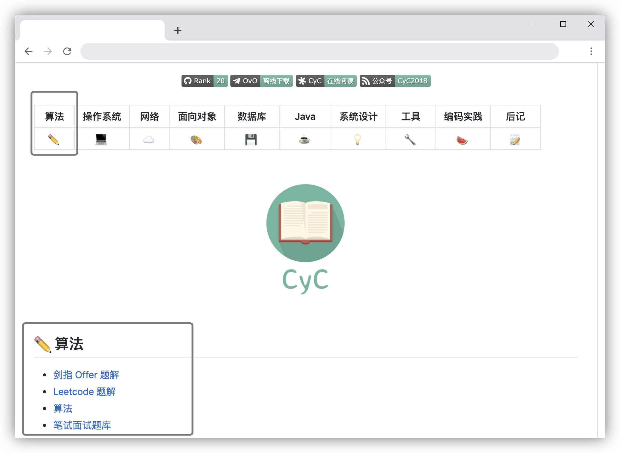Leetcode、计算机操作系统、计算机⽹络、系统设计等知识。 我和这个开源项⽬的原作者有过交流，是⼀名很优秀的 coder。

这个开源项⽬的算法部分包括4部分：

* 1. 剑指 Offer 题解 ：题⽬来⾃《何海涛. 剑指 Offer[M]. 电⼦⼯业出版社, 2012.》
  2. Leetcode 题解 ： 从 Leetcode 中精选⼤概 200 左右的题⽬，去除了某些繁杂但是没有多少算法思想的题⽬，同时保留了⾯试中经常被问到的经典题⽬。
  3. 算法 : 主要是⼀些基本的排序算法⽐如堆排序以及常⻅数据结构⽐如队列、栈的实现。
  4. 笔试⾯试题库 ：跳转到⽜客⽹的公司笔试⾯试真题。

### [LeetCodeAnimation](https://github.com/MisterBooo/LeetCodeAnimation)

如果你想边看动画变学算法的话，LeetCodeAnimation 很适合你。因为，这个项⽬的⽬标是⽤动画的形式呈现解LeetCode题⽬的思路，⽬前这个浩⼤的⼯程只完成部分LeetCode题⽬。

仓库的更新的⼤部分算法题都是通过 Java 语⾔解答的，少部分是使⽤ C/C++解答。

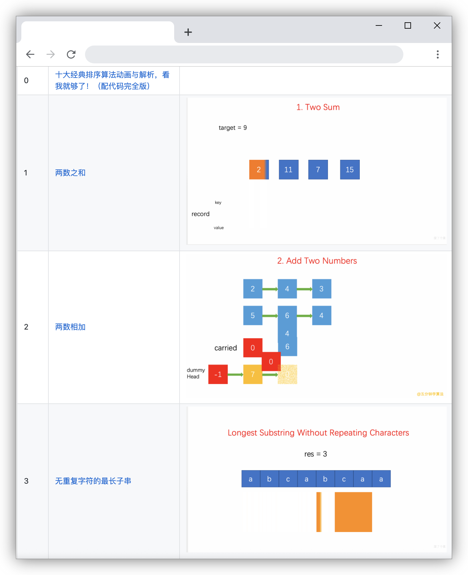

### [leetcode](https://github.com/doocs/leetcode)

多种编程语⾔实现 LeetCode、《剑指 Offer（第 2 版）》、《程序员⾯试⾦典（第 6 版）》题解。

### [LeetCode-Solution-in-Good-Style](https://github.com/liweiwei1419/LeetCode-Solution-in-Good-Style)

这个项⽬是作者在学习《算法与数据结构》的时候，在 [LeetCode（⼒扣）](https://leetcode-cn.com/) 上做的练习，刷题以 Java

语⾔为主。

作者在刷题的时候，⾮常考虑代码质量，他的很多问题的回答都被 Leetcode 官⽅精选，值得推荐!

口 ×

＋

令 － 善 。

日期 题目 难度 题解

|  |  |  |  |
| --- | --- | --- | --- |
| 4 月1 日 | 1111.有效括号的嵌套深度 | 中等 | 嵌套深度＝完成括号匹配问题实际使用的梭的最大高度 |
| 4 月2 日 | 289. 笠命游戏 | 中等 | 「力扣」第 289 题：笠命游戏（数组） |
| 4 月3 日 | 8. 字符串转换整数（atoi) | 中等 | 尽量不使用库函数、一次遍历（Java) |
| 4 月 4 日 | 42. 接雨水 | 困难 | 暴力解法、优化、双指针、单调钱 |
| 4 月5 日 | 460. LFU缓存 | 困难 | 晗希表＋双向链表 （Java) |
| （同类问题） | 146 . LRU缓存机制 | 中等 | 晗希表＋双向链表 （Java) |
| 4 月6 日 | 72. 编辑距离 | 困难 | 动态规划（Java) |
| 4 月7 日 | 面试题01.0立旋转矩阵 | 中等 | CSDN |
| 4 月8 日 | 机器人的运动范围 | 中等 | 深度优先遍历、广度优先遍历 |
| 4 月9 日 | 22. 括号生成 | 中等 | 回溯算法（深度优先遍历）＋广度优先遍历＋动态规划 |
| 4 月10 日 | 151. 翻转字符串里的单词 | 中等 | CSDN |
| 4 月11日 | 887. 鸡蛋掉落 | 困难 | 动态规划（只解释官方题解方法一） (Java) |
| 4 月12 日 | 面试题16.03. 交点 | 困难 | 使用直线斜截式方程，再判断交点是否有效（Java) |
| 4 月13 日 | 355. 设计推特 | 中等 | 晗希表＋链表＋优先队列（经典多路归并问题） (Java) |
| 4 月14 日 | 445. 两数相加II | 中等 |  |
| 4 月15 日 | 542. 01矩阵 | 中等 |  |
| 4 月16 日 | 56. 合并区间 | 中等 | 贪心算法（Java) |
| 4 月17 日 | 55. 跳跃游戏 | 中等 |  |
| 4 月18 日 | 11. 盛最多水的容器 |  |  |
| 4 月19 日 | 466. 统计重复个数 | 困难 | 暴力解法＋ 优化解法（Java 代码） |
| 4 月 20 日 | 200. 岛屿数量 | 中等 | DFS + BFS ＋并 查集（Python 代码、Java代码） |